**目录**

[Kafka 5](#_Toc14348)

[第1章 Kafka概述 5](#_Toc28659)

[1.1定义 5](#_Toc17530)

[1.2消息队列（Message Queue） 5](#_Toc1568)

[1.3 Kafka基础架构 6](#_Toc10156)

[第2章 Kafka快速入门 7](#_Toc25341)

[2.1安装部署 7](#_Toc5850)

[2.2 Kafka命令行操作 8](#_Toc14535)

[第3章 Kafka架构深入 9](#_Toc3494)

[3.1 Kafka工作流程及文件存储机制 9](#_Toc17797)

[3.2 Kafka生产者 11](#_Toc1829)

[3.3 Kafka消费者 13](#_Toc8317)

[3.4 Kafka 高效读写数据 14](#_Toc11265)

[3.5 Zookeeper在Kafka中的作用 15](#_Toc27714)

[第4章 Kafka API 15](#_Toc1735)

[4.1 Producer API 15](#_Toc23116)

[4.2 Consumer API 18](#_Toc6058)

[4.3自定义Interceptor 21](#_Toc5180)

[第5章 Flume对接Kafka 24](#_Toc11060)

[第6章 Kafka监控 25](#_Toc47)

[6.1 Kafka Monitor 25](#_Toc13254)

[6.2 Kafka Manager 25](#_Toc16599)

[第7章 Kafka面试题 25](#_Toc9175)

[7.1面试问题 25](#_Toc5936)

[7.2参考答案 26](#_Toc30535)

[SparkCore 27](#_Toc15117)

[第1章 RDD概述 27](#_Toc19531)

[1.1什么是RDD 27](#_Toc10446)

[1.2 RDD的属性 27](#_Toc12477)

[1.3 RDD特点 27](#_Toc5627)

[第2章 RDD编程 29](#_Toc11982)

[2.1编程模型 29](#_Toc2977)

[2.2 RDD的创建 30](#_Toc15471)

[2.3 Transformation（面试开发重点） 30](#_Toc23711)

[2.4 Action 41](#_Toc2803)

[2.5 RDD中的函数传递 44](#_Toc8001)

[2.6 RDD依赖关系 46](#_Toc24747)

[2.7 RDD缓存 48](#_Toc19680)

[2.8 RDD CheckPoint 50](#_Toc13463)

[第3章 键值对RDD数据分区器 50](#_Toc32611)

[3.1获取RDD分区 50](#_Toc17498)

[3.2 Hash分区 51](#_Toc17358)

[3.3 Ranger分区 51](#_Toc24341)

[3.4自定义分区 51](#_Toc29253)

[第4章 数据读取与保存 52](#_Toc13271)

[4.1文件类数据读取与保存 52](#_Toc16172)

[4.2文件系统类数据读取与保存 54](#_Toc10430)

[第5章 RDD编程进阶 57](#_Toc5709)

[5.1累加器 57](#_Toc10242)

[5.2广播变量（调优策略） 59](#_Toc6188)

[第6章 扩展 60](#_Toc31363)

[6.1 RDD相关概念关系 60](#_Toc4845)

[SparkSQL 61](#_Toc17296)

[第1章 Spark SQL概述 61](#_Toc23417)

[1.1什么是Spark SQL 61](#_Toc4085)

[1.2 Spark SQL的特点 61](#_Toc20681)

[1.3什么是DataFrame 62](#_Toc15013)

[1.4什么是DataSet 63](#_Toc25210)

[第2章 SparkSQL编程 63](#_Toc15216)

[2.1 SparkSession新的起始点 63](#_Toc32028)

[2.2 DataFrame 63](#_Toc22692)

[2.3 DataSet 66](#_Toc4566)

[2.4 DataFrame与DataSet的互操作 67](#_Toc14994)

[2.5 RDD、DataFrame、DataSet 68](#_Toc23639)

[2.6 IDEA创建SparkSQL程序 70](#_Toc6214)

[2.7用户自定义函数 71](#_Toc24883)

[第3章 SparkSQL数据源 74](#_Toc12018)

[3.1通用加载/保存方法 74](#_Toc12300)

[3.2 JSON文件 75](#_Toc489)

[3.3 Parquet文件 76](#_Toc4164)

[3.4 JDBC 77](#_Toc3855)

[3.5 Hive数据库 77](#_Toc13323)

[第4章 Spark SQL实战 79](#_Toc17451)

[4.1数据说明 79](#_Toc11522)

[4.2加载数据 79](#_Toc9095)

[4.3计算所有订单中每年的销售单数、销售总额 81](#_Toc30411)

[4.4计算所有订单每年最大金额订单的销售额 82](#_Toc15032)

[4.5计算所有订单中每年最畅销货品 84](#_Toc20281)

[SparkStreaming 87](#_Toc25738)

[第1章 Spark Streaming概述 87](#_Toc4363)

[1.1 Spark Streaming是什么 87](#_Toc22368)

[1.2 Spark Streaming特点 87](#_Toc11591)

[1.3 SparkStreaming架构 88](#_Toc184)

[第2章 Dstream入门 88](#_Toc8557)

[2.1 WordCount案例实操 88](#_Toc28192)

[2.2 WordCount解析 89](#_Toc27971)

[第3章 Dstream创建 90](#_Toc11026)

[3.1文件数据源 90](#_Toc16179)

[3.2 RDD队列（了解） 91](#_Toc23702)

[3.3 Socket数据源 93](#_Toc28617)

[3.4 Kafka数据源（重点） 95](#_Toc18955)

[3.5 Kafka数据源高级开发（重点） 96](#_Toc15848)

[3.6 offset管理 99](#_Toc24536)

[3.7从checkpoint恢复数据 104](#_Toc12577)

[3.8多个receiver源union 105](#_Toc18671)

[第4章 DStream转换 106](#_Toc2998)

[4.1无状态转化操作 106](#_Toc23864)

[4.2有状态转化操作（重点） 106](#_Toc12769)

[4.3其他重要操作 111](#_Toc21578)

[第5章 DStream输出 111](#_Toc22543)

[5.1输出到HDFS 112](#_Toc26417)

[Spark内核 114](#_Toc8455)

[第1章Spark内核概述 114](#_Toc20033)

[1.1 Spark核心组件回顾 114](#_Toc23976)

[1.2 Spark通用运行流程概述 115](#_Toc24290)

[第2章Spark部署模式 115](#_Toc11989)

[2.1 Standalone模式运行机制 116](#_Toc24138)

[2.2 YARN模式运行机制 118](#_Toc25458)

[第3章Spark通讯架构 119](#_Toc1300)

[3.1 Spark通信架构概述 119](#_Toc2511)

[3.2 Spark通讯架构解析 120](#_Toc2029)

[第4章Spark任务调度机制 121](#_Toc19735)

[4.1 Spark任务提交流程 121](#_Toc20923)

[4.2 Spark任务调度概述 123](#_Toc20315)

[4.3 Spark Stage级调度 125](#_Toc23557)

[4.4 Spark Task级调度 126](#_Toc27861)

[第5章Spark Shuffle解析 130](#_Toc32681)

[5.1 Shuffle的核心要点 130](#_Toc31314)

[5.2 HashShuffle解析 131](#_Toc10266)

[5.3 SortShuffle解析 133](#_Toc24552)

[第6章Spark内存管理 135](#_Toc26047)

[6.1堆内和堆外内存规划 135](#_Toc14946)

[6.2内存空间分配 137](#_Toc50)

[6.3存储内存管理 140](#_Toc16649)

[6.4执行内存管理 143](#_Toc28513)

[第7章Spark核心组件解析 144](#_Toc23217)

[7.1 BlockManager数据存储与管理机制 144](#_Toc6889)

[7.2 Spark共享变量底层实现 145](#_Toc25653)

[Spark调优 148](#_Toc31015)

[第1章Spark性能调优 148](#_Toc31683)

[1.1常规性能调优 148](#_Toc13252)

[1.2算子调优 152](#_Toc32687)

[1.3 Shuffle调优 156](#_Toc26069)

[1.4 JVM调优 157](#_Toc9374)

[第2章Spark数据倾斜 159](#_Toc26563)

[2.1 解决方案一：聚合原数据 159](#_Toc26184)

[2.2 解决方案二：过滤导致倾斜的key 159](#_Toc32654)

[2.3 解决方案三：提高shuffle操作中的reduce并行度 160](#_Toc28460)

[2.4 解决方案四：使用随机key实现双重聚合 160](#_Toc16437)

[2.5 解决方案五：将reduce join转换为map join 161](#_Toc14046)

[2.6 解决方案六：sample采样对倾斜key单独进行join 162](#_Toc31044)

[2.7 解决方案七：使用随机数以及扩容进行join 163](#_Toc21472)

[第3章Spark Troubleshooting 163](#_Toc24528)

[3.1 故障排除一：控制reduce端缓冲大小以避免OOM 163](#_Toc9507)

[3.2 故障排除二：JVM GC导致的shuffle文件拉取失败 164](#_Toc9331)

[3.3 故障排除三：解决各种序列化导致的报错 164](#_Toc22684)

[3.4 故障排除四：解决算子函数返回NULL导致的问题 164](#_Toc1537)

[3.5 故障排除五：解决YARN-CLIENT模式导致的网卡流量激增问题 164](#_Toc16287)

[3.6 故障排除六：解决YARN-CLUSTER模式的JVM栈内存溢出无法执行问题 165](#_Toc12047)

[3.7 故障排除七：解决SparkSQL导致的JVM栈内存溢出 166](#_Toc9939)

[3.8 故障排除八：持久化与checkpoint的使用 166](#_Toc23681)

# Kafka

# 第1章 Kafka概述

## 1.1定义

Kafka是一个分布式的基于发布/订阅模式的消息队列，主要应用于大数据实时处理领域。

## 1.2 消息队列（Message Queue）

### 1.2.1 传统消息队列的应用场景

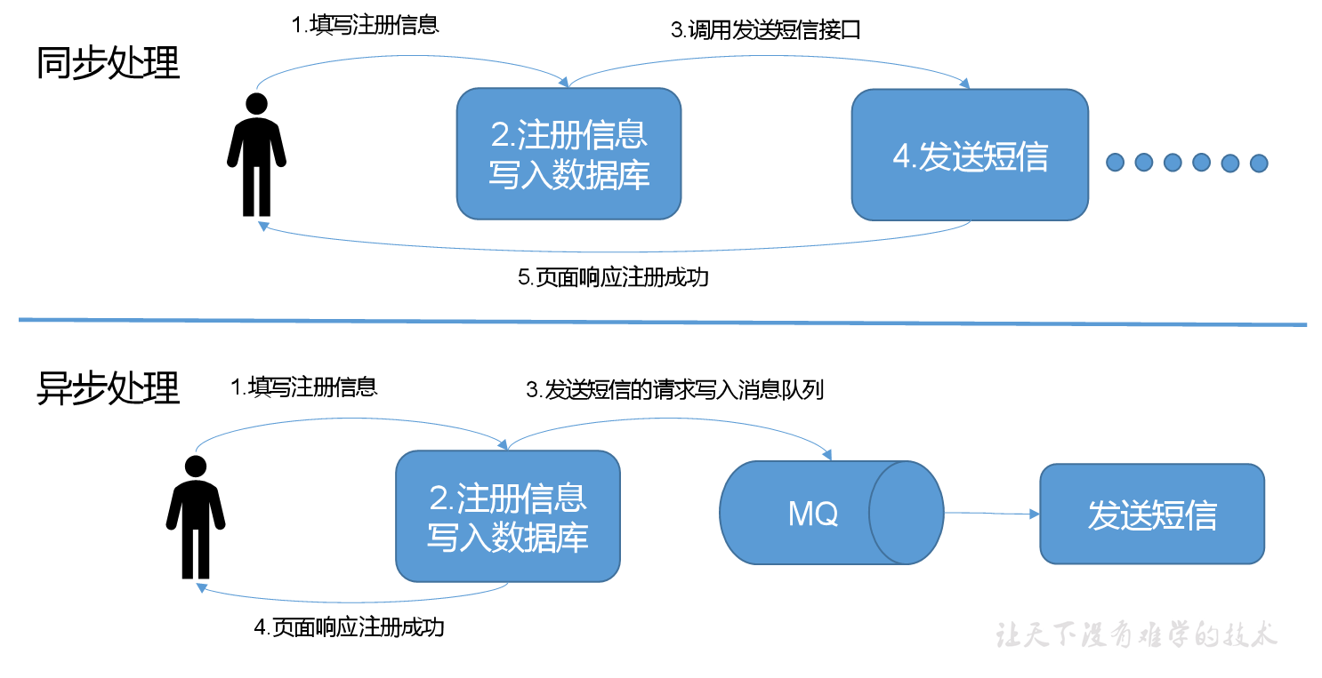

### 1.2.2 消息队列的两种模式

（1）点对点模式（一对一，消费者主动拉取数据，消息收到后消息清除）

消息生产者生产消息发送到Queue中，然后消息消费者从Queue中取出并且消费消息。

消息被消费以后，queue中不再有存储，所以消息消费者不可能消费到已经被消费的消息。Queue支持存在多个消费者，但是对一个消息而言，只会有一个消费者可以消费。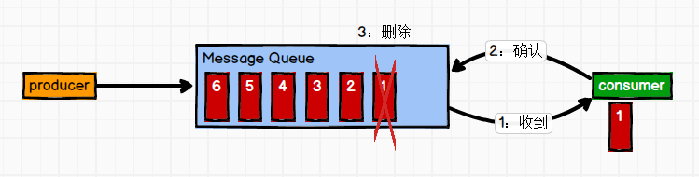

（2）发布/订阅模式（一对多，消费者消费数据之后不会清除消息）

消息生产者（发布）将消息发布到topic中，同时有多个消息消费者（订阅）消费该消息。和点对点方式不同，发布到topic的消息会被所有订阅者消费。

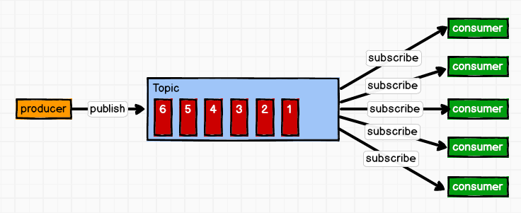

## 1.3 Kafka基础架构

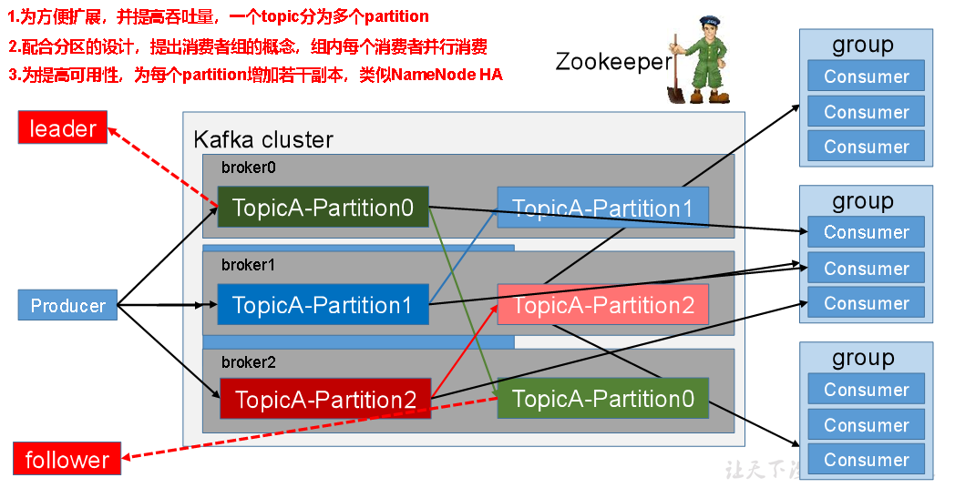

1）Producer ：消息生产者，就是向kafka broker发消息的客户端；

2）Consumer ：消息消费者，向kafka broker取消息的客户端；

3）Consumer Group（CG）：消费者组，由多个consumer组成。消费者组内每个消费者负责消费不同分区的数据，一个分区只能由一个消费者消费；消费者组之间互不影响。所有的消费者都属于某个消费者组，即消费者组是逻辑上的一个订阅者。

4）Broker ：一台kafka服务器就是一个broker。一个集群由多个broker组成。一个broker可以容纳多个topic。

5）Topic ：可以理解为一个队列，生产者和消费者面向的都是一个topic；topic由多个partition组成。

6）Partition：为了实现扩展性，一个非常大的topic可以分布到多个broker（即服务器）上，一个topic可以分为多个partition，每个partition是一个有序的队列；

7）Replica：副本，为保证集群中的某个节点发生故障时，该节点上的partition数据不丢失，且kafka仍然能够继续工作，kafka提供了副本机制，一个topic的每个分区都有若干个副本，一个leader和若干个follower。

8）leader：每个分区多个副本的“主”，生产者发送数据的对象，以及消费者消费数据的对象都是leader。

9）follower：每个分区多个副本中的“从”，实时从leader中同步数据，保持和leader数据的同步。leader发生故障时，某个follower会成为新的follower。

# 第2章 Kafka快速入门

## 2.1 安装部署

### 2.1.1集群规划

hadoop102 hadoop103 hadoop104

zk zk zk

kafka kafka kafka

### 2.1.2 jar包下载

<http://kafka.apache.org/downloads.html>

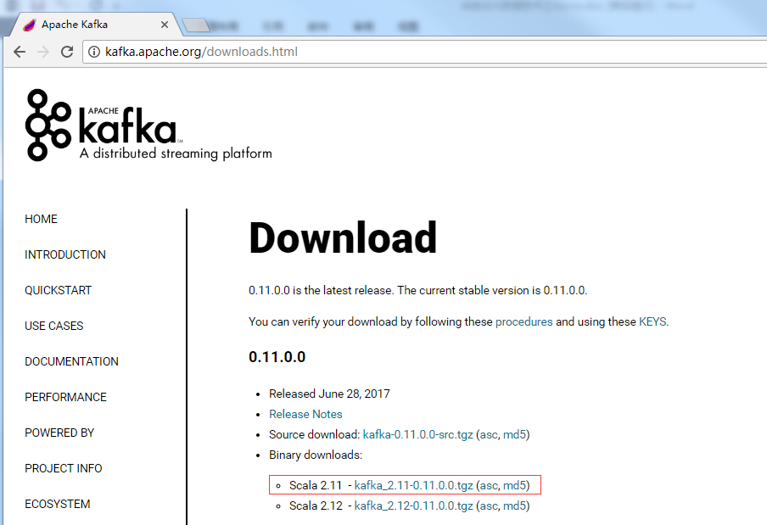

### 2.1.3集群部署

1）解压安装包

[atguigu@hadoop102 software]$ tar -zxvf kafka\_2.11-0.11.0.0.tgz -C /opt/module/

2）修改解压后的文件名称

[atguigu@hadoop102 module]$ mv kafka\_2.11-0.11.0.0/ kafka

3）在/opt/module/kafka目录下创建logs文件夹

[atguigu@hadoop102 kafka]$ mkdir logs

4）修改配置文件

[atguigu@hadoop102 kafka]$ cd config/

[atguigu@hadoop102 config]$ vi server.properties

输入以下内容：

#broker的全局唯一编号，不能重复

broker.id=0

#删除topic功能使能

delete.topic.enable=true

#处理网络请求的线程数量

num.network.threads=3

#用来处理磁盘IO的现成数量

num.io.threads=8

#发送套接字的缓冲区大小

socket.send.buffer.bytes=102400

#接收套接字的缓冲区大小

socket.receive.buffer.bytes=102400

#请求套接字的缓冲区大小

socket.request.max.bytes=104857600

#kafka运行日志存放的路径

log.dirs=/opt/module/kafka/logs

#topic在当前broker上的分区个数

num.partitions=1

#用来恢复和清理data下数据的线程数量

num.recovery.threads.per.data.dir=1

#segment文件保留的最长时间，超时将被删除

log.retention.hours=168

#配置连接Zookeeper集群地址

zookeeper.connect=hadoop102:2181,hadoop103:2181,hadoop104:2181

5）配置环境变量

[atguigu@hadoop102 module]$ sudo vi /etc/profile

#KAFKA\_HOME

export KAFKA\_HOME=/opt/module/kafka

export PATH=$PATH:$KAFKA\_HOME/bin

[atguigu@hadoop102 module]$ source /etc/profile

6）分发安装包

[atguigu@hadoop102 module]$ xsync kafka/

注意：分发之后记得配置其他机器的环境变量

7）分别在hadoop103和hadoop104上修改配置文件/opt/module/kafka/config/server.properties中的broker.id=1、broker.id=2

注意：broker.id不得重复

8）启动集群

依次在hadoop102、hadoop103、hadoop104节点上启动kafka

[atguigu@hadoop102 kafka]$ bin/kafka-server-start.sh -daemon config/server.properties

[atguigu@hadoop103 kafka]$ bin/kafka-server-start.sh -daemon config/server.properties

[atguigu@hadoop104 kafka]$ bin/kafka-server-start.sh -daemon config/server.properties

9）关闭集群

[atguigu@hadoop102 kafka]$ bin/kafka-server-stop.sh stop

[atguigu@hadoop103 kafka]$ bin/kafka-server-stop.sh stop

[atguigu@hadoop104 kafka]$ bin/kafka-server-stop.sh stop

10）kafka群起脚本

for i in `cat /opt/module/hadoop-2.7.2/etc/hadoop/slaves`

do

echo "========== $i =========="

ssh $i 'source /etc/profile&&/opt/module/kafka\_2.11-0.11.0.2/bin/kafka-server-start.sh -daemon /opt/module/kafka\_2.11-0.11.0.2/config/server.properties'

echo $?

done

## 2.2 Kafka命令行操作

1）查看当前服务器中的所有topic

[atguigu@hadoop102 kafka]$ bin/kafka-topics.sh --zookeeper hadoop102:2181 --list

2）创建topic

[atguigu@hadoop102 kafka]$ bin/kafka-topics.sh --zookeeper hadoop102:2181 \

--create --replication-factor 3 --partitions 1 --topic first

选项说明：

--topic 定义topic名

--replication-factor 定义副本数

--partitions 定义分区数

3）删除topic

[atguigu@hadoop102 kafka]$ bin/kafka-topics.sh --zookeeper hadoop102:2181 \

--delete --topic first

需要server.properties中设置delete.topic.enable=true，否则只是标记删除。

4）发送消息

[atguigu@hadoop102 kafka]$ bin/kafka-console-producer.sh \

--broker-list hadoop102:9092 --topic first

>hello world

>atguigu atguigu

5）消费消息

[atguigu@hadoop103 kafka]$ bin/kafka-console-consumer.sh \

--bootstrap-server hadoop102:9092 --from-beginning --topic first

[atguigu@hadoop103 kafka]$ bin/kafka-console-consumer.sh \

--bootstrap-server hadoop102:9092 --from-beginning --topic first

--from-beginning：会把主题中以往所有的数据都读取出来。

6）查看某个Topic的详情

[atguigu@hadoop102 kafka]$ bin/kafka-topics.sh --zookeeper hadoop102:2181 \

--describe --topic first

7）修改分区数

[atguigu@hadoop102 kafka]$bin/kafka-topics.sh --zookeeper hadoop102:2181 --alter --topic first --partitions 6

# 第3章 Kafka架构深入

## 3.1 Kafka工作流程及文件存储机制

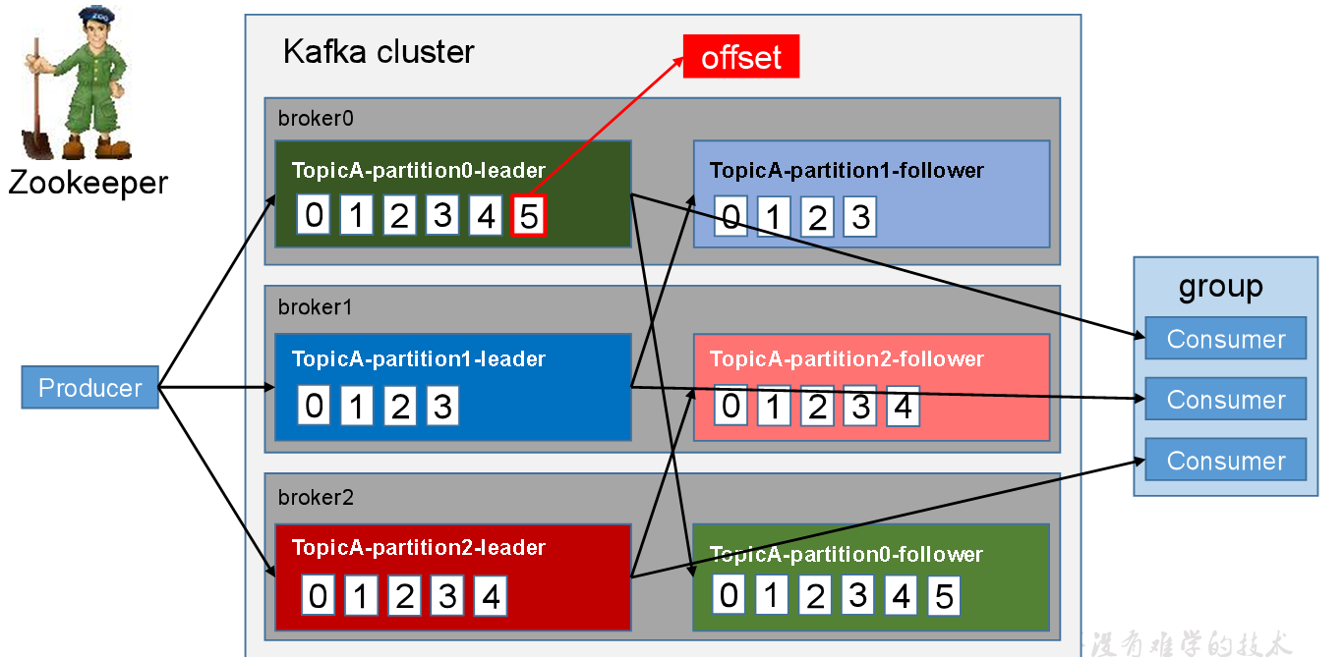

Kafka中消息是以**topic**进行分类的，生产者生产消息，消费者消费消息，都是面向topic的。

topic是逻辑上的概念，而partition是物理上的概念，每个partition各自对应一个log文件，该log文件中存储的就是producer生产的数据。Producer生产的数据会被不断追加到该log文件末端，且每条数据都有自己的offset。消费者组中的每个消费者，都会实时记录自己消费到了哪个offset，以便出错恢复时，从上次的位置继续消费。

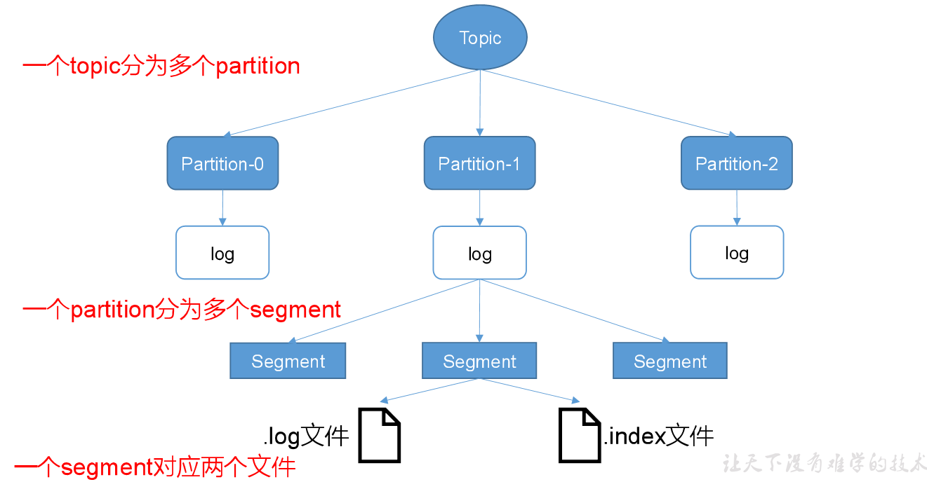

由于生产者生产的消息会不断追加到log文件末尾，为防止log文件过大导致数据定位效率低下，Kafka采取了分片和索引机制，将每个partition分为多个segment。每个segment对应两个文件——“.index”文件和“.log”文件。这些文件位于一个文件夹下，该文件夹的命名规则为：topic名称+分区序号。例如，first这个topic有三个分区，则其对应的文件夹为first-0,first-1,first-2。

00000000000000000000.index

00000000000000000000.log

00000000000000170410.index

00000000000000170410.log

00000000000000239430.index

00000000000000239430.log

index和log文件以当前segment的第一条消息的offset命名。下图为index文件和log文件的结构示意图。

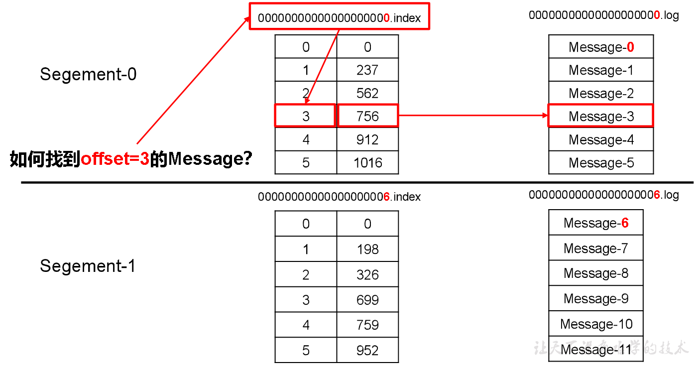

“.index”文件存储大量的索引信息，“.log”文件存储大量的数据，索引文件中的元数据指向对应数据文件中message的物理偏移地址。

## 3.2 Kafka生产者

### 3.2.1 分区策略

**1）分区的原因**

（1） 方便在集群中扩展，每个Partition可以通过调整以适应它所在的机器，而一个topic又可以有多个Partition组成，因此整个集群就可以适应任意大小的数据了；

（2）可以提高并发，因为可以以Partition为单位读写了。

**2）分区的原则**

我们需要将producer发送的数据封装成一个**ProducerRecord**对象。

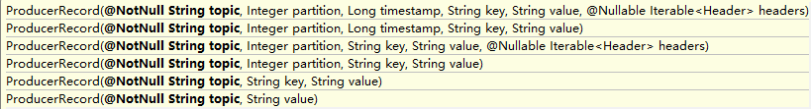

（1）指明partition的情况下，直接将指明的值直接作为partiton值；

（2）没有指明partition值但有key的情况下，将key的hash值与topic的partition数进行取余得到partition值；

（3）既没有partition值又没有key值的情况下，第一次调用时随机生成一个整数（后面每次调用在这个整数上自增），将这个值与topic可用的partition总数取余得到partition值，也就是常说的round-robin算法。

### 3.2.2 数据可靠性保证

为保证producer发送的数据，能可靠的发送到指定的topic，topic的每个partition收到producer发送的数据后，都需要向producer发送ack（acknowledgement确认收到），如果producer收到ack，就会进行下一轮的发送，否则重新发送数据。

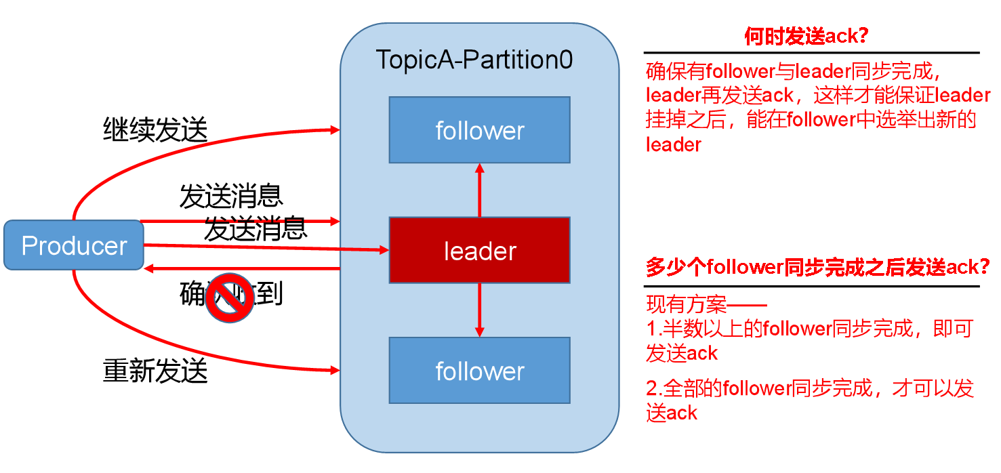

**1）副本数据同步策略**

|  |  |  |  |
| --- | --- | --- | --- |
|  | **方案** | **优点** | **缺点** |
| 第一种 | 半数以上完成同步，就发送ack | 延迟低 | 选举新的leader时，容忍n台节点的故障，需要2n+1个副本 |
| 第二种 | 全部完成同步，才发送ack | 选举新的leader时，容忍n台节点的故障，需要n+1个副本 | 延迟高 |

Kafka选择了第二种方案，原因如下：

1. 同样为了容忍n台节点的故障，第一种方案需要2n+1个副本，而第二种方案只需要n+1个副本，而Kafka的每个分区都有大量的数据，第一种方案会造成大量数据的冗余。
2. 虽然第二种方案的网络延迟会比较高，但网络延迟对Kafka的影响较小。

个人理解：

一个topic的一个分区在一个节点中只有一个副本（只有一组数据），第一种方案可以表述为容忍n台节点故障需要2n+1个节点，假设方案1也为n+1个节点，此时只剩下1个可用的节点，不符合半数以上的规则；第二种方案只需要n+1个节点；

**2）ISR**

采用第二种方案之后，设想以下情景：leader收到数据，所有follower都开始同步数据，但有一个follower，因为某种故障，迟迟不能与leader进行同步，那leader就要一直等下去，直到它完成同步，才能发送ack。这个问题怎么解决呢？

Leader维护了一个动态的in-sync replica set (ISR)，意为和leader保持同步的follower集合。当ISR中的follower完成数据的同步之后，leader就会给follower发送ack。如果follower长时间未向leader同步数据，则该follower将被踢出ISR，该时间阈值由**replica.lag.time.max.ms**参数设定。Leader发生故障之后，就会从ISR中选举新的leader。当被踢出的follower同步数据到最新的时候，就可以重新加入ISR了。

**3）ack应答机制**

对于某些不太重要的数据，对数据的可靠性要求不是很高，能够容忍数据的少量丢失，所以没必要等ISR中的follower全部接收成功。

所以Kafka为用户提供了三种可靠性级别，用户根据对可靠性和延迟的要求进行权衡，选择以下的配置。

**acks参数配置：**

**acks**：

**0**：producer不等待broker的ack，这一操作提供了一个最低的延迟，broker一接收到还没有写入磁盘就已经返回，当broker故障时有可能**丢失数据**；

**1**：producer等待broker的ack，partition的leader落盘成功后返回ack，如果在follower同步成功之前leader故障，那么将会**丢失数据**；

**Acks=1丢失案例：**

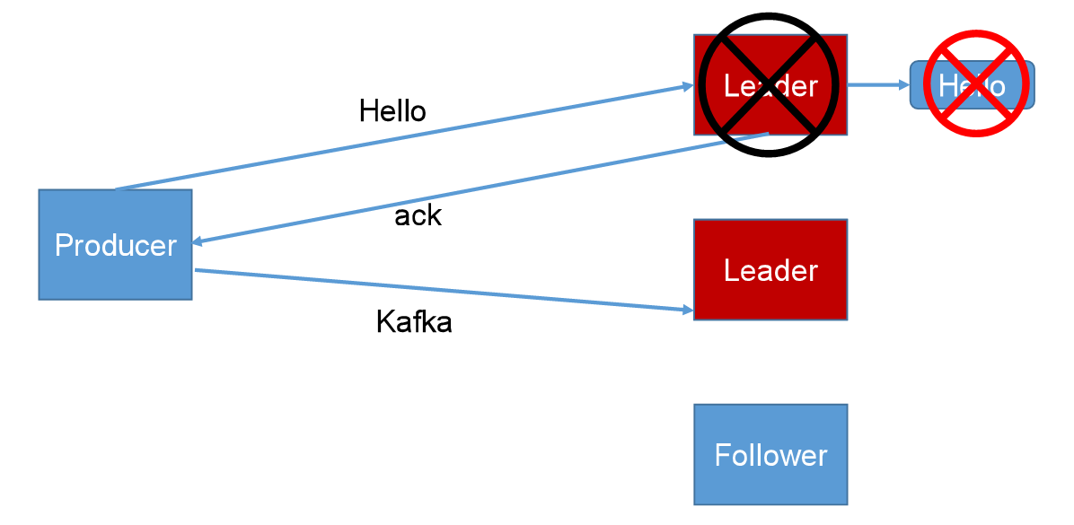

**-1**（all）：producer等待broker的ack，partition的leader和follower全部落盘成功后才返回ack。但是如果在follower同步完成后，broker发送ack之前，leader发生故障，那么会造成**数据重复**。

**ack=-1数据重复案例：**

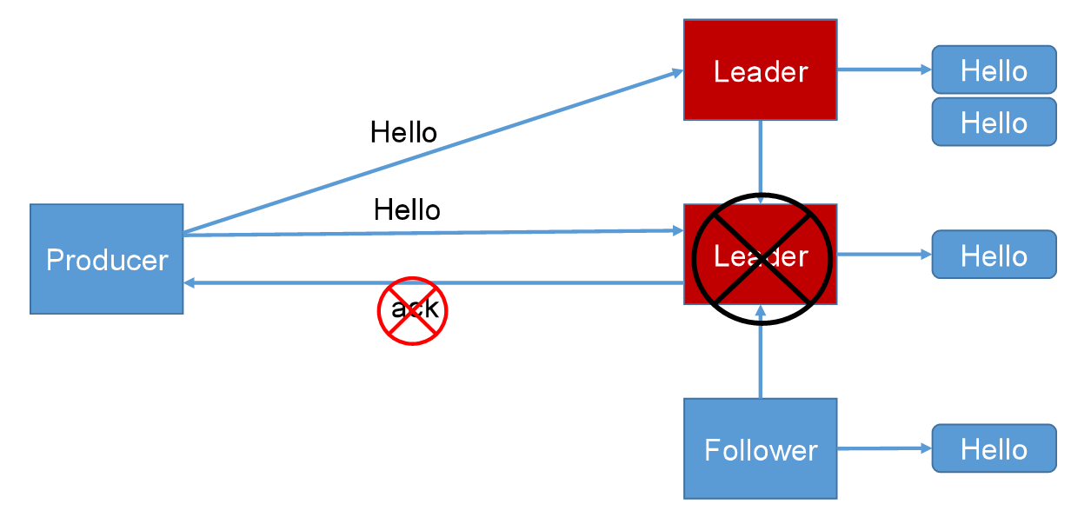

1. **故障处理细节**

HW：所有副本中最小的LEO

LEO：副本的最后一个offset

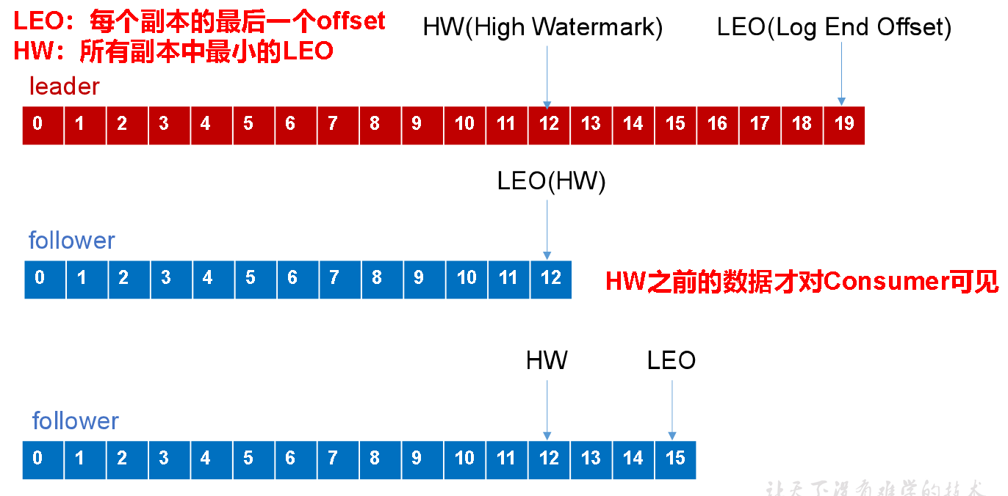

**（1）follower故障**

follower发生故障后会被临时踢出ISR，待该follower恢复后，follower会读取本地磁盘记录的上次的HW，并将log文件高于HW的部分截取掉，从HW开始向leader进行同步。等该**follower的LEO大于等于该Partition的HW**，即follower追上leader之后，就可以重新加入ISR了。

**（2）leader故障**

leader发生故障之后，会从ISR中选出一个新的leader，之后，为保证多个副本之间的数据一致性，其余的follower会先将各自的log文件高于HW的部分截掉，然后从新的leader同步数据。

**注意：这只能保证副本之间的数据一致性，并不能保证数据不丢失或者不重复。**

### 3.2.3 Exactly Once语义

对于某些比较重要的消息，我们需要保证exactly once语义，即保证每条消息被发送且仅被发送一次。

**在0.11版本之后，Kafka引入了****幂等性机制（idempotent），配合acks = -1时的at least once语义，实现了producer到broker的exactly once语义。**

**idempotent + at least once = exactly once**

使用时，只需将enable.idempotence属性设置为true，kafka自动将acks属性设为-1。

### 3.2.4 单partition有序

当先后两条消息发送时，前一条消息失败，后一条消息成功，然后失败的消息重试后成功，这样会造成乱序。

为了解决重试机制引起的消息乱序为实现Producer的幂等性，Kafka引入了Producer ID（即PID）和Sequence Number。

对于每个PID，该Producer发送消息的每个<Topic, Partition>都对应一个单调递增的Sequence Number。

同样，Broker端也会为每个<PID, Topic, Partition>维护一个序号，并且每Commit一条消息时将其对应序号递增。

* 对于接收的每条消息，如果其序号比Broker维护的序号大一，则Broker会接受它，否则将其丢弃
* 如果消息序号比Broker维护的序号差值比一大，说明中间有数据尚未写入，即乱序，此时Broker拒绝该消息
* 如果消息序号小于等于Broker维护的序号，说明该消息已被保存，即为重复消息，Broker直接丢弃该消息
* 发送失败后会重试，这样可以保证每个消息都被发送到broker

消费者从partition中取出来数据的时候，也一定是有顺序的。到这里顺序还是ok的，没有错乱。但是消费者这里还是可能会有多个线程来并发来处理消息，因为如果消费者是单线程消费数据，那么这个吞吐量太低了。而多个线程并发的话，顺序可能就乱掉了。

解决方案：  
 消费者端创建多个内存队列，具有相同key的数据都进入到同一个内存队列；然后每个线程分别消费一个内存队列即可，这样就能保证顺序性。

## 3.3 Kafka消费者

### 3.3.1 消费方式

consumer采用pull（拉）模式从broker中读取数据。

push（推）模式很难适应消费速率不同的消费者，因为消息发送速率是由broker决定的。它的目标是尽可能以最快速度传递消息，但是这样很容易造成consumer来不及处理消息，典型的表现就是拒绝服务以及网络拥塞。而pull模式则可以根据consumer的消费能力以适当的速率消费消息。

pull模式不足之处是，如果kafka没有数据，消费者可能会陷入循环中，一直返回空数据。针对这一点，Kafka的消费者在消费数据时会传入一个时长参数timeout，如果当前没有数据可供消费，consumer会等待一段时间之后再返回，这段时长即为timeout。

### 3.3.2 分区分配策略

一个consumer group中有多个consumer，一个 topic有多个partition，所以必然会涉及到partition的分配问题，即确定那个partition由哪个consumer来消费。

Kafka有三种分配策略，分别是roundrobin，range和StickyAssignor

1. **Roundrobin：轮询策略**

把主题和分区组成topicAndPartition列表，再把列表按照hashcode排序，轮询分配给消费者。  
 加入按照 hashCode 排序完的topic-partitions组依次为T1-5, T1-3, T1-0, T1-8, T1-2, T1-1, T1-4, T1-7, T1-6, T1-9我们的消费者线程排序为C1-0, C1-1, C2-0, C2-1，最后分区分配的结果为：

C1-0 将消费 T1-5, T1-2, T1-6 分区；  
 C1-1 将消费 T1-3, T1-1, T1-9 分区；  
 C2-0 将消费 T1-0, T1-4 分区；  
 C2-1 将消费 T1-8, T1-7 分区；

**弊端：**3个消费者：C0、C1和C2，集群中有3个主题：t0、t1和t2，这3个主题分别有1、2、3个分区，也就是说集群中有t0p0、t1p0、t1p1、t2p0、t2p1、t2p2这6个分区

消费者C0订阅了主题t0，消费者C1订阅了主题t0和t1，消费者C2订阅了主题t0、t1和t2

消费者C0：t0p0

消费者C1：t1p0

消费者C2：t1p1、t2p0、t2p1、t2p2

不是最优解（不均衡），t1p1给C1才是最优的

**2）range：范围策略**

假设n=分区数/消费者数量，m=分区数%消费者数量，那么前m个消费者每个分配n+1个分区，后面的（消费者数量-m）个消费者每个分配n个分区。

排完序的分区将会是0, 1, 2, 3, 4, 5, 6, 7, 8, 9；消费者线程排完序将会是C1-0, C2-0, C2-1。  
C1-0 将消费 0, 1, 2, 3 分区

C2-0 将消费 4, 5, 6 分区

C2-1 将消费 7, 8, 9 分区

**弊端：**假如我们有2个主题(T1和T2)，分别有10个分区，那么最后分区分配的结果看起来是这样的：

C1-0 将消费 T1主题的 0, 1, 2, 3 分区以及 T2主题的 0, 1, 2, 3分区

C2-0 将消费 T1主题的 4, 5, 6 分区以及 T2主题的 4, 5, 6分区

C2-1 将消费 T1主题的 7, 8, 9 分区以及 T2主题的 7, 8, 9分区

可以看出，C1-0 消费者线程比其他消费者线程多消费了2个分区，这就是Range strategy的一个很明显的弊端。

**3）****StickyAssignor（0.11.x版本开始引入）**

**特点1**：轮训(组内消费者消费同样主题, 和RoundRobinAssignor类似

假设消费组内有3个消费者：C0、C1和C2，它们都订阅了4个主题：t0、t1、t2、t3，并且每个主题有2个分区，也就是说整个消费组订阅了t0p0、t0p1、t1p0、t1p1、t2p0、t2p1、t3p0、t3p1这8个分区

消费者C0：t0p0、t1p1、t3p0

消费者C1：t0p1、t2p0、t3p1

消费者C2：t1p0、t2p1

**特点2**：最优配置(消费者和分区数对应不均衡时体现)

3个消费者：C0、C1和C2，集群中有3个主题：t0、t1和t2，这3个主题分别有1、2、3个分区，也就是说集群中有t0p0、t1p0、t1p1、t2p0、t2p1、t2p2这6个分区，消费者C0订阅了主题t0，消费者C1订阅了主题t0和t1，消费者C2订阅了主题t0、t1和t2，消除了上面RoundRobinAssignor的弊端

消费者C0：t0p0

消费者C1：t1p0、t1p1

消费者C2：t2p0、t2p1、t2p2

**特点3**：分配尽可能的与上次分配的保持相同(一个消费者挂了重新分区体现)

针对上面“特点1”中情况，C1挂了，重新分配，RoundRobinAssignor 和 StickyAssignor对比：

消费者C0：t0p0、t1p0、t2p0、t3p0

消费者C2：t0p1、t1p1、t2p1、t3p12

原有的保持不变，挂的开始轮训分给C0、C2

消费者C0：t0p0、t1p1、t3p0、t2p0

消费者C2：t1p0、t2p1、t0p1、t3p1

针对上面“特点2”中情况，C1挂了，重新分配，RoundRobinAssignor 和 StickyAssignor对比：

消费者C1：t0p0、t1p1

消费者C2：t1p0、t2p0、t2p1、t2p2

原有的保持不变，采用最佳分配（比另外两者分配策略而言显得更加的优异）

消费者C1：t1p0、t1p1、t0p0

消费者C2：t2p0、t2p1、t2p2

### 3.3.3 offset的维护

由于consumer在消费过程中可能会出现断电宕机等故障，consumer恢复后，需要从故障前的位置的继续消费，所以consumer需要实时记录自己消费到了哪个offset，以便故障恢复后继续消费。

**Kafka 0.9版本之前，consumer默认将offset保存在Zookeeper中，从0.9版本开始，consumer默认将offset保存在Kafka一个内置的topic中，该topic为\_\_consumer\_offsets**。

### 3.3.4 实现精确一次消费

从kafka的消费机制，我们可以得到是否能够精确的消费关键在消费进度信息的准确性，如果能够保证消费进度的准确性，也就保证了消费数据的准确性

数据有状态：可以根据数据信息进行确认数据是否重复消费，这时候可以使用手动提交的最少一次消费语义实现，即使消费的数据有重复，可以通过状态进行数据去重，以达到幂等的效果

存储数据容器具备幂等性：在数据存入的容器具备天然的幂等（比如ElasticSearch的put操作具备幂等性，相同的数据多次执行Put操作和一次执行Put操作的结果是一致的），这样的场景也可以使用手动提交的最少一次消费语义实现，由存储数据端来进行数据去重

数据无状态，并且存储容器不具备幂等：这种场景需要自行控制offset的准确性，今天文章主要说明这种场景下的处理方式，这里数据不具备状态，存储使用关系型数据库，比如MySQL。

这里简单说明一下实现思路

1）利用consumer api的seek方法可以指定offset进行消费，在启动消费者时查询数据库中记录的offset信息，如果是第一次启动，那么数据库中将没有offset信息，需要进行消费的元数据插入，然后从offset=0开始消费。

2）关系型数据库具备事务的特性，当数据入库时，同时也将offset信息更新，借用关系型数据库事务的特性保证数据入库和修改offset记录这两个操作是在同一个事务中进行。

3）使用ConsumerRebalanceListener来完成在分配分区时和Relalance时作出相应的处理逻辑。

设置kafka信息表

create table kafka\_info(

topic\_group\_partition varchar(32) primary key, //主题+组名+分区号 这里冗余设计方便通过这个主键进行更新提升效率

topic\_group varchar(30), //主题和组名

partition\_num tinyint,//分区号

offsets bigint default 0 //offset信息

);

代码实现

package com.huawei.kafka.consumer;

import com.alibaba.fastjson.JSON;

import org.apache.kafka.clients.consumer.\*;

import org.apache.kafka.common.PartitionInfo;

import org.apache.kafka.common.TopicPartition;

import java.sql.Connection;

import java.sql.PreparedStatement;

import java.sql.ResultSet;

import java.sql.SQLException;

import java.time.Duration;

import java.util.\*;

/\*\*

\* @author: xuqiangnj@163.com

\* @date: 2019/5/3 14:36

\* @description:精确一次消费实现

\*/

public class AccurateConsumer {

private static final Properties props = new Properties();

private static final String GROUP\_ID = "Test";

static {

props.put("bootstrap.servers", "192.168.142.139:9092");

props.put("group.id", GROUP\_ID);

props.put("enable.auto.commit", false);//注意这里设置为手动提交方式

props.put("key.deserializer", "org.apache.kafka.common.serialization.StringDeserializer");

props.put("value.deserializer", "org.apache.kafka.common.serialization.StringDeserializer");

}

final KafkaConsumer<String, String> consumer;

//用于记录每次消费时每个partition的最新offset

private Map<TopicPartition, Long> partitionOffsetMap;

//用于缓存接受消息，然后进行批量入库

private List<Message> list;

private volatile boolean isRunning = true;

private final String topicName;

private final String topicNameAndGroupId;

public AccurateConsumer(String topicName) {

this.topicName = topicName;

topicNameAndGroupId = topicName + "\_" + GROUP\_ID;

consumer = new KafkaConsumer<>(props);

consumer.subscribe(Arrays.asList(topicName), new HandleRebalance());

list = new ArrayList<>(100);

partitionOffsetMap = new HashMap<>();

}

//这里使用异步提交和同步提交的组合方式

public void receiveMsg() {

try {

while (isRunning) {

ConsumerRecords<String, String> consumerRecords = consumer.poll(Duration.ofSeconds(1));

if (!consumerRecords.isEmpty()) {

for (TopicPartition topicPartition : consumerRecords.partitions()) {

List<ConsumerRecord<String, String>> records = consumerRecords.records(topicPartition);

for (ConsumerRecord<String, String> record : records) {

//使用fastjson将记录中的值转换为Message对象，并添加到list中

list.addAll(JSON.parseArray(record.value(), Message.class));

}

//将partition对应的offset信息添加到map中，入库时将offset-partition信息一起入库

//记住这里一定要加1，因为下次消费的位置就是从+1的位置开始

partitionOffsetMap.put(topicPartition, records.get(records.size() - 1).offset() + 1); }

}

//如果list中存在有数据,则进行入库操作

if (list.size() > 0) {

boolean isSuccess = insertIntoDB(list, partitionOffsetMap);

if (isSuccess) {

//将缓存数据清空,并将offset信息清空

list.clear();

partitionOffsetMap.clear();

}

}

}

} catch (Exception e) {

//处理异常

} finally {

//offset信息由我们自己保存，提交offset其实没有什么必要

//consumer.commitSync();

close();

}

}

private boolean insertIntoDB(List<Message> list, Map<TopicPartition, Long> partitionOffsetMap) {

Connection connection = getConnection();//获取数据库连接 自行实现

boolean flag = false;

try {

//设置手动提交，让插入数据和更新offset信息在一个事务中完成

connection.setAutoCommit(false);

insertMessage(list);//将数据进行入库 自行实现

updateOffset(partitionOffsetMap);//更新offset信息 自行实现

connection.commit();

flag = true;

} catch (SQLException e) {

try {

//出现异常则回滚事务

connection.rollback();

} catch (SQLException e1) {

//处理异常

}

}

return flag;

}

//获取数据库连接 自行实现

private Connection getConnection() {

return null;

}

public void close() {

isRunning = false;

if (consumer != null) {

consumer.close();

}

}

private class HandleRebalance implements ConsumerRebalanceListener {

@Override

public void onPartitionsRevoked(Collection<TopicPartition> partitions) {

//发生Rebalance时，需要将list中数据和记录offset信息清空

//这里为什么要清除数据？因为在Rebalance的时候有可能还有一批缓存数据在内存中没有进行入库

//并且offset信息也没有更新，如果不清除，那么下一次还会重新poll一次这些数据，导致数据重复

list.clear();

partitionOffsetMap.clear();

}

@Override

public void onPartitionsAssigned(Collection<TopicPartition> partitions) {

//获取对应Topic的分区数

List<PartitionInfo> partitionInfos = consumer.partitionsFor(topicName);

Map<TopicPartition, Long> partitionOffsetMapFromDB =

getPartitionOffsetMapFromDB(partitionInfos.size());

//在分配分区时指定消费位置

for (TopicPartition partition : partitions) {

//如果在数据库中有对应partition的信息则使用，否则将默认从offset=0开始消费

if (partitionOffsetMapFromDB.get(partition) != null) {

consumer.seek(partition, partitionOffsetMapFromDB.get(partition));

} else {

consumer.seek(partition, 0L);

}

}

}

}

/\*\*

\* 从数据库中查询分区和offset信息

\* @param size 分区数量

\* @return 分区号和offset信息

\*/

private Map<TopicPartition, Long> getPartitionOffsetMapFromDB(int size) {

Map<TopicPartition, Long> partitionOffsetMapFromDB = new HashMap<>();

//从数据库中查询出对应信息

Connection connection = getConnection();//获取数据库连接 自行实现

PreparedStatement preparedStatement = null;

ResultSet resultSet = null;

String querySql = "SELECT partition\_num,offsets from kafka\_info WHERE topic\_group = ?";

try {

preparedStatement = connection.prepareStatement(querySql);

preparedStatement.setString(1, topicNameAndGroupId);

resultSet = preparedStatement.executeQuery();

while (resultSet.next()) {

partitionOffsetMapFromDB.put(new TopicPartition(topicName, resultSet.getInt(1)),

resultSet.getLong(2));

}

//判断数据库是否存在所有的分区的信息,如果没有,则需要进行初始化

if (partitionOffsetMapFromDB.size() < size) {

connection.setAutoCommit(false);

StringBuilder sqlBuilder = new StringBuilder();

//partition分区号是从0开始,如果有10个分区,那么分区号就是0-9

/\*这里拼接插入数据 格式 INSERT INTO kafka\_info(topic\_group\_partition,topic\_group,partition\_num) VALUES (topicNameAndGroupId\_0,topicNameAndGroupId,0),(topicNameAndGroupId\_1, topicNameAndGroupId,1)....\*/

for (int i = 0; i < size; i++) {

sqlBuilder.append("(").append

(topicNameAndGroupId).append("\_").append(i).append(",").append

(topicNameAndGroupId).append(",").append(i).append("),");

}

//将最后一个逗号去掉加上分号结束

sqlBuilder.deleteCharAt(sqlBuilder.length() - 1).append(";");

preparedStatement = connection.prepareStatement("INSERT INTO kafa\_info" +

"(topic\_group\_partition,topic\_group,partition\_num) VALUES " + sqlBuilder.toString());

preparedStatement.execute();

connection.commit();

}

} catch (SQLException e) {

//处理异常 回滚事务 这里应该结束程序 排查错误

try {

connection.rollback();

} catch (SQLException e1) {

//打印日志 排查错误信息

}

} finally {

try {

if (resultSet != null) {

resultSet.close();

}

if (preparedStatement != null) {

preparedStatement.close();

}

if (connection != null) {

connection.close();

}

} catch (SQLException e) {

//处理异常 打印日志即可 关闭资源失败

}

}

return partitionOffsetMapFromDB;

}

}

数据对象

package com.huawei.kafka.consumer;

/\*\*

\* @author: xuqiangnj@163.com

\* @date: 2019/5/3 14:07

\* @description: Message对象 这里模拟数据

\*/

public class Message {

private String id;

private String name;

private Syring desc;

private Date time;

//get set toString 方法省略

}

这种实现方式对于以下故障场景测试通过，虽然不能说所有故障场景均可以保证精确一次消费，但目前基本覆盖大部分故障场景：

1）一个消费者组中的某个消费者频繁加入组或离开组

2）直接kill消费应用程序

3）故障kafka集群中某个节点

4）故障客户端网络，使其不能连接kafka server端

5）直接重启应用程序所在虚拟机

总结：这里主要使用自己管理offset的方式来确保数据和offset信息是同时变化的，通过数据库事务的特性来保证一致性和原子性

## 3.4 Kafka 高效读写数据

**1）顺序写磁盘**

Kafka的producer生产数据，要写入到log文件中，写的过程是一直追加到文件末端，为顺序写。官网有数据表明，同样的磁盘，顺序写能到到600M/s，而随机写只有100k/s。这与磁盘的机械机构有关，顺序写之所以快，是因为其省去了大量磁头寻址的时间。

1. **零拷贝技术**

数据直接在内核完成输入和输出，不需要拷贝到用户空间再写出去。kafka数据写入磁盘前，数据先写到进程的内存空间。MMap和sendFile技术。

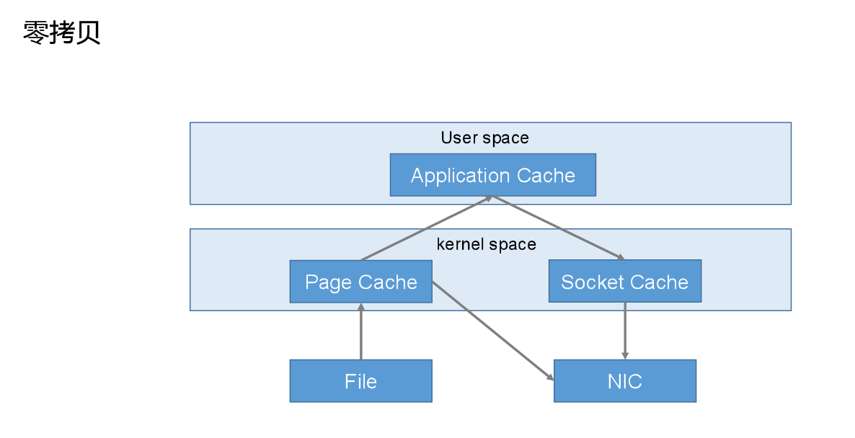`

## 3.5 Zookeeper在Kafka中的作用

Kafka集群中有一个broker会被选举为Controller，负责管理集群broker的上下线，所有topic的分区副本分配和leader选举等工作。而Controller的管理工作依赖于Zookeeper。Zookeeper负责监听kafkaController，维护ISR和leader。

以下为partition的leader选举过程：

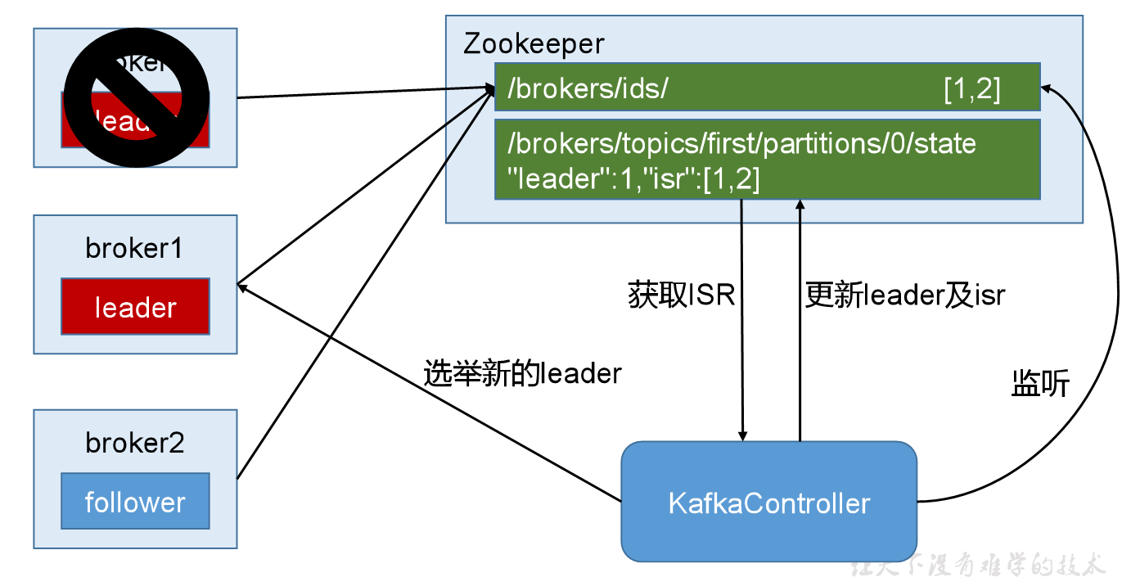

总结：kafka的部分数据会存放到zookeeper中，比如broker的信息（brokerid）、broker中的topic信息（leader，ISR集合），0.9版本之前还存放消费组的offset，0.9版本之后存放到kafka的一个topic中。

## 3.6 kafka元数据管理

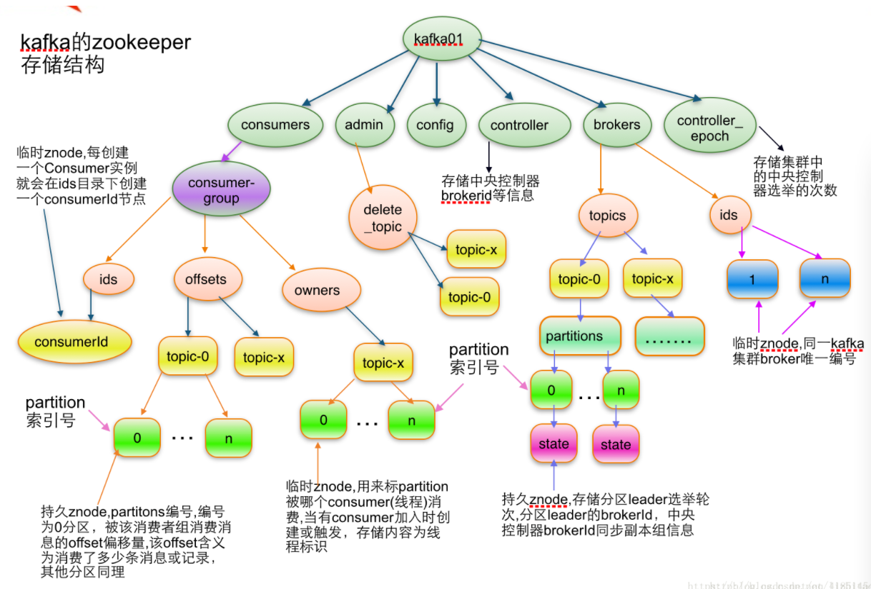

参考https://blog.csdn.net/qq\_41851454/article/details/80239602?utm\_medium=distribute.pc\_relevant.none-task-blog-BlogCommendFromMachineLearnPai2-1.control&dist\_request\_id=&depth\_1-utm\_source=distribute.pc\_relevant.none-task-blog-BlogCommendFromMachineLearnPai2-1.control

# 第4章 Kafka API

## 4.1 Producer API

### 4.1.1 消息发送流程

Kafka的Producer发送消息采用的是**异步发送**的方式。在消息发送的过程中，涉及到了**两个线程——main线程和Sender线程**，以及**一个线程共享变量——RecordAccumulator。**main线程将消息发送给RecordAccumulator，Sender线程不断从RecordAccumulator中拉取消息发送到Kafka broker。

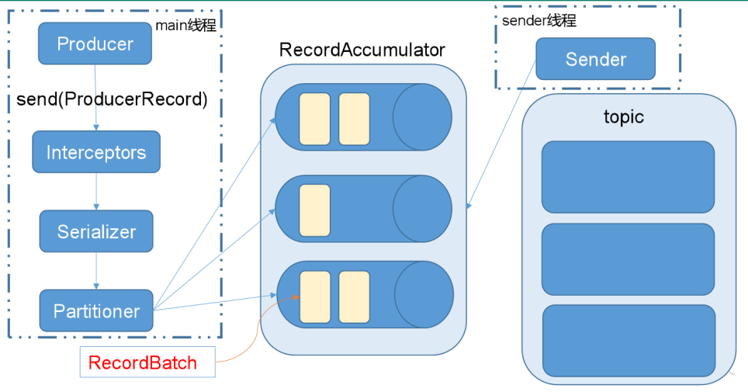

**相关参数：**

**batch.size：**只有数据积累到batch.size之后，sender才会发送数据。

**linger.ms：**如果数据迟迟未达到batch.size，sender等待linger.time之后就会发送数据。

### 4.1.2 异步发送API

**1）导入依赖**

<dependency>

<groupId>org.apache.kafka</groupId>

<artifactId>kafka-clients</artifactId>

<version>0.11.0.0</version>

</dependency>

**2）编写代码**

需要用到的类：

**KafkaProducer**：需要创建一个生产者对象，用来发送数据

**ProducerConfig**：获取所需的一系列配置参数

**ProducerRecord**：每条数据都要封装成一个ProducerRecord对象

**1.不带回调函数的API**

import org.apache.kafka.clients.producer.\*;

import java.util.Properties;

import java.util.concurrent.ExecutionException;

public class CustomProducer {

public static void main(String[] args) throws ExecutionException, InterruptedException {

Properties props = new Properties();

props.put("bootstrap.servers", "hadoop102:9092");//kafka集群，broker-list

props.put("acks", "all"); // -1

props.put("retries", 1);//重试次数

props.put("batch.size", 16384);//批次大小

props.put("linger.ms", 1);//等待时间

props.put("buffer.memory", 33554432);//RecordAccumulator缓冲区大小

props.put("key.serializer", "org.apache.kafka.common.serialization.StringSerializer");

props.put("value.serializer", "org.apache.kafka.common.serialization.StringSerializer");

Producer<String, String> producer = new KafkaProducer<>(props);

for (int i = 0; i < 100; i++) {

producer.send(new ProducerRecord<String, String>("first", Integer.toString(i), Integer.toString(i)));

}

producer.close();

}

}

**2.带回调函数的API**

回调函数会在producer收到ack时调用，为异步调用，该方法有两个参数，分别是RecordMetadata和Exception，如果Exception为null，说明消息发送成功，如果Exception不为null，说明消息发送失败。

注意：消息发送失败会自动重试，不需要我们在回调函数中手动重试。

import org.apache.kafka.clients.producer.\*;

import java.util.Properties;

import java.util.concurrent.ExecutionException;

public class CustomProducer {

public static void main(String[] args) throws ExecutionException, InterruptedException {

Properties props = new Properties();

props.put("bootstrap.servers", "hadoop102:9092");//kafka集群，broker-list

props.put("acks", "all"); // -1

props.put("retries", 1);//重试次数

props.put("batch.size", 16384);//批次大小

props.put("linger.ms", 1);//等待时间

props.put("buffer.memory", 33554432);//RecordAccumulator缓冲区大小

props.put("key.serializer", "org.apache.kafka.common.serialization.StringSerializer");

props.put("value.serializer", "org.apache.kafka.common.serialization.StringSerializer");

Producer<String, String> producer = new KafkaProducer<>(props);

for (int i = 0; i < 100; i++) {

producer.send(new ProducerRecord<String, String>("first", Integer.toString(i), Integer.toString(i)), new Callback() {

//回调函数，该方法会在Producer收到ack时调用，为异步调用

@Override

public void onCompletion(RecordMetadata metadata, Exception exception) {

if (exception == null) {

System.out.println("success->" + metadata.offset());

} else {

exception.printStackTrace();

}

}

});

}

producer.close();

}

}

### 4.1.3 同步发送API

同步发送的意思是一条消息发送之后会阻塞当前线程，直至返回ack。

由于send方法返回的是一个Future对象，根据Futrue对象的特点，我们也可以实现同步发送的效果，只需在调用Future对象的get方发即可。

import org.apache.kafka.clients.producer.KafkaProducer;

import org.apache.kafka.clients.producer.Producer;

import org.apache.kafka.clients.producer.ProducerRecord;

import java.util.Properties;

import java.util.concurrent.ExecutionException;

public class CustomProducer {

public static void main(String[] args) throws ExecutionException, InterruptedException {

Properties props = new Properties();

props.put("bootstrap.servers", "hadoop102:9092");//kafka集群，broker-list

props.put("acks", "all");

props.put("retries", 1);//重试次数

props.put("batch.size", 16384);//批次大小

props.put("linger.ms", 1);//等待时间

props.put("buffer.memory", 33554432);//RecordAccumulator缓冲区大小

props.put("key.serializer", "org.apache.kafka.common.serialization.StringSerializer");

props.put("value.serializer", "org.apache.kafka.common.serialization.StringSerializer");

Producer<String, String> producer = new KafkaProducer<>(props);

for (int i = 0; i < 100; i++) {

producer.send(new ProducerRecord<String, String>("first", Integer.toString(i), Integer.toString(i))).get();

}

producer.close();

}

}

## 4.2 Consumer API

Consumer消费数据时的可靠性是很容易保证的，因为数据在Kafka中是持久化的，故不用担心数据丢失问题。

由于consumer在消费过程中可能会出现断电宕机等故障，consumer恢复后，需要从故障前的位置的继续消费，所以consumer需要实时记录自己消费到了哪个offset，以便故障恢复后继续消费。

所以offset的维护是Consumer消费数据是必须考虑的问题。

### 4.2.1 手动提交offset

**1）导入依赖**

<dependency>

<groupId>org.apache.kafka</groupId>

<artifactId>kafka-clients</artifactId>

<version>0.11.0.0</version>

</dependency>

**2）编写代码**

需要用到的类：

**KafkaConsumer**：需要创建一个消费者对象，用来消费数据

**ConsumerConfig**：获取所需的一系列配置参数

**ConsuemrRecord**：每条数据都要封装成一个ConsumerRecord对象

import org.apache.kafka.clients.consumer.ConsumerRecord;

import org.apache.kafka.clients.consumer.ConsumerRecords;

import org.apache.kafka.clients.consumer.KafkaConsumer;

import java.util.Arrays;

import java.util.Properties;

public class CustomConsumer {

public static void main(String[] args) {

Properties props = new Properties();

props.put("bootstrap.servers", "hadoop102:9092");

props.put("group.id", "test");//消费者组，只要group.id相同，就属于同一个消费者组

props.put("enable.auto.commit", "false");//禁止自动提交offset

props.put("key.deserializer", "org.apache.kafka.common.serialization.StringDeserializer");

props.put("value.deserializer", "org.apache.kafka.common.serialization.StringDeserializer");

KafkaConsumer<String, String> consumer = new KafkaConsumer<>(props);

consumer.subscribe(Arrays.asList("first"));

while (true) {

ConsumerRecords<String, String> records = consumer.poll(100);

for (ConsumerRecord<String, String> record : records) {

System.out.printf("offset=%d, key=%s, value=%s%n", record.offset(), record.key(), record.value());

}

consumer.commitSync();

}

}

}

3）代码分析：

手动提交offset的方法有两种：分别是commitSync（同步提交）和commitAsync（异步提交）。两者的相同点是，都会将**本次poll的一批数据最高的偏移量提交**；不同点是，commitSync会失败重试，一直到提交成功（如果由于不可恢复原因导致，也会提交失败）；而commitAsync则没有失败重试机制，故有可能提交失败。

1. 数据重复消费问题

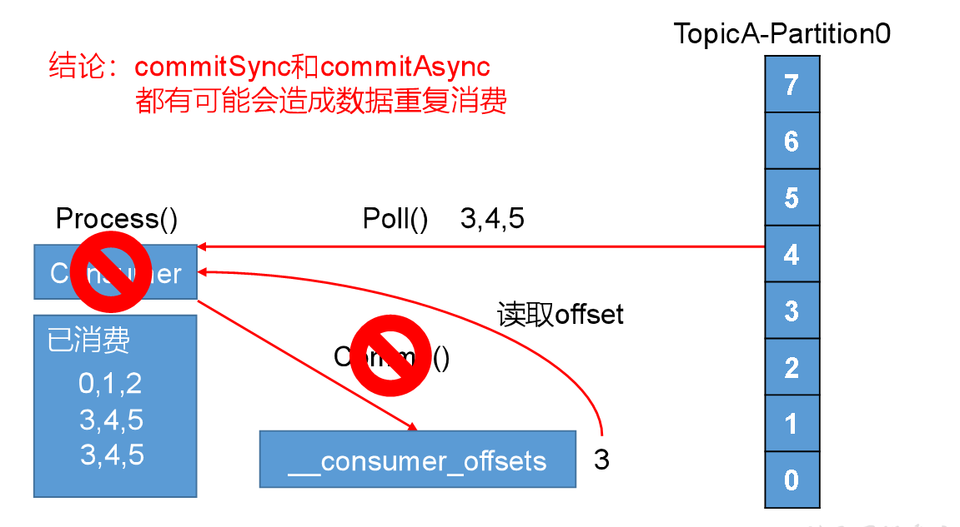

### 4.2.2 自动提交offset

为了使我们能够专注于自己的业务逻辑，Kafka提供了自动提交offset的功能。

自动提交offset的相关参数：

**enable.auto.commit：**是否开启自动提交offset功能

**auto.commit.interval.ms：**自动提交offset的时间间隔

以下为自动提交offset的代码：

import org.apache.kafka.clients.consumer.ConsumerRecord;

import org.apache.kafka.clients.consumer.ConsumerRecords;

import org.apache.kafka.clients.consumer.KafkaConsumer;

import java.util.Arrays;

import java.util.Properties;

public class CustomConsumer {

public static void main(String[] args) {

Properties props = new Properties();

props.put("bootstrap.servers", "hadoop102:9092");

props.put("group.id", "test");

props.put("enable.auto.commit", "true"); // 自动提交

props.put("auto.commit.interval.ms", "1000");

props.put("key.deserializer", "org.apache.kafka.common.serialization.StringDeserializer");

props.put("value.deserializer", "org.apache.kafka.common.serialization.StringDeserializer");

KafkaConsumer<String, String> consumer = new KafkaConsumer<>(props);

consumer.subscribe(Arrays.asList("first"));

while (true) {

ConsumerRecords<String, String> records = consumer.poll(100);

for (ConsumerRecord<String, String> record : records)

System.out.printf("offset=%d, key=%s, value=%s%n", record.offset(), record.key(), record.value());

}

}

}

## 4.3 拦截器Interceptor

### 4.3.1 拦截器原理

Producer拦截器(interceptor)是在Kafka 0.10版本被引入的，主要用于实现clients端的定制化控制逻辑。

对于producer而言，interceptor使得用户在消息发送前以及producer回调逻辑前有机会对消息做一些定制化需求，比如修改消息等。同时，producer允许用户指定多个interceptor按序作用于同一条消息从而形成一个拦截链(interceptor chain)。Intercetpor的实现接口是org.apache.kafka.clients.producer.ProducerInterceptor，其定义的方法包括：

（1）configure(configs)

获取配置信息和初始化数据时调用。

（2）onSend(ProducerRecord)：

该方法封装进KafkaProducer.send方法中，即它运行在用户主线程中。Producer确保在消息被序列化以及计算分区前调用该方法。用户可以在该方法中对消息做任何操作，但最好保证不要修改消息所属的topic和分区，否则会影响目标分区的计算。

（3）onAcknowledgement(RecordMetadata, Exception)：

该方法会在消息从RecordAccumulator成功发送到Kafka Broker之后，或者在发送过程中失败时调用。并且通常都是在producer回调逻辑触发之前。onAcknowledgement运行在producer的IO线程中，因此不要在该方法中放入很重的逻辑，否则会拖慢producer的消息发送效率。

（4）close：

关闭interceptor，主要用于执行一些资源清理工作

如前所述，interceptor可能被运行在多个线程中，因此在具体实现时用户需要自行确保线程安全。另外倘若指定了多个interceptor，则producer将按照指定顺序调用它们，并仅仅是捕获每个interceptor可能抛出的异常记录到错误日志中而非在向上传递。这在使用过程中要特别留意。

### 4.3.2 拦截器案例

1）需求：

实现一个简单的双interceptor组成的拦截链。第一个interceptor会在消息发送前将时间戳信息加到消息value的最前部；第二个interceptor会在消息发送后更新成功发送消息数或失败发送消息数。

Kafka拦截器：

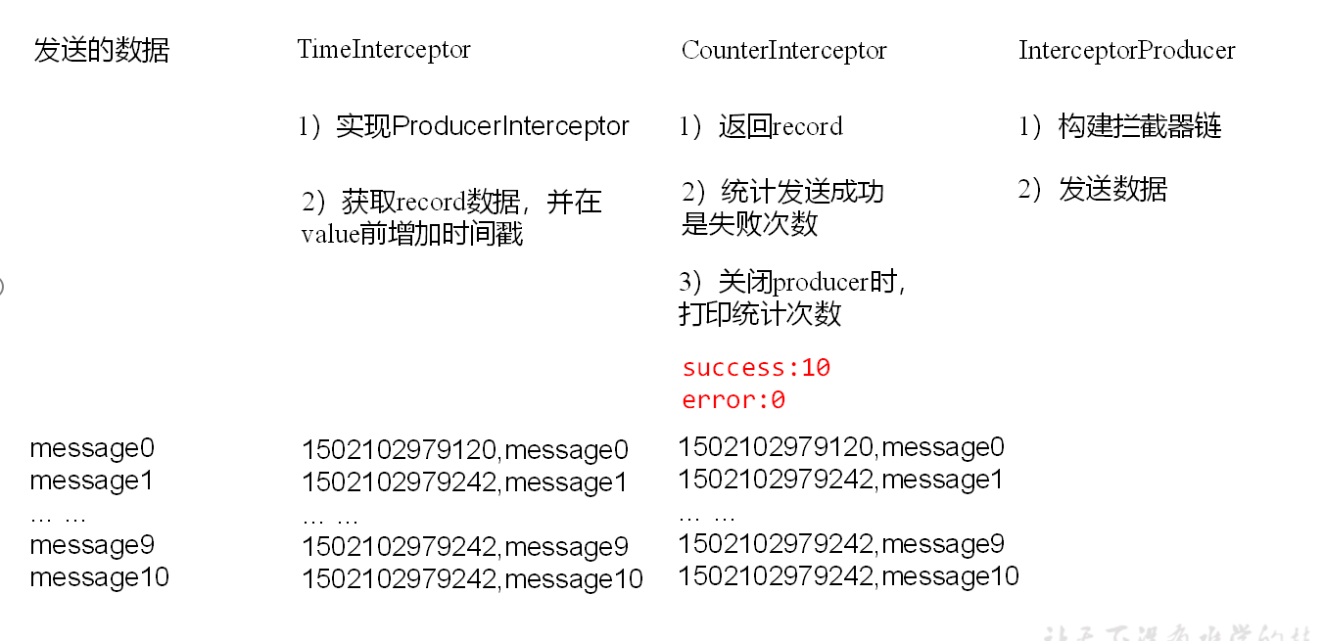

2）案例实操

（1）增加时间戳拦截器

package com.atguigu.kafka.interceptor;

import java.util.Map;

import org.apache.kafka.clients.producer.ProducerInterceptor;

import org.apache.kafka.clients.producer.ProducerRecord;

import org.apache.kafka.clients.producer.RecordMetadata;

public class TimeInterceptor implements ProducerInterceptor<String, String> {

@Override

public void configure(Map<String, ?> configs) {

}

//producer发送给kafka之前的数据拦截逻辑

@Override

public ProducerRecord<String, String> onSend(ProducerRecord<String, String> record) {

// 创建一个新的record，把时间戳写入消息体的最前部

return new ProducerRecord(record.topic(), record.partition(), record.timestamp(), record.key(), System.currentTimeMillis() + "," + record.value().toString());

}

@Override

public void onAcknowledgement(RecordMetadata metadata, Exception exception) {

}

@Override

public void close() {

}

}

（2）统计发送消息成功和发送失败消息数，并在producer关闭时打印这两个计数器

import java.util.Map;

import org.apache.kafka.clients.producer.ProducerInterceptor;

import org.apache.kafka.clients.producer.ProducerRecord;

import org.apache.kafka.clients.producer.RecordMetadata;

public class CounterInterceptor implements ProducerInterceptor<String, String>{

private int errorCounter = 0;

private int successCounter = 0;

@Override

public void configure(Map<String, ?> configs) {

}

@Override

public ProducerRecord<String, String> onSend(ProducerRecord<String, String> record) {

return record;

}

// producer发送数据后，根据exception是否为空对数据进行处理

@Override

public void onAcknowledgement(RecordMetadata metadata, Exception exception) {

// 统计成功和失败的次数

if (exception == null) {

successCounter++;

} else {

errorCounter++;

}

}

// 关闭producer之前最后做的事

@Override

public void close() {

// 保存结果

System.out.println("Successful sent: " + successCounter);

System.out.println("Failed sent: " + errorCounter);

}

}

（3）producer主程序

package com.atguigu.kafka.interceptor;

import java.util.ArrayList;

import java.util.List;

import java.util.Properties;

import org.apache.kafka.clients.producer.KafkaProducer;

import org.apache.kafka.clients.producer.Producer;

import org.apache.kafka.clients.producer.ProducerConfig;

import org.apache.kafka.clients.producer.ProducerRecord;

public class InterceptorProducer {

public static void main(String[] args) throws Exception {

// 1 设置配置信息

Properties props = new Properties();

props.put("bootstrap.servers", "hadoop102:9092");

props.put("acks", "all");

props.put("retries", 0);

props.put("batch.size", 16384);

props.put("linger.ms", 1);

props.put("buffer.memory", 33554432);

props.put("key.serializer", "org.apache.kafka.common.serialization.StringSerializer");

props.put("value.serializer", "org.apache.kafka.common.serialization.StringSerializer");

// 2 构建拦截链

List<String> interceptors = new ArrayList<>();

interceptors.add("com.atguigu.kafka.interceptor.TimeInterceptor");

interceptors.add("com.atguigu.kafka.interceptor.CounterInterceptor");

props.put(ProducerConfig.INTERCEPTOR\_CLASSES\_CONFIG, interceptors);

String topic = "first";

Producer<String, String> producer = new KafkaProducer<>(props);

// 3 发送消息

for (int i = 0; i < 10; i++) {

ProducerRecord<String, String> record = new ProducerRecord<>(topic, "message" + i);

producer.send(record);

}

// 4 一定要关闭producer，这样才会调用interceptor的close方法

producer.close();

}

}

3）测试

（1）在kafka上启动消费者，然后运行客户端java程序。

[atguigu@hadoop102 kafka]$ bin/kafka-console-consumer.sh \

--bootstrap-server hadoop102:9092 --from-beginning --topic first

1501904047034,message0

1501904047225,message1

1501904047230,message2

1501904047234,message3

1501904047236,message4

1501904047240,message5

1501904047243,message6

1501904047246,message7

1501904047249,message8

1501904047252,message9

# 第5章 Flume对接Kafka

**1）配置flume(flume-kafka.conf)**

# define

a1.sources = r1

a1.sinks = k1

a1.channels = c1

# source

a1.sources.r1.type = exec

a1.sources.r1.command = tail -F -c +0 /opt/module/datas/flume.log

a1.sources.r1.shell = /bin/bash -c

# sink

a1.sinks.k1.type = org.apache.flume.sink.kafka.KafkaSink

a1.sinks.k1.kafka.bootstrap.servers = hadoop102:9092,hadoop103:9092,hadoop104:9092

a1.sinks.k1.kafka.topic = first

a1.sinks.k1.kafka.flumeBatchSize = 20

a1.sinks.k1.kafka.producer.acks = 1

a1.sinks.k1.kafka.producer.linger.ms = 1 # linger 继续留存

# channel

a1.channels.c1.type = memory

a1.channels.c1.capacity = 1000 # capacity 容积，容量

a1.channels.c1.transactionCapacity = 100 # capacity 交易

# bind

a1.sources.r1.channels = c1

a1.sinks.k1.channel = c1

**2） 启动kafkaIDEA消费者**

**3） 进入flume根目录下，启动flume**

$ bin/flume-ng agent -c conf/ -n a1 -f jobs/flume-kafka.conf

**4） 向 /opt/module/datas/flume.log里追加数据，查看kafka消费者消费情况**

$ echo hello >> /opt/module/datas/flume.log

# 第6章 Kafka监控

## 6.1 Kafka Monitor

Kafka Monitor是kafka的监控工具，安装和页面都简单，主要是用来监控消费者和offset，对kafka集群的支持较少。

1.上传jar包KafkaOffsetMonitor-assembly-0.4.6.jar到集群

2.在/opt/module/下创建kafka-offset-console文件夹

3.将上传的jar包放入刚创建的目录下

4.在/opt/module/kafka-offset-console目录下创建启动脚本start.sh，内容如下：

#!/bin/bash

java -cp KafkaOffsetMonitor-assembly-0.4.6-SNAPSHOT.jar \

com.quantifind.kafka.offsetapp.OffsetGetterWeb \

--offsetStorage kafka \

--kafkaBrokers hadoop102:9092,hadoop103:9092,hadoop104:9092 \

--kafkaSecurityProtocol PLAINTEXT \

--zk hadoop102:2181,hadoop103:2181,hadoop104:2181 \

--port 8086 \

--refresh 10.seconds \

--retain 2.days \

--dbName offsetapp\_kafka &

5.在/opt/module/kafka-offset-console目录下创建mobile-logs文件夹

mkdir /opt/module/kafka-offset-console/mobile-logs

6.启动KafkaMonitor

./start.sh

7.登录页面hadoop102:8086端口查看详情

## 6.2 Kafka Manager

1.上传压缩包kafka-manager-1.3.3.15.zip到集群

2.解压到/opt/module

3.修改配置文件conf/application.conf

kafka-manager.zkhosts="kafka-manager-zookeeper:2181"

修改为：

kafka-manager.zkhosts="hadoop102:2181,hadoop103:2181,hadoop104:2181"

4.启动kafka-manager

bin/kafka-manager

1. 登录hadoop102:9000页面查看详细信息

## 6.3 Kafka Eagle

# 第7章 Kafka面试题

## 7.1 面试问题

1.Kafka中的ISR、AR又代表什么？

ISR是一个动态维护的与leader保持联系的follower集合

2.Kafka中的HW、LEO等分别代表什么？

HW是该分区所有副本最小的LEO

LEO是副本最后一条消息的offset

1. Kafka中是怎么体现消息顺序性的？

每个分区内，每条消息都有一个offset，故只能保证分区内有序。

1. Kafka中的分区器、序列化器、拦截器是否了解？它们之间的处理顺序是什么？

分区器prtitioner用来定义分区方式

序列化器用来序列化数据，方便网络传输

拦截器是producer对发送到kafka的数据进行加工，可以行成拦截链。

拦截器 -> 序列化器 -> 分区器

1. Kafka生产者客户端的整体结构是什么样子的？使用了几个线程来处理？分别是什么？

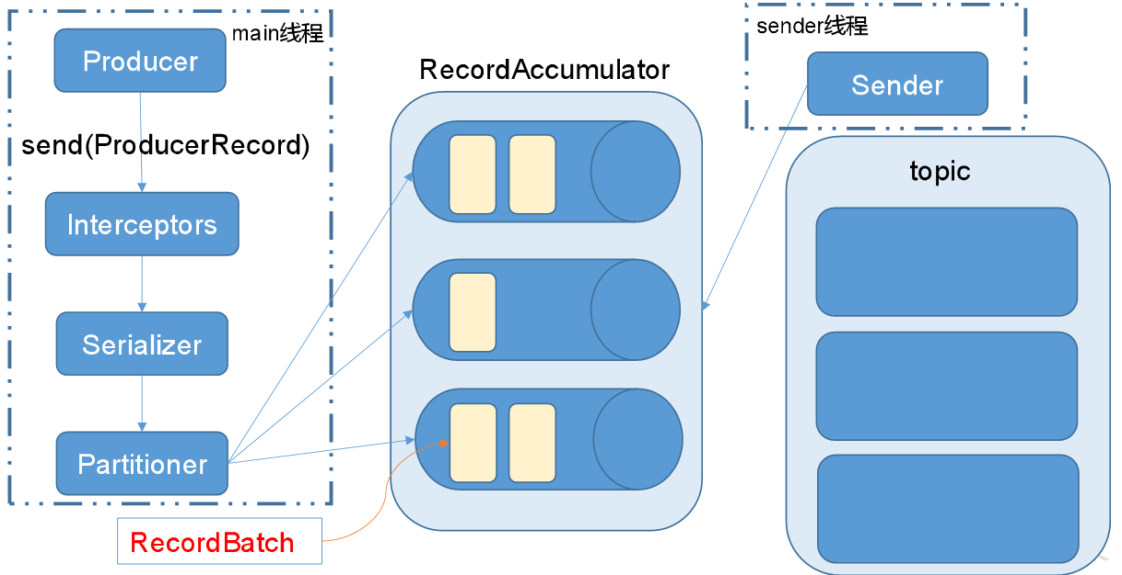

6.“消费组中的消费者个数如果超过topic的分区，那么就会有消费者消费不到数据”这句话是否正确？

正确

7.消费者提交消费位移时提交的是当前消费到的最新消息的offset还是offset+1？

提交的是offset+1

1. 有哪些情形会造成重复消费？

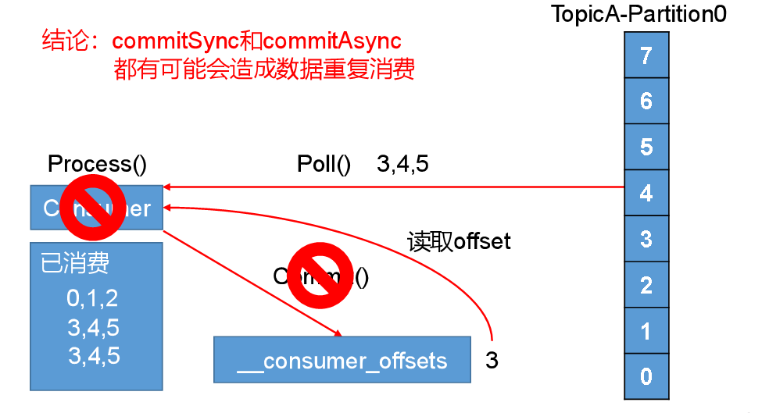

消费成功但提交offset失败，无论同步还是异步提交

1. 那些情景会造成消息漏消费？

先提交offset后消费，有可能造成数据漏消费

Producer发送到kafka时候，ack等于0或者1时，leader挂了就会导致漏消费

Consumer在消费时候，消费数据能力低于拉取的数据量，此时没来的及消费的数据就会丢失

10.当你使用kafka-topics.sh创建（删除）了一个topic之后，Kafka背后会执行什么逻辑？

1）会在zookeeper中的/brokers/topics节点下创建一个新的topic节点，如：/brokers/topics/first

2）触发Controller的监听程序

3）kafka Controller负责topic的创建工作，并更新metadata cache

11.topic的分区数可不可以增加？如果可以怎么增加？如果不可以，那又是为什么？

可以增加

1. topic的分区数可不可以减少？如果可以怎么减少？如果不可以，那又是为什么？

不能减少，减少分区会导致数据丢失，同时加剧其他分区的消费压力

13.Kafka有内部的topic吗？如果有是什么？有什么所用？

有一个存放offset的topic，\_\_consumer\_offsets，维护offset

1. Kafka分区分配的概念？

一个topic多个分区，一个消费者组多个消费者，故需要将分区分配个消费者(roundrobin、range)

1. 简述Kafka的日志目录结构？

partition--segment--.log和.index

1. 如果我指定了一个offset，Kafka Controller怎么查找到对应的消息？
2. 聊一聊Kafka Controller的作用？

负责管理集群broker的上下线，所有topic的分区副本分配和leader选举等工作。

18.Kafka中有那些地方需要选举？这些地方的选举策略又有哪些？

partition leader(ISR)和kafka controller(先到先得)

19.失效副本是指什么？有那些应对措施？

不能及时与leader同步的follower，暂时踢出ISR，等其追上leader之后再重新加入

20.Kafka的那些设计让它有如此高的性能？

分区，顺序读取，零复制

## 7.2 参考答案



# SparkCore

# 第1章 RDD概述

## 1.1 什么是RDD

RDD（Resilient Distributed Dataset）叫做弹性分布式数据集，是Spark中最基本的数据抽象。代码中是一个抽象类，它代表一个不可变、可分区、里面的元素可并行计算的集合。弹性指的是RDD分区可变多变少，分布式是RDD的数据可以物理分布在不同的地方。

## 1.2 RDD的属性

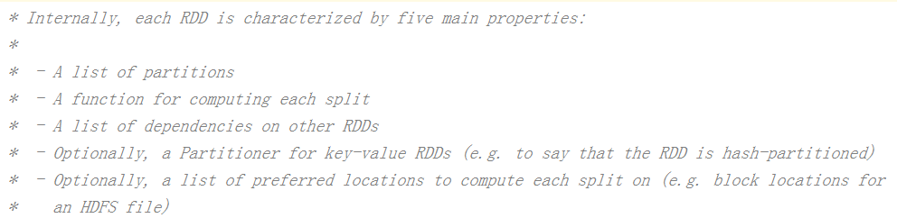

1. 一组分区（Partition），即数据集的基本组成单位;
2. 一个计算每个分区的函数;
3. RDD之间的依赖关系;
4. 一个Partitioner，即RDD的分片函数;
5. 一个列表，存储存取每个Partition的优先位置（preferred location）。

## 1.3 RDD特点

RDD表示只读的分区的数据集，对RDD进行改动，只能通过RDD的转换操作，由一个RDD得到一个新的RDD，新的RDD包含了从其他RDD衍生所必需的信息。RDDs之间存在依赖，RDD的执行是按照血缘关系延时计算的。如果血缘关系较长，可以通过持久化RDD来切断血缘关系。

### 1.3.1 分区

分区是RDD内部并行计算的一个计算单元，RDD的数据集在逻辑上被划分为多个分片，每一个分片称为分区，分区的格式决定了并行计算的粒度，而每个分区的数值计算都是在一个任务中进行的，因此任务的个数也是由RDD(准确来说是作业最后一个RDD)的分区数决定。

RDD逻辑上是分区的，每个分区的数据是抽象存在的，计算的时候会通过一个compute函数得到每个分区的数据。如果RDD是通过已有的文件系统构建，则compute函数是读取指定文件系统中的数据，如果RDD是通过其他RDD转换而来，则compute函数是执行转换逻辑将其他RDD的数据进行转换。

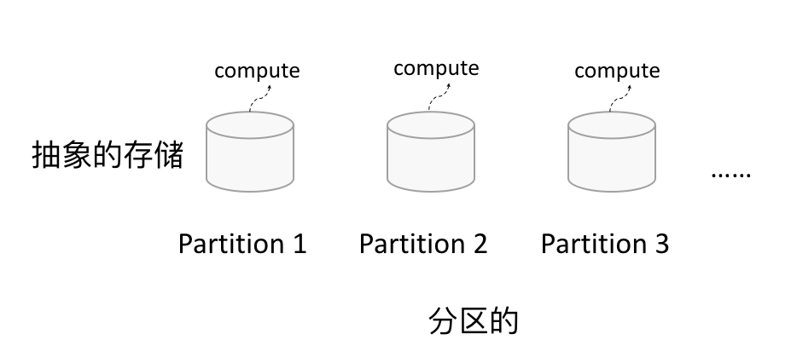

### 1.3.2 只读

如下图所示，**RDD是只读的**，要想改变RDD中的数据，只能在现有的RDD基础上创建新的RDD。

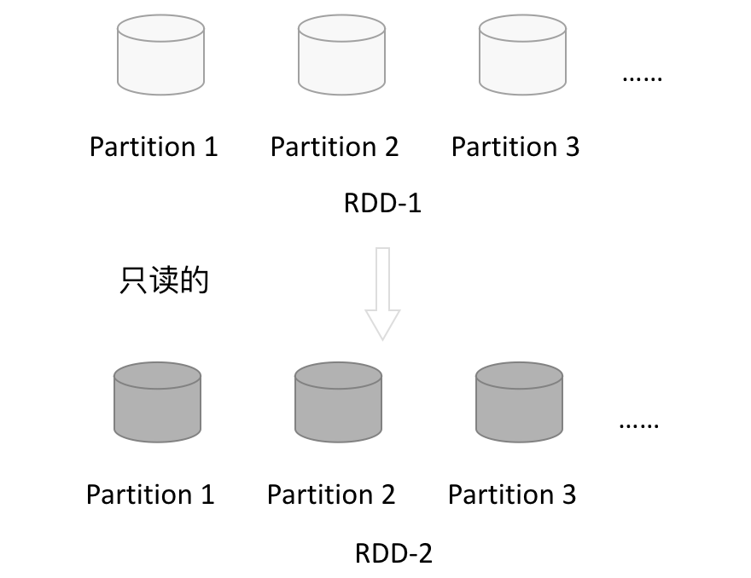

由一个RDD转换到另一个RDD，可以通过丰富的操作算子实现，不再像MapReduce那样只能写map和reduce了，如下图所示。

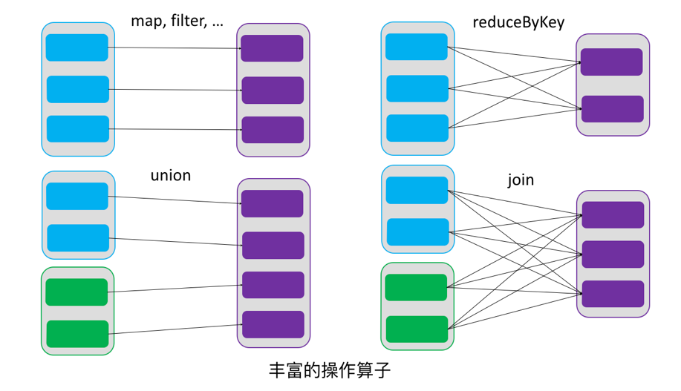

RDD的操作算子包括两类，一类叫做transformations，它是用来将RDD进行转化，构建RDD的血缘关系；另一类叫做actions，它是用来触发RDD的计算，得到RDD的相关计算结果或者将RDD保存的文件系统中。下图是RDD所支持的操作算子列表。

### 1.3.3 依赖

RDDs通过操作算子进行转换，转换得到的新RDD包含了从其他RDDs衍生所必需的信息，RDDs之间维护着这种血缘关系，也称之为依赖。如下图所示，依赖包括两种，一种是窄依赖，RDDs之间分区是一一对应的，另一种是宽依赖，下游RDD的每个分区与上游RDD(也称之为父RDD)的每个分区都有关，是多对多的关系。

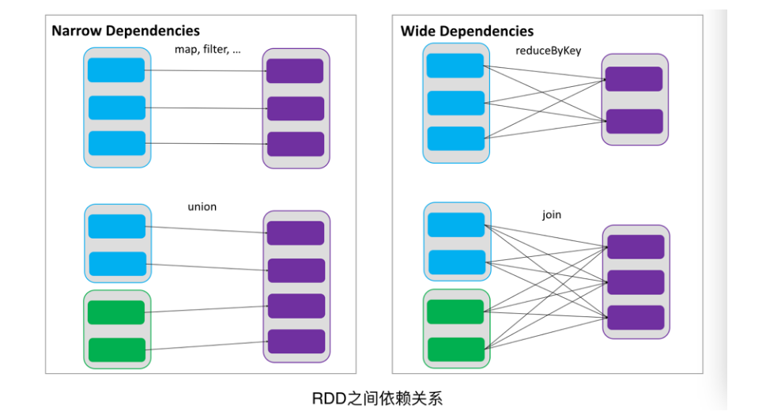

### 1.3.4 缓存

如果在应用程序中多次使用同一个RDD，可以将该RDD缓存起来，该RDD只有在第一次计算的时候会根据血缘关系得到分区的数据，在后续其他地方用到该RDD的时候，会直接从缓存处取而不用再根据血缘关系计算，这样就加速后期的重用。如下图所示，RDD-1经过一系列的转换后得到RDD-n并保存到hdfs，RDD-1在这一过程中会有个中间结果，如果将其缓存到内存，那么在随后的RDD-1转换到RDD-m这一过程中，就不会计算其之前的RDD-0了。

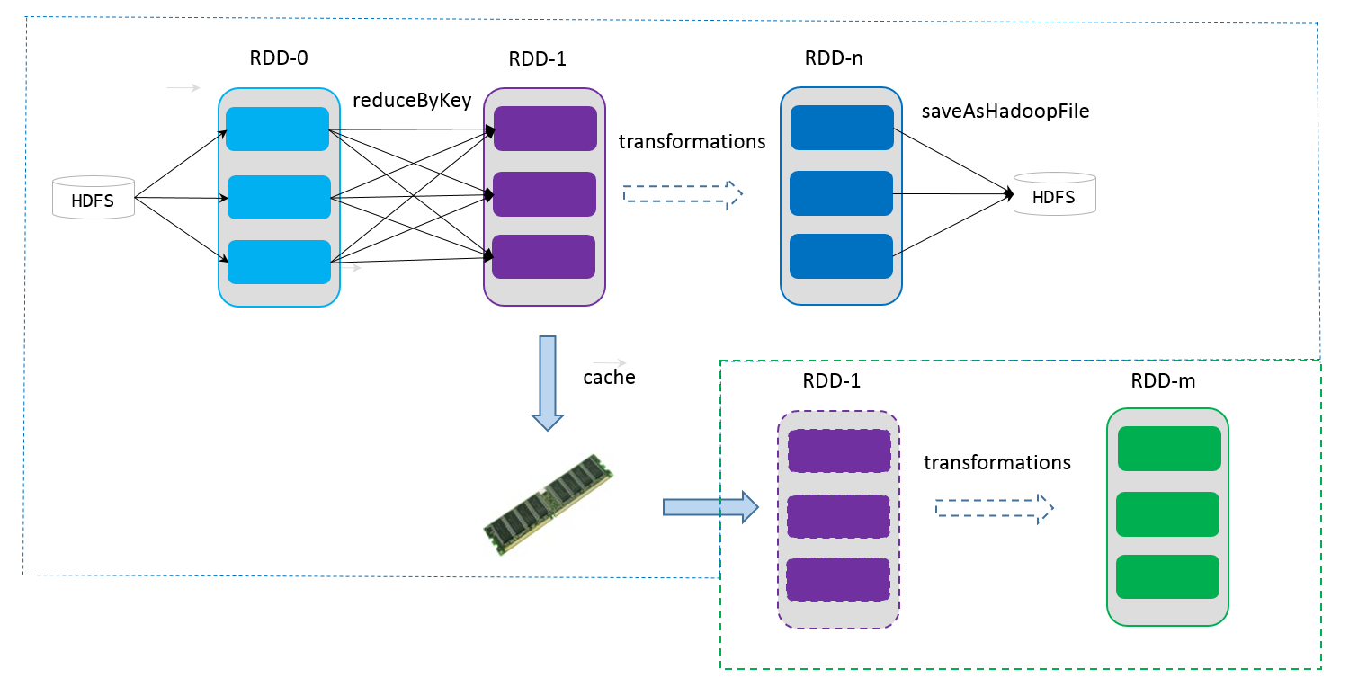

### 1.3.5 CheckPoint

RDD的血缘关系可以实现容错，即当RDD的某个分区数据失败或丢失可以通过血缘关系重建。但是对于长时间迭代的应用来说，随着迭代的进行，RDDs之间的血缘关系会越来越长，一旦在后续迭代过程中出错，则需要通过非常长的血缘关系去重建，势必影响性能。为此，RDD支持checkpoint将数据持久化到存储中，这样就可以切断之前的血缘关系，因为checkpoint后的RDD不需要知道它的父RDDs了，它可以从checkpoint处拿到数据。

### 1.3.6 缓存和checkpoint的区别

缓存是为了RDD复用，checkpoint是防止数据丢失导致重新计算影响性能。

# 第2章 RDD编程

## 2.1 编程模型

在Spark中，RDD被表示为对象，通过对象上的方法调用来对RDD进行转换。经过一系列的transformations定义RDD之后，就可以调用actions触发RDD的计算，action可以是向应用程序返回结果(count, collect等)，或者是向存储系统保存数据(saveAsTextFile等)。在Spark中，只有遇到action才会执行RDD的计算(即延迟计算)，这样在运行时可以通过管道的方式传输多个转换。

要使用Spark，开发者需要编写一个Driver程序，它被提交到集群以调度运行Worker，如下图所示。Driver中定义了一个或多个RDD，并调用RDD上的action，Worker则执行RDD分区计算任务。

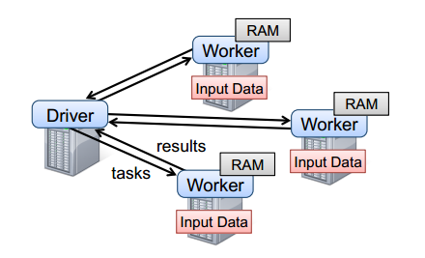

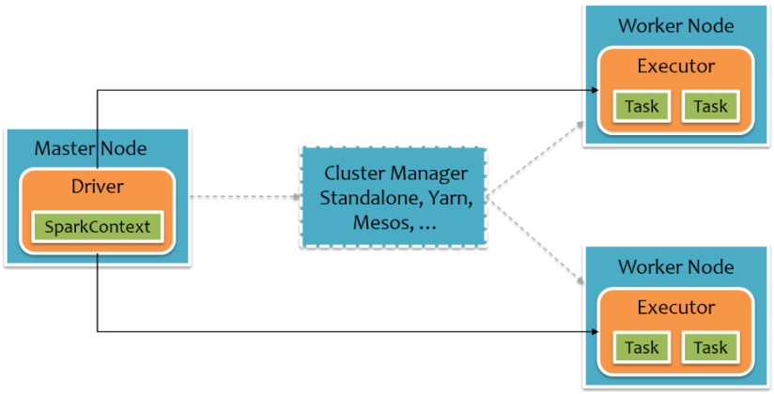

## 2.2 RDD的创建

在Spark中创建RDD的创建方式可以分为三种：从集合中创建RDD；从外部存储创建RDD；从其他RDD创建。

### 2.2.1 从集合中创建

从集合中创建RDD，[Spark](https://www.iteblog.com/archives/tag/spark/" \t "_blank)主要提供了两种函数：parallelize和makeRDD

//使用parallelize()从集合创建

//def parallelize[T](seq: Seq[T], numSlices: Int = {})

val rdd = spark.sparkContext.parallelize(Array(1,2,3,4,5,6,7,8)，5)

//使用makeRDD()从集合创建

//def makeRDD[T](seq: Seq[T], numSlices: Int = {})

val rdd = spark.sparkContext.makeRDD(Array(1,2,3,4,5,6,7,8))

### 2.2.2 由外部存储系统的数据集创建

包括本地的文件系统，还有所有Hadoop支持的数据集，比如HDFS、Cassandra、HBase等。

//def textFile(path: String, minPartitions: Int = {})

val rdd2= spark.sparkContext.textFile("hdfs://hadoop102:9000/RELEASE"，10)

### 2.2.3 从其他RDD创建

详见2.3节

## 2.3 Transformation（面试开发重点）

RDD整体上分为Value类型和Key-Value类型

### 2.3.1 Value类型

#### 2.3.1.1 map(func)案例

1. 作用：返回一个新的RDD，该RDD由每一个输入元素经过func函数转换后组成

2. 需求：创建一个1-10数组的RDD，将所有元素\*2形成新的RDD

（1）创建

var source = spark.sparkContext.parallelize(1 to 10)

（2）打印

source.collect()

（3）将所有元素\*2

scala> val mapadd = source.map(\_ \* 2)

mapadd: org.apache.spark.rdd.RDD[Int] = MapPartitionsRDD[9] at map at <console>:26

（4）打印最终结果

scala> mapadd.collect()

res8: Array[Int] = Array(2, 4, 6, 8, 10, 12, 14, 16, 18, 20)

#### 2.3.1.2 mapPartitions(func) 案例

1. 作用：类似于map，但独立地在RDD的每一个分片上运行，因此在类型为T的RDD上运行时，func的函数类型必须是Iterator[T] => Iterator[U]。假设有N个元素，有M个分区，那么map的函数的将被调用N次,而mapPartitions被调用M次,一个函数一次处理一个分区。

2. 需求：创建一个RDD，使每个元素\*2组成新的RDD

//创建一个RDD

val rdd = spark.sparkContext.parallelize(Array(1,2,3,4))

//使每个元素\*2组成新的RDD

val res3 = rdd.mapPartitions(x=>x.map(\_\*2))

//打印新的RDD

res3.collect

#### 2.3.1.3 mapPartitionsWithIndex(func) 案例

1. 作用：类似于mapPartitions，但func带有一个整数参数表示分片的索引值，因此在类型为T的RDD上运行时，func的函数类型必须是(Int, Interator[T]) => Iterator[U]；

这个不仅能拿到分区的迭代器，还能拿到分区编号。

2. 需求：创建一个RDD，使每个元素跟所在分区形成一个元组组成一个新的RDD

//创建一个RDD

val rdd = spark.sparkContext.parallelize(Array(1,2,3,4))

//使每个元素跟所在分区形成一个元组组成一个新的RDD

val indexRdd = rdd.mapPartitionsWithIndex((index,items)=>(items.map((index,\_))))

//打印新的RDD

indexRdd.collect

#### 2.3.1.4 flatMap(func) 案例

1. 作用：类似于map，但是每一个输入元素可以被映射为0或多个输出元素（所以func应该返回一个序列，而不是单一元素）

2. 需求：创建一个元素为1-5的RDD，运用flatMap创建一个新的RDD，新的RDD为原RDD的每个元素的2倍（2，4，6，8，10）

（1）创建

val sourceFlat = spark.sparkContext.parallelize(1 to 5)

（2）打印

scala> sourceFlat.collect()

res11: Array[Int] = Array(1, 2, 3, 4, 5)

（3）根据原RDD创建新RDD（1->1,2->1,2……5->1,2,3,4,5）

scala> val flatMap = sourceFlat.flatMap(1 to \_)

flatMap: org.apache.spark.rdd.RDD[Int] = MapPartitionsRDD[13] at flatMap at <console>:26

（4）打印新RDD

scala> flatMap.collect()

res12: Array[Int] = Array(1, 1, 2, 1, 2, 3, 1, 2, 3, 4, 1, 2, 3, 4, 5)

#### 2.3.1.5 map()和mapPartition()的区别

1. map()：每次处理一条数据。

2. mapPartition()：每次处理一个分区的数据，这个分区的数据处理完后，原RDD中分区的数据才能释放，可能导致OOM。（分区数据加载到内存里，全部处理才会释放掉）

3. 开发指导：当内存空间较大的时候建议使用mapPartition()，以提高处理效率。

#### 2.3.1.6 glom案例

1. 作用：将每一个分区形成一个数组，形成新的RDD类型时RDD[Array[T]]

2. 需求：创建一个4个分区的RDD，并将每个分区的数据放到一个数组

（1）创建

scala> val rdd = sc.parallelize(1 to 16, 4)

rdd: org.apache.spark.rdd.RDD[Int] = ParallelCollectionRDD[65] at parallelize at <console>:24

（2）将每个分区的数据放到一个数组并收集到Driver端打印

scala> rdd.glom().collect()

res25: Array[Array[Int]] = Array(Array(1, 2, 3, 4), Array(5, 6, 7, 8), Array(9, 10, 11, 12), Array(13, 14, 15, 16))

#### 2.3.1.7 groupBy(func)案例

1. 作用：分组，按照传入函数的返回值进行分组。将相同的key对应的值放入一个迭代器。

2. 需求：创建一个RDD，按照元素模以2的值进行分组。

（1）创建

scala> val rdd = sc.parallelize(1 to 4)

rdd: org.apache.spark.rdd.RDD[Int] = ParallelCollectionRDD[65] at parallelize at <console>:24

（2）按照元素模以2的值进行分组

scala> val group = rdd.groupBy(\_%2)

group: org.apache.spark.rdd.RDD[(Int, Iterable[Int])] = ShuffledRDD[2] at groupBy at <console>:26

（3）打印结果

scala> group.collect

res0: Array[(Int, Iterable[Int])] = Array((0,CompactBuffer(2, 4)), (1,CompactBuffer(1, 3)))

#### 2.3.1.8 filter(func) 案例

1. 作用：过滤。返回一个新的RDD，该RDD由经过func函数计算后返回值为true的输入元素组成。

2. 需求：创建一个RDD（由字符串组成），过滤出一个新RDD（包含”xiao”子串）

（1）创建

scala> var sourceFilter = sc.parallelize(Array("xiaoming","xiaojiang","xiaohe","dazhi"))

sourceFilter: org.apache.spark.rdd.RDD[String] = ParallelCollectionRDD[10] at parallelize at <console>:24

（2）打印

scala> sourceFilter.collect()

res9: Array[String] = Array(xiaoming, xiaojiang, xiaohe, dazhi)

（3）过滤出含”xiao”子串的形成一个新的RDD

scala> val filter = sourceFilter.filter(\_.contains("xiao"))

filter: org.apache.spark.rdd.RDD[String] = MapPartitionsRDD[11] at filter at <console>:26

（4）打印新RDD

scala> filter.collect()

res10: Array[String] = Array(xiaoming, xiaojiang, xiaohe)

#### 2.3.1.9 sample(withReplacement, fraction, seed) 案例

1. 作用：以指定的随机种子随机抽样出占比为fraction的数据，fraction为0.4指抽出40%的数据，withReplacement表示是抽出的数据是否放回，true为有放回的抽样，false为无放回的抽样，seed用于指定随机数生成器种子。

2. 需求：创建一个RDD（1-10），从中选择放回和不放回抽样

（1）创建RDD

scala> val rdd = sc.parallelize(1 to 10)

rdd: org.apache.spark.rdd.RDD[Int] = ParallelCollectionRDD[20] at parallelize at <console>:24

（2）打印

scala> rdd.collect()

res15: Array[Int] = Array(1, 2, 3, 4, 5, 6, 7, 8, 9, 10)

（3）放回抽样

scala> var sample1 = rdd.sample(true, 0.4, 2)

sample1: org.apache.spark.rdd.RDD[Int] = PartitionwiseSampledRDD[21] at sample at <console>:26

（4）打印放回抽样结果

scala> sample1.collect()

res16: Array[Int] = Array(1, 2, 2, 7, 7, 8, 9)

（5）不放回抽样

scala> var sample2 = rdd.sample(false, 0.2, 3)

sample2: org.apache.spark.rdd.RDD[Int] = PartitionwiseSampledRDD[22] at sample at <console>:26

（6）打印不放回抽样结果

scala> sample2.collect()

res17: Array[Int] = Array(1, 9)

#### 2.3.1.10 distinct([numTasks])) 案例

1. 作用：对源RDD进行去重后返回一个新的RDD。默认情况下，只有8个并行任务来操作，但是可以传入一个可选的numTasks参数改变它。

2. 需求：创建一个RDD，使用distinct()对其去重。

（1）创建一个RDD

scala> val distinctRdd = sc.parallelize(List(1,2,1,5,2,9,6,1))

distinctRdd: org.apache.spark.rdd.RDD[Int] = ParallelCollectionRDD[34] at parallelize at <console>:24

（2）对RDD进行去重（不指定并行度）

scala> val unionRDD = distinctRdd.distinct()

unionRDD: org.apache.spark.rdd.RDD[Int] = MapPartitionsRDD[37] at distinct at <console>:26

（3）打印去重后生成的新RDD

scala> unionRDD.collect()

res20: Array[Int] = Array(1, 9, 5, 6, 2)

（4）对RDD（指定并行度为2）

scala> val unionRDD = distinctRdd.distinct(2)

unionRDD: org.apache.spark.rdd.RDD[Int] = MapPartitionsRDD[40] at distinct at <console>:26

（5）打印去重后生成的新RDD

scala> unionRDD.collect()

res21: Array[Int] = Array(6, 2, 1, 9, 5)

#### 2.3.1.11 coalesce(numPartitions) 案例

1. 作用：缩减分区数，用于大数据集过滤后，提高小数据集的执行效率。

2. 需求：创建一个4个分区的RDD，对其缩减分区

（1）创建一个RDD

scala> val rdd = sc.parallelize(1 to 16,4)

rdd: org.apache.spark.rdd.RDD[Int] = ParallelCollectionRDD[54] at parallelize at <console>:24

（2）查看RDD的分区数

scala> rdd.partitions.size

res20: Int = 4

（3）对RDD重新分区

scala> val coalesceRDD = rdd.coalesce(3)

coalesceRDD: org.apache.spark.rdd.RDD[Int] = CoalescedRDD[55] at coalesce at <console>:26

（4）查看新RDD的分区数

scala> coalesceRDD.partitions.size

res21: Int = 3

#### 2.3.1.12 repartition(numPartitions) 案例

1. 作用：根据分区数，重新通过网络随机洗牌所有数据。

2. 需求：创建一个4个分区的RDD，对其重新分区

（1）创建一个RDD

scala> val rdd = sc.parallelize(1 to 16,4)

rdd: org.apache.spark.rdd.RDD[Int] = ParallelCollectionRDD[56] at parallelize at <console>:24

（2）查看RDD的分区数

scala> rdd.partitions.size

res22: Int = 4

（3）对RDD重新分区

scala> val rerdd = rdd.repartition(2)

rerdd: org.apache.spark.rdd.RDD[Int] = MapPartitionsRDD[60] at repartition at <console>:26

（4）查看新RDD的分区数

scala> rerdd.partitions.size

res23: Int = 2

#### 2.3.1.13 coalesce和repartition的区别

1. coalesce重新分区，可以选择是否进行shuffle过程。由参数shuffle: Boolean = false/true决定。

2. repartition实际上是调用的coalesce，默认是进行shuffle的。源码如下：

def repartition(numPartitions: Int)(implicit ord: Ordering[T] = null): RDD[T] = withScope {  
 coalesce(numPartitions, shuffle = true)  
}

#### 2.3.1.14 sortBy(func,[ascending], [numTasks]) 案例

1. 作用；使用func先对数据进行处理，按照处理后的数据比较结果排序，默认为正序。

2. 需求：创建一个RDD，按照不同的规则进行排序

（1）创建一个RDD

scala> val rdd = sc.parallelize(List(2,1,3,4))

rdd: org.apache.spark.rdd.RDD[Int] = ParallelCollectionRDD[21] at parallelize at <console>:24

（2）按照自身大小排序

scala> rdd.sortBy(x => x).collect()

res11: Array[Int] = Array(1, 2, 3, 4)

（3）按照与3余数的大小排序

scala> rdd.sortBy(x => x%3).collect()

res12: Array[Int] = Array(3, 4, 1, 2)

#### 2.3.1.15 pipe(command, [envVars]) 案例

1. 作用：管道，针对每个分区，都执行一个shell脚本，返回输出的RDD。

注意：脚本需要放在Worker节点可以访问到的位置

2. 需求：编写一个脚本，使用管道将脚本作用于RDD上。

（1）编写一个脚本

Shell脚本

#!/bin/sh

echo "AA"

while read LINE; do

echo ">>>"${LINE}

done

（2）创建一个只有一个分区的RDD

scala> val rdd = sc.parallelize(List("hi","Hello","how","are","you"),1)

rdd: org.apache.spark.rdd.RDD[String] = ParallelCollectionRDD[50] at parallelize at <console>:24

（3）将脚本作用该RDD并打印

scala> rdd.pipe("/opt/module/spark/pipe.sh").collect()

res18: Array[String] = Array(AA, >>>hi, >>>Hello, >>>how, >>>are, >>>you)

（4）创建一个有两个分区的RDD

scala> val rdd = sc.parallelize(List("hi","Hello","how","are","you"),2)

rdd: org.apache.spark.rdd.RDD[String] = ParallelCollectionRDD[52] at parallelize at <console>:24

（5）将脚本作用该RDD并打印

scala> rdd.pipe("/opt/module/spark/pipe.sh").collect()

res19: Array[String] = Array(AA, >>>hi, >>>Hello, AA, >>>how, >>>are, >>>you)

### 2.3.2 双Value类型交互

#### 2.3.2.1 union(otherDataset) 案例

1. 作用：对源RDD和参数RDD求并集后返回一个新的RDD

2. 需求：创建两个RDD，求并集

（1）创建第一个RDD

scala> val rdd1 = sc.parallelize(1 to 5)

rdd1: org.apache.spark.rdd.RDD[Int] = ParallelCollectionRDD[23] at parallelize at <console>:24

（2）创建第二个RDD

scala> val rdd2 = sc.parallelize(5 to 10)

rdd2: org.apache.spark.rdd.RDD[Int] = ParallelCollectionRDD[24] at parallelize at <console>:24

（3）计算两个RDD的并集

scala> val rdd3 = rdd1.union(rdd2)

rdd3: org.apache.spark.rdd.RDD[Int] = UnionRDD[25] at union at <console>:28

（4）打印并集结果

scala> rdd3.collect()

res18: Array[Int] = Array(1, 2, 3, 4, 5, 5, 6, 7, 8, 9, 10)

#### 2.3.2.2 subtract (otherDataset) 案例

1. 作用：计算差的一种函数，去除两个RDD中相同的元素，不同的RDD将保留下来

2. 需求：创建两个RDD，求第一个RDD与第二个RDD的差集

（1）创建第一个RDD

scala> val rdd = sc.parallelize(3 to 8)

rdd: org.apache.spark.rdd.RDD[Int] = ParallelCollectionRDD[70] at parallelize at <console>:24

（2）创建第二个RDD

scala> val rdd1 = sc.parallelize(1 to 5)

rdd1: org.apache.spark.rdd.RDD[Int] = ParallelCollectionRDD[71] at parallelize at <console>:24

（3）计算第一个RDD与第二个RDD的差集并打印

scala> rdd.subtract(rdd1).collect()

res27: Array[Int] = Array(8, 6, 7)

#### 2.3.2.3 intersection(otherDataset) 案例

1. 作用：对源RDD和参数RDD求交集后返回一个新的RDD

2. 需求：创建两个RDD，求两个RDD的交集

（1）创建第一个RDD

scala> val rdd1 = sc.parallelize(1 to 7)

rdd1: org.apache.spark.rdd.RDD[Int] = ParallelCollectionRDD[26] at parallelize at <console>:24

（2）创建第二个RDD

scala> val rdd2 = sc.parallelize(5 to 10)

rdd2: org.apache.spark.rdd.RDD[Int] = ParallelCollectionRDD[27] at parallelize at <console>:24

（3）计算两个RDD的交集

scala> val rdd3 = rdd1.intersection(rdd2)

rdd3: org.apache.spark.rdd.RDD[Int] = MapPartitionsRDD[33] at intersection at <console>:28

（4）打印计算结果

scala> rdd3.collect()

res19: Array[Int] = Array(5, 6, 7)

#### 2.3.2.4 cartesian(otherDataset) 案例

1. 作用：笛卡尔积（尽量避免使用）

2. 需求：创建两个RDD，计算两个RDD的笛卡尔积

（1）创建第一个RDD

scala> val rdd1 = sc.parallelize(1 to 3)

rdd1: org.apache.spark.rdd.RDD[Int] = ParallelCollectionRDD[47] at parallelize at <console>:24

（2）创建第二个RDD

scala> val rdd2 = sc.parallelize(2 to 5)

rdd2: org.apache.spark.rdd.RDD[Int] = ParallelCollectionRDD[48] at parallelize at <console>:24

（3）计算两个RDD的笛卡尔积并打印

scala> rdd1.cartesian(rdd2).collect()

res17: Array[(Int, Int)] = Array((1,2), (1,3), (1,4), (1,5), (2,2), (2,3), (2,4), (2,5), (3,2), (3,3), (3,4), (3,5))

#### 2.3.2.5 zip(otherDataset)案例

1. 作用：将两个RDD组合成Key/Value形式的RDD，这里默认两个RDD的partition数量以及元素数量都相同，否则会抛出异常。

2. 需求：创建两个RDD，并将两个RDD组合到一起形成一个(k,v)RDD

（1）创建第一个RDD

scala> val rdd1 = sc.parallelize(Array(1,2,3),3)

rdd1: org.apache.spark.rdd.RDD[Int] = ParallelCollectionRDD[1] at parallelize at <console>:24

（2）创建第二个RDD（与1分区数相同）

scala> val rdd2 = sc.parallelize(Array("a","b","c"),3)

rdd2: org.apache.spark.rdd.RDD[String] = ParallelCollectionRDD[2] at parallelize at <console>:24

（3）第一个RDD组合第二个RDD并打印

scala> rdd1.zip(rdd2).collect

res1: Array[(Int, String)] = Array((1,a), (2,b), (3,c))

（4）第二个RDD组合第一个RDD并打印

scala> rdd2.zip(rdd1).collect

res2: Array[(String, Int)] = Array((a,1), (b,2), (c,3))

（5）创建第三个RDD（与1,2分区数不同）

scala> val rdd3 = sc.parallelize(Array("a","b","c"),2)

rdd3: org.apache.spark.rdd.RDD[String] = ParallelCollectionRDD[5] at parallelize at <console>:24

（6）第一个RDD组合第三个RDD并打印

scala> rdd1.zip(rdd3).collect

java.lang.IllegalArgumentException: Can't zip RDDs with unequal numbers of partitions: List(3, 2)

at org.apache.spark.rdd.ZippedPartitionsBaseRDD.getPartitions(ZippedPartitionsRDD.scala:57)

at org.apache.spark.rdd.RDD$$anonfun$partitions$2.apply(RDD.scala:252)

at org.apache.spark.rdd.RDD$$anonfun$partitions$2.apply(RDD.scala:250)

at scala.Option.getOrElse(Option.scala:121)

at org.apache.spark.rdd.RDD.partitions(RDD.scala:250)

at org.apache.spark.SparkContext.runJob(SparkContext.scala:1965)

at org.apache.spark.rdd.RDD$$anonfun$collect$1.apply(RDD.scala:936)

at org.apache.spark.rdd.RDDOperationScope$.withScope(RDDOperationScope.scala:151)

at org.apache.spark.rdd.RDDOperationScope$.withScope(RDDOperationScope.scala:112)

at org.apache.spark.rdd.RDD.withScope(RDD.scala:362)

at org.apache.spark.rdd.RDD.collect(RDD.scala:935)

... 48 elided

### 2.3.3 Key-Value类型

#### 2.3.3.1 partitionBy案例

1. 作用：对pairRDD进行分区操作，如果原有的partionRDD和现有的partionRDD是一致的话就不进行分区， 否则会生成ShuffleRDD，即会产生shuffle过程。

2. 需求：创建一个4个分区的RDD，对其重新分区

（1）创建一个RDD

scala> val rdd = sc.parallelize(Array((1,"aaa"),(2,"bbb"),(3,"ccc"),(4,"ddd")),4)

rdd: org.apache.spark.rdd.RDD[(Int, String)] = ParallelCollectionRDD[44] at parallelize at <console>:24

（2）查看RDD的分区数

scala> rdd.partitions.size

res24: Int = 4

（3）对RDD重新分区

scala> var rdd2 = rdd.partitionBy(new org.apache.spark.HashPartitioner(2))

rdd2: org.apache.spark.rdd.RDD[(Int, String)] = ShuffledRDD[45] at partitionBy at <console>:26

（4）查看新RDD的分区数

scala> rdd2.partitions.size

res25: Int = 2

#### 2.3.3.2 groupByKey案例

1. 作用：groupByKey也是对每个key进行操作，但只生成一个sequence。

2. 需求：创建一个pairRDD，将相同key对应值聚合到一个sequence中，并计算相同key对应值的相加结果。

（1）创建一个pairRDD

scala> val words = Array("one", "two", "two", "three", "three", "three")

words: Array[String] = Array(one, two, two, three, three, three)

scala> val wordPairsRDD = sc.parallelize(words).map(word => (word, 1))

wordPairsRDD: org.apache.spark.rdd.RDD[(String, Int)] = MapPartitionsRDD[4] at map at <console>:26

（2）将相同key对应值聚合到一个sequence中

scala> val group = wordPairsRDD.groupByKey()

group: org.apache.spark.rdd.RDD[(String, Iterable[Int])] = ShuffledRDD[5] at groupByKey at <console>:28

（3）打印结果

scala> group.collect()

res1: Array[(String, Iterable[Int])] = Array((two,CompactBuffer(1, 1)), (one,CompactBuffer(1)), (three,CompactBuffer(1, 1, 1)))

（4）计算相同key对应值的相加结果

scala> group.map(t => (t.\_1, t.\_2.sum))

res2: org.apache.spark.rdd.RDD[(String, Int)] = MapPartitionsRDD[6] at map at <console>:31

（5）打印结果

scala> res2.collect()

res3: Array[(String, Int)] = Array((two,2), (one,1), (three,3))

#### 2.3.3.3 reduceByKey(func, [numTasks]) 案例

1. 在一个(K,V)的RDD上调用，返回一个(K,V)的RDD，使用指定的reduce函数，将相同key的值聚合到一起，reduce任务的个数可以通过第二个可选的参数来设置。

2. 需求：创建一个pairRDD，计算相同key对应值的相加结果

（1）创建一个pairRDD

scala> val rdd = sc.parallelize(List(("female",1),("male",5),("female",5),("male",2)))

rdd: org.apache.spark.rdd.RDD[(String, Int)] = ParallelCollectionRDD[46] at parallelize at <console>:24

（2）计算相同key对应值的相加结果

scala> val reduce = rdd.reduceByKey((x,y) => x+y)

reduce: org.apache.spark.rdd.RDD[(String, Int)] = ShuffledRDD[47] at reduceByKey at <console>:26

（3）打印结果

scala> reduce.collect()

res29: Array[(String, Int)] = Array((female,6), (male,7))

#### 2.3.3.4 reduceByKey和groupByKey的区别

1. reduceByKey：按照key进行聚合，在shuffle之前有combine（预聚合）操作，返回结果是RDD[k,v]。

2. groupByKey：按照key进行分组，直接进行shuffle。

3. 开发指导：reduceByKey比groupByKey更建议使用。但是需要注意是否会影响业务逻辑。

#### 2.3.3.5 aggregateByKey案例

参数：(zeroValue:U,[partitioner: Partitioner]) (seqOp: (U, V) => U,combOp: (U, U) => U)

1. 作用：在kv对的RDD中，按key将value进行分组合并，合并时，将每个value和初始值作为seq函数的参数，进行计算，返回的结果作为一个新的kv对，然后再将结果按照key进行合并，最后将每个分组的value传递给combine函数进行计算（先将前两个value进行计算，将返回结果和下一个value传给combine函数，以此类推），将key与计算结果作为一个新的kv对输出。

2. 参数描述：

（1）zeroValue：给每一个分区中的每一个key一个初始值；

（2）seqOp：函数用于在每一个分区中用初始值逐步迭代value；

（3）combOp：函数用于合并每个分区中的结果。

3. 需求：创建一个pairRDD，取出每个分区相同key对应值的最大值，然后相加

4. 需求分析



图1-aggregate案例分析

（1）创建一个pairRDD

scala> val rdd = sc.parallelize(List(("a",3),("a",2),("c",4),("b",3),("c",6),("c",8)),2)

rdd: org.apache.spark.rdd.RDD[(String, Int)] = ParallelCollectionRDD[0] at parallelize at <console>:24

（2）取出每个分区相同key对应值的最大值，然后相加

scala> val agg = rdd.aggregateByKey(0)(math.max(\_,\_),\_+\_)

agg: org.apache.spark.rdd.RDD[(String, Int)] = ShuffledRDD[1] at aggregateByKey at <console>:26

（3）打印结果

scala> agg.collect()

res0: Array[(String, Int)] = Array((b,3), (a,3), (c,12))

#### 2.3.3.6 foldByKey案例

参数：(zeroValue: V)(func: (V, V) => V): RDD[(K, V)]

1. 作用：aggregateByKey的简化操作，seqop和combop相同
2. 需求：创建一个pairRDD，计算相同key对应值的相加结果

（1）创建一个pairRDD

scala> val rdd = sc.parallelize(List((1,3),(1,2),(1,4),(2,3),(3,6),(3,8)),3)

rdd: org.apache.spark.rdd.RDD[(Int, Int)] = ParallelCollectionRDD[91] at parallelize at <console>:24

（2）计算相同key对应值的相加结果

scala> val agg = rdd.foldByKey(0)(\_+\_)

agg: org.apache.spark.rdd.RDD[(Int, Int)] = ShuffledRDD[92] at foldByKey at <console>:26

（3）打印结果

scala> agg.collect()

res61: Array[(Int, Int)] = Array((3,14), (1,9), (2,3))

#### 2.3.3.7 combineByKey[C] 案例

参数：(createCombiner: V => C,  mergeValue: (C, V) => C,  mergeCombiners: (C, C) => C)

1. 作用：对相同K，把V合并成一个集合。
2. 参数描述：

（1）createCombiner: combineByKey() 会遍历分区中的所有元素，因此每个元素的键要么还没有遇到过，要么就和之前的某个元素的键相同。如果这是一个新的元素，combineByKey()会使用一个叫作createCombiner()的函数来创建那个键对应的累加器的初始值

（2）mergeValue: 如果这是一个在处理当前分区之前已经遇到的键，它会使用mergeValue()方法将该键的累加器对应的当前值与这个新的值进行合并

（3）mergeCombiners: 由于每个分区都是独立处理的， 因此对于同一个键可以有多个累加器。如果有两个或者更多的分区都有对应同一个键的累加器，就需要使用用户提供的mergeCombiners() 方法将各个分区的结果进行合并。

1. 需求：创建一个pairRDD，根据key计算每种key的均值。（先计算每个key出现的次数以及可以对应值的总和，再相除得到结果）
2. 需求分析：



图2- combineByKey案例分析

（1）创建一个pairRDD

scala> val input = sc.parallelize(Array(("a", 88), ("b", 95), ("a", 91), ("b", 93), ("a", 95), ("b", 98)),2)

input: org.apache.spark.rdd.RDD[(String, Int)] = ParallelCollectionRDD[52] at parallelize at <console>:26

（2）将相同key对应的值相加，同时记录该key出现的次数，放入一个二元组

scala> val combine = input.combineByKey(

(\_,1), // 生成新元组

(acc:(Int,Int),v) => (acc.\_1+v, acc.\_2+1), // 分区内的新元组merge

(acc1:(Int,Int),acc2:(Int,Int)) => (acc1.\_1+acc2.\_1,acc1.\_2+acc2.\_2) // 所有分区的新元组merge

)

combine: org.apache.spark.rdd.RDD[(String, (Int, Int))] = ShuffledRDD[5] at combineByKey at <console>:28

（3）打印合并后的结果

scala> combine.collect

res5: Array[(String, (Int, Int))] = Array((b,(286,3)), (a,(274,3)))

（4）计算平均值

scala> val result = combine.map{case (key,value) => (key,value.\_1/value.\_2.toDouble)}

result: org.apache.spark.rdd.RDD[(String, Double)] = MapPartitionsRDD[54] at map at <console>:30

（5）打印结果

scala> result.collect()

res33: Array[(String, Double)] = Array((b,95.33333333333333), (a,91.33333333333333))

#### 2.3.3.8 sortByKey([ascending], [numTasks]) 案例

1. 作用：在一个(K,V)的RDD上调用，K必须实现Ordered接口，返回一个按照key进行排序的(K,V)的RDD

2. 需求：创建一个pairRDD，按照key的正序和倒序进行排序

（1）创建一个pairRDD

scala> val rdd = sc.parallelize(Array((3,"aa"),(6,"cc"),(2,"bb"),(1,"dd")))

rdd: org.apache.spark.rdd.RDD[(Int, String)] = ParallelCollectionRDD[14] at parallelize at <console>:24

（2）按照key的正序

scala> rdd.sortByKey(true).collect()

res9: Array[(Int, String)] = Array((1,dd), (2,bb), (3,aa), (6,cc))

（3）按照key的倒序

scala> rdd.sortByKey(false).collect()

res10: Array[(Int, String)] = Array((6,cc), (3,aa), (2,bb), (1,dd))

#### 2.3.3.9 mapValues案例

1. 针对于(K,V)形式的类型只对V进行操作

2. 需求：创建一个pairRDD，并将value添加字符串"|||"

（1）创建一个pairRDD

scala> val rdd3 = sc.parallelize(Array((1,"a"),(1,"d"),(2,"b"),(3,"c")))

rdd3: org.apache.spark.rdd.RDD[(Int, String)] = ParallelCollectionRDD[67] at parallelize at <console>:24

（2）对value添加字符串"|||"

scala> rdd3.mapValues(\_+"|||").collect()

res26: Array[(Int, String)] = Array((1,a|||), (1,d|||), (2,b|||), (3,c|||))

#### 2.3.3.10 join(otherDataset, [numTasks]) 案例

1. 作用：在类型为(K,V)和(K,W)的RDD上调用，返回一个相同key对应的所有元素对在一起的(K,(V,W))的RDD

2. 需求：创建两个pairRDD，并将key相同的数据聚合到一个元组。

（1）创建第一个pairRDD

scala> val rdd = sc.parallelize(Array((1,"a"),(2,"b"),(3,"c")))

rdd: org.apache.spark.rdd.RDD[(Int, String)] = ParallelCollectionRDD[32] at parallelize at <console>:24

（2）创建第二个pairRDD

scala> val rdd1 = sc.parallelize(Array((1,4),(2,5),(3,6)))

rdd1: org.apache.spark.rdd.RDD[(Int, Int)] = ParallelCollectionRDD[33] at parallelize at <console>:24

（3）join操作并打印结果

scala> rdd.join(rdd1).collect()

res13: Array[(Int, (String, Int))] = Array((1,(a,4)), (2,(b,5)), (3,(c,6)))

#### 2.3.3.11 cogroup(otherDataset, [numTasks]) 案例

1. 作用：在类型为(K,V)和(K,W)的RDD上调用，返回一个(K,(Iterable<V>,Iterable<W>))类型的RDD

2. 需求：创建两个pairRDD，并将key相同的数据聚合到一个迭代器。

（1）创建第一个pairRDD

scala> val rdd = sc.parallelize(Array((1,"a"),(2,"b"),(3,"c")))

rdd: org.apache.spark.rdd.RDD[(Int, String)] = ParallelCollectionRDD[37] at parallelize at <console>:24

（2）创建第二个pairRDD

scala> val rdd1 = sc.parallelize(Array((1,4),(2,5),(3,6)))

rdd1: org.apache.spark.rdd.RDD[(Int, Int)] = ParallelCollectionRDD[38] at parallelize at <console>:24

（3）cogroup两个RDD并打印结果

scala> rdd.cogroup(rdd1).collect()

res14: Array[(Int, (Iterable[String], Iterable[Int]))] = Array((1,(CompactBuffer(a),CompactBuffer(4))), (2,(CompactBuffer(b),CompactBuffer(5))), (3,(CompactBuffer(c),CompactBuffer(6))))

### 2.3.4 案例实操

1. 数据结构：时间戳，省份，城市，用户，广告，中间字段使用空格分割。



样本如下：

1516609143867 6 7 64 16

1516609143869 9 4 75 18

1516609143869 1 7 87 12

2. 需求：统计出每一个省份广告被点击次数的TOP3

3. 实现过程：

package com.package.practice

import org.apache.spark.rdd.RDD

import org.apache.spark.{SparkConf, SparkContext}

//需求：统计出每一个省份广告被点击次数的TOP3

object Practice {

def main(args: Array[String]): Unit = {

//1.初始化spark配置信息并建立与spark的连接

val sparkConf = new SparkConf().setMaster("local[\*]").setAppName("Practice")

val sc = new SparkContext(sparkConf)

//2.读取数据生成RDD：TS，Province，City，User，AD

val line = sc.textFile("E:\\IDEAWorkSpace\\SparkTest\\src\\main\\resources\\agent.log")

//3.按照最小粒度聚合：((Province,AD),1)

val provinceAdToOne = line.map { x =>

val fields: Array[String] = x.split(" ")

((fields(1), fields(4)), 1)

}

//4.计算每个省中每个广告被点击的总数：((Province,AD),sum)

val provinceAdToSum = provinceAdToOne.reduceByKey(\_ + \_)

//5.将省份作为key，广告加点击数为value：(Province,(AD,sum))

val provinceToAdSum = provinceAdToSum.map(x => (x.\_1.\_1, (x.\_1.\_2, x.\_2)))

//6.将同一个省份的所有广告进行聚合(Province,List((AD1,sum1),(AD2,sum2)...))

val provinceGroup = provinceToAdSum.groupByKey()

//7.对同一个省份所有广告的集合进行排序并取前3条，排序规则为广告点击总数

val provinceAdTop3 = provinceGroup.mapValues { x =>

x.toList.sortWith((x, y) => x.\_2 > y.\_2).take(3)

}

//8.将数据拉取到Driver端并打印

provinceAdTop3.collect().foreach(println)

//9.关闭与spark的连接

sc.stop()

}

}

## 2.4 Action

### 2.4.1 reduce(func)案例

1. 作用：通过func函数聚集RDD中的所有元素，先聚合分区内数据，再聚合分区间数据。

2. 需求：创建一个RDD，将所有元素聚合得到结果。

（1）创建一个RDD[Int]

scala> val rdd1 = sc.makeRDD(1 to 10,2)

rdd1: org.apache.spark.rdd.RDD[Int] = ParallelCollectionRDD[85] at makeRDD at <console>:24

（2）聚合RDD[Int]所有元素

scala> rdd1.reduce(\_+\_)

res50: Int = 55

（3）创建一个RDD[String]

scala> val rdd2 = sc.makeRDD(Array(("a",1),("a",3),("c",3),("d",5)))

rdd2: org.apache.spark.rdd.RDD[(String, Int)] = ParallelCollectionRDD[86] at makeRDD at <console>:24

（4）聚合RDD[String]所有数据

scala> rdd2.reduce((x,y)=>(x.\_1 + y.\_1, x.\_2 + y.\_2))

res51: (String, Int) = (adca,12)

### 2.4.2 collect()案例

1. 作用：在驱动程序中，以数组的形式返回数据集的所有元素。

2. 需求：创建一个RDD，并将RDD内容收集到Driver端打印

（1）创建一个RDD

scala> val rdd = sc.parallelize(1 to 10)

rdd: org.apache.spark.rdd.RDD[Int] = ParallelCollectionRDD[0] at parallelize at <console>:24

（2）将结果收集到Driver端

scala> rdd.collect

res0: Array[Int] = Array(1, 2, 3, 4, 5, 6, 7, 8, 9, 10)

### 2.4.3 count()案例

1. 作用：返回RDD中元素的个数

2. 需求：创建一个RDD，统计该RDD的条数

（1）创建一个RDD

scala> val rdd = sc.parallelize(1 to 10)

rdd: org.apache.spark.rdd.RDD[Int] = ParallelCollectionRDD[0] at parallelize at <console>:24

（2）统计该RDD的条数

scala> rdd.count

res1: Long = 10

### 2.4.4 first()案例

1. 作用：返回RDD中的第一个元素

2. 需求：创建一个RDD，返回该RDD中的第一个元素

（1）创建一个RDD

scala> val rdd = sc.parallelize(1 to 10)

rdd: org.apache.spark.rdd.RDD[Int] = ParallelCollectionRDD[0] at parallelize at <console>:24

（2）获取第1个元素

scala> rdd.first

res2: Int = 1

### 2.4.5 take(n)案例

1. 作用：返回一个由RDD的前n个元素组成的数组

2. 需求：创建一个RDD，返回前3条结果

（1）创建一个RDD

scala> val rdd = sc.parallelize(Array(2,5,4,6,8,3))

rdd: org.apache.spark.rdd.RDD[Int] = ParallelCollectionRDD[2] at parallelize at <console>:24

（2）返回结果

scala> rdd.take(3)

res10: Array[Int] = Array(2, 5, 4)

### 2.4.6 takeOrdered(n)案例

1. 作用：返回该RDD排序后的前n个元素组成的数组

2. 需求：创建一个RDD，返回排序后的前3条结果

（1）创建一个RDD

scala> val rdd = sc.parallelize(Array(2,5,4,6,8,3))

rdd: org.apache.spark.rdd.RDD[Int] = ParallelCollectionRDD[2] at parallelize at <console>:24

（2）返回结果

scala> rdd.takeOrdered(3)

res18: Array[Int] = Array(2, 3, 4)

### 2.4.7 aggregate案例

1. 参数：(zeroValue: U)(seqOp: (U, T) ⇒ U, combOp: (U, U) ⇒ U)

2. 作用：aggregate函数将每个分区里面的元素通过seqOp和初始值进行聚合，然后用combine函数将每个分区的结果和初始值(zeroValue)进行combine操作。这个函数最终返回的类型不需要和RDD中元素类型一致。

3. 需求：创建一个RDD，将所有元素相加得到结果

（1）创建一个RDD

scala> var rdd1 = sc.makeRDD(1 to 10,2)

rdd1: org.apache.spark.rdd.RDD[Int] = ParallelCollectionRDD[88] at makeRDD at <console>:24

（2）将该RDD所有元素相加得到结果

scala> rdd.aggregate(0)(\_+\_, \_+\_)

res22: Int = 55

### 2.4.8 fold(num)(func)案例

1. 作用：折叠操作，aggregate的简化操作，seqop和combop一样。

2. 需求：创建一个RDD，将所有元素相加得到结果

（1）创建一个RDD

scala> var rdd1 = sc.makeRDD(1 to 10,2)

rdd1: org.apache.spark.rdd.RDD[Int] = ParallelCollectionRDD[88] at makeRDD at <console>:24

（2）将该RDD所有元素相加得到结果

scala> rdd.fold(0)(\_+\_)

res24: Int = 55

### 2.4.9 saveAsTextFile(path)

作用：将数据集的元素以textfile的形式保存到HDFS文件系统或者其他支持的文件系统，对于每个元素，Spark将会调用toString方法，将它装换为文件中的文本

### 2.4.10 saveAsSequenceFile(path)

作用：将数据集中的元素以Hadoop sequencefile的格式保存到指定的目录下，可以使HDFS或者其他Hadoop支持的文件系统。

### 2.4.11 saveAsObjectFile(path)

作用：用于将RDD中的元素序列化成对象，存储到文件中。

### 2.4.12 countByKey()案例

1. 作用：针对(K,V)类型的RDD，返回一个(K,Int)的map，表示每一个key对应的元素个数。

2. 需求：创建一个PairRDD，统计每种key的个数

（1）创建一个PairRDD

scala> val rdd = sc.parallelize(List((1,3),(1,2),(1,4),(2,3),(3,6),(3,8)),3)

rdd: org.apache.spark.rdd.RDD[(Int, Int)] = ParallelCollectionRDD[95] at parallelize at <console>:24

（2）统计每种key的个数

scala> rdd.countByKey

res63: scala.collection.Map[Int,Long] = Map(3 -> 2, 1 -> 3, 2 -> 1)

### 2.4.13 foreach(func)案例

1. 作用：在数据集的每一个元素上，运行函数func进行更新。

2. 需求：创建一个RDD，对每个元素进行打印

（1）创建一个RDD

scala> var rdd = sc.makeRDD(1 to 5, 2)

rdd: org.apache.spark.rdd.RDD[Int] = ParallelCollectionRDD[107] at makeRDD at <console>:24

（2）对该RDD每个元素进行打印

scala> rdd.foreach(println(\_))

3

4

5

1

2

## 2.5 RDD中的函数传递

在实际开发中我们往往需要自己定义一些对于RDD的操作，那么此时需要主要的是，初始化工作是在Driver端进行的，而实际运行程序是在Executor端进行的，这就涉及到了跨进程通信，是需要序列化的。下面我们看几个例子：

### 2.5.1 传递一个方法

1．创建一个类

class Search{

val query = “rules”

//过滤出包含字符串的数据

def isMatch(s: String): Boolean = {

s.contains(query)

}

//过滤出包含字符串的RDD

def getMatch1 (rdd: RDD[String]): RDD[String] = {

rdd.filter(isMatch)

}

//过滤出包含字符串的RDD

def getMatche2(rdd: RDD[String]): RDD[String] = {

rdd.filter(x => x.contains(query))

}

}

2．创建Spark主程序

object SeriTest {

def main(args: Array[String]): Unit = {

//1.初始化配置信息及SparkContext

val sparkConf: SparkConf = new SparkConf().setAppName("WordCount").setMaster("local[\*]")

val sc = new SparkContext(sparkConf)

//2.创建一个RDD

val rdd: RDD[String] = sc.parallelize(Array("hadoop", "spark", "hive", "atguigu"))

//3.创建一个Search对象

val search = new Search()

//4.运用第一个过滤函数并打印结果

val match1: RDD[String] = search.getMatche1(rdd)

match1.collect().foreach(println)

}

}

3．运行程序

Exception in thread "main" org.apache.spark.SparkException: Task not serializable

at org.apache.spark.util.ClosureCleaner$.ensureSerializable(ClosureCleaner.scala:298)

at org.apache.spark.util.ClosureCleaner$.org$apache$spark$util$ClosureCleaner$$clean(ClosureCleaner.scala:288)

at org.apache.spark.util.ClosureCleaner$.clean(ClosureCleaner.scala:108)

at org.apache.spark.SparkContext.clean(SparkContext.scala:2101)

at org.apache.spark.rdd.RDD$$anonfun$filter$1.apply(RDD.scala:387)

at org.apache.spark.rdd.RDD$$anonfun$filter$1.apply(RDD.scala:386)

at org.apache.spark.rdd.RDDOperationScope$.withScope(RDDOperationScope.scala:151)

at org.apache.spark.rdd.RDDOperationScope$.withScope(RDDOperationScope.scala:112)

at org.apache.spark.rdd.RDD.withScope(RDD.scala:362)

at org.apache.spark.rdd.RDD.filter(RDD.scala:386)

at com.atguigu.Search.getMatche1(SeriTest.scala:39)

at com.atguigu.SeriTest$.main(SeriTest.scala:18)

at com.atguigu.SeriTest.main(SeriTest.scala)

Caused by: java.io.NotSerializableException: com.atguigu.Search

4．问题说明

//过滤出包含字符串的RDD

def getMatch1 (rdd: RDD[String]): RDD[String] = {

rdd.filter(isMatch)

}

在这个方法中所调用的方法isMatch()是定义在Search这个类中的，实际上调用的是this.isMatch()，this表示Search这个类的对象，程序在运行过程中需要将Search对象序列化以后传递到Executor端。

5．解决方案

使类继承scala.Serializable即可。

class Search() extends Serializable{...}

### 2.5.2 传递一个属性

1．创建Spark主程序

object TransmitTest {

def main(args: Array[String]): Unit = {

//1.初始化配置信息及SparkContext

val sparkConf: SparkConf = new SparkConf().setAppName("WordCount").setMaster("local[\*]")

val sc = new SparkContext(sparkConf)

//2.创建一个RDD

val rdd: RDD[String] = sc.parallelize(Array("hadoop", "spark", "hive", "atguigu"))

//3.创建一个Search对象

val search = new Search()

//4.运用第一个过滤函数并打印结果

val match1: RDD[String] = search.getMatche2(rdd)

match1.collect().foreach(println)

}

}

2．运行程序

Exception in thread "main" org.apache.spark.SparkException: Task not serializable

at org.apache.spark.util.ClosureCleaner$.ensureSerializable(ClosureCleaner.scala:298)

at org.apache.spark.util.ClosureCleaner$.org$apache$spark$util$ClosureCleaner$$clean(ClosureCleaner.scala:288)

at org.apache.spark.util.ClosureCleaner$.clean(ClosureCleaner.scala:108)

at org.apache.spark.SparkContext.clean(SparkContext.scala:2101)

at org.apache.spark.rdd.RDD$$anonfun$filter$1.apply(RDD.scala:387)

at org.apache.spark.rdd.RDD$$anonfun$filter$1.apply(RDD.scala:386)

at org.apache.spark.rdd.RDDOperationScope$.withScope(RDDOperationScope.scala:151)

at org.apache.spark.rdd.RDDOperationScope$.withScope(RDDOperationScope.scala:112)

at org.apache.spark.rdd.RDD.withScope(RDD.scala:362)

at org.apache.spark.rdd.RDD.filter(RDD.scala:386)

at com.atguigu.Search.getMatche1(SeriTest.scala:39)

at com.atguigu.SeriTest$.main(SeriTest.scala:18)

at com.atguigu.SeriTest.main(SeriTest.scala)

Caused by: java.io.NotSerializableException: com.atguigu.Search

3．问题说明

//过滤出包含字符串的RDD

def getMatche2(rdd: RDD[String]): RDD[String] = {

rdd.filter(x => x.contains(query))

}

在这个方法中所调用的方法query是定义在Search这个类中的字段，实际上调用的是this.query，this表示Search这个类的对象，程序在运行过程中需要将Search对象序列化以后传递到Executor端。

4．解决方案

方案1 使类继承scala.Serializable即可。

class Search() extends Serializable{...}

方案2 将类变量query赋值给局部变量

修改getMatche2为

//过滤出包含字符串的RDD

def getMatche2(rdd: RDD[String]): RDD[String] = {

val query\_ : String = this.query // 将类变量赋值给局部变量

rdd.filter(x => x.contains(query\_))

}

## 2.6 RDD依赖关系

### 2.6.1 血缘

RDD只支持粗粒度转换，即在大量记录上执行的单个操作。将创建RDD的一系列Lineage（血缘）记录下来，以便恢复丢失的分区。RDD的血缘会记录RDD的元数据信息和转换行为，当该RDD的部分分区数据丢失时，它可以根据这些信息来重新运算和恢复丢失的数据分区。

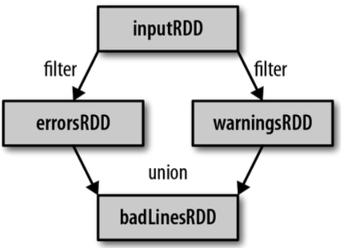

//读取一个HDFS文件并将其中内容映射成一个个元组

val wordAndOne = sc.textFile("/fruit.tsv").flatMap(\_.split("\t")).map((\_,1))

//统计每一种key对应的个数

val wordAndCount = wordAndOne.reduceByKey(\_+\_)

//查看“wordAndOne”的Lineage

wordAndOne.toDebugString

(2) MapPartitionsRDD[22] at map at <console>:24 []

| MapPartitionsRDD[21] at flatMap at <console>:24 []

| /fruit.tsv MapPartitionsRDD[20] at textFile at <console>:24 []

| /fruit.tsv HadoopRDD[19] at textFile at <console>:24 []

//查看“wordAndCount”的Lineage

wordAndCount.toDebugString

(2) ShuffledRDD[23] at reduceByKey at <console>:26 []

+-(2) MapPartitionsRDD[22] at map at <console>:24 []

| MapPartitionsRDD[21] at flatMap at <console>:24 []

| /fruit.tsv MapPartitionsRDD[20] at textFile at <console>:24 []

| /fruit.tsv HadoopRDD[19] at textFile at <console>:24 []

//查看“wordAndOne”的依赖类型

wordAndOne.dependencies

//查看“wordAndCount”的依赖类型

wordAndCount.dependencies

注意：RDD和它依赖的父RDD（s）的关系有两种不同的类型，即窄依赖（narrow dependency）和宽依赖（wide dependency）。

### 2.6.2 窄依赖

窄依赖指的是父RDD的每一个分区最多被子RDD的一个分区使用

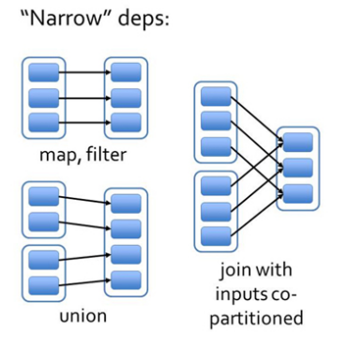

### 2.6.3 宽依赖

宽依赖指的是子RDD的多个分区会依赖父RDD的同一个分区，会引起shuffle

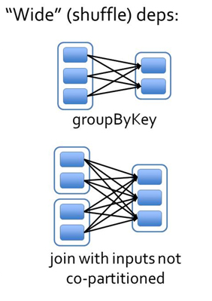

### 2.6.4 DAG

DAG(Directed Acyclic Graph)叫有向无环图，原始的RDD通过一系列的转换就就形成了DAG，根据RDD之间的依赖关系的不同将DAG划分成不同的Stage，对于窄依赖，partition的转换处理在Stage中完成计算。对于宽依赖，由于有Shuffle的存在，只能在parent RDD处理完成后才能开始接下来的计算，因此**宽依赖是划分Stage的依据**。

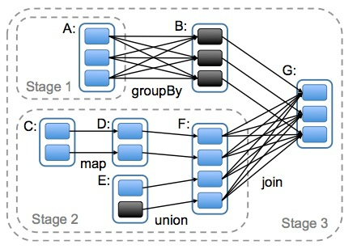

### 2.6.5 任务划分（面试重点）

RDD任务切分中间分为：Application、Job、Stage和Task

1）Application：初始化一个SparkContext即生成一个Application

2）Job：一个Action算子就会生成一个Job

3）Stage：根据RDD之间的依赖关系的不同将Job划分成不同的Stage，遇到一个宽依赖则划分一个Stage。

4）Task：Stage是一个TaskSet，将Stage划分的结果发送到不同的Executor执行即为一个Task。

注意：Application->Job->Stage->Task每一层都是1对n的关系。

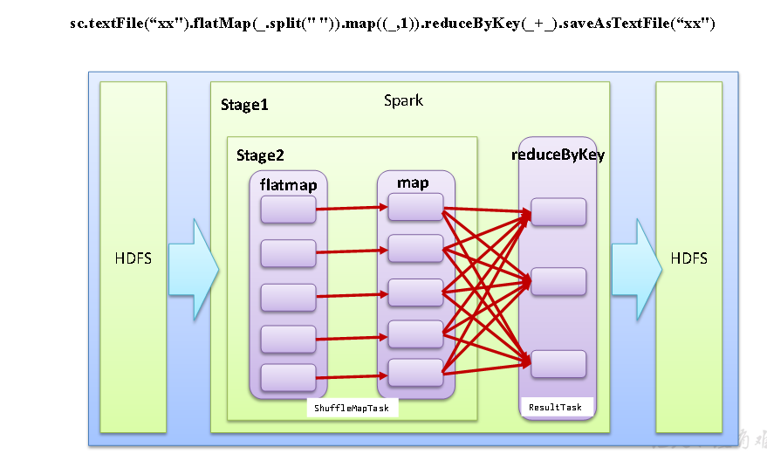

## 2.7 RDD缓存

RDD通过persist方法或cache方法可以将前面的计算结果缓存，默认情况下persist()会把数据以序列化的形式缓存在 JVM 的堆空间中。

但是并不是这两个方法被调用时立即缓存，而是触发后面的action时，该RDD将会被缓存在计算节点的内存中，并供后面重用。

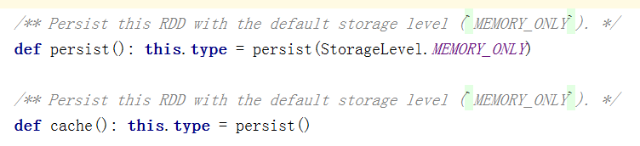

通过查看源码发现cache最终也是调用了persist方法，默认的存储级别都是仅在内存存储一份，Spark的存储级别还有好多种，存储级别在object StorageLevel中定义的。

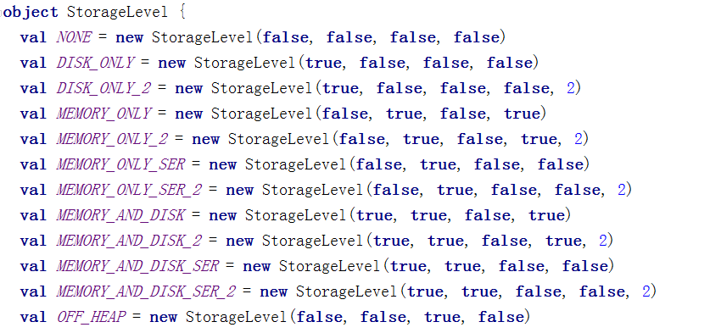

在存储级别的末尾加上“\_2”来把持久化数据存为两份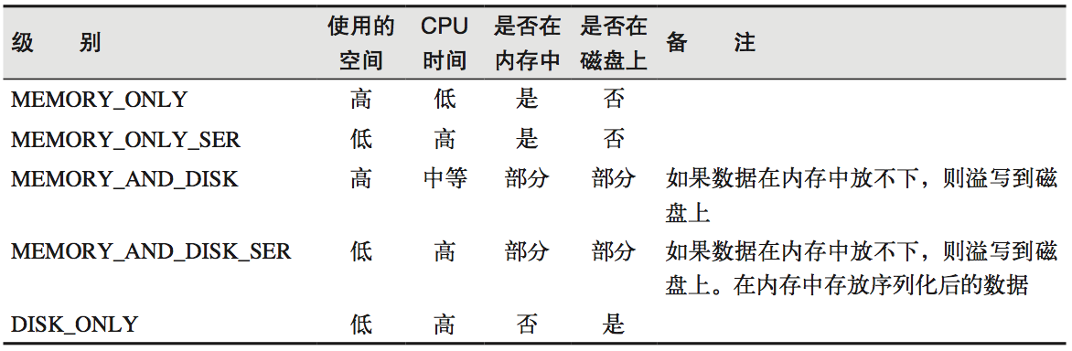

缓存有可能丢失，或者存储存储于内存的数据由于内存不足而被删除，RDD的缓存容错机制保证了即使缓存丢失也能保证计算的正确执行。通过基于RDD的一系列转换，丢失的数据会被重算，由于RDD的各个Partition是相对独立的，因此只需要计算丢失的部分即可，并不需要重算全部Partition。

//创建一个RDD

val rdd = sc.makeRDD(Array("atguigu"))

//将RDD转换为携带当前时间戳，不做缓存

val nocache = rdd.map(\_.toString+System.currentTimeMillis)

//多次打印结果

nocache.collect

res0: Array[String] = Array(atguigu1538978275359)

nocache.collect

res1: Array[String] = Array(atguigu1538978282416)

nocache.collect

res2: Array[String] = Array(atguigu1538978283199)

//将RDD转换为携带当前时间戳，并做缓存

scala> val cache = rdd.map(\_.toString+System.currentTimeMillis).cache

cache: org.apache.spark.rdd.RDD[String] = MapPartitionsRDD[21] at map at <console>:27

//多次打印做了缓存的结果

cache.collect

res3: Array[String] = Array(atguigu1538978435705)

cache.collect

res4: Array[String] = Array(atguigu1538978435705)

cache.collect

res5: Array[String] = Array(atguigu1538978435705)

## 2.8 RDD CheckPoint

Spark中对于数据的保存除了持久化操作之外，还提供了一种检查点的机制，检查点（本质是通过将RDD写入Disk做检查点）是为了通过lineage做容错的辅助，lineage过长会使得容错成本过高，这样就不如在中间阶段做检查点容错，如果之后有节点出现问题而丢失分区，从做检查点的RDD开始重做Lineage，就会减少开销。检查点通过将数据写入到HDFS文件系统实现了RDD的检查点功能。

为当前RDD设置检查点。该函数将会创建一个二进制的文件，并存储到checkpoint目录中，该目录是用[Spark](https://www.iteblog.com/archives/tag/spark/" \t "_blank)Context.setCheckpointDir()设置的。在checkpoint的过程中，该RDD的所有依赖于父RDD中的信息将全部被移除。对RDD进行checkpoint操作并不会马上被执行，必须执行Action操作才能触发。

案例实操：

//设置检查点

sc.setCheckpointDir("hdfs://hadoop102:9000/checkpoint")

//创建一个RDD

val rdd = sc.parallelize(Array("atguigu"))

//将RDD转换为携带当前时间戳，并做checkpoint

val ch = rdd.map(\_+System.currentTimeMillis)

ch.checkpoint

//多次打印结果

ch.collect

res55: Array[String] = Array(atguigu1538981860336)

ch.collect

res56: Array[String] = Array(atguigu1538981860504)

ch.collect

res57: Array[String] = Array(atguigu1538981860504)

ch.collect

res58: Array[String] = Array(atguigu1538981860504)

# 第3章 键值对RDD数据分区器

Spark目前支持Hash分区和Range分区，用户也可以自定义分区，Hash分区为当前的默认分区，Spark中分区器直接决定了RDD中分区的个数、RDD中每条数据经过Shuffle过程属于哪个分区和Reduce的个数。

注意：

(1)只有Key-Value类型的RDD才有分区器的，非Key-Value类型的RDD分区器的值是None  
 (2)每个RDD的分区ID范围：0~numPartitions-1，决定这个值是属于那个分区的。

## 3.1 获取RDD分区

可以通过使用RDD的partitioner属性来获取RDD的分区方式。它会返回一个scala.Option对象，通过get方法获取其中的值。相关源码如下：

def getPartition(key: Any): Int = key match {  
 case null => 0  
 case \_ => Utils.nonNegativeMod(key.hashCode, numPartitions)  
}

def nonNegativeMod(x: Int, mod: Int): Int = {  
 val rawMod = x % mod  
 rawMod + (if (rawMod < 0) mod else 0)  
}

使用：

//创建一个pairRDD

val pairs = sc.parallelize(List((1,1),(2,2),(3,3)))

//查看RDD的分区器

pairs.partitioner

//导入HashPartitioner类

import org.apache.spark.HashPartitioner

//使用HashPartitioner对RDD进行重新分区

val partitioned = pairs.partitionBy(new HashPartitioner(2))

//查看重新分区后RDD的分区器

partitioned.partitioner

res2: Option[org.apache.spark.Partitioner] = Some(org.apache.spark.HashPartitioner@2)

## 3.2 Hash分区

HashPartitioner分区的原理：对于给定的key，计算其hashCode，并除以分区的个数取余，如果余数小于0，则用余数+分区的个数（否则加0），最后返回的值就是这个key所属的分区ID。

HashPartitioner分区弊端：可能导致每个分区中数据量的不均匀，极端情况下会导致某些分区拥有RDD的全部数据。

使用Hash分区的实操

scala> nopar.partitioner

res20: Option[org.apache.spark.Partitioner] = None

scala> val nopar = sc.parallelize(List((1,3),(1,2),(2,4),(2,3),(3,6),(3,8)),8)

nopar: org.apache.spark.rdd.RDD[(Int, Int)] = ParallelCollectionRDD[10] at parallelize at <console>:24

scala>nopar.mapPartitionsWithIndex((index,iter)=>{ Iterator(index.toString+" : "+iter.mkString("|")) }).collect

res0: Array[String] = Array("0 : ", 1 : (1,3), 2 : (1,2), 3 : (2,4), "4 : ", 5 : (2,3), 6 : (3,6), 7 : (3,8))

scala> val hashpar = nopar.partitionBy(new org.apache.spark.HashPartitioner(7))

hashpar: org.apache.spark.rdd.RDD[(Int, Int)] = ShuffledRDD[12] at partitionBy at <console>:26

scala> hashpar.count

res18: Long = 6

scala> hashpar.partitioner

res21: Option[org.apache.spark.Partitioner] = Some(org.apache.spark.HashPartitioner@7)

scala> hashpar.mapPartitions(iter => Iterator(iter.length)).collect()

res19: Array[Int] = Array(0, 3, 1, 2, 0, 0, 0)

## 3.3 Ranger分区

RangePartitioner作用：将一定范围内的数映射到某一个分区内，尽量保证每个分区中数据量的均匀，而且分区与分区之间是有序的，一个分区中的元素肯定都是比另一个分区内的元素小或者大，但是分区内的元素是不能保证顺序的。简单的说就是将一定范围内的数映射到某一个分区内。实现过程为：

第一步：先从整个RDD中抽取出样本数据，将样本数据排序，计算出每个分区的最大key值，形成一个Array[KEY]类型的数组变量rangeBounds；

第二步：判断key在rangeBounds中所处的范围，给出该key值在下一个RDD中的分区id下标；该分区器要求RDD中的KEY类型必须是可以排序的

## 3.4 自定义分区

要实现自定义的分区器，你需要继承 org.apache.spark.Partitioner 类并实现下面三个方法。

（1）numPartitions: Int：返回创建出来的分区数。

（2）getPartition(key: Any): Int：返回给定键的分区编号(0到numPartitions-1)。

（3）equals(): Java判断相等性的标准方法。这个方法的实现非常重要，Spark需要用这个方法来检查你的分区器对象是否和其他分区器实例相同，这样Spark才可以判断两个RDD的分区方式是否相同。

需求：将相同后缀的数据写入相同的文件，通过将相同后缀的数据分区到相同的分区并保存输出来实现。

//创建一个pairRDD

val data = sc.parallelize(Array((1,1),(2,2),(3,3),(4,4),(5,5),(6,6)))

//定义一个自定义分区类

class CustomerPartitioner(numParts:Int) extends org.apache.spark.Partitioner{

// 这个方法需要返回你想要创建分区的个数

override def numPartitions: Int = numParts

// 重写分区号获取函数

// 这个函数需要对输入的key做计算，然后返回该key的分区ID，范围一定是0到numPartitions-1

override def getPartition(key: Any): Int = {

// val ckey: String = key.toString

// ckey.substring(ckey.length - 1).toInt % numParts

// 假设有3个分区，cba放到分区0，nba放到分区1，否则放到分区2

if ( key.isInstanceOf[String] ) {

val keyString: String = key.asInstanceOf[String]

if ( keyString == "cba" ) {

//自定义将keystring=cba的放在0号分区中

0

}

else if ( keyString == "nba" ) {

1

} else { 2 }

} else {

2

}

}

}

//将RDD使用自定义的分区类进行重新分区

val par = data.partitionBy(new CustomerPartitioner(2))

//查看重新分区后的数据分布

par.mapPartitionsWithIndex((index,items)=>items.map((index,\_))).collect

使用自定义的Partitioner是很容易的：只要把它传给partitionBy()方法即可。Spark中有许多依赖于数据混洗的方法，比如join()和groupByKey()，它们也可以接收一个可选的Partitioner对象来控制输出数据的分区方式。

# 第4章 数据读取与保存

Spark的数据读取及数据保存可以从两个维度来作区分：文件格式以及文件系统。

文件格式分为：Text文件、Json文件、Csv文件、Sequence文件以及Object文件；

文件系统分为：本地文件系统、HDFS、HBASE以及数据库。

## 文件类数据读取与保存

### 4.1.1 Text文件

1）数据读取:textFile(String)

val hdfsFile = sc.textFile("hdfs://hadoop102:9000/fruit.txt")

2）数据保存: saveAsTextFile(String)

hdfsFile.saveAsTextFile("/fruitOut")

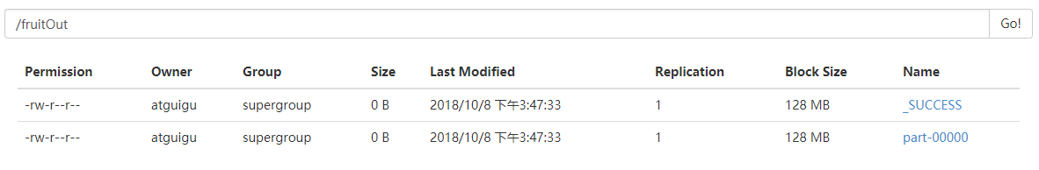

### 4.1.2 Json文件

如果JSON文件中每一行就是一个JSON记录，那么可以通过将JSON文件当做文本文件来读取，然后利用相关的JSON库对每一条数据进行JSON解析。

注意：使用RDD读取JSON文件处理很复杂，同时SparkSQL集成了很好的处理JSON文件的方式，所以应用中多是采用SparkSQL处理JSON文件。

（1）导入解析json所需的包

import scala.util.parsing.json.JSON

（2）上传json文件到HDFS

[atguigu@hadoop102 spark]$ hadoop fs -put ./examples/src/main/resources/people.json /

（3）读取文件

val json = sc.textFile("/people.json")

（4）解析json数据

val result = json.map(JSON.parseFull)

（5）打印

result.collect

### 4.1.3 Sequence文件

 SequenceFile文件是[Hadoop](http://lib.csdn.net/base/hadoop" \t "_blank" \o "Hadoop知识库)用来存储二进制形式的key-value对而设计的一种平面文件(Flat File)。Spark有专门用来读取SequenceFile的接口。在 SparkContext 中，可以调用sequenceFile[ keyClass, valueClass](path)。

注意：SequenceFile文件只针对PairRDD

（1）创建一个RDD

val rdd = sc.parallelize(Array((1,2),(3,4),(5,6)))

（2）将RDD保存为Sequence文件

rdd.saveAsSequenceFile("file:///opt/module/spark/seqFile")

（3）查看该文件

[atguigu@hadoop102 seqFile]$ pwd

/opt/module/spark/seqFile

[atguigu@hadoop102 seqFile]$ ll

总用量 8

-rw-r--r-- 1 atguigu atguigu 108 10月 9 10:29 part-00000

-rw-r--r-- 1 atguigu atguigu 124 10月 9 10:29 part-00001

-rw-r--r-- 1 atguigu atguigu 0 10月 9 10:29 \_SUCCESS

[atguigu@hadoop102 seqFile]$ cat part-00000

SEQ org.apache.hadoop.io.IntWritable org.apache.hadoop.io.IntWritable

（4）读取Sequence文件

val seq = sc.sequenceFile[Int,Int]("file:///opt/module/spark/seqFile")

（5）打印读取后的Sequence文件

seq.collect

### 4.1.4 对象文件

对象文件是将对象序列化后保存的文件，采用Java的序列化机制。可以通过objectFile[k,v](path) 函数接收一个路径，读取对象文件，返回对应的 RDD，也可以通过调用saveAsObjectFile()实现对对象文件的输出。因为是序列化，所以要指定类型。

（1）创建一个RDD

val rdd = sc.parallelize(Array(1,2,3,4))

（2）将RDD保存为Object文件

rdd.saveAsObjectFile("file:///opt/module/spark/objectFile")

（3）查看该文件

[atguigu@hadoop102 objectFile]$ pwd

/opt/module/spark/objectFile

[atguigu@hadoop102 objectFile]$ ll

总用量 8

-rw-r--r-- 1 atguigu atguigu 142 10月 9 10:37 part-00000

-rw-r--r-- 1 atguigu atguigu 142 10月 9 10:37 part-00001

-rw-r--r-- 1 atguigu atguigu 0 10月 9 10:37 \_SUCCESS

[atguigu@hadoop102 objectFile]$ cat part-00000

SEQ!org.apache.hadoop.io.NullWritable"org.apache.hadoop.io.BytesWritableW@`l

（4）读取Object文件

val objFile = sc.objectFile[Int]("file:///opt/module/spark/objectFile")

（5）打印读取后的Sequence文件

objFile.collect

res19: Array[Int] = Array(1, 2, 3, 4)

## 文件系统类数据读取与保存

### 4.2.1 HDFS

Spark的整个生态系统与Hadoop是完全兼容的，所以对于Hadoop所支持的文件类型或者数据库类型，Spark也同样支持。另外，由于Hadoop的API有新旧两个版本，所以Spark为了能够兼容Hadoop所有的版本，也提供了两套创建操作接口。对于外部存储创建操作而言，hadoopRDD和newHadoopRDD是最为抽象的两个函数接口，主要包含以下四个参数.

1）输入格式(InputFormat): 制定数据输入的类型，如TextInputFormat等，新旧两个版本所引用的版本分别是org.apache.hadoop.mapred.InputFormat和org.apache.hadoop.mapreduce.InputFormat(NewInputFormat)

2）键类型: 指定[K,V]键值对中K的类型

3）值类型: 指定[K,V]键值对中V的类型

4）分区值: 指定由外部存储生成的RDD的partition数量的最小值，如果没有指定，系统会使用默认值defaultMinSplits

**注意：**其他创建操作的API接口都是为了方便最终的Spark程序开发者而设置的，是这两个接口的高效实现版本。例如，对于textFile而言，只有path这个指定文件路径的参数，其他参数在系统内部指定了默认值。

1.在Hadoop中以压缩形式存储的数据,不需要指定解压方式就能够进行读取，因为Hadoop本身有一个解压器会根据压缩文件的后缀推断解压算法进行解压。

2.如果用Spark从Hadoop中读取某种类型的数据不知道怎么读取的时候，上网查找一个使用map-reduce的时候是怎么读取这种这种数据的,然后再将对应的读取方式改写成上面的hadoopRDD和newAPIHadoopRDD两个类就行了。

### 4.2.2 MySQL数据库连接

支持通过Java JDBC访问关系型数据库，需要通过JdbcRDD进行，示例如下:

（1）添加依赖

<dependency>  
 <groupId>mysql</groupId>  
 <artifactId>mysql-connector-java</artifactId>  
 <version>5.1.27</version>  
</dependency>

（2）Mysql读取：

import java.sql.DriverManager

import org.apache.spark.rdd.JdbcRDD

import org.apache.spark.{SparkConf, SparkContext}

object MysqlRDD {

def main(args: Array[String]): Unit = {

//1.创建spark配置信息

val sparkConf: SparkConf = new SparkConf().setMaster("local[\*]").setAppName("JdbcRDD")

//2.创建SparkContext

val sc = new SparkContext(sparkConf)

//3.定义连接mysql的参数

val driver = "com.mysql.jdbc.Driver"

val url = "jdbc:mysql://hadoop102:3306/rdd"

val userName = "root"

val passWd = "000000"

//创建JdbcRDD

val rdd = new JdbcRDD(sc, () => {

Class.forName(driver)

DriverManager.getConnection(url, userName, passWd)

},

"select \* from `rddtable` where `id`>=?;",

1,

10,

1,

r => (r.getInt(1), r.getString(2))

)

//打印最后结果

println(rdd.count())

rdd.foreach(println)

sc.stop()

}

}

Mysql写入：

def main(args: Array[String]) {  
 val sparkConf = new SparkConf().setMaster("local[2]").setAppName("HBaseApp")  
 val sc = new SparkContext(sparkConf)  
 val data = sc.parallelize(List("Female", "Male", "Female"))  
  
 data.foreachPartition(insertData)  
}  
  
def insertData(iterator: Iterator[String]): Unit = {

Class.forName("com.mysql.jdbc.Driver").newInstance() //newInstance() 用类加载机制创建对象  
 val conn = java.sql.DriverManager.getConnection("jdbc:mysql://hadoop102:3306/rdd", "root", "000000")  
 iterator.foreach(data => {  
 val ps = conn.prepareStatement("insert into rddtable(name) values (?)")  
 ps.setString(1, data)   
 ps.executeUpdate()  
 })  
}

注：Class.forName("com.mysql.jdbc.Driver") 就已经初始化了一个Driver对象，不需要使用newInstance()，因为com.mysql.jdbc.Driver这个类中有一块静态代码块，在Class.forName加载完驱动类，开始执行静态初始化代码时就会自动创建一个Driver对象。

### 4.2.3 HBase数据库

由于org.apache.hadoop.hbase.mapreduce.TableInputFormat 类的实现，Spark可以通过Hadoop输入格式访问HBase。这个输入格式会返回键值对数据，其中键的类型为org.apache.hadoop.hbase.io.ImmutableBytesWritable，而值的类型为org.apache.hadoop.hbase.client.Result。

（1）添加依赖

<dependency>

<groupId>org.apache.hbase</groupId>

<artifactId>hbase-server</artifactId>

<version>1.3.1</version>

</dependency>

<dependency>

<groupId>org.apache.hbase</groupId>

<artifactId>hbase-client</artifactId>

<version>1.3.1</version>

</dependency>

（2）从HBase读取

import org.apache.hadoop.conf.Configuration  
import org.apache.hadoop.hbase.{HBaseConfiguration, HColumnDescriptor, HTableDescriptor, TableName}  
import org.apache.hadoop.hbase.client.{HBaseAdmin, Put, Result}  
import org.apache.hadoop.hbase.io.ImmutableBytesWritable  
import org.apache.hadoop.hbase.mapred.TableOutputFormat  
import org.apache.hadoop.hbase.mapreduce.TableInputFormat  
import org.apache.spark.rdd.RDD  
import org.apache.spark.{SparkConf, SparkContext}  
import org.apache.hadoop.hbase.util.Bytes  
import org.apache.hadoop.mapred.JobConf

object HBaseSpark {

def main(args: Array[String]): Unit = {

//创建spark配置信息

val sparkConf: SparkConf = new SparkConf().setMaster("local[\*]").setAppName("JdbcRDD")

//创建SparkContext

val sc = new SparkContext(sparkConf)

//构建HBase配置信息

val conf: Configuration = HBaseConfiguration.create()

conf.set("hbase.zookeeper.quorum", "hadoop102,hadoop103,hadoop104") //zookeeper数

conf.set(TableInputFormat.INPUT\_TABLE, "rddtable") //设定读取的HBase的表是rddtable

//从HBase读取数据形成RDD

val hbaseRDD: RDD[(ImmutableBytesWritable, Result)] = sc.**newAPIHadoopRDD**(

conf,

classOf[TableInputFormat],

classOf[ImmutableBytesWritable], //返回的键的类型

classOf[Result]) //返回的值的类型

val count: Long = hbaseRDD.count()

println(count)

//对hbaseRDD进行处理

hbaseRDD.foreach {

//匹配的变量模式，result的意思是等同于下划线\_，同时为\_赋上别名result，这样方便取出值来用

case (\_, result) =>

val key: String = Bytes.toString(result.getRow)

val name: String = Bytes.toString(result.getValue(Bytes.toBytes("info"), Bytes.toBytes("name")))

val color: String = Bytes.toString(result.getValue(Bytes.toBytes("info"), Bytes.toBytes("color")))

println("RowKey:" + key + ",Name:" + name + ",Color:" + color)

}

//关闭连接

sc.stop()

}

}

3）输出到HBase

def main(args: Array[String]) {

//获取Spark配置信息并创建与spark的连接  
 val sparkConf = new SparkConf().setMaster("local[\*]").setAppName("HBaseApp")  
 val sc = new SparkContext(sparkConf)

//创建HBaseConf  
 val conf = HBaseConfiguration.create()  
 val jobConf = new JobConf(conf)  
 jobConf.setOutputFormat(classOf[TableOutputFormat])  
 jobConf.set(TableOutputFormat.OUTPUT\_TABLE, "fruit\_spark")

//构建Hbase表描述器

val fruitTable = TableName.valueOf("fruit\_spark")  
 val tableDescr = new HTableDescriptor(fruitTable)  
 tableDescr.addFamily(new HColumnDescriptor("info".getBytes))

//创建Hbase表  
 val admin = new HBaseAdmin(conf)  
 if (admin.tableExists(fruitTable)) {  
 admin.disableTable(fruitTable)  
 admin.deleteTable(fruitTable)  
 }  
 admin.createTable(tableDescr)

//定义往Hbase插入数据的方法  
 def convert(triple: (Int, String, Int)) = {  
 val put = new Put(Bytes.toBytes(triple.\_1))  
 put.addImmutable(Bytes.toBytes("info"), Bytes.toBytes("name"), Bytes.toBytes(triple.\_2))  
 put.addImmutable(Bytes.toBytes("info"), Bytes.toBytes("price"), Bytes.toBytes(triple.\_3))  
 (new ImmutableBytesWritable, put)  
 }

//创建一个RDD  
 val initialRDD = sc.parallelize(List((1,"apple",11), (2,"banana",12), (3,"pear",13)))

//将RDD内容写到HBase  
 val localData = initialRDD.map(convert)  
  
 localData.saveAsHadoopDataset(jobConf)  
}

# 第5章 RDD编程进阶

## 5.1 累加器

累加器用来对信息进行聚合，通常在向Spark传递函数时，比如使用map()函数或者用filter()传条件时，可以使用驱动器程序中定义的变量，但是集群中运行的每个任务都会得到这些变量的一份新的副本，更新这些副本的值也不会影响驱动器中的对应变量。如果我们想实现所有分片处理时更新共享变量的功能，那么累加器可以实现我们想要的效果。

### 5.1.1 系统累加器

针对一个输入的日志文件，如果我们想计算文件中所有空行的数量，我们可以编写以下程序：

scala> val notice = sc.textFile("./NOTICE")

notice: org.apache.spark.rdd.RDD[String] = ./NOTICE MapPartitionsRDD[40] at textFile at <console>:32

scala> val blanklines = sc.accumulator(0)

warning: there were two deprecation warnings; re-run with -deprecation for details

blanklines: org.apache.spark.Accumulator[Int] = 0

scala> val tmp = notice.flatMap(line => {

| if (line == "") {

| blanklines += 1

| }

| line.split(" ")

| })

tmp: org.apache.spark.rdd.RDD[String] = MapPartitionsRDD[41] at flatMap at <console>:36

scala> tmp.count()

res31: Long = 3213

scala> blanklines.value

res32: Int = 171

累加器的用法如下所示。

通过在驱动器中调用SparkContext.accumulator(initialValue)方法，创建出存有初始值的累加器。返回值为org.apache.spark.Accumulator[T] 对象，其中T是初始值 initialValue 的类型。Spark闭包里的执行器代码可以使用累加器的 += 方法(在Java中是add)增加累加器的值。驱动器程序可以调用累加器的value属性(在Java中使用value()或setValue())来访问累加器的值。

注意：工作节点上的任务不能访问累加器的值。从这些任务的角度来看，累加器是一个只写变量。

对于要在action中使用的累加器，Spark只会把每个任务对各累加器的修改应用一次。因此，如果想要一个无论在失败还是重复计算时都绝对可靠的累加器，我们必须把它放在foreach()这样的action中。Transformation中累加器可能会发生不止一次更新。

（累加器最好用在foreach这样的rdd中，在transformation中很容易重复计算）

### 5.1.2 自定义累加器

自定义累加器类型的功能在1.X版本中就已经提供了，但是使用起来比较麻烦，在2.0版本后，累加器的易用性有了较大的改进，而且官方还提供了一个新的抽象类：AccumulatorV2来提供更加友好的自定义类型累加器的实现方式。实现自定义类型累加器需要继承AccumulatorV2并至少覆写下例中出现的方法，下面这个累加器可以用于在程序运行过程中收集一些文本类信息，最终以Set[String]的形式返回。

import org.apache.spark.util.AccumulatorV2  
import org.apache.spark.{SparkConf, SparkContext}  
import scala.collection.JavaConversions.\_  
  
class LogAccumulator extends org.apache.spark.util.AccumulatorV2[String, java.util.Set[String]] {  
  private val \_logArray: java.util.Set[String] = new java.util.HashSet[String]()

//累加器初始化  
 override def isZero: Boolean = {  
 \_logArray.isEmpty  
 }

//累加器重置  
 override def reset(): Unit = {  
 \_logArray.clear()  
 }

//自定义累加规则  
 override def add(v: String): Unit = {  
 \_logArray.add(v)  
 }

//回到Driver端聚合  
 override def merge(other: org.apache.spark.util.AccumulatorV2[String, java.util.Set[String]]): Unit = {  
 other match {  
 case o: LogAccumulator => \_logArray.addAll(o.value)  
 }  
 }

//调用value方法即可得到最终的sum值  
 override def value: java.util.Set[String] = {  
 java.util.Collections.unmodifiableSet(\_logArray)  
 }

//复制新的累加器  
 override def copy():org.apache.spark.util.AccumulatorV2[String, java.util.Set[String]] = {  
 val newAcc = new LogAccumulator()  
 \_logArray.synchronized{  
 newAcc.\_logArray.addAll(\_logArray)  
 }  
 newAcc  
 }  
}  
  
// 过滤掉带字母的  
object LogAccumulator {  
  def main(args: Array[String]) {  
 val conf=new SparkConf().setAppName("LogAccumulator")  
 val sc=new SparkContext(conf)  
  
 val accum = new LogAccumulator  
 sc.register(accum, "logAccum")  
 val sum = sc.parallelize(Array("1", "2a", "3", "4b", "5", "6", "7cd", "8", "9"), 2).filter(line => {  
 val pattern = """^-?(\d+)"""  
 val flag = line.matches(pattern)  
 if (!flag) {  
 accum.add(line)  
 }  
 flag  
 }).map(\_.toInt).reduce(\_ + \_)  
  
 println("sum: " + sum)  
 for (v <- accum.value) print(v + "")  
 println()  
 sc.stop()  
 }  
 }

自定义累加器-简单版

import org.apache.spark.util.AccumulatorV2  
  
class MyAccumulator extends AccumulatorV2[(String,Long),Long]{  
 private var sum = 0L

//累加器初始化  
 override def isZero: Boolean = {  
 sum == 0L  
 }  
  
 //复制新的累加器  
 override def copy(): AccumulatorV2[(String, Long), Long] = new MyAccumulator   
  
 //重置累加器  
 override def reset(): Unit = {  
 sum = 0L  
 }  
  
 //最重要的:自定义累加规则  
 override def add(v: (String, Long)): Unit = {  
 sum += v.\_2  
 }  
  
 //回到Driver端聚合  
 override def merge(other: AccumulatorV2[(String, Long), Long]): Unit = {  
 sum += other.value  
 }  
  
 //调用value方法即可得到最终的sum值  
 override def value: Long = {  
 sum  
 }  
}

调用：

//创建累加器

val myaccu = new MyAccumulator

//注册累加器,让spark知道我的存在

sc.register(myaccu)

listRDD.foreach{

data=>{

myaccu.add(data)

}

}

println(myaccu.value)

## 5.2 广播变量（调优策略）

广播变量用来高效分发较大的对象。向所有工作节点发送一个较大的只读值，以供一个或多个Spark操作使用。比如，如果你的应用需要向所有节点发送一个较大的只读查询表，甚至是机器学习算法中的一个很大的特征向量，广播变量用起来都很顺手。在需要跨多个 Stage 的多个 Task 中使用相同数据的情况下, 广播特别的有用

scala> val broadcastVar = sc.broadcast(Array(1, 2, 3))

broadcastVar: org.apache.spark.broadcast.Broadcast[Array[Int]] = Broadcast(35)

scala> broadcastVar.value

res33: Array[Int] = Array(1, 2, 3)

//广播变量使用完了以后, 可以使用 unpersist 删除数据

broadcastVar.unpersist

//删除数据以后, 可以使用 destroy 销毁变量, 释放内存空间

broadcastVar.destroy

使用广播变量的过程如下：

(1) 通过对一个类型T的对象调用SparkContext.broadcast创建出一个Broadcast[T] 对象，任何可序列化的类型都可以这么实现。

(2) 通过value属性访问该对象的值(在Java中为value()方法)。

(3) 变量只会被发到各个节点一次，应作为只读值处理(修改这个值不会影响到别的节点)。

# 第6章 扩展

**RDD相关概念关系**



输入可能以多个文件的形式存储在HDFS上，每个File都包含了很多块，称为Block。当Spark读取这些文件作为输入时，会根据具体数据格式对应的InputFormat进行解析，一般是将若干个Block合并成一个输入分片，称为InputSplit，注意InputSplit不能跨越文件。随后将为这些输入分片生成具体的Task。InputSplit与Task是一一对应的关系。随后这些具体的Task每个都会被分配到集群上的某个节点的某个Executor去执行。

1）每个节点可以起一个或多个Executor。

2）每个Executor由若干core组成，每个Executor的每个core一次只能执行一个Task。

3）每个Task执行的结果就是生成了目标RDD的一个partiton。

注意: 这里的core是虚拟的core而不是机器的物理CPU核，可以理解为就是Executor的一个工作线程。而 Task被执行的并发度 = Executor数目 \* 每个Executor核数。

至于partition的数目：

1）对于数据读入阶段，例如sc.textFile，输入文件被划分为多少InputSplit就会需要多少初始Task。

2）在Map阶段partition数目保持不变。

3）在Reduce阶段，RDD的聚合会触发shuffle操作，聚合后的RDD的partition数目跟具体操作有关，例如repartition操作会聚合成指定分区数，还有一些算子是可配置的。

RDD在计算的时候，每个分区都会起一个task，所以rdd的分区数目决定了总的的task数目。申请的计算节点（Executor）数目和每个计算节点核数，决定了你同一时刻可以并行执行的task。

比如的RDD有100个分区，那么计算的时候就会生成100个task，你的资源配置为10个计算节点，每个计算节点有两2个核，同一时刻可以并行的task数目为20，计算这个RDD就需要5个轮次。如果计算资源不变，你有101个task的话，就需要6个轮次，在最后一轮中，只有一个task在执行，其余核都在空转。如果资源不变，你的RDD只有2个分区，那么同一时刻只有2个task运行，其余18个核空转，造成资源浪费。这就是在spark调优中，增大RDD分区数目，增大任务并行度的做法。

# SparkSQL

# 第1章 Spark SQL概述

## 什么是Spark SQL

Spark SQL是Spark用来处理结构化数据的一个模块，它提供了2个编程抽象：DataFrame和DataSet，并且作为分布式SQL查询引擎的作用。

我们已经学习了Hive，它是将Hive SQL转换成MapReduce然后提交到集群上执行，大大简化了编写MapReduc的程序的复杂性，由于MapReduce这种计算模型执行效率比较慢。所有Spark SQL的应运而生，它是将Spark SQL转换成RDD，然后提交到集群执行，执行效率非常快！

## Spark SQL的特点

1）易整合

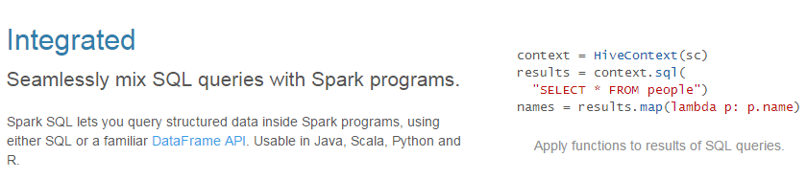

2）统一的数据访问方式

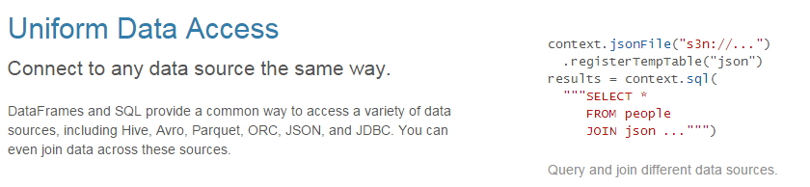

3）兼容Hive

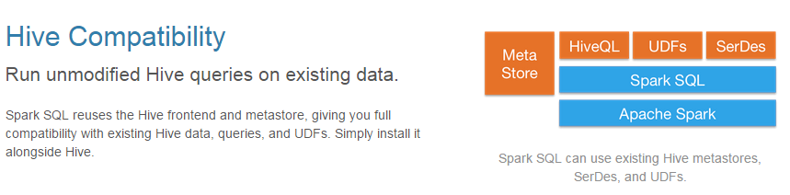

4）标准的数据连接

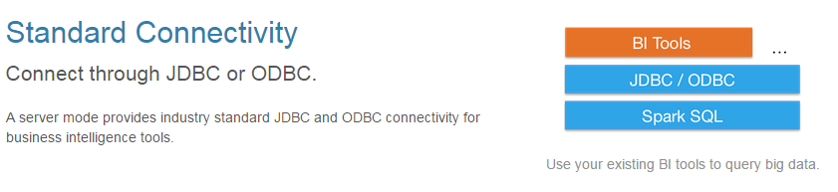

## 1.3 什么是DataFrame

与RDD类似，DataFrame也是一个分布式数据集。然而DataFrame更像传统数据库的二维表格，除了数据以外，还记录数据的结构信息，即schema。同时，与Hive类似，DataFrame也支持嵌套数据类型（struct、array和map）。从API易用性的角度上看，DataFrame API提供的是一套高层的关系操作，比函数式的RDD API要更加友好，门槛更低。

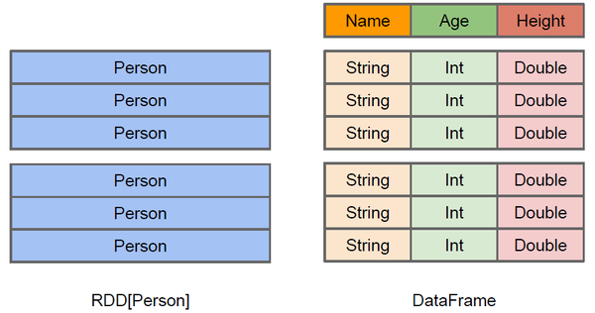

上图直观地体现了DataFrame和RDD的区别。左侧的RDD[Person]虽然以Person为类型参数，但Spark框架本身不了解Person类的内部结构。而右侧的DataFrame却提供了详细的结构信息，使得Spark SQL可以清楚地知道该数据集中包含哪些列，每列的名称和类型各是什么。DataFrame是为数据提供了Schema的视图。可以把它当做数据库中的一张表来对待，DataFrame也是懒执行的。性能上比RDD要高，主要原因：优化的执行计划

查询计划通过Spark catalyst optimiser进行优化：

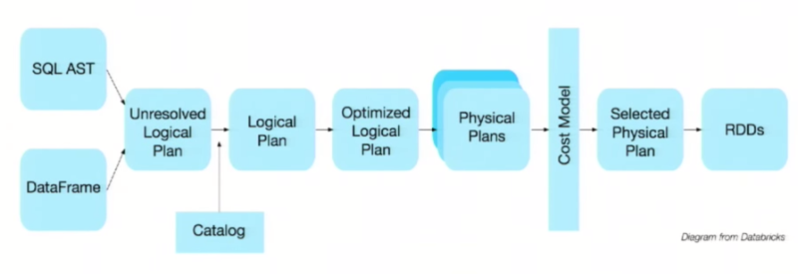

比如下面一个例子：

users.join(events, users(“id”) === events(“uid”)).filter(events(“date”) > “2015-01-01”)

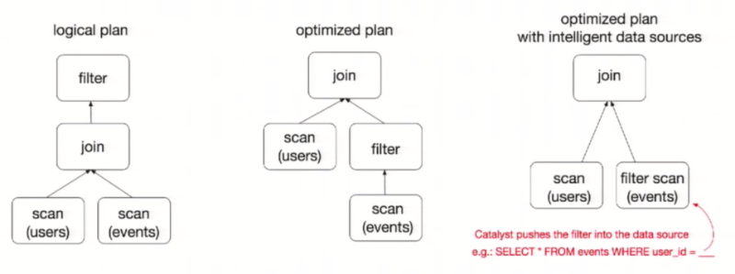

为了说明查询优化，我们来看上图展示的人口数据分析的示例。图中构造了两个DataFrame，将它们join之后又做了一次filter操作。如果原封不动地执行这个执行计划，最终的执行效率是不高的。因为join是一个代价较大的操作，也可能会产生一个较大的数据集。如果我们能将filter下推到 join下方，先对DataFrame进行过滤，再join过滤后的较小的结果集，便可以有效缩短执行时间。而Spark SQL的查询优化器正是这样做的。简而言之，逻辑查询计划优化就是一个利用基于关系代数的等价变换，将高成本的操作替换为低成本操作的过程。

## 1.4 什么是DataSet

1）是Dataframe API的一个扩展，是Spark最新的数据抽象。

2）用户友好的API风格，既具有类型安全检查也具有Dataframe的查询优化特性。

3）Dataset支持编解码器，当需要访问非堆上的数据时可以避免反序列化整个对象，提高了效率。

4）样例类被用来在Dataset中定义数据的结构信息，样例类中每个属性的名称直接映射到DataSet中的字段名称。

5）Dataframe是Dataset的特列，即DataFrame=Dataset[Row] ，可以通过as方法将Dataframe转换为Dataset。Row是一个类型，跟Car、Person这些的类型一样，所有的表结构信息都用Row来表示。

6）DataSet是强类型的。比如可以有Dataset[Car]，Dataset[Person].

7）DataFrame只是知道字段，但是不知道字段的类型，所以在执行这些操作的时候是没办法在编译的时候检查是否类型失败的，比如你可以对一个String进行减法操作，在执行的时候才报错，而DataSet不仅仅知道字段，而且知道字段类型，所以有更严格的错误检查。就跟JSON对象和类对象之间的类比。

## 1.5 RDD、DataFrame和DataSet的区别

（1）相同点：  
          都是分布式数据集  
          DataFrame底层是RDD，但是DataSet不是，不过他们最后都是转换成RDD运行  
          DataSet和DataFrame的相同点都是有数据特征、数据类型的分布式数据集(schema)  
（2）不同点：  
       （a）schema信息：  
                RDD中的数据是没有数据类型的  
                DataFrame中的数据是弱数据类型，不会做数据类型检查，虽然有schema规定了数据类型，但是编译时是不会报错的，运行时才会报错  
                DataSet中的数据类型是强数据类型，会做数据类型检查。  
       （b）序列化机制：  
                RDD和DataFrame默认的序列化机制是java的序列化，也可以用Kyro的机制  
                DataSet使用自定义的数据编码器进行序列化和反序列化

# 第2章 Spark SQL编程

## 2.1 SparkSession新的起始点

在老的版本中，SparkSQL提供两种SQL查询起始点：

SQLContext，用于Spark自己提供的SQL查询；

HiveContext，用于连接Hive的查询。

新的版本中，使用SparkSession作为SQL查询起始点，实质上是SQLContext和HiveContext的组合，所以在SQLContext和HiveContext上可用的API在SparkSession上同样是可以使用的。SparkSession内部封装了sparkContext，所以计算实际上是由sparkContext完成的。

## 2.2 DataFrame

### 2.2.1 创建

在Spark SQL中SparkSession是创建DataFrame和执行SQL的入口，创建DataFrame有三种方式：通过Spark的数据源进行创建；从一个存在的RDD进行转换；还可以从Hive Table进行查询返回。

1）从Spark数据源进行创建

//Spark数据源的文件格式

csv format jdbc json load option options orc parquet schema table text textFile

//读取json文件创建DataFrame

val df = spark.read.json("src/main/resources/people.json")

//展示结果

scala> df.show

+----+-------+

| age| name|

+----+-------+

|null|Michael|

| 30| Andy|

| 19| Justin|

+----+-------+

2）从RDD进行转换

2.5节我们专门讨论

3）从Hive Table进行查询返回

3.5节我们专门讨论

### 2.2.2 SQL风格语法(主要)

//创建DataFrame

val df = spark.read.json("/opt/module/spark/examples/src/main/resources/people.json")

//创建临时表

df.createOrReplaceTempView("people")

//通过SQL语句实现查询全表

val sqlDF = spark.sql("SELECT \* FROM people")

//结果展示

sqlDF.show

+----+-------+

| age| name|

+----+-------+

|null|Michael|

| 30| Andy|

| 19| Justin|

+----+-------+

注意：临时表是Session范围内的，Session退出后表就失效了。如果想应用范围内有效，可以使用全局表。注意使用全局表时需要全路径访问，如：global\_temp.people

// 创建一个全局表

df.createGlobalTempView("people")

//通过SQL语句实现查询全表

spark.sql("SELECT \* FROM global\_temp.people").show()

+----+-------+

| age| name|

+----+-------+

|null|Michael|

| 30| Andy|

| 19| Justin|

spark.newSession().sql("SELECT \* FROM global\_temp.people").show()

+----+-------+

| age| name|

+----+-------+

|null|Michael|

| 30| Andy|

| 19| Justin|

+----+-------+

### 2.2.3 DSL风格语法(次要)

//创建DateFrame

val df = spark.read.text(path)

//查看DataFrame的Schema信息

df.printSchema

root

|-- age: long (nullable = true)

|-- name: string (nullable = true)

//只查看”name”列数据

scala> df.select("name").show()

+-------+

| name|

+-------+

|Michael|

| Andy|

| Justin|

+-------+

//查看”name”列数据以及”age+1”数据

df.select($"name", $"age" + 1).show()

+-------+---------+

| name|(age + 1)|

+-------+---------+

|Michael| null|

| Andy | 31|

| Justin | 20|

+-------+---------+

//查看”age”大于”21”的数据

df.filter($"age" > 21).show()

+---+----+

|age|name|

+---+----+

| 30|Andy|

+---+----+

//按照”age”分组，查看数据条数

df.groupBy("age").count().show()

+----+-----+

| age|count|

+----+-----+

| 19| 1|

| null| 1|

| 30| 1|

+----+-----+

### 2.2.4 RDD转换为DateFrame

如果需要RDD与DF或者DS之间操作，那么都需要引入import session.implicits.\_ **【**session**不是包名，而是sparkSession对象的名称**】

前置条件：**导入隐式转换并创建一个RDD**

val session = SparkSession.builder()  
 .config("spark.sql.shuffle.partitions", "1")  
 .config("spark.master", "local[\*]")  
 .appName("SparkSqlMysqlSession")  
 .getOrCreate()  
val sc = session.sparkContext

import session.implicits.\_

val peopleRDD = sc.textFile("examples/src/main/resources/people.txt")

方式1、通过手动确定转换，自动推断类型？

peopleRDD.map{x=>

val para = x.split(",");

(para(0), para(1).trim.toInt)

}.toDF("name","age")

方式2、通过反射确定（需要用到样例类）

case class People(name:String, age:Int)

peopleRDD.map{x =>

val para = x.split(",");

People(para(0), para(1).trim.toInt)

}.toDF

方式3、通过编程的方式

import org.apache.spark.sql.types.\_

//创建Schema

val arr = new ArrayBuffer[StructField]()  
arr += DataTypes.createStructField("name", DataTypes.StringType, true) //（字段名，类型，是否允许为空）  
arr += DataTypes.createStructField("age", DataTypes.IntegerType, false)  
val structType = DataTypes.createStructType(arr.toArray)

//根据给定的类型创建二元组RDD

import org.apache.spark.sql.Row

val data = peopleRDD.map{ x =>

val para = x.split(",");

Row(para(0), para(1).trim.toInt)

}

//根据数据及给定的schema创建DataFrame

scala> val dataFrame = session.createDataFrame(data, structType)

### 2.2.5 DateFrame转换为RDD

直接调用rdd即可

//创建一个DataFrame

val df = spark.read.json("/opt/module/spark/examples/src/main/resources/people.json")

//DataFrame转RDD

val dfToRDD = df.rdd

//打印RDD

dfToRDD.collect

## 2.3 DataSet

Dataset是具有强类型的数据集合，需要提供对应的类型信息。

### 2.3.1 创建

//创建一个样例类

case class Person(name: String, age: Long)

//创建DataSet

val caseClassDS = Seq(Person("Andy", 32)).toDS()

### 2.3.2 RDD转换为DataSet

SparkSQL能够自动将包含有case类的RDD转换成DataFrame，case类定义了table的结构，case类属性通过反射变成了表的列名。

//创建RDD

val peopleRDD = sc.textFile("examples/src/main/resources/people.txt")

//创建一个样例类

case class Person(name: String, age: Long)

//将RDD转化为DataSet （和rdd转df一样）

peopleRDD.map(line => {

val para = line.split(",")

Person(para(0),para(1).trim.toInt)

}).toDS()

### 2.3.3 DataSet转换为RDD

调用rdd方法即可。

//创建DataSet

val DS = Seq(Person("Andy", 32)).toDS()

//将DataSet转换为RDD

DS.rdd

## 2.4 DataFrame与DataSet的互操作

1. DataFrame--**>**DataSet

//创建DateFrame

val df = spark.read.json("examples/src/main/resources/people.json")

//创建一个样例类

case class Person(name: String, age: Long)

//将DateFrame转化为DataSet

df.as[Person]

2. DataSet--**>**DataFrame

//创建一个样例类

case class Person(name: String, age: Long)

//创建DataSet

val ds = Seq(Person("Andy", 32)).toDS()

//将DataSet转化为DataFrame

val df = ds.toDF

//展示

df.show

+----+---+

|name|age|

+----+---+

|Andy| 32|

+----+---+

### 2.4.1 DataSet转DataFrame

这个很简单，因为只是把case class封装成Row

//导入隐式转换

import spark.implicits.\_

//转换

val testDF = testDS.toDF

### 2.4.2 DataFrame转DataSet

//导入隐式转换

import spark.implicits.\_

//创建样例类

case class Coltest(col1:String,col2:Int)extends Serializable //定义字段名和类型

//转换

val testDS = testDF.as[Coltest]

这种方法就是在给出每一列的类型后，使用as方法，转成Dataset，这在数据类型是DataFrame又需要针对各个字段处理时极为方便。在使用一些特殊的操作时，一定要加上 import spark.implicits.\_ 不然toDF、toDS无法使用。

## 2.5 RDD、DataFrame、DataSet



在SparkSQL中Spark为我们提供了两个新的抽象，分别是DataFrame和DataSet。他们和RDD有什么区别呢？ 首先从版本的产生上来看：RDD (Spark1.0) —> Dataframe(Spark1.3) —> Dataset(Spark1.6)。如果同样的数据都给到这三个数据结构，他们分别计算之后，都会给出相同的结果。不同是的他们的执行效率和执行方式。在后期的Spark版本中，DataSet会逐步取代RDD和DataFrame成为唯一的API接口。

### 2.5.1 三者的共性

1、RDD、DataFrame、Dataset全都是spark平台下的弹性分布式数据集，为处理超大型数据提供便利

2、三者都有惰性机制，在进行创建、转换，如map方法时，不会立即执行，只有在遇到Action如foreach时，三者才会开始遍历运算。

3、三者都会根据spark的内存情况自动缓存运算，这样即使数据量很大，也不用担心会内存溢出。

4、三者都有分区概念

5、三者有许多共同的函数，如filter，排序等

6、在对DataFrame和Dataset进行操作许多操作都需要这个包进行支持

import session.implicits.\_

7、DataFrame和Dataset均可使用模式匹配获取各个字段的值和类型

DataFrame:

testDF.map{

      case Row(col1:String,col2:Int)=>

         println(col1);println(col2)

         col1

      case \_=>

         ""

    }

Dataset:

case class Coltest(col1:String,col2:Int)extends Serializable //定义字段名和类型

testDS.map{

      case Coltest(col1:String,col2:Int)=>

         println(col1);println(col2)

         col1

      case \_=>

         ""

    }

### 2.5.2 三者的区别

1. RDD:

1）RDD一般和spark mli（机器学习）同时使用

2）RDD不支持spark sql操作

2. DataFrame:

1）与RDD和Dataset不同，DataFrame每一行的类型固定为Row，每一列的值没法直接访问，只有通过解析才能获取各个字段的值，如：

testDF.foreach{

   line =>

     val col1=line.getAs[String]("col1")

     val col2=line.getAs[String]("col2")

}

2）DataFrame与Dataset一般不与spark mlib同时使用

3）DataFrame与Dataset均支持sparksql的操作，比如select，groupby之类，还能注册临时表/视窗，进行sql语句操作，如：

dataDF.createOrReplaceTempView("tmp")

spark.sql("select ROW,DATE from tmp where DATE is not null order by DATE").show(100,false)

4）DataFrame与Dataset支持一些特别方便的保存方式，比如保存成csv，可以带上表头，这样每一列的字段名一目了然

//保存

val saveoptions = Map("header" -> "true", "delimiter" -> "\t", "path" -> "hdfs://hadoop102:9000/test")

datawDF.write.~~format("com.atguigu.spark.csv").~~mode(SaveMode.Overwrite).options(saveoptions).save()

//读取

val options = Map("header" -> "true", "delimiter" -> "\t", "path" -> "hdfs://hadoop102:9000/test")

val datarDF= spark.read.options(options).~~format("com.atguigu.spark.csv").~~load()

利用这样的保存方式，可以方便的获得字段名和列的对应，而且分隔符（delimiter）可以自由指定。

3. Dataset:

1）Dataset和DataFrame拥有完全相同的成员函数，区别只是每一行的数据类型不同。

2）DataFrame也可以叫Dataset[Row]，每一行的类型是Row，不解析，每一行究竟有哪些字段，各个字段又是什么类型都无从得知，只能用上面提到的getAS方法或者共性中的第七条提到的模式匹配拿出特定字段。而Dataset中，每一行是什么类型是不一定的，在自定义了case class之后可以很自由的获得每一行的信息。

case class Coltest(col1:String,col2:Int) extends Serializable //定义字段名和类型

/\*\*

 rdd

("a", 1)

("b", 1)

("a", 1)

\*\*/

val test: Dataset[Coltest]=rdd.map{line=>

      Coltest(line.\_1,line.\_2)

}.toDS

test.map{

      line=>

         println(line.col1)

         println(line.col2)

}

可以看出，Dataset在需要访问列中的某个字段时是非常方便的，然而，如果要写一些适配性很强的函数时，如果使用Dataset，行的类型又不确定，可能是各种case class，无法实现适配，这时候用DataFrame即Dataset[Row]就能比较好的解决问题

## 2.6 IDEA创建SparkSQL程序

IDEA中程序的打包和运行方式都和SparkCore类似，Maven依赖中需要添加新的依赖项：

<dependency>  
 <groupId>org.apache.spark</groupId>  
 <artifactId>spark-sql\_2.11</artifactId>  
 <version>2.1.1</version>  
</dependency>

程序如下：

package com.atguigu.sparksql  
  
import org.apache.spark.sql.SparkSession  
import org.apache.spark.{SparkConf, SparkContext}  
import org.slf4j.LoggerFactory  
  
object HelloWorld {  
 def main(args: Array[String]) {  
 //创建sparksession对象

val spark = SparkSession  
 .builder()  
 .appName("Spark SQL basic example")  
 .config("spark.some.config.option", "some-value")  
 .getOrCreate()  
  
 //导入隐式转换

**import spark.implicits.\_**  
 val df = spark.read.json("data/people.json")  
  
 // 输出展示  
 df.show()  
 df.filter($"age" > 21).show()  
 df.createOrReplaceTempView("persons")  
 spark.sql("SELECT \* FROM persons where age > 21").show()  
  
 spark.stop()  
 }  
}

## 2.7 用户自定义函数

在Shell窗口中可以通过spark.udf功能用户可以自定义函数。

### 2.7.1 用户自定义UDF函数

val df = spark.read.json("examples/src/main/resources/people.json")

df.show()

+----+-------+

| age| name|

+----+-------+

|null|Michael|

| 30| Andy|

| 19| Justin|

+----+-------+

//注册自定义函数

spark.udf.register("addName", (x:String)=> "Name:"+x)

df.createOrReplaceTempView("people")

spark.sql("Select addName(name), age from people").show()

+-----------------+----+

|UDF:addName(name)| age|

+-----------------+----+

| Name:Michael |null|

| Name:Andy |30 |

| Name:Justin |19 |

+-----------------+----+

### 2.7.2 用户自定义聚合函数

强类型的Dataset和弱类型的DataFrame都提供了相关的聚合函数，如 count()，countDistinct()，avg()，max()，min()。除此之外，用户还可以设定自己的自定义聚合函数。

弱类型用户自定义聚合函数：通过继承UserDefinedAggregateFunction来实现用户自定义聚合函数。下面展示一个求平均工资的自定义聚合函数。::追加进List，Nil是空List。

import org.apache.spark.sql.expressions.MutableAggregationBuffer  
import org.apache.spark.sql.expressions.UserDefinedAggregateFunction  
import org.apache.spark.sql.types.\_  
import org.apache.spark.sql.Row  
import org.apache.spark.sql.SparkSession  
  
object MyAverage extends UserDefinedAggregateFunction {  
 // 聚合函数输入参数的数据类型   
 def inputSchema = StructType(StructField("inputColumn", LongType) :: Nil)  
 // 聚合缓冲区中的数据类型  
 def bufferSchema = {  
 StructType(StructField("sum", LongType) :: StructField("count", LongType) :: Nil)  
 }  
 // 返回值的数据类型   
 def dataType = DoubleType  
 // 对于相同的输入是否一直返回相同的输出。  
 def deterministic = true  
 // 初始化  
 def initialize(buffer: MutableAggregationBuffer): Unit = {

//存工资的总额  
 buffer(0) = 0L

// 存工资的个数

buffer(1) = 0L

}  
 // 相同Execute间的数据合并。   
 def update(buffer: MutableAggregationBuffer, input: Row): Unit = {  
 if (!input.isNullAt(0)) {  
 buffer(0) = buffer.getLong(0) + input.getLong(0)  
 buffer(1) = buffer.getLong(1) + 1  
 }  
 }  
 // 不同Execute间的数据合并   
 def merge(buffer1: MutableAggregationBuffer, buffer2: Row): Unit = {  
 buffer1(0) = buffer1.getLong(0) + buffer2.getLong(0)  
 buffer1(1) = buffer1.getLong(1) + buffer2.getLong(1)  
 }  
 // 计算最终结果

def evaluate(buffer: Row) = buffer.getLong(0).toDouble / buffer.getLong(1)  
}  
  
// 注册函数  
spark.udf.register("myAverage", MyAverage)  
  
val df = spark.read.json("examples/src/main/resources/employees.json")  
df.createOrReplaceTempView("employees")  
df.show()  
// +-------+------+  
// | name|salary|  
// +-------+------+  
// |Michael| 3000|  
// | Andy| 4500|  
// | Justin| 3500|  
// | Berta| 4000|  
// +-------+------+  
  
val result = spark.sql("SELECT myAverage(salary) as average\_salary FROM employees")  
result.show()  
// +--------------+  
// |average\_salary|  
// +--------------+  
// | 3750.0|  
// +--------------+

强类型用户自定义聚合函数：通过继承Aggregator来实现强类型自定义聚合函数，同样是求平均工资

import org.apache.spark.sql.expressions.Aggregator  
import org.apache.spark.sql.Encoder  
import org.apache.spark.sql.Encoders  
import org.apache.spark.sql.SparkSession

// 既然是强类型，可能有case类  
case class Employee(name: String, salary: Long)  
case class Average(var sum: Long, var count: Long)  
  
object MyAverage extends Aggregator[Employee, Average, Double] {  
 // 定义一个数据结构，保存工资总数和工资总个数，初始都为0  
 def zero: Average = Average(0L, 0L)  
 // Combine two values to produce a new value. For performance, the function may modify `buffer`  
 // and return it instead of constructing a new object  
 def reduce(buffer: Average, employee: Employee): Average = {  
 buffer.sum += employee.salary  
 buffer.count += 1  
 buffer  
 }  
 // 聚合不同execute的结果  
 def merge(b1: Average, b2: Average): Average = {  
 b1.sum += b2.sum  
 b1.count += b2.count  
 b1  
 }  
 // 计算输出  
 def finish(reduction: Average): Double = reduction.sum.toDouble / reduction.count  
 // 设定之间值类型的编码器，要转换成case类

// Encoders.product是进行scala元组和case类转换的编码器   
 def bufferEncoder: Encoder[Average] = Encoders.product  
 // 设定最终输出值的编码器  
 def outputEncoder: Encoder[Double] = Encoders.scalaDouble  
}

import spark.implicits.\_

val ds = spark.read.json("examples/src/main/resources/employees.json").as[Employee]  
ds.show()  
// +-------+------+  
// | name|salary|  
// +-------+------+  
// |Michael| 3000|  
// | Andy| 4500|  
// | Justin| 3500|  
// | Berta| 4000|  
// +-------+------+  
  
// Convert the function to a `TypedColumn` and give it a name  
val averageSalary = MyAverage.toColumn.name("average\_salary")  
val result = ds.select(averageSalary)  
result.show()  
// +--------------+  
// |average\_salary|  
// +--------------+  
// | 3750.0|  
// +--------------+

# 第3章 Spark SQL数据源

## 3.1 通用加载/保存方法

### 3.1.1 手动指定选项

Spark SQL的DataFrame接口支持多种数据源的操作。一个DataFrame可以进行RDDs方式的操作，也可以被注册为临时表。把DataFrame注册为临时表之后，就可以对该DataFrame执行SQL查询。

Spark SQL的默认数据源为Parquet格式。数据源为Parquet文件时，Spark SQL可以方便的执行所有的操作。修改配置项spark.sql.sources.default，可修改默认数据源格式。

val df = session.read.load("examples/src/main/resources/users.parquet")

df.select("name", "favorite\_color").write.save("namesAndFavColors.parquet")

当数据源格式不是parquet格式文件时，需要手动指定数据源的格式。数据源格式需要指定全名（例如：org.apache.spark.sql.parquet），如果数据源格式为内置格式，则只需要指定简称定json, parquet, jdbc, orc, libsvm, csv, text来指定数据的格式。

可以通过SparkSession提供的read.load方法用于通用加载数据，使用write和save保存数据。

val peopleDF = session.read.format("json").load("examples/src/main/resources/people.json")  
peopleDF.write.format("parquet").save("hdfs://hadoop102:9000/namesAndAges.parquet")

除此之外，可以直接运行SQL在文件上：

val sqlDF = session.sql("SELECT \* FROM parquet.`hdfs://hadoop102:9000/namesAndAges.parquet`")

sqlDF.show()

val peopleDF = session.read.format("json").load("examples/src/main/resources/people.json")

peopleDF.write.format("parquet").save("hdfs://hadoop102:9000/namesAndAges.parquet")

peopleDF.show()

+----+-------+

| age| name|

+----+-------+

|null|Michael|

| 30| Andy|

| 19| Justin|

+----+-------+

val sqlDF = session.sql("SELECT \* FROM parquet.`hdfs:// hadoop102:9000/namesAndAges.parquet`")

scala> sqlDF.show()

+----+-------+

| age| name|

+----+-------+

|null|Michael|

| 30| Andy|

| 19| Justin|

+----+-------+

### 3.1.2 文件保存选项

可以采用SaveMode执行存储操作，SaveMode定义了对数据的处理模式。需要注意的是，这些保存模式不使用任何锁定，也不是原子操作。此外，当使用Overwrite方式执行时，在输出新数据之前原数据就已经被删除。SaveMode详细介绍如下表：

sql.write.format("json").mode("overwrite").save("MyFile/output/avg")

sql.write.format("text").mode("append").save("MyFile/output/avg")

|  |  |  |
| --- | --- | --- |
| Scala/Java | Any Language | Meaning |
| SaveMode.ErrorIfExists(default) | "error"(default) | 如果文件存在，则报错 |
| SaveMode.Append | "append" | 追加 |
| SaveMode.Overwrite | "overwrite" | 覆写 |
| SaveMode.Ignore | "ignore" | 数据存在，则忽略 |

## 3.2 JSON文件

Spark SQL 能够自动推测 JSON数据集的结构，并将它加载为一个Dataset[Row]。可以通过SparkSession.read.json()去加载一个 一个JSON 文件。

注意：这个JSON文件不是一个传统的JSON文件，每一行都得是一个JSON串。

{"name":"Michael"}

{"name":"Andy", "age":30}

{"name":"Justin", "age":19}

// Primitive types (Int, String, etc) and Product types (case classes) encoders are  
// supported by importing this when creating a Dataset.

// 在创建数据集时通过导入原始类型（Int，String等）和产品类型（样例类）编码器来支持该编码器。  
import spark.implicits.\_  
  
// A JSON dataset is pointed to by path.  
// The path can be either a single text file or a directory storing text files

// 路径指向JSON数据集，路径可以是单个文本文件，也可以是存储文本文件的目录  
val path = "examples/src/main/resources/people.json"  
val peopleDF = spark.read.json(path)  
  
// The inferred schema can be visualized using the printSchema() method

// 可以使用printSchema()方法可视化推断的架构  
peopleDF.printSchema()  
// root  
// |-- age: long (nullable = true)  
// |-- name: string (nullable = true)  
  
// Creates a temporary view using the DataFrame

// 使用DataFrame创建一个临时视图  
peopleDF.createOrReplaceTempView("people")  
  
// SQL statements can be run by using the sql methods provided by spark

// 可以使用spark提供的sql方法运行SQL语句  
val teenagerNamesDF = session.sql("SELECT name FROM people WHERE age BETWEEN 13 AND 19")  
teenagerNamesDF.show()  
// +------+  
// | name|  
// +------+  
// |Justin|  
// +------+  
  
// Alternatively, a DataFrame can be created for a JSON dataset represented by  
// a Dataset[String] storing one JSON object per string

// 或者，可以为由Dataset [String]表示的JSON数据集创建一个DataFrame，每个字符串存储一个JSON对象  
val otherPeopleDataset = session.createDataset(  
"""{"name":"Yin","address":{"city":"Columbus","state":"Ohio"}}""" :: Nil)  
val otherPeople = session.read.json(otherPeopleDataset)  
otherPeople.show()  
// +---------------+----+  
// | address|name|  
// +---------------+----+  
// |[Columbus,Ohio]| Yin|

## 3.3 Parquet文件

Parquet是一种流行的列式存储格式，可以高效地存储具有嵌套字段的记录。Parquet格式经常在Hadoop生态圈中被使用，它也支持Spark SQL的全部数据类型。Spark SQL提供了直接读取和存储 Parquet 格式文件的方法。

importing spark.implicits.\_  
import spark.implicits.\_  
  
val peopleDF = spark.read.json("examples/src/main/resources/people.json")  
peopleDF.write.parquet("hdfs://hadoop102:9000/people.parquet")  
  
val parquetFileDF = spark.read.parquet("hdfs:// hadoop102:9000/people.parquet")  
parquetFileDF.createOrReplaceTempView("parquetFile")

val namesDF = spark.sql("SELECT name FROM parquetFile WHERE age BETWEEN 13 AND 19")  
namesDF.map(attributes => "Name: " + attributes(0)).show()  
// +------------+  
// | value|  
// +------------+  
// |Name: Justin|  
// +------------+

## 3.4 JDBC

Spark SQL可以通过JDBC从关系型数据库中读取数据的方式创建DataFrame，通过对DataFrame一系列的计算后，还可以将数据再写回关系型数据库中。

注意: **需要将相关的数据库驱动放到spark的类路径下**。

（1）启动spark-shell

$ bin/spark-shell

（2）从Mysql数据库加载数据方式一

val jdbcDF = session.read

.format("jdbc")

.option("url", "jdbc:mysql://hadoop102:3306/rdd")

.option("dbtable", "rddtable")

.option("user", "root")

.option("password", "000000")

.load()

// option：可选参数

（3）从Mysql数据库加载数据方式二

val connectionProperties = new Properties()  
connectionProperties.put("user", "root")  
connectionProperties.put("password", "000000")  
val jdbcDF2 = session.read.jdbc("jdbc:mysql://hadoop102:3306/rdd", "rddtable", connectionProperties)

（4）将数据写入Mysql方式一

jdbcDF.write  
.format("jdbc")  
.option("url", "jdbc:mysql://hadoop102:3306/rdd")  
.option("dbtable", "dftable")  
.option("user", "root")  
.option("password", "000000")  
.save()

（5）将数据写入Mysql方式二

jdbcDF2.write.jdbc("jdbc:mysql://hadoop102:3306/rdd", "db", connectionProperties)

## 3.5 Hive数据库

Apache Hive是Hadoop上的SQL引擎，Spark SQL编译时可以包含Hive支持，也可以不包含。包含Hive支持的Spark SQL可以支持Hive表访问、UDF(用户自定义函数)以及 Hive 查询语言(HiveQL/HQL)等。需要强调的一点是，如果要在Spark SQL中包含Hive的库，并不需要事先安装Hive。一般来说，最好还是在编译Spark SQL时引入Hive支持，这样就可以使用这些特性了。如果你下载的是二进制版本的Spark，它应该已经在编译时添加了Hive支持。

若要把Spark SQL连接到一个部署好的Hive上，你必须把hive-site.xml复制到 Spark的配置文件目录中($SPARK\_HOME/conf)。即使没有部署好Hive，Spark SQL也可以运行。需要注意的是，如果你没有部署好Hive，Spark SQL会在当前的工作目录中创建出自己的Hive 元数据仓库，叫作 metastore\_db。此外，如果你尝试使用 HiveQL 中的 CREATE TABLE(并非CREATE EXTERNAL TABLE)语句来创建表，这些表会被放在你默认的文件系统中的/user/hive/warehouse目录中(如果你的classpath中有配好的hdfs-site.xml，默认的文件系统就是HDFS，否则就是本地文件系统)。

### 3.5.1 内嵌Hive应用

如果要使用内嵌的Hive，什么都不用做，直接用就可以了。可以通过添加参数初次指定数据仓库地址：

--conf spark.sql.warehouse.dir=hdfs://hadoop102/spark-wearhouse

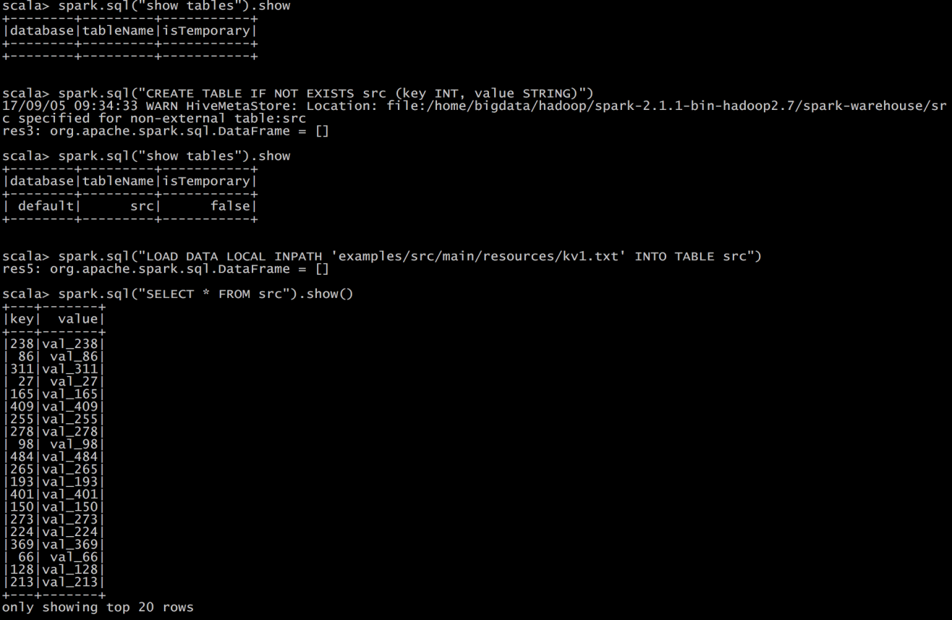

注意：如果你使用的是内部的Hive，在Spark2.0之后，spark.sql.warehouse.dir用于指定数据仓库的地址，如果你需要是用HDFS作为路径，那么需要将core-site.xml和hdfs-site.xml 加入到Spark conf目录，否则只会创建master节点上的warehouse目录，查询时会出现文件找不到的问题，这时需要使用HDFS，则需要将metastore删除，重启集群。

### 3.5.2 外部Hive应用

如果想连接外部已经部署好的Hive，需要通过以下几个步骤。

1）将Hive中的hive-site.xml拷贝或者软连接到Spark安装目录下的conf目录下。

2）打开spark shell，注意带上访问Hive元数据库的JDBC客户端

$ bin/spark-shell --jars mysql-connector-java-5.1.27-bin.jar

### 3.5.3 运行Spark SQL CLI

Spark SQL CLI可以很方便的在本地运行Hive元数据服务以及从命令行执行查询任务。在Spark目录下执行如下命令启动Spark SQL CLI：

./bin/spark-sql

### 3.5.4 代码中使用Hive

（1）添加依赖：

<!-- https://mvnrepository.com/artifact/org.apache.spark/spark-hive -->

<dependency>

<groupId>org.apache.spark</groupId>

<artifactId>spark-hive\_2.11</artifactId>

<version>2.1.1</version>

</dependency>

<!-- https://mvnrepository.com/artifact/org.apache.hive/hive-exec -->

<dependency>

<groupId>org.apache.hive</groupId>

<artifactId>hive-exec</artifactId>

<version>1.2.1</version>

</dependency>

（2）创建SparkSession时需要添加hive支持（红色部分）

val warehouseLocation: String = new File("spark-warehouse").getAbsolutePath

val session= SparkSession  
.builder()  
.appName("Spark Hive Example")  
.config("spark.sql.warehouse.dir", warehouseLocation)  
.enableHiveSupport()  
.getOrCreate()

注意：**蓝色部分为使用内置Hive需要指定一个Hive仓库地址。若使用的是外部Hive，则需要将hive-site.xml添加到ClassPath下。**

# 第4章 Spark SQL之DataFrame操作

## 4.1 DataFrame创建方式

### 1 通过Seq生成

val spark = SparkSession

.builder()

.appName(this.getClass.getSimpleName).master("local")

.getOrCreate()

val df = spark.createDataFrame(Seq(

("ming", 20, 15552211521L),

("hong", 19, 13287994007L),

("zhi", 21, 15552211523L)

)) toDF("name", "age", "phone")

df.show()

### 2 读取Json文件生成

json文件内容

{"name":"ming","age":20,"phone":15552211521}

{"name":"hong", "age":19,"phone":13287994007}

{"name":"zhi", "age":21,"phone":15552211523}

代码

val dfJson = spark.read.format("json").load("/Users/HollySys/Repository/sparkLearn/data/student.json")

dfJson.show()

### 3 读取csv文件生成

csv文件

name,age,phone

ming,20,15552211521

hong,19,13287994007

zhi,21,15552211523

代码：

val dfCsv = spark.read.format("csv").option("header", true).load("/Users/shirukai/Desktop/HollySys/Repository/sparkLearn/data/students.csv")

dfCsv.show()

### 4 通过Json格式的DataSet生成

//第五种：通过Json格式的DataSet生成

val jsonDataSet = spark.createDataset(Array(

"{\"name\":\"ming\",\"age\":20,\"phone\":15552211521}",

"{\"name\":\"hong\", \"age\":19,\"phone\":13287994007}",

"{\"name\":\"zhi\", \"age\":21,\"phone\":15552211523}"

))

val jsonDataSetDf = spark.read.json(jsonDataSet)

jsonDataSetDf.show()

### 5 通过csv格式的DataSet生成

val scvDataSet = spark.createDataset(Array(

"ming,20,15552211521",

"hong,19,13287994007",

"zhi,21,15552211523"

))

spark.read.csv(scvDataSet).toDF("name","age","phone").show()

### 6 动态创建schema

val schema = StructType(List(

StructField("name", StringType, true),

StructField("age", IntegerType, true),

StructField("phone", LongType, true)

))

val dataList = new util.ArrayList[Row]()

dataList.add(Row("ming",20,15552211521L))

dataList.add(Row("hong",19,13287994007L))

dataList.add(Row("zhi",21,15552211523L))

spark.createDataFrame(dataList,schema).show()

### 7 通过jdbc创建

//第八种：读取数据库（mysql）

val options = new util.HashMap[String,String]()

options.put("url", "jdbc:mysql://localhost:3306/spark")

options.put("driver","com.mysql.jdbc.Driver")

options.put("user","root")

options.put("password","hollysys")

options.put("dbtable","user")

spark.read.format("jdbc").options(options).load().show()

## 4.2 DataFrame对象的Action操作

### 1）show

df.show()：展示数据

df.show(10)：展示10条数据

df.show(True)：是否最多只显示20个字符，默认为true

df.show(3,False)：显示记录条数，以及对过长字符串的显示格式

### 2）collect

获取所有数据到数组，不同于前面的show方法，这里的collect方法会将jdbcDF中的所有数据都获取到，并返回一个Array对象。

df.collect()

### 3）collectAsList

功能和collect类似，只不过将返回结构变成了List对象，使用方法如下：

df.collectAsList()

### 4）describe(cols: String\*)：

获取指定字段的统计信息

这个方法可以动态的传入一个或多个String类型的字段名，结果仍然为DataFrame对象，用于统计数值类型字段的统计值，比如count, mean, stddev, min, max等。使用方法如下，其中c1字段为字符类型，c2字段为整型，c4字段为浮点型

df.describe("c1" , "c2", "c4" ).show()

### 5）first, head, take, takeAsList

获取若干行记录

这里列出的四个方法比较类似，其中

（1）first获取第一行记录

（2）head获取第一行记录，head(n: Int)获取前n行记录

（3）take(n: Int)获取前n行数据

（4）takeAsList(n: Int)获取前n行数据，并以List的形式展现

以Row或者Array[Row]的形式返回一行或多行数据。first和head功能相同。

take和takeAsList方法会将获得到的数据返回到Driver端，所以，使用这两个方法时需要注意数据量，以免Driver发生OutOfMemoryError

## 4.3 DataFrame对象的条件查询和join操作

### 1 where条件相关

#### （1）where(conditionExpr: String)

SQL语言中where关键字后的条件

df.where("id = 1 or c1 = 'b'" ).show()

#### （2）filter

根据字段进行筛选

传入筛选条件表达式，得到DataFrame类型的返回结果，和where使用条件相同

df.filter("id = 1 or c1 = 'b'" ).show()

### 2 查询指定字段

#### （1）select

获取指定字段值  
根据传入的String类型字段名，获取指定字段的值，以DataFrame类型返回  
示例：df.select( "id" , "c3" ).show( false)

还有一个重载的select方法，不是传入String类型参数，而是传入Column类型参数。可以实现select id, id+1 from test这种逻辑：df.select(jdbcDF( "id" ), jdbcDF( "id") + 1 ).show( false)

#### （2）selectExpr

可以对指定字段进行特殊处理

可以直接对指定字段调用UDF函数，或者指定别名等。传入String类型参数，得到DataFrame对象。

示例，查询id字段，c3字段取别名time，c4字段四舍五入：

df.selectExpr("id" , "c3 as time" , "round(c4)" ).show(false)

#### （3）col

获取指定字段

只能获取一个字段，返回对象为Column类型。

val idCol = jdbcDF.col(“id”)果略。

#### （4）apply

获取指定字段

只能获取一个字段，返回对象为Column类型

示例：

val idCol1 = df.apply("id")

val idCol2 = df("id")

#### （5）drop

去除指定字段，保留其他字段  
返回一个新的DataFrame对象，其中不包含去除的字段，一次只能去除一个字段。  
示例：

df.drop("id")

df.drop(jdbcDF("id"))

#### （6）dropDuplicates(colNames: Array[String])

删除相同的列，返回一个dataframe

### 3、limit

limit方法获取指定DataFrame的前n行记录，得到一个新的DataFrame对象。和take与head不同的是，limit方法不是Action操作。

df.limit(3).show( false)

### 4 order by

#### （1）orderBy和sort

按指定字段排序，默认为升序

示例1，按指定字段排序。加个-表示降序排序。sort和orderBy使用方法相同

df.orderBy(- df("c4")).show(false)

//或者

df.orderBy(df("c4").desc).show(false)

示例2，按字段字符串升序排序

df.orderBy("c4").show(false)

#### （2）sortWithinPartitions

和上面的sort方法功能类似，区别在于sortWithinPartitions方法返回的是按Partition排好序的DataFrame对象。

### 5 group by

#### （1）groupBy

根据字段进行group by操作，groupBy方法有两种调用方式，可以传入String类型的字段名，也可传入Column类型的对象。使用方法如下，

df.groupBy("c1" )

df.groupBy( jdbcDF( "c1"))

#### （2）cube和rollup

group by的扩展，功能类似于SQL中的group by cube/rollup，略。

#### （3）GroupedData对象

该方法得到的是GroupedData类型对象，在GroupedData的API中提供了group by之后的操作，比如

max(colNames: String\*)：获取分组中指定字段或者所有的数字类型字段的最大值，只能作用于数字型字段

min(colNames: String\*)：获取分组中指定字段或者所有的数字类型字段的最小值，只能作用于数字型字段

mean(colNames: String\*)：获取分组中指定字段或者所有的数字类型字段的平均值，只能作用于数字型字段

sum(colNames: String\*)：获取分组中指定字段或者所有的数字类型字段的和值，只能作用于数字型字段

count()：获取分组中的元素个数

### 6 distinct

#### （1）distinct

返回一个不包含重复记录的DataFrame，即返回当前DataFrame中不重复的Row记录。该方法和接下来的dropDuplicates()方法不传入指定字段时的结果相同。  
示例：df.distinct()

#### （2）dropDuplicates

根据指定字段去重，类似于select distinct a, b操作，示例：df.dropDuplicates(Seq("c1"))

### 7 agg

聚合操作调用的是agg方法，该方法有多种调用方式。一般与groupBy方法配合使用。  
以下示例其中最简单直观的一种用法，对id字段求最大值，对c4字段求和。

df.agg("id" -> "max", "c4" -> "sum")

df.agg(max("age"), avg("salary"))

df.agg(Map("age" -> "max", "salary" -> "avg"))

### 8 union

unionAll方法：对两个DataFrame进行组合,类似于SQL中的UNION ALL操作。  
示例：df.unionALL(df.limit(1))

### 9 join

重点来了。在SQL语言中用得很多的就是join操作，DataFrame中同样也提供了join的功能。

接下来隆重介绍join方法。在DataFrame中提供了六个重载的join方法。

（1）笛卡尔积

df1.join(df2)

（2）using一个字段形式

　　下面这种join类似于a join b using column1的形式，需要两个DataFrame中有相同的一个列名，

df1.join(df2, "id")

　　df1和df2根据字段id进行join操作，结果如下，using字段只显示一次。

（3）using多个字段形式

　　除了上面这种using一个字段的情况外，还可以using多个字段，如下

df1.join(df2, Seq("id", "name")）

（4）指定join类型

　　两个DataFrame的join操作有inner, outer, left\_outer, right\_outer, leftsemi类型。在上面的using多个字段的join情况下，可以写第三个String类型参数，指定join的类型，如下所示

df1.join(df2, Seq("id", "name"), "inner"）

（5）使用Column类型来join

　　如果不用using模式，灵活指定join字段的话，可以使用如下形式

df1.join(df2, df1("id" ) === df2( "t1\_id"))

（6）在指定join字段同时指定join类型  
　 示例：df1.join(df2, df1("id" ) === df2( "t1\_id"), "inner")

### 10 stat

　　stat方法可以用于计算指定字段或指定字段之间的统计信息，比如方差，协方差等。这个方法返回一个DataFramesStatFunctions类型对象。

下面代码演示根据c4字段，统计该字段值出现频率在30%以上的内容。在df中字段c1的内容为"a, b, a, c, d, b"。其中a和b出现的频率为2 / 6，大于0.3。

df.stat.freqItems(Seq ("c1") , 0.3).show()

### 11 intersect

intersect方法可以计算出两个DataFrame中相同的记录，

df.intersect(df.limit(1)).show(false)

### 12 except

获取一个DataFrame中有另一个DataFrame中没有的记录

　　示例：df.except(df.limit(1)).show(false)

### 13 操作字段名

#### （1）withColumnRenamed：

重命名DataFrame中的指定字段名，如果指定的字段名不存在，不进行任何操作。下面示例中将jdbcDF中的id字段重命名为idx。

df.withColumnRenamed( "id" , "idx" )

#### （2）withColumn：

往当前DataFrame中新增一列，whtiColumn(colName: String , col: Column)方法根据指定colName往DataFrame中新增一列，如果colName已存在，则会覆盖当前列。

　　以下代码往jdbcDF中新增一个名为id2的列，

df.withColumn("id2", df("id")).show( false)

14、explode

行转列，有时候需要根据某个字段内容进行分割，然后生成多行，这时可以使用explode方法。

　　下面代码中，根据c3字段中的空格将字段内容进行分割，分割的内容存储在新的字段c3\_中，如下所示

df.explode( "c3" , "c3\_" ){time: String => time.split( " " )}

### 15 na

对两个数据表如A，B取JOIN操作的时候，其结果往往会出现NULL值的出现。这种情况是非常不利于后续的分析与计算的，特别是当涉及到对这个数值列进行各种聚合函数计算的时候。

Spark为此提供了一个高级操作，就是：na.fill的函数。其处理过程就是先构建一个MAP，如下：  val map = Map("列名1 "　-> 指定数字, "列名2 "　-> 指定数字, .....)  然后执行df.na.fill(map)，即可实现对NULL值的填充。

#### （1）dropna

dropna()比较简单粗暴，他会把包含Na的那一行删除掉，当然也可以设置dropna()中的how参数，来设定删除的规则，如how='all'就表示删除全部数据都是Na的哪一行：df.dropna(how='all')

#### （2）fillna

我们也可以使用fillna方法来对Na进行填充，一般的，我们可以指定填充的方法，一般用一个字典来制定方法。

代码如下：

df.fillna({'gender':'M', 'student':'unknown', 'score':0})

把gender列的Na全部改为M，student列的Na全部改为unknown，score列的Na全部改为0。

df.fillna(0)

只填写一个参数0，所有的Na都被修改为了0

### 16 分区

问题：发现spark DataFrame.write 无论format(“csv”).save(hdfsPath)中是csv、parquet、json，或者使用write.csv() write.json()保存之后都是一个目录，下面生成很多个文件，只有设置分区为一个时，才能在目录下只有一个.success文件和一个分区数据文件（即小文件数据文件个数与分区个数对应）

所以要弄明白几个分区的意思：

#### （1）repartition(numPartitions, \*cols)

重新分区(内存中，用于并行度)，用于分区数变多，设置变小一般也只是action算子时才开始shuffing；而且当参数numPartitions小于当前分区个数时会保持当前分区个数等于失效。

df.reparition(100,"month")

#### （2）partitionBy(\*cols)

根据指定列进行分区（主要磁盘存储，影响生成磁盘文件数量，后续再从存储中载入影响并行度），相似的在一个区，并没有参数来指定多少个分区，而且仅用于PairRdd

df.map(lambda x:(x[0],x[1],x[2])).toDF(["month","day","value"]).partitionBy(["month","day"])

#### （3）coalesce(numPartitions)

联合分区，用于将分区变少。不能指定按某些列联合分区。

df.coalesce(1).rdd.getNumPartitions()

### 17 alias

别名

### 18 pivot

透视函数，只可意会

import spark.implicits.\_

val ds = spark.createDataset(list)

val df = ds.toDF("year", "month", "num")

val res:org.apache.spark.sql.DataFrame = df.groupBy("year").pivot("month").sum("num")

df.show

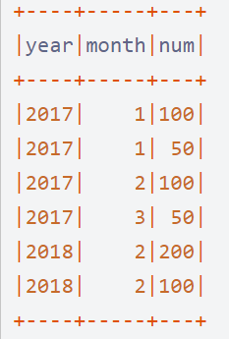

res.show

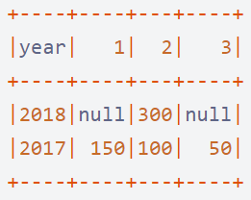

### 19 udf

调用sqlcontext里面的udf函数

// 对test这个String计算它的长度

sqlContext.udf.register("str",(\_:String).length)

sqlContext.sql("select str('test')")

### 20 as(alias: String)

返回一个新的dataframe类型，就是原来的一个别名

### 21 explode

explode[A, B](inputColumn: String, outputColumn: String)(f: (A) ⇒ TraversableOnce[B])(implicit arg0: scala.reflect.api.JavaUniverse.TypeTag[B])

返回值是dataframe类型，这个api将一个字段进行更多行的拆分  
df.explode("name","names") {name :String=> name.split(" ")}.show();

# 第5章 Spark SQL实战

## 5.1 数据说明

数据集是货品交易数据集。

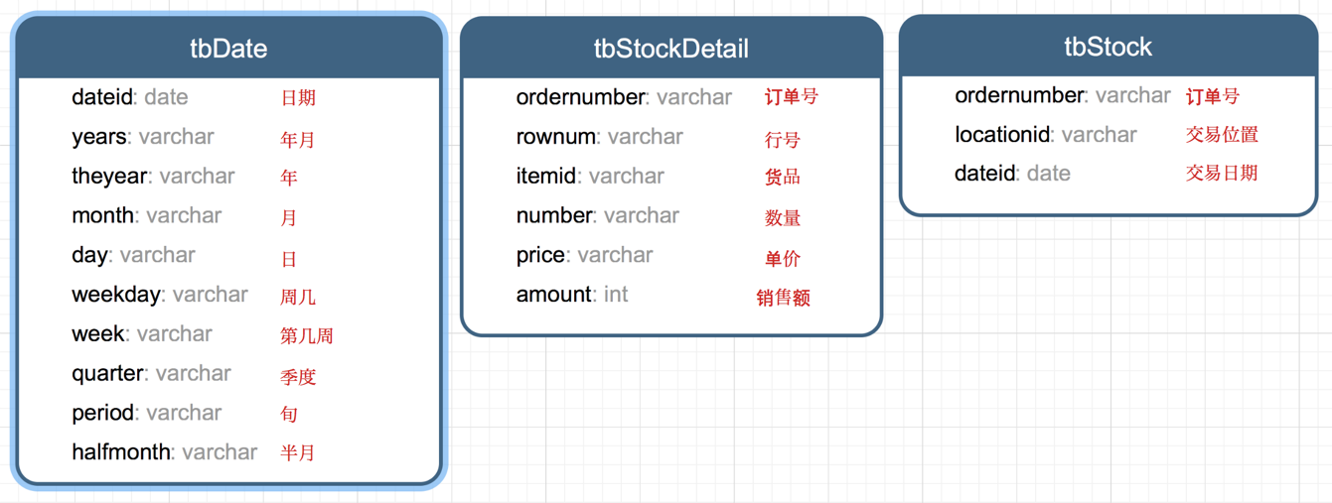

每个订单可能包含多个货品，每个订单可以产生多次交易，不同的货品有不同的单价。

## 5.2 加载数据

tbStock：

case class tbStock(ordernumber:String,locationid:String,dateid:String) extends Serializable

val tbStockRdd = spark.sparkContext.textFile("tbStock.txt")

val tbStockDS = tbStockRdd.map(\_.split(",")).map(attr=>tbStock(attr(0),attr(1),attr(2))).toDS

scala> tbStockDS.show()

+------------+----------+---------+

| ordernumber|locationid| dataid|

+------------+----------+---------+

|BYSL00000893| ZHAO|2007-8-23|

|BYSL00000897| ZHAO|2007-8-24|

|BYSL00000898| ZHAO|2007-8-25|

|BYSL00000899| ZHAO|2007-8-26|

|BYSL00000900| ZHAO|2007-8-26|

|BYSL00000901| ZHAO|2007-8-27|

|BYSL00000902| ZHAO|2007-8-27|

|BYSL00000904| ZHAO|2007-8-28|

|BYSL00000905| ZHAO|2007-8-28|

|BYSL00000906| ZHAO|2007-8-28|

|BYSL00000907| ZHAO|2007-8-29|

|BYSL00000908| ZHAO|2007-8-30|

|BYSL00000909| ZHAO| 2007-9-1|

|BYSL00000910| ZHAO| 2007-9-1|

|BYSL00000911| ZHAO|2007-8-31|

|BYSL00000912| ZHAO| 2007-9-2|

|BYSL00000913| ZHAO| 2007-9-3|

|BYSL00000914| ZHAO| 2007-9-3|

|BYSL00000915| ZHAO| 2007-9-4|

|BYSL00000916| ZHAO| 2007-9-4|

+------------+----------+---------+

only showing top 20 rows

tbStockDetail:

case class tbStockDetail(ordernumber:String, rownum:Int, itemid:String, number:Int, price:Double, amount:Double) extends Serializable

val tbStockDetailRdd = spark.sparkContext.textFile("tbStockDetail.txt")

val tbStockDetailDS = tbStockDetailRdd.map(\_.split(",")).map(attr=> tbStockDetail(attr(0),attr(1).trim().toInt,attr(2),attr(3).trim().toInt,attr(4).trim().toDouble, attr(5).trim().toDouble)).toDS

scala> tbStockDetailDS.show()

+------------+------+--------------+------+-----+------+

| ordernumber|rownum| itemid |number|price|amount|

+------------+------+--------------+------+-----+------+

|BYSL00000893| 0|FS527258160501| -1|268.0|-268.0|

|BYSL00000893| 1|FS527258169701| 1|268.0| 268.0|

|BYSL00000893| 2|FS527230163001| 1|198.0| 198.0|

|BYSL00000893| 3|24627209125406| 1|298.0| 298.0|

|BYSL00000893| 4|K9527220210202| 1|120.0| 120.0|

|BYSL00000893| 5|01527291670102| 1|268.0| 268.0|

|BYSL00000893| 6|QY527271800242| 1|158.0| 158.0|

|BYSL00000893| 7|ST040000010000| 8| 0.0| 0.0|

|BYSL00000897| 0|04527200711305| 1|198.0| 198.0|

|BYSL00000897| 1|MY627234650201| 1|120.0| 120.0|

|BYSL00000897| 2|01227111791001| 1|249.0| 249.0|

|BYSL00000897| 3|MY627234610402| 1|120.0| 120.0|

|BYSL00000897| 4|01527282681202| 1|268.0| 268.0|

|BYSL00000897| 5|84126182820102| 1|158.0| 158.0|

|BYSL00000897| 6|K9127105010402| 1|239.0| 239.0|

|BYSL00000897| 7|QY127175210405| 1|199.0| 199.0|

|BYSL00000897| 8|24127151630206| 1|299.0| 299.0|

|BYSL00000897| 9|G1126101350002| 1|158.0| 158.0|

|BYSL00000897| 10|FS527258160501| 1|198.0| 198.0|

|BYSL00000897| 11|ST040000010000| 13| 0.0| 0.0|

+------------+------+--------------+------+-----+------+

only showing top 20 rows

tbDate:

case class tbDate(dateid:String, years:Int, theyear:Int, month:Int, day:Int, weekday:Int, week:Int, quarter:Int, period:Int, halfmonth:Int) extends Serializable

val tbDateRdd = spark.sparkContext.textFile("tbDate.txt")

val tbDateDS = tbDateRdd.map(\_.split(",")).map(attr=> tbDate(attr(0),attr(1).trim().toInt, attr(2).trim().toInt,attr(3).trim().toInt, attr(4).trim().toInt, attr(5).trim().toInt, attr(6).trim().toInt, attr(7).trim().toInt, attr(8).trim().toInt, attr(9).trim().toInt)).toDS

scala> tbDateDS.show()

+---------+------+-------+-----+---+-------+----+-------+------+---------+

| dateid| years|theyear|month|day|weekday|week|quarter|period|halfmonth|

+---------+------+-------+-----+---+-------+----+-------+------+---------+

| 2003-1-1|200301| 2003| 1| 1| 3| 1| 1| 1| 1|

| 2003-1-2|200301| 2003| 1| 2| 4| 1| 1| 1| 1|

| 2003-1-3|200301| 2003| 1| 3| 5| 1| 1| 1| 1|

| 2003-1-4|200301| 2003| 1| 4| 6| 1| 1| 1| 1|

| 2003-1-5|200301| 2003| 1| 5| 7| 1| 1| 1| 1|

| 2003-1-6|200301| 2003| 1| 6| 1| 2| 1| 1| 1|

| 2003-1-7|200301| 2003| 1| 7| 2| 2| 1| 1| 1|

| 2003-1-8|200301| 2003| 1| 8| 3| 2| 1| 1| 1|

| 2003-1-9|200301| 2003| 1| 9| 4| 2| 1| 1| 1|

|2003-1-10|200301| 2003| 1| 10| 5| 2| 1| 1| 1|

|2003-1-11|200301| 2003| 1| 11| 6| 2| 1| 2| 1|

|2003-1-12|200301| 2003| 1| 12| 7| 2| 1| 2| 1|

|2003-1-13|200301| 2003| 1| 13| 1| 3| 1| 2| 1|

|2003-1-14|200301| 2003| 1| 14| 2| 3| 1| 2| 1|

|2003-1-15|200301| 2003| 1| 15| 3| 3| 1| 2| 1|

|2003-1-16|200301| 2003| 1| 16| 4| 3| 1| 2| 2|

|2003-1-17|200301| 2003| 1| 17| 5| 3| 1| 2| 2|

|2003-1-18|200301| 2003| 1| 18| 6| 3| 1| 2| 2|

|2003-1-19|200301| 2003| 1| 19| 7| 3| 1| 2| 2|

|2003-1-20|200301| 2003| 1| 20| 1| 4| 1| 2| 2|

+---------+------+-------+-----+---+-------+----+-------+------+---------+

only showing top 20 rows

注册表：

scala> tbStockDS.createOrReplaceTempView("tbStock")

scala> tbDateDS.createOrReplaceTempView("tbDate")

scala> tbStockDetailDS.createOrReplaceTempView("tbStockDetail")

## 5.3 计算所有订单中每年的销售单数、销售总额

统计所有订单中每年的销售单数、销售总额

三个表连接后以count(distinct a.ordernumber)计销售单数，sum(b.amount)计销售总额



SELECT c.theyear, COUNT(DISTINCT a.ordernumber), SUM(b.amount)

FROM tbStock a

JOIN tbStockDetail b ON a.ordernumber = b.ordernumber

JOIN tbDate c ON a.dateid = c.dateid

GROUP BY c.theyear

ORDER BY c.theyear

spark.sql("SELECT c.theyear, COUNT(DISTINCT a.ordernumber), SUM(b.amount) FROM tbStock a JOIN tbStockDetail b ON a.ordernumber = b.ordernumber JOIN tbDate c ON a.dateid = c.dateid GROUP BY c.theyear ORDER BY c.theyear").show

结果如下：

+-------+---------------------------+--------------------+

|theyear|count(DISTINCT ordernumber)| sum(amount)|

+-------+---------------------------+--------------------+

| 2004| 1094| 3268115.499199999|

| 2005| 3828|1.3257564149999991E7|

| 2006| 3772|1.3680982900000006E7|

| 2007| 4885|1.6719354559999993E7|

| 2008| 4861| 1.467429530000001E7|

| 2009| 2619| 6323697.189999999|

| 2010| 94| 210949.65999999997|

+-------+---------------------------+--------------------+

## 5.4 计算所有订单每年最大金额订单的销售额

目标：统计每年最大金额订单的销售额:



1. 统计每年，每个订单一共有多少销售额

SELECT a.dateid, a.ordernumber, SUM(b.amount) AS SumOfAmount

FROM tbStock a

JOIN tbStockDetail b ON a.ordernumber = b.ordernumber

GROUP BY a.dateid, a.ordernumber

spark.sql("SELECT a.dateid, a.ordernumber, SUM(b.amount) AS SumOfAmount FROM tbStock a JOIN tbStockDetail b ON a.ordernumber = b.ordernumber GROUP BY a.dateid, a.ordernumber").show

结果如下：

+----------+------------+------------------+

| dateid| ordernumber| SumOfAmount|

+----------+------------+------------------+

| 2008-4-9|BYSL00001175| 350.0|

| 2008-5-12|BYSL00001214| 592.0|

| 2008-7-29|BYSL00011545| 2064.0|

| 2008-9-5|DGSL00012056| 1782.0|

| 2008-12-1|DGSL00013189| 318.0|

|2008-12-18|DGSL00013374| 963.0|

| 2009-8-9|DGSL00015223| 4655.0|

| 2009-10-5|DGSL00015585| 3445.0|

| 2010-1-14|DGSL00016374| 2934.0|

| 2006-9-24|GCSL00000673|3556.1000000000004|

| 2007-1-26|GCSL00000826| 9375.199999999999|

| 2007-5-24|GCSL00001020| 6171.300000000002|

| 2008-1-8|GCSL00001217| 7601.6|

| 2008-9-16|GCSL00012204| 2018.0|

| 2006-7-27|GHSL00000603| 2835.6|

|2006-11-15|GHSL00000741| 3951.94|

| 2007-6-6|GHSL00001149| 0.0|

| 2008-4-18|GHSL00001631| 12.0|

| 2008-7-15|GHSL00011367| 578.0|

| 2009-5-8|GHSL00014637| 1797.6|

+----------+------------+------------------+

1. 以上一步查询结果为基础表，和表tbDate使用dateid join，求出每年最大金额订单的销售额

SELECT theyear, MAX(c.SumOfAmount) AS SumOfAmount

FROM (SELECT a.dateid, a.ordernumber, SUM(b.amount) AS SumOfAmount

FROM tbStock a

JOIN tbStockDetail b ON a.ordernumber = b.ordernumber

GROUP BY a.dateid, a.ordernumber

) c

JOIN tbDate d ON c.dateid = d.dateid

GROUP BY theyear

ORDER BY theyear DESC

spark.sql("SELECT theyear, MAX(c.SumOfAmount) AS SumOfAmount FROM (SELECT a.dateid, a.ordernumber, SUM(b.amount) AS SumOfAmount FROM tbStock a JOIN tbStockDetail b ON a.ordernumber = b.ordernumber GROUP BY a.dateid, a.ordernumber ) c JOIN tbDate d ON c.dateid = d.dateid GROUP BY theyear ORDER BY theyear DESC").show

结果如下：

+-------+------------------+

|theyear| SumOfAmount|

+-------+------------------+

| 2010|13065.280000000002|

| 2009|25813.200000000008|

| 2008| 55828.0|

| 2007| 159126.0|

| 2006| 36124.0|

| 2005|38186.399999999994|

| 2004| 23656.79999999997|

+-------+------------------+

## 5.5 计算所有订单中每年最畅销货品

目标：统计每年最畅销货品（哪个货品销售额amount在当年最高，哪个就是最畅销货品）



第一步、求出每年每个货品的销售额

SELECT c.theyear, b.itemid, SUM(b.amount) AS SumOfAmount

FROM tbStock a

JOIN tbStockDetail b ON a.ordernumber = b.ordernumber

JOIN tbDate c ON a.dateid = c.dateid

GROUP BY c.theyear, b.itemid

spark.sql("SELECT c.theyear, b.itemid, SUM(b.amount) AS SumOfAmount FROM tbStock a JOIN tbStockDetail b ON a.ordernumber = b.ordernumber JOIN tbDate c ON a.dateid = c.dateid GROUP BY c.theyear, b.itemid").show

结果如下：

+-------+--------------+------------------+

|theyear| itemid| SumOfAmount|

+-------+--------------+------------------+

| 2004|43824480810202| 4474.72|

| 2006|YA214325360101| 556.0|

| 2006|BT624202120102| 360.0|

| 2007|AK215371910101|24603.639999999992|

| 2008|AK216169120201|29144.199999999997|

| 2008|YL526228310106|16073.099999999999|

| 2009|KM529221590106| 5124.800000000001|

| 2004|HT224181030201|2898.6000000000004|

| 2004|SG224308320206| 7307.06|

| 2007|04426485470201|14468.800000000001|

| 2007|84326389100102| 9134.11|

| 2007|B4426438020201| 19884.2|

| 2008|YL427437320101|12331.799999999997|

| 2008|MH215303070101| 8827.0|

| 2009|YL629228280106| 12698.4|

| 2009|BL529298020602| 2415.8|

| 2009|F5127363019006| 614.0|

| 2005|24425428180101| 34890.74|

| 2007|YA214127270101| 240.0|

| 2007|MY127134830105| 11099.92|

+-------+--------------+------------------+

第二步、在第一步的基础上，统计每年单个货品中的最大金额

SELECT d.theyear, MAX(d.SumOfAmount) AS MaxOfAmount

FROM (SELECT c.theyear, b.itemid, SUM(b.amount) AS SumOfAmount

FROM tbStock a

JOIN tbStockDetail b ON a.ordernumber = b.ordernumber

JOIN tbDate c ON a.dateid = c.dateid

GROUP BY c.theyear, b.itemid

) d

GROUP BY d.theyear

spark.sql("SELECT d.theyear, MAX(d.SumOfAmount) AS MaxOfAmount FROM (SELECT c.theyear, b.itemid, SUM(b.amount) AS SumOfAmount FROM tbStock a JOIN tbStockDetail b ON a.ordernumber = b.ordernumber JOIN tbDate c ON a.dateid = c.dateid GROUP BY c.theyear, b.itemid ) d GROUP BYd.theyear").show

结果如下：

+-------+------------------+

|theyear| MaxOfAmount|

+-------+------------------+

| 2007| 70225.1|

| 2006| 113720.6|

| 2004|53401.759999999995|

| 2009| 30029.2|

| 2005|56627.329999999994|

| 2010| 4494.0|

| 2008| 98003.60000000003|

+-------+------------------+

第三步、用最大销售额和统计好的每个货品的销售额join，以及用年join，集合得到最畅销货品那一行信息

SELECT DISTINCT e.theyear, e.itemid, f.MaxOfAmount

FROM (SELECT c.theyear, b.itemid, SUM(b.amount) AS SumOfAmount

FROM tbStock a

JOIN tbStockDetail b ON a.ordernumber = b.ordernumber

JOIN tbDate c ON a.dateid = c.dateid

GROUP BY c.theyear, b.itemid

) e

JOIN (SELECT d.theyear, MAX(d.SumOfAmount) AS MaxOfAmount

FROM (SELECT c.theyear, b.itemid, SUM(b.amount) AS SumOfAmount

FROM tbStock a

JOIN tbStockDetail b ON a.ordernumber = b.ordernumber

JOIN tbDate c ON a.dateid = c.dateid

GROUP BY c.theyear, b.itemid

) d

GROUP BY d.theyear

) f ON e.theyear = f.theyear

AND e.SumOfAmount = f.MaxOfAmount

ORDER BY e.theyear

spark.sql("SELECT DISTINCT e.theyear, e.itemid, f.maxofamount FROM (SELECT c.theyear, b.itemid, SUM(b.amount) AS sumofamount FROM tbStock a JOIN tbStockDetail b ON a.ordernumber = b.ordernumber JOIN tbDate c ON a.dateid = c.dateid GROUP BY c.theyear, b.itemid ) e JOIN (SELECT d.theyear, MAX(d.sumofamount) AS maxofamount FROM (SELECT c.theyear, b.itemid, SUM(b.amount) AS sumofamount FROM tbStock a JOIN tbStockDetail b ON a.ordernumber = b.ordernumber JOIN tbDate c ON a.dateid = c.dateid GROUP BY c.theyear, b.itemid ) d GROUP BY d.theyear ) f ON e.theyear = f.theyear AND e.sumofamount = f.maxofamount ORDER BY e.theyear").show

结果如下：

+-------+--------------+------------------+

|theyear| itemid| maxofamount|

+-------+--------------+------------------+

| 2004|JY424420810101|53401.759999999995|

| 2005|24124118880102|56627.329999999994|

| 2006|JY425468460101| 113720.6|

| 2007|JY425468460101| 70225.1|

| 2008|E2628204040101| 98003.60000000003|

| 2009|YL327439080102| 30029.2|

| 2010|SQ429425090101| 4494.0|

+-------+--------------+------------------+

# SparkStreaming

# 第1章 SparkStreaming概述

## 1.1 SparkStreaming是什么

Spark Streaming用于流式数据的处理。Spark Streaming支持的数据输入源很多，例如：Kafka、Flume、Twitter、ZeroMQ和简单的TCP套接字等等。数据输入后可以用Spark的高度抽象原语如：map、reduce、join、window等进行运算。而结果也能保存在很多地方，如HDFS，数据库等。

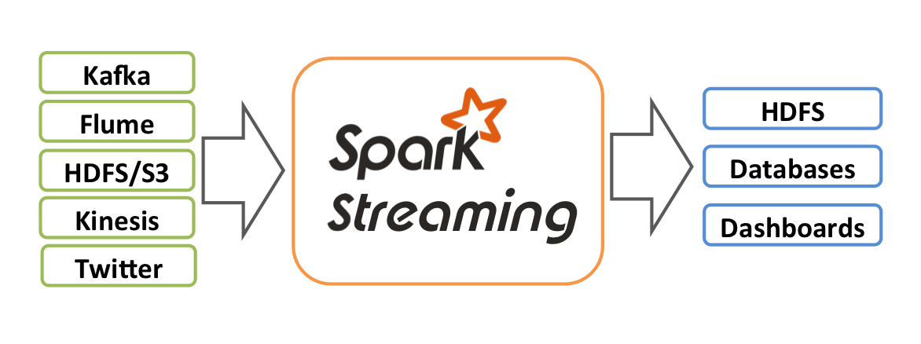

和Spark基于RDD的概念很相似，Spark Streaming使用离散化流(discretized stream)作为抽象表示，叫作DStream。DStream是随时间推移而收到的数据的序列。在内部，每个时间区间收到的数据都作为RDD存在，而DStream是由这些RDD所组成的序列(因此得名“离散化”)。

## 1.2 SparkStreaming特点

1. 易用

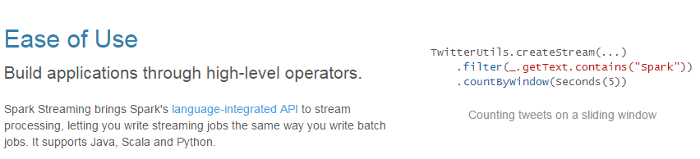

1. 容错

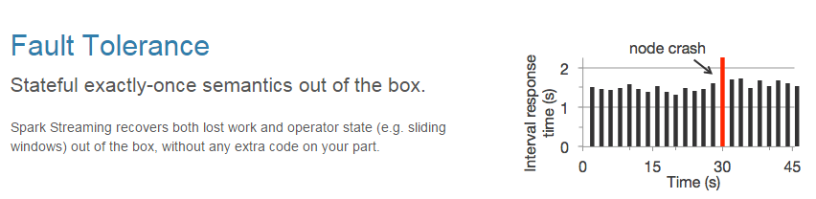

1. 易整合到Spark体系

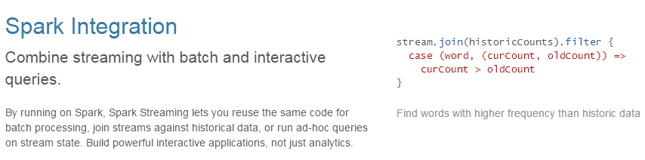

## 1.3 SparkStreaming架构

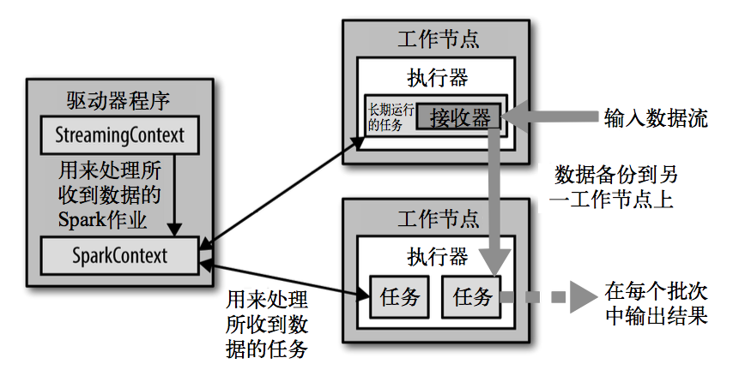

图1-1 SparkStreaming架构图

# 第2章 Dstream入门

## 2.1 WordCount案例实操

1．需求：使用netcat工具向9999端口不断的发送数据，通过SparkStreaming读取端口数据并统计不同单词出现的次数

2．添加依赖

<dependency>

<groupId>org.apache.spark</groupId>

<artifactId>spark-streaming\_2.11</artifactId>

<version>2.1.1</version>

</dependency>

3．编写代码

import org.apache.spark.streaming.dstream.{DStream, ReceiverInputDStream}

import org.apache.spark.streaming.{Seconds, StreamingContext}

import org.apache.spark.SparkConf

object StreamWordCount {

def main(args: Array[String]): Unit = {

//1.初始化Spark配置信息

val sparkConf = new SparkConf().setMaster("local[\*]").setAppName("StreamWordCount")

//2.初始化SparkStreamingContext，设置窗口时间

val ssc = new StreamingContext(sparkConf, Seconds(5))

//3.通过监控端口创建DStream，读进来的数据为一行行

val lineStreams = ssc.socketTextStream("hadoop102", 9999)

//将每一行数据做切分，形成一个个单词

val wordStreams = lineStreams.flatMap(\_.split(" "))

//将单词映射成元组（word,1）

val wordAndOneStreams = wordStreams.map((\_, 1))

//将相同的单词次数做统计

val wordAndCountStreams = wordAndOneStreams.reduceByKey(\_+\_)

//打印

wordAndCountStreams.print()

//启动SparkStreamingContext

ssc.start()

ssc.awaitTermination()

}

}

4．启动程序并通过NetCat发送数据：

[atguigu@hadoop102 spark]$ nc -lk 9999

hello atguigu

注意：如果程序运行时，log日志太多，可以将spark conf目录下的log4j文件里面的日志级别改成WARN。

## 2.2 WordCount解析

Discretized Stream是Spark Streaming的基础抽象，代表持续性的数据流和经过各种Spark原语操作后的结果数据流。在内部实现上，DStream是一系列连续的RDD来表示。每个RDD含有一段时间间隔内的数据，如下图：

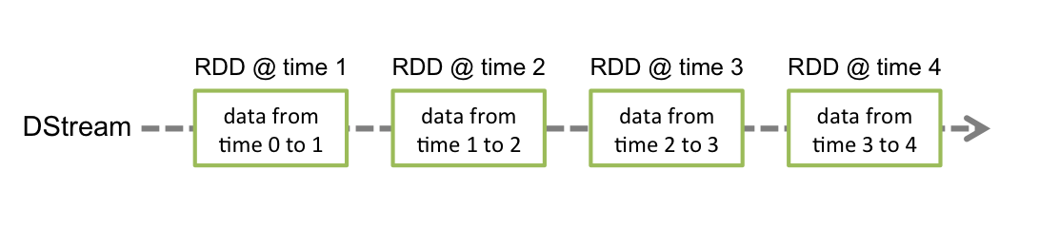

对数据的操作也是按照RDD为单位来进行的

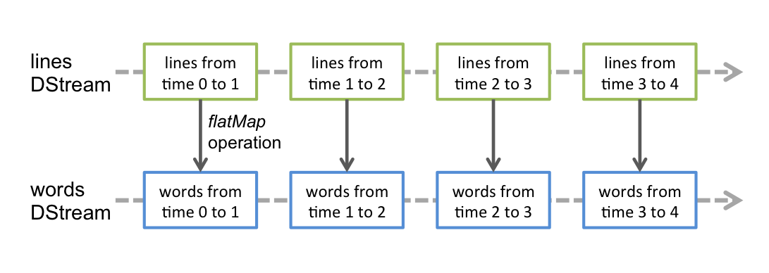

计算过程由Spark engine来完成

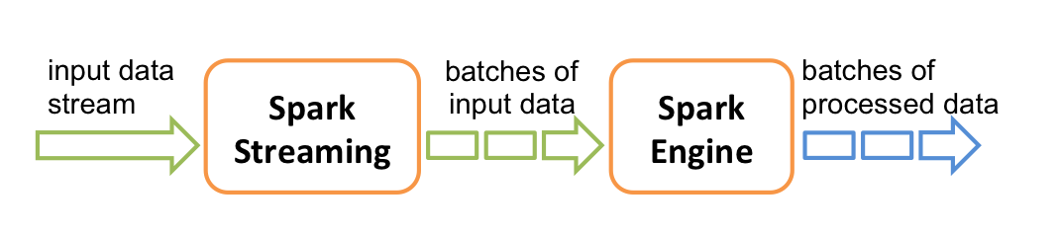

# 第3章 Dstream创建

Spark Streaming原生支持一些不同的数据源。一些“核心”数据源已经被打包到Spark Streaming 的 Maven 工件中，而其他的一些则可以通过 spark-streaming-kafka 等附加工件获取。每个接收器都以 Spark 执行器程序中一个长期运行的任务的形式运行，因此会占据分配给应用的 CPU 核心。此外，我们还需要有可用的 CPU 核心来处理数据。这意味着如果要运行多个接收器，就必须至少有和接收器数目相同的核心数，还要加上用来完成计算所需要的核心数。例如，如果我们想要在流计算应用中运行 10 个接收器，那么至少需要为应用分配 11 个 CPU 核心。所以如果在本地模式运行，不要使用local[1]。

## 3.1文件数据源

### 3.1.1 用法及说明

文件数据流：能够读取所有HDFS API兼容的文件系统文件，通过fileStream方法进行读取，Spark Streaming 将会监控 dataDirectory 目录并不断处理移动进来的文件，记住目前不支持嵌套目录。

streamingContext.textFileStream(dataDirectory)

注意事项：

1）文件需要有相同的数据格式；

2）文件进入 dataDirectory的方式需要通过移动或者重命名来实现；

3）一旦文件移动进目录，则不能再修改，即便修改了也不会读取新数据；

### 3.1.2 案例实操

（1）在HDFS上建好目录

[atguigu@hadoop102 spark]$ hadoop fs -mkdir /fileStream

（2）在/opt/module/data创建三个文件

[atguigu@hadoop102 data]$ touch a.tsv

[atguigu@hadoop102 data]$ touch b.tsv

[atguigu@hadoop102 data]$ touch c.tsv

添加如下数据：

Hello atguigu

Hello spark

（3）编写代码

import org.apache.spark.SparkConf

import org.apache.spark.streaming.{Seconds, StreamingContext}

import org.apache.spark.streaming.dstream.DStream

object FileStream {

def main(args: Array[String]): Unit = {

//1.初始化Spark配置信息

Val sparkConf = new SparkConf().setMaster("local[\*]").setAppName("StreamWordCount")

//2.初始化SparkStreamingContext

val ssc = new StreamingContext(sparkConf, Seconds(5))

//3.监控文件夹创建DStream

val dirStream = ssc.textFileStream("hdfs://hadoop102:9000/fileStream")

//4.将每一行数据做切分，形成一个个单词

val wordStreams = dirStream.flatMap(\_.split("\t"))

//5.将单词映射成元组（word,1）

val wordAndOneStreams = wordStreams.map((\_, 1))

//6.将相同的单词次数做统计

val wordAndCountStreams] = wordAndOneStreams.reduceByKey(\_ + \_)

//7.打印

wordAndCountStreams.print()

//8.启动SparkStreamingContext

ssc.start()

ssc.awaitTermination()

}

}

（4）启动程序并向fileStream目录上传文件

[atguigu@hadoop102 data]$ hadoop fs -put ./a.tsv /fileStream

[atguigu@hadoop102 data]$ hadoop fs -put ./b.tsv /fileStream

[atguigu@hadoop102 data]$ hadoop fs -put ./c.tsv /fileStream

（5）获取计算结果

-------------------------------------------

Time: 1539073810000 ms

-------------------------------------------

-------------------------------------------

Time: 1539073815000 ms

-------------------------------------------

(Hello,4)

(spark,2)

(atguigu,2)

-------------------------------------------

Time: 1539073820000 ms

-------------------------------------------

(Hello,2)

(spark,1)

(atguigu,1)

-------------------------------------------

Time: 1539073825000 ms

-------------------------------------------

## 3.2 RDD队列（了解）

### 3.2.1 用法及说明

测试过程中，可以通过使用ssc.queueStream(queueOfRDDs)来创建DStream，每一个推送到这个队列中的RDD，都会作为一个DStream处理。

### 3.2.2 案例实操

1）需求：循环创建几个RDD，将RDD放入队列。通过SparkStream创建Dstream，计算WordCount

2）编写代码

import org.apache.spark.SparkConf

import org.apache.spark.rdd.RDD

import org.apache.spark.streaming.dstream.{DStream, InputDStream}

import org.apache.spark.streaming.{Seconds, StreamingContext}

import scala.collection.mutable

object RDDStream {

def main(args: Array[String]) {

//1.初始化Spark配置信息

val conf = new SparkConf().setMaster("local[\*]").setAppName("RDDStream")

//2.初始化SparkStreamingContext

val ssc = new StreamingContext(conf, Seconds(4))

//3.创建RDD队列

val rddQueue = new mutable.Queue[RDD[Int]]()

//4.创建QueueInputDStream

val inputStream = ssc.queueStream(rddQueue,oneAtATime = false)

//5.处理队列中的RDD数据

val mappedStream = inputStream.map((\_,1))

val reducedStream = mappedStream.reduceByKey(\_ + \_)

//6.打印结果

reducedStream.print()

//7.启动任务

ssc.start()

//8.循环创建并向RDD队列中放入RDD

for (i <- 1 to 5) {

rddQueue += ssc.sparkContext.makeRDD(1 to 300, 10) //1 to 300是数据，10是分区数

Thread.sleep(2000)

}

ssc.awaitTermination()

}

}

3）结果展示

-------------------------------------------

Time: 1539075280000 ms

-------------------------------------------

(224,2)

(160,2)

(296,2)

(96,2)

(56,2)

(112,2)

(120,2)

(280,2)

(16,2)

(184,2)

-------------------------------------------

Time: 1539075284000 ms

-------------------------------------------

(224,2)

(160,2)

(296,2)

(96,2)

(56,2)

(112,2)

(120,2)

(280,2)

(16,2)

(184,2)

-------------------------------------------

Time: 1539075288000 ms

-------------------------------------------

(224,2)

(160,2)

(296,2)

(96,2)

(56,2)

(112,2)

(120,2)

(280,2)

(16,2)

(184,2)

-------------------------------------------

Time: 1539075292000 ms

-------------------------------------------

## 3.3 Socket数据源

### 3.3.1 用法及说明

需要继承Receiver，并实现onStart、onStop方法来自定义数据源采集。

### 3.3.2 案例实操

1）需求：Socket数据源，实现监控某个端口号，获取该端口号内容。

2）代码实现

import java.io.{BufferedReader, InputStreamReader}

import java.net.Socket

import java.nio.charset.StandardCharsets

import org.apache.spark.storage.StorageLevel

import org.apache.spark.streaming.receiver.Receiver

class CustomerReceiver(host: String, port: Int) extends Receiver[String](StorageLevel.MEMORY\_ONLY) {

//最初启动的时候，调用该方法，作用是调用receive()

override def onStart(): Unit = {

new Thread("Socket Receiver") {

override def run() {

receive()

}

}.start()

}

//读数据并将数据发送给Spark

def receive(): Unit = {

//创建一个Socket

var socket: Socket = new Socket(host, port)

//定义一个变量，用来接收端口传过来的数据

var input: String = null

//创建一个BufferedReader用于读取端口传来的数据

val reader = new BufferedReader(new InputStreamReader(socket.getInputStream, StandardCharsets.UTF\_8))

//读取数据

input = reader.readLine()

//当receiver没有关闭并且输入数据不为空，则循环发送数据给Spark

while (!isStopped() && input != null) {

store(input) // 父类Reciver的方法，调用进程方法给子进程推送数据

input = reader.readLine()

}

//跳出循环则关闭资源

reader.close()

socket.close()

//重启任务

restart("restart")

}

override def onStop(): Unit = {}

}

3）使用自定义的数据源采集数据

import org.apache.spark.SparkConf

import org.apache.spark.streaming.{Seconds, StreamingContext}

import org.apache.spark.streaming.dstream.DStream

object FileStream {

def main(args: Array[String]): Unit = {

val sparkConf = new SparkConf().setMaster("local[\*]").setAppName("StreamWordCount")

val ssc = new StreamingContext(sparkConf, Seconds(5))

// 创建自定义receiver的Streaming

val lineStream = ssc.receiverStream(new CustomerReceiver("hadoop102", 9999))

// 数据处理

val wordStreams = lineStream.flatMap(\_.split("\t"))

val wordAndOneStreams = wordStreams.map((\_, 1))

val wordAndCountStreams] = wordAndOneStreams.reduceByKey(\_ + \_)

// 打印

wordAndCountStreams.print()

// 启动SparkStreamingContext

ssc.start()

ssc.awaitTermination()

}

}

## 3.4 Kafka数据源（重点）

### 3.4.1 用法及说明

在工程中需要引入Maven工件spark-streaming-kafka\_2.10来使用它。包内提供的 KafkaUtils对象可以在 StreamingContext和JavaStreamingContext中以你的Kafka消息创建出DStream。由于KafkaUtils可以订阅多个主题，因此它创建出的DStream由成对的主题和消息组成。要创建出一个流数据，需要使用StreamingContext实例、一个由逗号隔开的ZooKeeper主机列表字符串、消费者组的名字(唯一名字)，以及一个从主题到针对这个主题的接收器线程数的映射表来调用createStream()方法。

### 3.4.2 案例实操

需求：通过SparkStreaming从Kafka读取数据，并将读取过来的数据做简单计算(WordCount)，最终打印到控制台。

（1）导入依赖

<dependency>  
 <groupId>org.apache.spark</groupId>  
 <artifactId>spark-streaming-kafka-0-8\_2.11</artifactId>  
 <version>2.1.1</version>  
</dependency>  
<dependency>  
 <groupId>org.apache.kafka</groupId>  
 <artifactId>kafka-clients</artifactId>  
 <version>0.11.0.2</version>  
</dependency>

（2）编写代码

import kafka.serializer.StringDecoder

import org.apache.kafka.clients.consumer.ConsumerConfig

import org.apache.spark.SparkConf

import org.apache.spark.rdd.RDD

import org.apache.spark.storage.StorageLevel

import org.apache.spark.streaming.dstream.ReceiverInputDStream

import org.apache.spark.streaming.kafka.KafkaUtils

import org.apache.spark.streaming.{Seconds, StreamingContext}

object KafkaSparkStreaming {

def main(args: Array[String]): Unit = {

//1.创建SparkConf并初始化SSC

val sparkConf: SparkConf = new SparkConf().setMaster("local[\*]").setAppName("KafkaSparkStreaming")

val ssc = new StreamingContext(sparkConf, Seconds(5))

//2.定义kafka参数

val brokers = "hadoop102:9092,hadoop103:9092,hadoop104:9092"

val topic = "source"

val consumerGroup = "spark"

//3.将kafka参数映射为map

val kafkaParam: Map[String, String] = Map[String, String](

ConsumerConfig.KEY\_DESERIALIZER\_CLASS\_CONFIG -> "org.apache.kafka.common.serialization.StringDeserializer",

ConsumerConfig.VALUE\_DESERIALIZER\_CLASS\_CONFIG -> "org.apache.kafka.common.serialization.StringDeserializer",

ConsumerConfig.GROUP\_ID\_CONFIG -> consumerGroup,

ConsumerConfig.BOOTSTRAP\_SERVERS\_CONFIG -> brokers

)

//4.通过KafkaUtil创建kafkaDSteam

val kafkaDSteam: ReceiverInputDStream[(String, String)] = KafkaUtils.createStream[String, String, StringDecoder, StringDecoder](

ssc,

kafkaParam,

Set(topic),

StorageLevel.MEMORY\_ONLY

)

//5.对kafkaDSteam做计算（WordCount）

kafkaDSteam.foreachRDD {

rdd => {

val word: RDD[String] = rdd.flatMap(\_.\_2.split(" "))

val wordAndOne: RDD[(String, Int)] = word.map((\_, 1))

val wordAndCount: RDD[(String, Int)] = wordAndOne.reduceByKey(\_ + \_)

wordAndCount.collect().foreach(println)

}

}

//6.启动SparkStreaming

ssc.start()

ssc.awaitTermination()

}

}

## 3.5 Kafka数据源高级开发（重点）

### 3.5.1 代码需求

需求：

1、SparkStreaming多DirectStream方式去对接kafka数据源

2、更新广播变量替代cogroup  fileStream达到更改配置的目的

3、累加器重置

### 3.5.2 代码实现

import java.io.{BufferedReader, InputStreamReader}

import org.apache.hadoop.conf.Configuration

import org.apache.hadoop.fs.{FSDataInputStream, FileStatus, FileSystem, Path}

import org.apache.kafka.clients.consumer.ConsumerRecord

import org.apache.kafka.common.TopicPartition

import org.apache.kafka.common.serialization.StringDeserializer

import org.apache.spark.SparkConf

import org.apache.spark.broadcast.Broadcast

import org.apache.spark.streaming.dstream.{DStream, InputDStream}

import org.apache.spark.streaming.kafka010.{ConsumerStrategies, ConsumerStrategy, KafkaUtils, LocationStrategies}

import org.apache.spark.streaming.{Durations, StreamingContext}

import org.apache.spark.util.LongAccumulator

import scala.collection.mutable

import scala.collection.mutable.Map

import scala.collection.mutable.ListBuffer

object SparkStreamingKafkaBroadCastUpdate {

def main(args: Array[String]): Unit = {

val topic = "hainiu\_test"

val brokers = "s1.hadoop:9092,s2.hadoop:9092,s3.hadoop:9092,s4.hadoop:9092,s5.hadoop:9092"

//这里设置cpu cores为1的时候也能运行，说明KafkaUtils.createDirectStream是不需要receiver占用一个cpu cores的，而KafkaUtils.createStream是需要的，这种模式是出现在sparkStreaming-kafka-0.80版本的，0.10.x版本已经抛弃了。这个的cpu为什么设置为25？因为对于流式计算来说目的是快速完成每个任务的运算，所以在任务生成的时候每个task都应有对应的cpu，不让其等待，运算速度才会更快；再者由于是本地环境，这个25个cpu中有一个cpu是为了driver设置的，在现实的分布式环境中设置executor为24，就是kafka中topic的partition数据就可以了，然后driver单独设置

val conf: SparkConf = new SparkConf().setAppName("SparkStreamingKafka").setMaster("local[25]")

//设置blockInterval来调整并发数，也就是spark的RDD分区数或者说是task的数量，这个配置对于StreamingContext创建带receiver的流是起作用的，比如socket或者KafkaUtils.createStream，但是对于KafkaUtils.createDirectStream（kafka的直连模式）创建的流是不起作用的，因为直连模式是根据topic的分区数来决定并发度的，也就是task会直接连接到kafka中的topic的partition上，所以这里设置blockInterval对RDD的partition的划分是不起作用的

//conf.set("spark.streaming.blockInterval","1000ms")

val streamingContext = new StreamingContext(conf, Durations.seconds(5))

//配置kafka信息

val kafkaParams = new mutable.HashMap[String, Object]()

kafkaParams += "bootstrap.servers" -> brokers

kafkaParams += "group.id" -> "group15"

//这两个的deserializer是sparkStreaming做为consumer时使用的

kafkaParams += "key.deserializer" -> classOf[StringDeserializer].getName

kafkaParams += "value.deserializer" -> classOf[StringDeserializer].getName

//这两个的serializer是sparkStreaming做为producer时使用的

//kafkaParams += "key.serializer" -> classOf[StringSerializer].getName

//kafkaParams += "value.serializer" -> classOf[StringSerializer].getName

//这里的作用是让每个DStream指定负责那些partition，这里使用的分配的方式让每个DStream读取指定的partition，因为我们的topic有24个partition，所以我们这里设置3个DStream，之后每个DStream配置成读取8个Partition，但是对于直连流来讲RDD的Partition是被动由Kafka的Topic的Partition来决定的，所以也无法改变接受速度

val directDStreamList = new ListBuffer[InputDStream[ConsumerRecord[String, String]]]

for (i <- 0 until 3) {

val partitions = new ListBuffer[TopicPartition]

for (ii <- (8 \* i) until (8 \* i) + 8) {

val partition = new TopicPartition(topic, ii)

partitions += partition

}

val value: ConsumerStrategy[String, String] = ConsumerStrategies.Assign(partitions, kafkaParams)

val directDStream: InputDStream[ConsumerRecord[String, String]] = KafkaUtils.createDirectStream(streamingContext, LocationStrategies.PreferConsistent, value)

directDStreamList += directDStream

}

val unionDStream: DStream[ConsumerRecord[String, String]] = streamingContext.union(directDStreamList)

val words: DStream[String] = unionDStream.flatMap(\_.value().split(" "))

//创建广播变量

var mapBroadCast:Broadcast[Map[String,String]] = streamingContext.sparkContext.broadcast(Map[String,String]())

//配置更新广播变量数据间隔的时间

val updateInterval = 10000L

//用于存储最后一次更新的时候

var lastUpdateTime = 0L

//声明两个累加器，用于每批次数据的累加统计，而不是历史上所有的批次，所以这两个累加器在每批次使用完成之后要进行重置

val matchAcc: LongAccumulator = streamingContext.sparkContext.longAccumulator

val noMatchAcc: LongAccumulator = streamingContext.sparkContext.longAccumulator

words.foreachRDD(r => {

//第一次启动的时候先进行广播变量的更新操作，以后的每次更新操作是根据时间的间隔来进行的。这里的代码是在Driver端进行广播变量重建的

if (mapBroadCast.value.isEmpty || System.currentTimeMillis() - lastUpdateTime >= updateInterval) {

val map: mutable.Map[String, String] = Map[String,String]() //可变map

val dictFilePath = "/Users/leohe/Data/input/updateSparkBroadCast" //字典文件路径

val fs: FileSystem = FileSystem.get(new Configuration())

val fileStatuses: Array[FileStatus] = fs.listStatus(new Path(dictFilePath)) //字典文件路径下的所有文件

for(f <- fileStatuses){

val filePath: Path = f.getPath // 获取文件路径

val stream: FSDataInputStream = fs.open(filePath) // 打开

val reader = new BufferedReader(new InputStreamReader(stream)) // 包装缓冲的读取方式

var line: String = reader.readLine() //读

//数据处理，存到map中

while (line != null){

val strings: Array[String] = line.split("\t")

val code: String = strings(0)

val countryName: String = strings(1)

map += code -> countryName

line = reader.readLine()

}

}

//手动取消广播变量的持久化

mapBroadCast.unpersist()

//重新创建广播变量

mapBroadCast = streamingContext.sparkContext.broadcast(map)

//修改最后一次的更新时间

lastUpdateTime = System.currentTimeMillis()

}

println(s"broadCast:${mapBroadCast.value}")

if(!r.isEmpty()){

r.foreachPartition(it => {

//这里的代码是属于RDD算子中的function的，所以函数中的代码是在集群运行的

val cast: mutable.Map[String, String] = mapBroadCast.value

it.foreach(f => {

println(s"kakfa:${f}")

//scala中continue的写法

import scala.util.control.Breaks.\_

breakable {

if(f == null){

break()

}

if(cast.contains(f)){

matchAcc.add(1L)

}else{

noMatchAcc.add(1L)

}

}

})

})

//统计每个批次的累加器结果

val matchA: Long = matchAcc.count

val noMatchA: Long = noMatchAcc.count

//这里是使用每个批次累加器的值，比如可以保存到mysql中，用于流式计算的统计，最后可以实时的进行报表的展示

println(s"match:${matchA},noMatch:${noMatchA}")

//累加器清0

matchAcc.reset()

noMatchAcc.reset()

}

})

streamingContext.start()

streamingContext.awaitTermination()

}

}

## 3.6 offset管理

### 3.6.1 保存offset到ZK

**代码需求**：

1、offset保存到zookeeper

2、不使用DStream的transform等其他算子

3、将DStream数据处理方式转成Spark-core数据处理方式

4、SparkStreaming程序长时间中断，再次消费kafka的时候数据过期

5、处理上次消费记录的offset丢失了的问题

**代码实现**：

import kafka.api.PartitionOffsetRequestInfo  
import kafka.common.TopicAndPartition  
import kafka.javaapi.consumer.SimpleConsumer  
import kafka.javaapi.{OffsetRequest, PartitionMetadata, TopicMetadataRequest, TopicMetadataResponse}  
import kafka.utils.{ZKGroupTopicDirs, ZkUtils}  
import org.I0Itec.zkclient.ZkClient  
import org.apache.kafka.clients.consumer.ConsumerRecord  
import org.apache.kafka.common.TopicPartition  
import org.apache.kafka.common.serialization.StringDeserializer  
import org.apache.spark.SparkConf  
import org.apache.spark.rdd.RDD  
import org.apache.spark.streaming.dstream.InputDStream  
import org.apache.spark.streaming.kafka010.ConsumerStrategies.Subscribe  
import org.apache.spark.streaming.kafka010.LocationStrategies.PreferConsistent  
import org.apache.spark.streaming.kafka010.{HasOffsetRanges, KafkaUtils, OffsetRange}  
import org.apache.spark.streaming.{Durations, StreamingContext}  
  
import scala.collection.mutable  
import scala.collection.mutable.HashMap  
  
/\*\*  
 \* 偏移量保存到zk中  
 \* 不使用DStream的transform等其它算子  
 \* 将DStream数据处理方式转成纯正的spark-core的数据处理方式  
 \* 由于SparkStreaming程序长时间中断，再次消费时kafka中数据已过时，  
 \* 上次记录消费的offset已丢失的问题处理  
 \*/  
object SparkStreamingKafkaOffsetZKRecovery {  
 def main(args: Array[String]): Unit = {  
 //创建SparkConf  
 val conf = new SparkConf().setAppName("SparkStreamingKafkaOffsetZK").setMaster("local[49]")  
 //创建SparkStreaming，设置批时间  
 val ssc = new StreamingContext(conf, Durations.seconds(5))  
 //指定topic  
 val topic = "hainiu\_html"

//指定consumer

val group = "qingniu23"

//指定kafka的broker地址，SparkStream的Task直连到kafka的分区上，用底层的API消费，效率更高  
 val brokerList = "s1.hadoop:9092, s2.hadoop:9092, s3.hadoop:9092, s4.hadoop:9092, s5.hadoop:9092"

//指定zk的地址，更新消费的偏移量时使用（也可以使用Redis和MySQL来记录偏移量）  
 val zkQuorum = "nn1.hadoop:2181, nn2.hadoop:2181, s1.hadoop:2181"

//SparkStreaming时使用的topics集合，可同时消费多个topic  
 val topics: Set[String] = Set(topic)

//topic在zk里的数据路径，用于保存偏移量  
 val topicDirs = new ZKGroupTopicDirs(group, topic)

//得到zk中的数据路径 例如："/consumers/${group}/offsets/${topic}"  
 val zkTopicPath = s"${topicDirs.consumerOffsetDir}"  
  
 //kafka参数

//earliest：当各分区下有已提交的offset时，从提交的offset开始消费；无提交的offset时，从头开始消费。

//latest：当各分区下有已提交的offset时，从提交的offset开始消费；无提交的offset时消费该分区下新产生的数据。

//none：topic各分区都存在已提交的offset时，从offset后开始消费；只要有一个分区不存在已提交的offset，则抛出异常  
 val kafkaParams = Map(  
 "bootstrap.servers" -> brokerList,  
 "group.id" -> group,  
 "key.deserializer" -> classOf[StringDeserializer],  
 "value.deserializer" -> classOf[StringDeserializer],  
 "enable.auto.commit" -> (false: java.lang.Boolean),  
 "auto.offset.reset" -> "latest"  
 )  
  
 //定义一个空的kafkaStream，之后根据是否有历史的偏移量进行选择  
 var kafkaStream: InputDStream[ConsumerRecord[String, String]] = null  
  
 //如果存在历史的偏移量，那使用fromOffsets来存放存储在zk中的每个TopicPartition对应的offset  
 var fromOffsets = new HashMap[TopicPartition, Long]  
  
 //创建zk客户端，可以从zk中读取偏移量数据，并更新偏移量  
 val zkClient = new ZkClient(zkQuorum)  
  
 //从zk中查询该数据路径下是否有每个partition的offset，这个offset是我们自己根据每个topic的不同partition生成的，数据路径例子：/consumers/${group}/offsets/${topic}/${partitionId}/${offset}"  
 //zkTopicPath = /consumers/qingniu/offsets/hainiu\_qingniu/  
 val children = zkClient.countChildren(zkTopicPath)  
  
 //判断zk中是否保存过历史的offset  
 if (children > 0) {  
 for (i <- 0 until children) {  
 // /consumers/qingniu/offsets/hainiu\_qingniu/0  
 val partitionOffset = zkClient.readData[String](s"$zkTopicPath/${i}")  
 // hainiu\_qingniu/0  
 val tp = new TopicPartition(topic, i)  
 //将每个partition对应的offset保存到fromOffsets中  
 // hainiu\_qingniu/0 -> 888  
 fromOffsets += tp -> partitionOffset.toLong  
 }  
  
 //用于解决SparkStreaming程序长时间中断，再次消费时已记录的offset丢失导致程序启动报错问题  
 import scala.collection.mutable.Map  
 //存储kafka集群中每个partition当前最早的offset  
 var clusterEarliestOffsets = Map[Long, Long]()  
 val consumer: SimpleConsumer = new SimpleConsumer("s1.hadoop", 9092, 100000, 64 \* 1024, "leaderLookup" + System.currentTimeMillis())

//使用隐式转换进行java和scala的类型的互相转换  
 import scala.collection.convert.wrapAll.\_  
 val request: TopicMetadataRequest = new TopicMetadataRequest(topics.toList)  
 val response: TopicMetadataResponse = consumer.send(request)  
 consumer.close()  
  
 val metadatas: mutable.Buffer[PartitionMetadata] = response.topicsMetadata.flatMap(f => f.partitionsMetadata)

//从kafka集群中得到当前每个partition最早的offset值  
 metadatas.map(f => {  
 val partitionId: Int = f.partitionId  
 val leaderHost: String = f.leader.host  
 val leaderPort: Int = f.leader.port  
 val clientName: String = "Client\_" + topic + "\_" + partitionId  
 val consumer: SimpleConsumer = new SimpleConsumer(leaderHost, leaderPort, 100000, 64 \* 1024, clientName)  
 val topicAndPartition = new TopicAndPartition(topic, partitionId)  
 var requestInfo = new HashMap[TopicAndPartition, PartitionOffsetRequestInfo]();  
 requestInfo.put(topicAndPartition, new PartitionOffsetRequestInfo(kafka.api.OffsetRequest.EarliestTime, 1));  
  val request = new OffsetRequest(requestInfo, kafka.api.OffsetRequest.CurrentVersion, clientName)  
 val response = consumer.getOffsetsBefore(request)  
 val offsets: Array[Long] = response.offsets(topic, partitionId)  
 consumer.close()  
 clusterEarliestOffsets += ((partitionId, offsets(0)))  
 }  
 )  
  
 //和历史的进行对比  
 val nowOffset: mutable.HashMap[TopicPartition, Long] = fromOffsets.map(owner => {  
 val clusterEarliestOffset = clusterEarliestOffsets(owner.\_1.partition())  
 if (owner.\_2 >= clusterEarliestOffset) {  
 owner  
 } else {  
 (owner.\_1, clusterEarliestOffset)  
 }  
 })  
  
 //通过KafkaUtils创建直连的DStream，并使用fromOffsets中存储的历史偏离量来继续消费数据  
 kafkaStream = KafkaUtils.createDirectStream[String, String](ssc, PreferConsistent, Subscribe[String, String](topics, kafkaParams, nowOffset))  
 } else {

//如果zk中没有该topic的历史offset，那就根据kafkaParam的配置用最新(latest)或最旧的(earliest)的offset  
 kafkaStream = KafkaUtils.createDirectStream[String, String](ssc, PreferConsistent, Subscribe[String, String](topics, kafkaParams))  
 }  
  
 //通过rdd转换得到偏移量的范围  
 var offsetRanges = Array[OffsetRange]()  
  
 //迭代DStream中的RDD，将每一个时间间隔对应的RDD拿出来，这个方法是在driver端执行  
 //在foreachRDD方法中就跟开发spark-core是同样的流程了，当然也可以使用spark-sql  
 kafkaStream.foreachRDD(kafkaRDD => {  
 if (!kafkaRDD.isEmpty()) {  
 //得到该RDD对应kafka消息的offset,该RDD是一个KafkaRDD，所以可以获得偏移量的范围，不使用transform可以直接在foreachRDD中得到这个RDD的偏移量，这种方法适用于DStream不经过任何的转换，直接进行foreachRDD，因为如果transformation了那就不是KafkaRDD了，就不能强转成HasOffsetRanges了，从而就得不到kafka的偏移量了。  
 offsetRanges = kafkaRDD.asInstanceOf[HasOffsetRanges].offsetRanges  
 val dataRDD: RDD[String] = kafkaRDD.map(\_.value())  
  
 //执行这个rdd的aciton，这里rdd的算子是在集群上执行的  
 dataRDD.foreachPartition(partition =>  
 partition.foreach(x => {  
 println(x)  
 })  
 )  
  
 for (o <- offsetRanges) {  
 // /consumers/qingniu/offsets/hainiu\_qingniu/0  
 val zkPath = s"${topicDirs.consumerOffsetDir}/${o.partition}"  
 //将该 partition 的 offset 保存到 zookeeper  
 // /consumers/qingniu/offsets/hainiu\_qingniu/888  
 // println(s"${zkPath}\_\_${o.untilOffset.toString}")  
 ZkUtils(zkClient, false).updatePersistentPath(zkPath, o.untilOffset.toString)  
 }  
 }  
 })  
  
 ssc.start()  
 ssc.awaitTermination()  
  
 }  
}

### 3.6.2 手动更新offset

package main.Kafka.SparkStreamingKafkaOffset  
  
import org.apache.kafka.clients.consumer.ConsumerRecord  
import org.apache.kafka.common.serialization.StringDeserializer  
import org.apache.spark.SparkConf  
import org.apache.spark.streaming.dstream.DStream  
import org.apache.spark.streaming.kafka010.ConsumerStrategies.Subscribe  
import org.apache.spark.streaming.kafka010.LocationStrategies.PreferConsistent  
import org.apache.spark.streaming.kafka010.\_  
import org.apache.spark.streaming.{Seconds, StreamingContext}  
  
/\*\*  
 \* 手动更新偏移量  
 \*/  
object SparkStreamingKafkaOffsetNotAutoCommit {  
 def main(args: Array[String]): Unit = {  
  
 val group = "qingniu8888888"  
 val topic = "hainiu\_test"  
 val conf = new SparkConf().setAppName("sparkstreamingkafkaoffset").setMaster("local[\*]")  
 val streamingContext = new StreamingContext(conf, Seconds(5))

//可以通过streamingContext中的sparkContext来设置日志级别或者其他参数  
 //streamingContext.sparkContext.setLogLevel("info")  
  
 //kafka的参数  
 val kafkaParams = Map[String, Object](  
 "bootstrap.servers" -> "s1.hadoop:9092,s3.hadoop:9092,s4.hadoop:9092,s5.hadoop:9092,  
 "key.deserializer" -> classOf[StringDeserializer],  
 "value.deserializer" -> classOf[StringDeserializer],  
 "group.id" -> group,  
 //earliest 当各分区下有已提交的offset时，从提交的offset开始消费；无提交的offset时，从头开始消费  
 //latest 当各分区下有已提交的offset时，从提交的offset开始消费；无提交的offset时，消费新产生的该分区下的数据  
 //none topic各分区都存在已提交的offset时，从offset后开始消费；只要有一个分区不存在已提交的offset，则抛出异常  
 "auto.offset.reset" -> "earliest",  
 //修改为手动提交偏移量  
 "enable.auto.commit" -> (false: java.lang.Boolean)  
 )  
  
 val topics = Array(topic)  
 //这种方式是在Kafka中记录读取偏移量  
 val stream = KafkaUtils.createDirectStream[String, String](  
 streamingContext,  
 //位置策略  
 PreferConsistent,  
 //订阅的策略  
 Subscribe[String, String](topics, kafkaParams)  
 )  
  
 //迭代DStream中的RDD，将每一个时间间隔对应的RDD拿出来，这个方法是在driver端执行  
 //在foreachRDD方法中就跟开发spark-core是同样的流程了，当然也可以使用spark-sql  
 stream.foreachRDD { rdd =>  
 //获取该RDD对应的偏移量，记住只有kafka的rdd才能强转成HasOffsetRanges类型  
 val offsetRanges = rdd.asInstanceOf[HasOffsetRanges].offsetRanges  
 //执行这个rdd的aciton，这里rdd的算子是在集群上执行的  
 rdd.foreach { line =>  
 println(line.key() + " " + line.value())  
 }

//foreach和foreachPartition的区别  
 //foreachPartition不管有没有数据都会执行自己的function  
 //foreach只在有数据时执行自己的function  
 // rdd.foreachPartition(it =>{  
 // val list: List[ConsumerRecord[String, String]] = it.toList  
 // println(list)  
 // })  
  
 for (o <- offsetRanges) {  
 val zkPath = s"partitioner:${o.partition}\_offset:${o.untilOffset.toString}||"  
 print(zkPath)  
 }  
  
 println()

//更新偏移量  
 //在上面所有的流程走完之后，再更新偏移量，为什么放到后面？因为如果上面抛异常了这里就不用更新了  
 //这里如果不提交，那在下次启动的时候DirectStream将在原来的位置重新处理  
 stream.asInstanceOf[CanCommitOffsets].commitAsync(offsetRanges)  
 }  
  
 streamingContext.start()  
 streamingContext.awaitTermination()  
 }  
}

## 3.7 从checkpoint恢复数据

import org.apache.spark.SparkConf

import org.apache.spark.streaming.dstream.{DStream, ReceiverInputDStream}

import org.apache.spark.streaming.{Durations, StreamingContext}

object SparkStreamingSocketPortUpdateState {

def main(args: Array[String]): Unit = {

val checkPoint = "/Users/leohe/Data/output/sparkstreamingsocketportupdatestat"

val createFunction: () => StreamingContext = () => {

val conf: SparkConf = new SparkConf().setAppName("SparkStreamingSocketPort").setMaster("local[2]")

val streamingContext = new StreamingContext(conf, Durations.seconds(5))

//使用updateStateByKey必须得设置一个checkPoint地址用于保存历史的数据

streamingContext.checkpoint(checkPoint)

//在有checkpoint数据的时候，修改地址和端口是不生效的

val lines: ReceiverInputDStream[String] = streamingContext.socketTextStream("op.hadoop", 6666)

val flatMap: DStream[String] = lines.flatMap(\_.split(" "))

val mapToPair: DStream[(String, Int)] = flatMap.map((\_, 1))

val reduceByKey: DStream[(String, Int)] = mapToPair.reduceByKey(\_ + \_)

val updateStateByKey: DStream[(String, Int)] = reduceByKey.updateStateByKey(

//这个参数a是本批次的数据，b是这个key上次的历史结果

(a: Seq[Int], b: Option[Int]) => {

var total = 0

for (i <- a) {

total += i

}

//这里为什么要判断一下，因为这个key有可能是第一次进入，也就是说没有历史数据，那此时应该给个初始值0

val last = if (b.isDefined) b.get else 0

val now = last + total

Some(now)

})

//在有checkpoint数据的时候，修改算子中的function是有效的，所以使用了checkpoint恢复streamingContext的程序，这样的程序并不影响你后续的升级代码

updateStateByKey.foreachRDD((r, t) => {

//可以用rdd的isEmpty方法，判断此批次是否有数据，如果有数据再执行

if (!r.isEmpty()) {

println(s"count time:${t},${r.collect().toList},ha ha ha")

}

})

streamingContext

}

//使用getOrCreate从checkPoint里恢复最后一次的StreamingContext状态，如果没有checkPoint地址，那就新建一个StreamingContext

val strc: StreamingContext = StreamingContext.getOrCreate(checkPoint, createFunction)

//这里必须得使用getOrCreate判断好（要么是历史的，要么是新create的）的那个streamingContext进行启动

strc.start()

strc.awaitTermination()

}

}

## 3.8 多个receiver源union

import org.apache.spark.SparkConf

import org.apache.spark.streaming.dstream.{DStream, ReceiverInputDStream}

import org.apache.spark.streaming.{Durations, StreamingContext}

import scala.collection.mutable.ListBuffer

object SparkStreamingMuiReceiver {

def main(args: Array[String]): Unit = {

//这个地方设置local[3]，为什么呢？因为这个程序里面有两个socket的receiver，每个receiver都占用了一个cpu，所以设置cpu必须大于2，不然没有可以负责任务运行的cpu了

val conf: SparkConf = new SparkConf().setAppName("SparkStreamingFile").setMaster("local[3]")

val streamingContext = new StreamingContext(conf, Durations.seconds(5))

//生成两个socket流

val lines1: ReceiverInputDStream[String] = streamingContext.socketTextStream("op.hadoop", 6666)

val lines2: ReceiverInputDStream[String] = streamingContext.socketTextStream("op.hadoop", 6667)

//合拼两个socket流

val bu = new ListBuffer[DStream[String]]

bu += lines1

bu += lines2

val unionStream: DStream[String] = streamingContext.union(bu)

//合拼了的两个流使用了统一的业务处理逻辑

unionStream.foreachRDD(r => {

r foreach println

})

streamingContext.start()

streamingContext.awaitTermination()

}

}

# 第4章 DStream转换

DStream上的原语与RDD的类似，分为Transformations（转换）和Output Operations（输出）两种，此外转换操作中还有一些比较特殊的原语，如：updateStateByKey()、transform()以及各种Window相关的原语。

## 4.1 无状态转化操作

无状态转化操作就是把简单的RDD转化操作应用到每个批次上，也就是转化DStream中的每一个RDD。部分无状态转化操作列在了下表中。注意，针对键值对的DStream转化操作(比如 reduceByKey())要添加import StreamingContext.\_才能在Scala中使用。

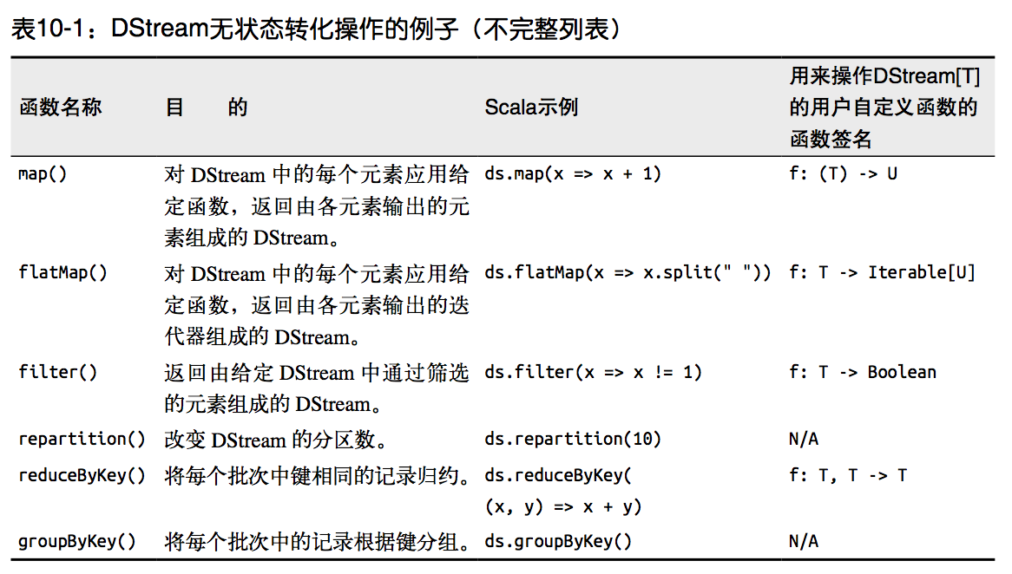

需要记住的是，尽管这些函数看起来像作用在整个流上一样，但事实上每个DStream在内部是由许多RDD(批次)组成，且无状态转化操作是分别应用到每个RDD上的。例如，reduceByKey()会归约每个时间区间中的数据，但不会归约不同区间之间的数据。

举个例子，在之前的wordcount程序中，我们只会统计5秒内接收到的数据的单词个数，而不会累加。

无状态转化操作也能在多个DStream间整合数据，不过也是在各个时间区间内。例如，键值对DStream拥有和RDD一样的与连接相关的转化操作，也就是cogroup()、join()、leftOuterJoin() 等。我们可以在DStream上使用这些操作，这样就对每个批次分别执行了对应的RDD操作。

我们还可以像在常规的Spark 中一样使用DStream的union()操作将它和另一个DStream的内容合并起来，也可以使用StreamingContext.union()来合并多个流。

## 4.2 有状态转化操作（重点）

### 4.2.1 UpdateStateByKey

UpdateStateByKey原语用于记录历史记录，有时我们需要在DStream中跨批次维护状态（例如流计算中累加wordcount）。针对这种情况，updateStateByKey() 为我们提供了对一个状态变量的访问，用于键值对形式的DStream。给定一个由（键，事件）对构成的DStream，并传递一个指定如何根据新的事件更新每个键对应状态的函数，它可以构建出一个新的DStream，其内部数据为（键，状态）对。

updateStateByKey的结果会是一个新的DStream，其内部的RDD序列是由每个时间区间对应的(键，状态)对组成的。

updateStateByKey操作使得我们可以在用新信息进行更新时保持任意的状态。为使用这个功能，你需要做下面两步：   
 1. 定义状态，状态可以是一个任意的数据类型。   
 2. 定义状态更新函数，用此函数阐明如何使用之前的状态和如何对来自输入流的新值对状态进行更新。

**使用updateStateByKey需要对检查点目录进行配置，会使用检查点来保存状态**。

更新版的wordcount：

（1）编写代码

import org.apache.spark.SparkConf

import org.apache.spark.streaming.{Seconds, StreamingContext}

object WorldCount {

def main(args: Array[String]) {

// 定义更新状态方法，参数values为当前批次单词频度，state为以往批次单词频度

val updateFunc = (values: Seq[Int], state: Option[Int]) => {

val currentCount = values.foldLeft(0)(\_ + \_)

val previousCount = state.getOrElse(0)

Some(currentCount + previousCount) // Some表示一定有值，没值会报错

}

val conf = new SparkConf().setMaster("local[2]").setAppName("NetworkWordCount")

val ssc = new StreamingContext(conf, Seconds(3))

ssc.checkpoint("hdfs://hadoop102:9000/streamCheck")

// 创建一个socket流

val lines = ssc.socketTextStream("hadoop102", 9999)

// 数据压平

val words = lines.flatMap(\_.split(" "))

//import org.apache.spark.streaming.StreamingContext.\_ // not necessary since Spark 1.3

val pairs = words.map(\_, 1))

// 使用updateStateByKey来更新状态，统计从运行开始以来单词总的次数

val stateDstream = pairs.updateStateByKey[Int](updateFunc)

stateDstream.print()

//val wordCounts = pairs.reduceByKey(\_ + \_)

//Print the first ten elements of each RDD generated in this DStream to the console

//wordCounts.print()

ssc.start() // 开始计算

ssc.awaitTermination() // 等待计算结束

//ssc.stop()

}

}

（2）启动程序并向9999端口发送数据

[atguigu@hadoop102 kafka]$ nc -lk 9999

ni shi shui

ni hao ma

（3）结果展示

-------------------------------------------

Time: 1504685175000 ms

-------------------------------------------

-------------------------------------------

Time: 1504685181000 ms

-------------------------------------------

(shi,1)

(shui,1)

(ni,1)

-------------------------------------------

Time: 1504685187000 ms

-------------------------------------------

(shi,1)

(ma,1)

(hao,1)

(shui,1)

(ni,2)

### 4.2.2 Window Operations

Window Operations可以设置窗口的大小和滑动窗口的间隔来动态的获取当前Steaming的允许状态。基于窗口的操作会在一个比StreamingContext 的批次间隔更长的时间范围内，通过整合多个批次的结果，计算出整个窗口的结果。

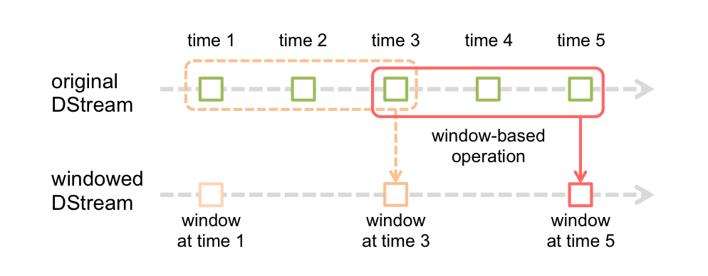

注意：所有基于窗口的操作都需要两个参数，分别为窗口时长以及滑动步长，两者都必须是 StreamContext 的批次间隔的整数倍。

窗口时长控制每次计算最近的多少个批次的数据，其实就是最近的 windowDuration/batchInterval 个批次。如果有一个以10秒为批次间隔的源DStream，要创建一个最近30秒的时间窗口(即最近3个批次)，就应当把windowDuration设为30秒。而滑动步长的默认值与批次间隔相等，用来控制对新的DStream进行计算的间隔。如果源DStream批次间隔为10秒，并且我们只希望每两个批次计算一次窗口结果，就应该把滑动步长设置为20秒。

假设，你想拓展前例从而每隔十秒对持续30秒的数据生成word count。为做到这个，我们需要在持续30秒数据的(word,1)对DStream上应用reduceByKey。使用操作reduceByKeyAndWindow。

# reduce last 30 seconds of data, every 10 second

windowedWordCounts = pairs.reduceByKeyAndWindow(lambda x, y: x + y, lambda x, y: x -y, 30, 20)

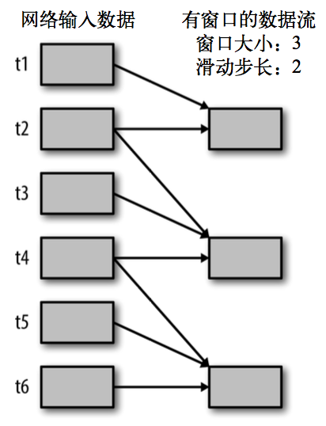

窗口转化操作：

（1）**window(windowLength, slideInterval)**: 基于对源DStream窗化的批次进行计算返回一个新的Dstream

（2）**countByWindow(windowLength, slideInterval)**：返回一个滑动窗口计数流中的元素。

（3）**reduceByWindow(func, windowLength, slideInterval)**：通过使用自定义函数整合滑动区间流元素来创建一个新的单元素流。

（4）**reduceByKeyAndWindow(func, windowLength, slideInterval, [numTasks])**：当在一个(K,V)对的DStream上调用此函数，会返回一个新(K,V)对的DStream，此处通过对滑动窗口中批次数据使用reduce函数来整合每个key的value值。Note:默认情况下，这个操作使用Spark的默认数量并行任务(本地是2)，在集群模式中依据配置属性(spark.default.parallelism)来做grouping。你可以通过设置可选参数numTasks来设置不同数量的tasks。

（5）**reduceByKeyAndWindow(func, invFunc, windowLength, slideInterval, [numTasks])**：这个函数是上述函数的更高效版本，每个窗口的reduce值都是通过用前一个窗的reduce值来递增计算。通过reduce进入到滑动窗口数据并”反向reduce”离开窗口的旧数据来实现这个操作。一个例子是随着窗口滑动对keys的“加”“减”计数。通过前边介绍可以想到，这个函数只适用于”可逆的reduce函数”，也就是这些reduce函数有相应的”反reduce”函数(以参数invFunc形式传入)。如前述函数，reduce任务的数量通过可选参数来配置。注意：为了使用这个操作，[检查点](http://spark.apache.org/docs/latest/streaming-programming-guide.html" \l "checkpointing" \t "_blank)必须可用。

（6）**countByValueAndWindow(windowLength,slideInterval, [numTasks])**：对(K,V)对的DStream调用，返回(K,Long)对的新DStream，其中每个key的值是其在滑动窗口中频率。如上，可配置reduce任务数量。

reduceByWindow()和reduceByKeyAndWindow()让我们可以对每个窗口更高效地进行归约操作。它们接收一个归约函数，在整个窗口上执行，比如 + 。除此以外，它们还有一种特殊形式，通过只考虑新进入窗口的数据和离开窗口的数据，让Spark增量计算归约结果。这种特殊形式需要提供归约函数的一个逆函数，比如 + 对应的逆函数为 -。对于较大的窗口，提供逆函数可以大大提高执行效率

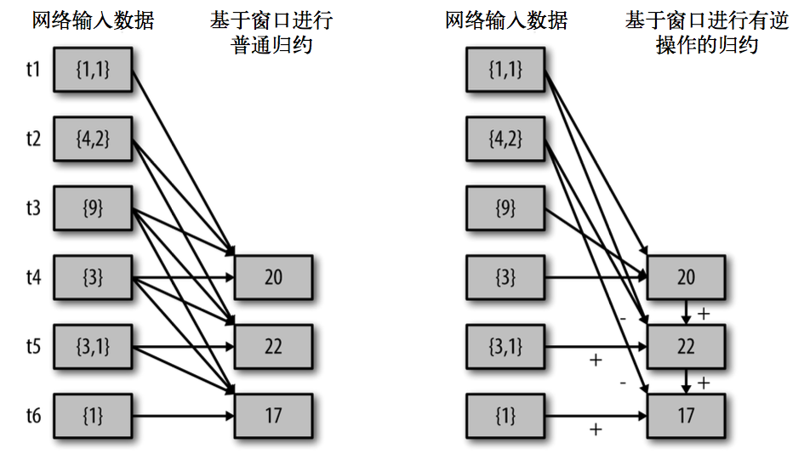

val ipDStream = accessLogsDStream.map(logEntry => (logEntry.getIpAddress(), 1))  
val ipCountDStream = ipDStream.reduceByKeyAndWindow(  
 {(x, y) => x + y},  
 {(x, y) => x - y},  
 Seconds(30),  
 Seconds(10))  
 // 加上新进入窗口的批次中的元素 // 移除离开窗口的老批次中的元素 // 窗口时长// 滑动步长

countByWindow()和countByValueAndWindow()作为对数据进行计数操作的简写。countByWindow()返回一个表示每个窗口中元素个数的DStream，而countByValueAndWindow()返回的DStream则包含窗口中每个值的个数。

val ipDStream = accessLogsDStream.map{entry => entry.getIpAddress()}

val ipAddressRequestCount = ipDStream.countByValueAndWindow(Seconds(30), Seconds(10))

val requestCount = accessLogsDStream.countByWindow(Seconds(30), Seconds(10))

WordCount第三版：3秒一个批次，窗口12秒，滑步6秒。

package com.atguigu.streaming  
  
import org.apache.spark.SparkConf  
import org.apache.spark.streaming.{Seconds, StreamingContext}  
  
object WorldCount {  
 def main(args: Array[String]) {  
 // 定义更新状态方法，参数values为当前批次单词频度，state为以往批次单词频度  
 val updateFunc = (values: Seq[Int], state: Option[Int]) => {  
 val currentCount = values.foldLeft(0)(\_ + \_)  
 val previousCount = state.getOrElse(0)  
 Some(currentCount + previousCount)  
 }  
  
 val conf = new SparkConf().setMaster("local[2]").setAppName("NetworkWordCount")  
 val ssc = new StreamingContext(conf, Seconds(3)) //3秒一个批次  
 ssc.checkpoint(".")  
  
 val lines = ssc.socketTextStream("hadoop102", 9999)  
  
 val words = lines.flatMap(\_.split(" "))  
 val pairs = words.map(word => (word, 1))

//窗口12秒，滑步6秒  
 val wordCounts = pairs.reduceByKeyAndWindow((a,b) => (a + b), Seconds(12), Seconds(6))  
  
 // 打印前10个结果  
 wordCounts.print()  
  
 ssc.start() // Start the computation  
 ssc.awaitTermination() // Wait for the computation to terminate  
 //ssc.stop()  
 }  
}

## 4.3 其他重要操作

### 4.3.1 Transform

Transform原语允许DStream上执行任意的RDD-to-RDD函数。即使这些函数并没有在DStream的API中显示出来，通过该函数可以方便的扩展Spark API。该函数每一批次调度一次。其实也就是对DStream中的RDD应用转换。

比如下面的例子，在进行单词统计的时候，想要过滤掉spam的信息。

val spamInfoRDD = spark.sparkContext.newAPIHadoopRDD(...) // 包含脏数据的RDD  
  
val cleanedDStream = wordCounts.transform { rdd =>  
 rdd.join(spamInfoRDD).filter(...) // 文件流与spamInfoRDD 连接后进行数据过滤  
}

### 4.3.2 Join

连接操作（leftOuterJoin, rightOuterJoin, fullOuterJoin也可以），可以连接Stream-Stream，windows-stream to windows-stream、stream-dataset

Stream-Stream ：普通流与普通流

val stream1: DStream[String, String] = ...  
val stream2: DStream[String, String] = ...  
val joinedStream = stream1.join(stream2)

windows-stream to windows-stream ：窗口流与窗口流

val windowedStream1 = stream1.window(Seconds(20))  
val windowedStream2 = stream2.window(Minutes(1))  
val joinedStream = windowedStream1.join(windowedStream2)

Stream-dataset joins ：普通流与数据集

val dataset: RDD[String, String] = ...  
val windowedStream = stream.window(Seconds(20))...  
val joinedStream = windowedStream.transform { rdd => rdd.join(dataset) }

# 第5章 DStream输出

输出操作指定了对流数据经转化操作得到的数据所要执行的操作(例如把结果推入外部数据库或输出到屏幕上)。与RDD中的惰性求值类似，如果一个DStream及其派生出的DStream都没有被执行输出操作，那么这些DStream就都不会被求值。如果StreamingContext中没有设定输出操作，整个context就都不会启动。

输出操作如下：

（1）print()：在运行流程序的驱动结点上打印DStream中每一批次数据的最开始10个元素。这用于开发和调试。在Python API中，同样的操作叫print()。

（2）saveAsTextFiles(prefix, [suffix])：以text文件形式存储这个DStream的内容。每一批次的存储文件名基于参数中的prefix和suffix。“prefix-Time\_IN\_MS[.suffix]”。

（3）saveAsObjectFiles(prefix, [suffix])：以Java对象序列化的方式将Stream中的数据保存为 SequenceFiles，每一批次的存储文件名基于参数中的为"prefix-TIME\_IN\_MS[.suffix]"。Python中目前不可用。

（4）saveAsHadoopFiles(prefix, [suffix])：将Stream中的数据保存为 Hadoop files，每一批次的存储文件名基于参数中的为"prefix-TIME\_IN\_MS[.suffix]"。Python中目前不可用。

（5）foreachRDD(func)：这是最通用的输出操作，即将函数func用于产生于 stream的每一个RDD。其中参数传入的函数func应该实现将每一个RDD中数据推送到外部系统，如将RDD存入文件或者通过网络将其写入数据库。注意：函数func在运行流应用的驱动中被执行，同时其中一般函数RDD操作从而强制其对于流RDD的运算。

通用的输出操作foreachRDD()，它用来对DStream中的RDD运行任意计算。这和transform() 有些类似，都可以让我们访问任意RDD。在foreachRDD()中，可以重用我们在Spark中实现的所有行动操作。

比如，常见的用例之一是把数据写到诸如MySQL的外部数据库中。 注意：

（1）连接不能写在driver层面；

（2）如果写在foreach，则每个RDD都创建，得不偿失；

（3）增加foreachPartition，在分区创建。

## 5.1输出到HDFS

### 5.1.1小文件问题

1、考虑的问题是可能会产生很多小文件，小文件带来的问题是什么？

（1）占用很大的namenode的元数据空间，

（2）下游使用小文件的JOB会产生很多个partition，如果是mr任务就会有很多个map，如果是spark任务就会有很多个task，

2、如何解决小文件问题？

（1）增加batch大小

（2）使用批处理任务进行小文件的合并

（3）使用HDFS的append方式

（4）使用coalesce重新设置分区数（此处用于合并分区，减少分区数）

（1）和（2）是不建议使用的

### 5.1.2 代码实现

注意得使用集群的core-site.xml和hdfs-site.xml

import java.text.SimpleDateFormat

import java.util.Date

import org.apache.hadoop.conf.Configuration

import org.apache.hadoop.fs.{FSDataOutputStream, FileSystem, Path}

import org.apache.spark.SparkConf

import org.apache.spark.rdd.RDD

import org.apache.spark.streaming.{Durations, StreamingContext}

import org.apache.spark.streaming.dstream.{DStream, ReceiverInputDStream}

import scala.collection.mutable.ArrayBuffer

object SparkStreamingSocketPortHDFS {

def main(args: Array[String]): Unit = {

val conf: SparkConf = new SparkConf().setAppName("sparkstreamingsocketporthdfs").setMaster("local[2]")

val streamingContext = new StreamingContext(conf, Durations.seconds(5))

val lines: ReceiverInputDStream[String] = streamingContext.socketTextStream("op.hadoop", 6666)

val reduceByKey: DStream[(String, Int)] = lines.flatMap(\_.split(" ")).map((\_, 1)).reduceByKey(\_ + \_)

reduceByKey.foreachRDD(r => {

if (!r.isEmpty()) {

//可以使用coalesce减少输出的文件数，但是不建议设置为1，因为如果为1就把并行计算变成单机的了，这里为什么用mapPartitionsWithIndex呢？因为可以每个partition的task拿自己的partitionId，从而把partitionId拼接到输出文件的文件名上，以防止各个task之间写文件的冲突

val value: RDD[String] = r.coalesce(1).mapPartitionsWithIndex((partitionID, f) => {

val configuration = new Configuration()

val fs: FileSystem = FileSystem.get(configuration)

val list: List[(String, Int)] = f.toList

if (list.length > 0) {

//这里为什么生成每小时的字符串呢？因为可以拼接到文件名上，用以判断每小时的文件是否存在如果存在就append，不存在就创建

val format: String = new SimpleDateFormat("yyyyMMddHH").format(new Date)

val path = new Path(s"hdfs://ns1/user/qingniu/sparkstreamingsocketporthdfs/${partitionID}\_${format}")

//存在就是append流，不存在就是create流，生成create流的时候会自动创建文件，append流只支持集群的hdfs，不支持local模式的hdfs，所以如果local模式的hdfs，那在后续的append的数据就会给你报not support append

val outputStream: FSDataOutputStream = if (fs.exists(path)) {

fs.append(path)

} else {

fs.create(path)

}

list.foreach(ff => {

outputStream.write(s"${ff.\_1}\t${ff.\_2}\n".getBytes("UTF-8"))

})

outputStream.close()

}

//这里为什么用一个action，因为刚才的mapPartitionsWithIndex是个transFormation，如果没有一个action，咱们的任务将不会执行，而刚才的所有逻辑都写在mapPartitionsWithIndex的function中，所以必须得写一个action用于任务的启动，这样mapPartitionsWithIndex的function的逻辑才会被执行

new ArrayBuffer[String]().toIterator

})

value.foreach(f => Unit)

}

})

streamingContext.start()

streamingContext.awaitTermination()

}

}

# Spark内核

# 第1章Spark 内核概述

Spark内核泛指Spark的核心运行机制，包括Spark核心组件的运行机制、Spark任务调度机制、Spark内存管理机制、Spark核心功能的运行原理等，熟练掌握Spark内核原理，能够帮助我们更好地完成Spark代码设计，并能够帮助我们准确锁定项目运行过程中出现的问题的症结所在。

## 1.1 Spark核心组件回顾

### 1.1.1 Driver

Spark驱动器节点，用于执行Spark任务中的main方法，负责实际代码的执行工作。Driver在Spark作业执行时主要负责：

1. 将用户程序转化为作业（job）；
2. 在Executor之间调度任务(task)；
3. 跟踪Executor的执行情况；
4. 通过UI展示查询运行情况；

### 1.1.2 Executor

Spark Executor节点是一个JVM进程，负责在Spark作业中运行具体任务，任务彼此之间相互独立。Spark应用启动时，Executor节点被同时启动，并且始终伴随着整个Spark应用的生命周期而存在。如果有Executor节点发生了故障或崩溃，Spark应用也可以继续执行，会将出错节点上的任务调度到其他Executor节点上继续运行。

Executor有两个核心功能：

1. 负责运行组成Spark应用的任务，并将结果返回给驱动器进程；

2. 它们通过自身的块管理器（Block Manager）为用户程序中要求缓存的RDD提供内存式存储。RDD是直接缓存在Executor进程内的，因此任务可以在运行时充分利用缓存数据加速运算。

## 1.2 Spark通用运行流程概述

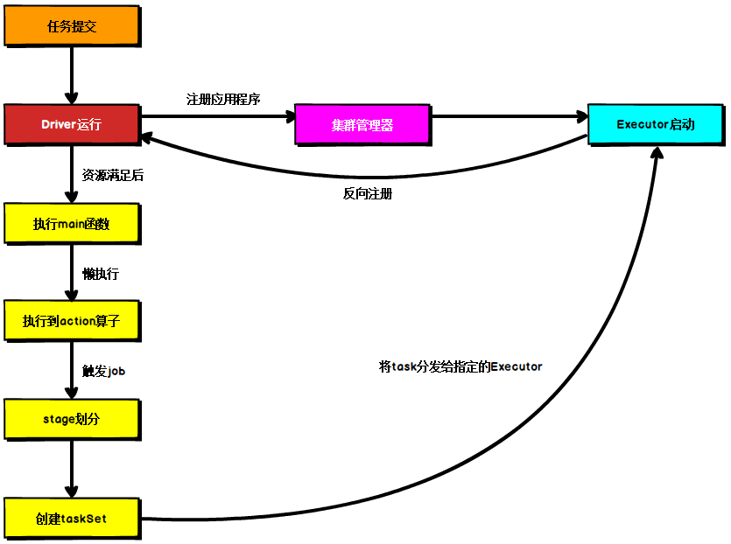

图1-1 Spark核心运行流程

图1-1为Spark通用运行流程，不论Spark以何种模式进行部署，任务提交后，都会先启动Driver进程，随后Driver进程向集群管理器注册应用程序，之后集群管理器根据此任务的配置文件分配Executor并启动，当Driver所需的资源全部满足后，Driver开始执行main函数，Spark查询为懒执行，当执行到action算子时开始反向推算，根据宽依赖进行stage的划分，随后每一个stage对应一个taskset，taskset中有多个task，根据本地化原则，task会被分发到指定的Executor去执行，在任务执行的过程中，Executor也会不断与Driver进行通信，报告任务运行情况。

# 第2章Spark 部署模式

Spark支持3种集群管理器（Cluster Manager），分别为：

1. Standalone：独立模式，Spark原生的简单集群管理器，自带完整的服务，可单独部署到一个集群中，无需依赖任何其他资源管理系统，使用Standalone可以很方便地搭建一个集群；
2. Apache Mesos：一个强大的分布式资源管理框架，它允许多种不同的框架部署在其上，包括yarn；
3. Hadoop YARN：统一的资源管理机制，在上面可以运行多套计算框架，如map reduce、storm等，根据driver在集群中的位置不同，分为yarn client和yarn cluster。

实际上，除了上述这些通用的集群管理器外，Spark内部也提供了一些方便用户测试和学习的简单集群部署模式。由于在实际工厂环境下使用的绝大多数的集群管理器是Hadoop YARN，因此我们关注的重点是Hadoop YARN模式下的Spark集群部署。

Spark的运行模式取决于传递给SparkContext的MASTER环境变量的值，个别模式还需要辅助的程序接口来配合使用，目前支持的Master字符串及URL包括：

表2-1 Spark运行模式配置

|  |  |
| --- | --- |
| **Master URL** | **Meaning** |
| **local** | 在本地运行，只有一个工作进程，无并行计算能力。 |
| **local[K]** | 在本地运行，有K个工作进程，通常设置K为机器的CPU核心数量。 |
| **local[\*]** | 在本地运行，工作进程数量等于机器的CPU核心数量。 |
| **spark://HOST:PORT** | 以Standalone模式运行，这是Spark自身提供的集群运行模式，默认端口号: 7077。详细文档见:Spark standalone cluster。 |
| **mesos://HOST:PORT** | 在Mesos集群上运行，Driver进程和Worker进程运行在Mesos集群上，部署模式必须使用固定值:--deploy-mode cluster。详细文档见:MesosClusterDispatcher. |
| **yarn-client** | 在Yarn集群上运行，Driver进程在本地，Executor进程在Yarn集群上，部署模式必须使用固定值:--deploy-mode client。Yarn集群地址必须在HADOOP\_CONF\_DIR or YARN\_CONF\_DIR变量里定义。 |
| **yarn-cluster** | 在Yarn集群上运行，Driver进程在Yarn集群上，Work进程也在Yarn集群上，部署模式必须使用固定值:--deploy-mode cluster。Yarn集群地址必须在HADOOP\_CONF\_DIR or YARN\_CONF\_DIR变量里定义。 |

用户在提交任务给Spark处理时，以下两个参数共同决定了Spark的运行方式。

· –master MASTER\_URL：决定了Spark任务提交给哪种集群处理。

· –deploy-mode DEPLOY\_MODE：决定了Driver的运行方式，可选值为Client或者Cluster。

## 2.1 Standalone模式运行机制

Standalone集群有四个重要组成部分，分别是：

1. Driver：是一个进程，我们编写的Spark应用程序就运行在Driver上，由Driver进程执行；
2. Master(RM)：是一个进程，主要负责资源的调度和分配，并进行集群的监控等职责；
3. Worker(NM)：是一个进程，一个Worker运行在集群中的一台服务器上，主要负责两个职责，一个是用自己的内存存储RDD的某个或某些partition；另一个是启动其他进程和线程（Executor），对RDD上的partition进行并行的处理和计算。
4. Executor：是一个进程，一个Worker上可以运行多个Executor，Executor通过启动多个线程（task）来执行对RDD的partition进行并行计算，也就是执行我们对RDD定义的例如map、flatMap、reduce等算子操作。

### 2.1.1 Standalone Client模式

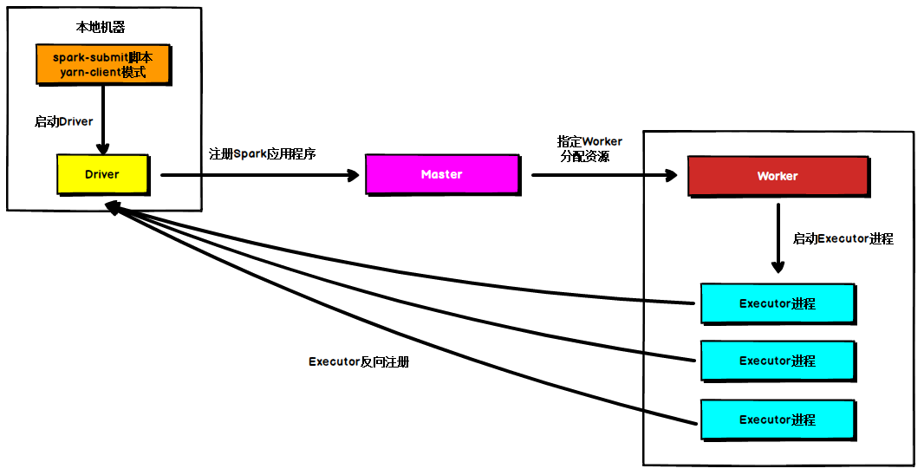

图2-1 Standalone Client模式

在Standalone Client模式下，Driver在任务提交的本地机器上运行，Driver启动后向Master注册应用程序，Master根据submit脚本的资源需求找到内部资源至少可以启动一个Executor的所有Worker，然后在这些Worker之间分配Executor，Worker上的Executor启动后会向Driver反向注册，所有的Executor注册完成后，Driver开始执行main函数，之后执行到Action算子时，开始划分stage，每个stage生成对应的taskSet，之后将task分发到各个Executor上执行。

### 2.1.2 Standalone Cluster模式

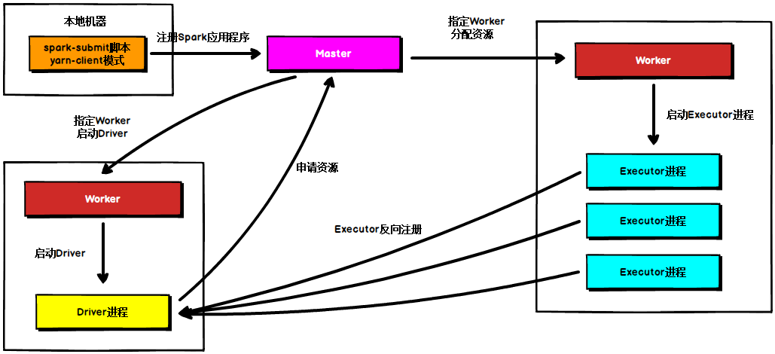

图2-2 Standalone Cluster模式

在Standalone Cluster模式下，任务提交后，Master会找到一个Worker启动Driver进程，Driver启动后向Master注册应用程序，Master根据submit脚本的资源需求找到内部资源至少可以启动一个Executor的所有Worker，然后在这些Worker之间分配Executor，Worker上的Executor启动后会向Driver反向注册，所有的Executor注册完成后，Driver开始执行main函数，之后执行到Action算子时，开始划分stage，每个stage生成对应的taskSet，之后将task分发到各个Executor上执行。

注意，Standalone的两种模式下（client/Cluster），Master在接到Driver注册Spark应用程序的请求后，会获取其所管理的剩余资源能够启动一个Executor的所有Worker，然后在这些Worker之间分发Executor，此时的分发只考虑Worker上的资源是否足够使用，直到当前应用程序所需的所有Executor都分配完毕，Executor反向注册完毕后，Driver开始执行main程序。

## 2.2 YARN模式运行机制

### 2.2.1 YARN Client模式

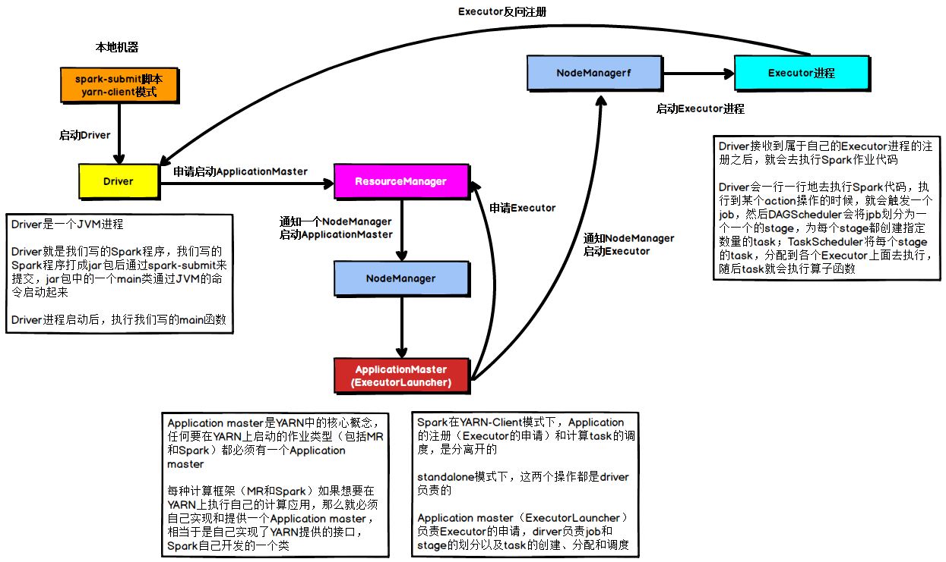

图2-3 YARN Client模式

在YARN Client模式下，Driver在任务提交的本地机器上运行，Driver启动后会和ResourceManager通讯申请启动ApplicationMaster，随后ResourceManager分配container，在合适的NodeManager上启动ApplicationMaster，此时的ApplicationMaster的功能相当于一个ExecutorLaucher，只负责向ResourceManager申请Executor内存。

ResourceManager接到ApplicationMaster的资源申请后会分配container，然后ApplicationMaster在资源分配指定的NodeManager上启动Executor进程，Executor进程启动后会向Driver反向注册，Executor全部注册完成后Driver开始执行main函数，之后执行到Action算子时，触发一个job，并根据宽依赖开始划分stage，每个stage生成对应的taskSet，之后将task分发到各个Executor上执行。

### 2.2.2 YARN Cluster模式

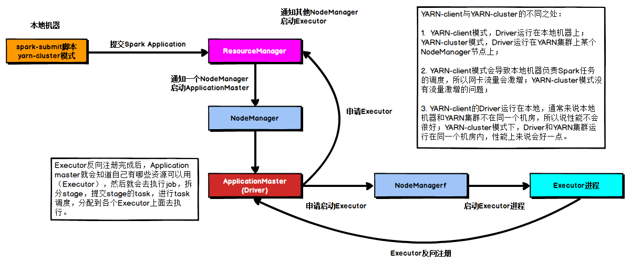

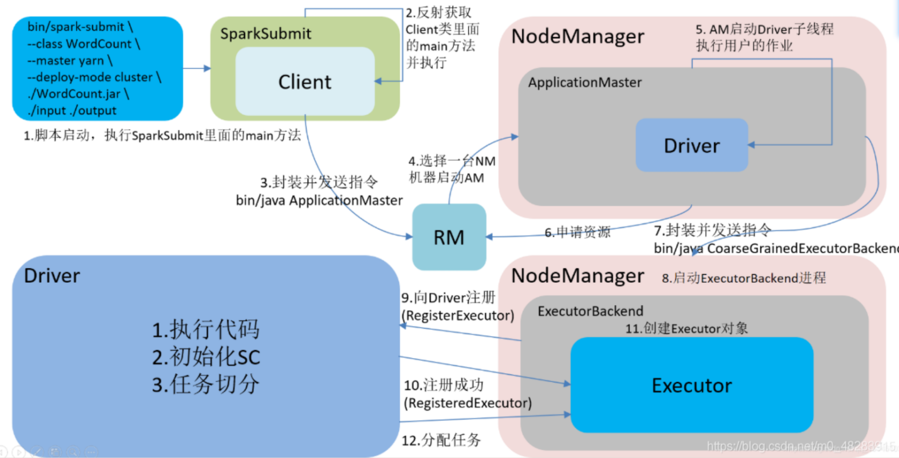

图2-4 YARN Cluster模式

在YARN Cluster模式下，任务提交后会和ResourceManager通讯申请启动ApplicationMaster，随后ResourceManager分配container，在合适的NodeManager上启动ApplicationMaster，此时的ApplicationMaster就是Driver。

Driver启动后向ResourceManager申请Executor内存，ResourceManager接到ApplicationMaster的资源申请后会分配container，然后在合适的NodeManager上启动Executor进程，Executor进程启动后会向Driver反向注册，Executor全部注册完成后Driver开始执行main函数，之后执行到Action算子时，触发一个job，并根据宽依赖开始划分stage，每个stage生成对应的taskSet，之后将task分发到各个Executor上执行。

# 第3章Spark 通讯架构

## 3.1 Spark通信架构概述

Spark2.x版本使用Netty通讯框架作为内部通讯组件。spark基于netty新的rpc框架借鉴了Akka中的设计，它是基于Actor模型，如下图所示：

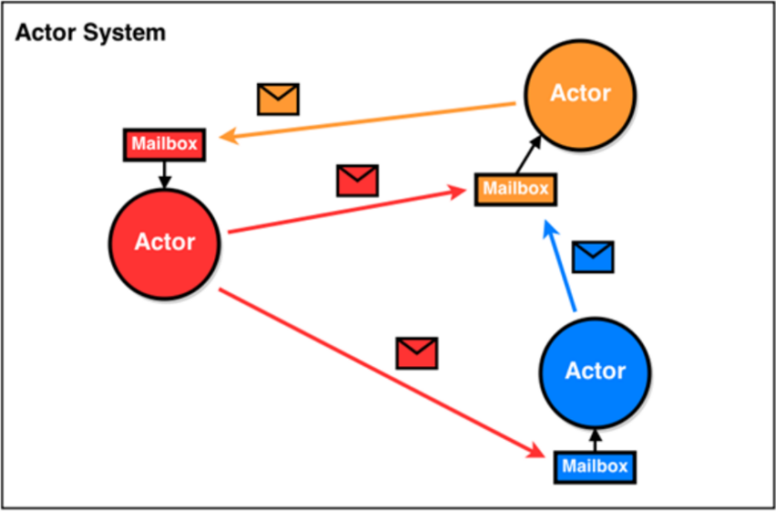

图4-1 Actor模型

Spark通讯框架中各个组件（Client/Master/Worker）可以认为是一个个独立的实体，各个实体之间通过消息来进行通信。具体各个组件之间的关系图如下：

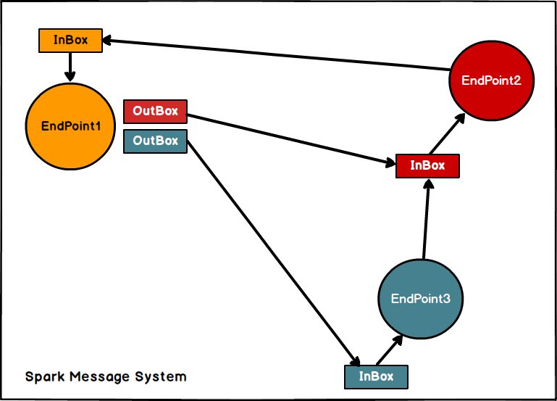

图4-2 Spark通讯架构

Endpoint（Client/Master/Worker）有1个InBox和N个OutBox（N>=1，N取决于当前Endpoint与多少其他的Endpoint进行通信，一个与其通讯的其他Endpoint对应一个OutBox），Endpoint接收到的消息被写入InBox，发送出去的消息写入OutBox并被发送到其他Endpoint的InBox中。

## 3.2 Spark通讯架构解析

Spark通信架构如下图所示：

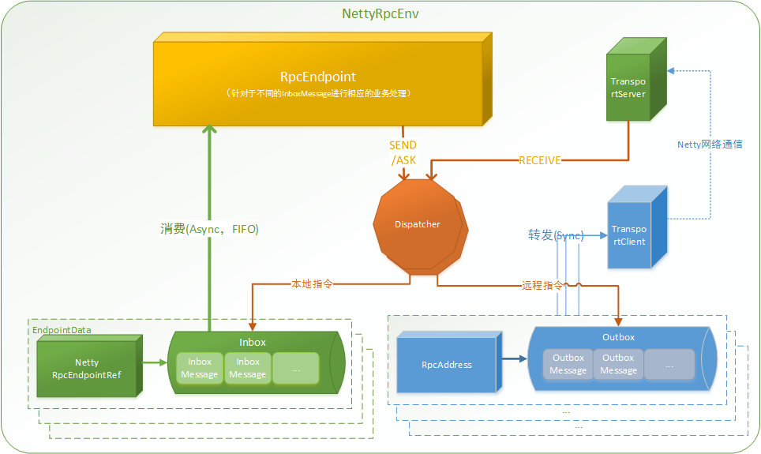

图 4-3 Spark通讯架构

1. RpcEndpoint：RPC端点，Spark针对每个节点（Client/Master/Worker）都称之为一个Rpc端点，且都实现RpcEndpoint接口，内部根据不同端点的需求，设计不同的消息和不同的业务处理，如果需要发送（询问）则调用Dispatcher；
2. RpcEnv：RPC上下文环境，每个RPC端点运行时依赖的上下文环境称为RpcEnv；
3. Dispatcher：消息分发器，针对于RPC端点需要发送消息或者从远程RPC接收到的消息，分发至对应的指令收件箱/发件箱。如果指令接收方是自己则存入收件箱，如果指令接收方不是自己，则放入发件箱；
4. Inbox：指令消息收件箱，一个本地RpcEndpoint对应一个收件箱，Dispatcher在每次向Inbox存入消息时，都将对应EndpointData加入内部ReceiverQueue中，另外Dispatcher创建时会启动一个单独线程进行轮询ReceiverQueue，进行收件箱消息消费；
5. RpcEndpointRef：RpcEndpointRef是对远程RpcEndpoint的一个引用。当我们需要向一个具体的RpcEndpoint发送消息时，一般我们需要获取到该RpcEndpoint的引用，然后通过该应用发送消息。
6. OutBox：指令消息发件箱，对于当前RpcEndpoint来说，一个目标RpcEndpoint对应一个发件箱，如果向多个目标RpcEndpoint发送信息，则有多个OutBox。当消息放入Outbox后，紧接着通过TransportClient将消息发送出去。消息放入发件箱以及发送过程是在同一个线程中进行；
7. RpcAddress：表示远程的RpcEndpointRef的地址，Host + Port。
8. TransportClient：Netty通信客户端，一个OutBox对应一个TransportClient，TransportClient不断轮询OutBox，根据OutBox消息的receiver信息，请求对应的远程TransportServer；
9. TransportServer：Netty通信服务端，一个RpcEndpoint对应一个TransportServer，接受远程消息后调用Dispatcher分发消息至对应收发件箱；

根据上面的分析，Spark通信架构的高层视图如下图所示：

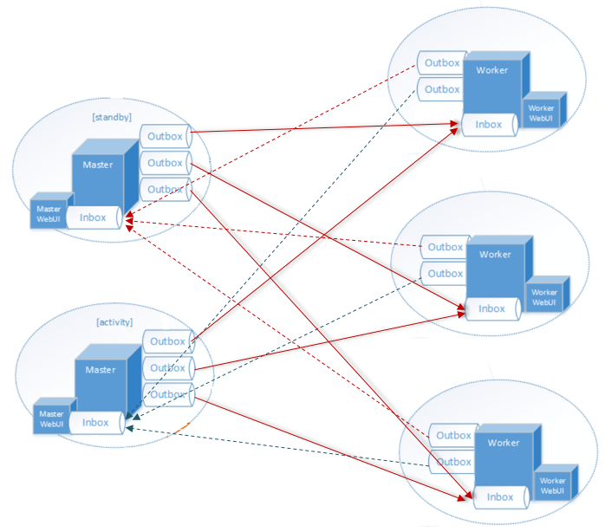

图4-4 Spark通信框架高层视图

# 第4章Spark 任务调度机制

在生产环境下，Spark集群的部署方式一般为YARN-Cluster模式，之后的内核分析内容中我们默认集群的部署方式为YARN-Cluster模式。

## 4.1 Spark任务提交流程

在上一章中我们讲解了Spark YARN-Cluster模式下的任务提交流程，如下图所示：



图4-1 YARN-Cluster任务提交流程

下面的时序图清晰地说明了一个Spark应用程序从提交到运行的完整流程：

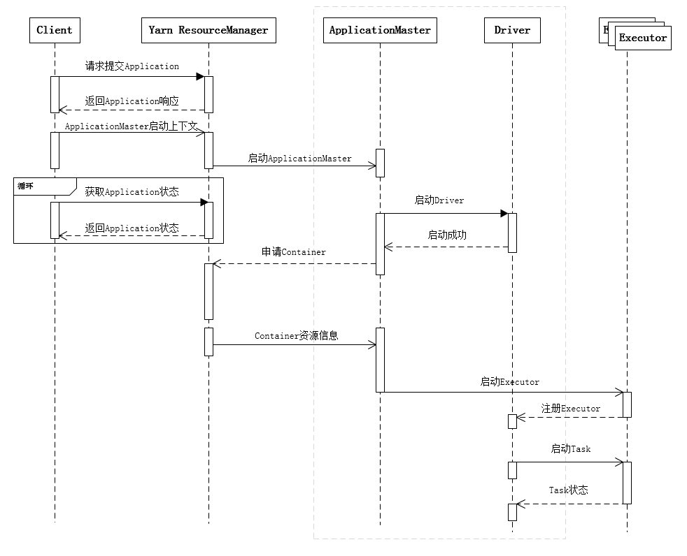

图4-2 Spark任务提交时序图

提交一个Spark应用程序，首先通过Client向ResourceManager请求启动一个Application，同时检查是否有足够的资源满足Application的需求，如果资源条件满足，则准备ApplicationMaster的启动上下文，交给ResourceManager，并循环监控Application状态。

当提交的资源队列中有资源时，ResourceManager会在某个NodeManager上启动ApplicationMaster进程，ApplicationMaster会单独启动Driver后台线程，当Driver启动后，ApplicationMaster会通过本地的RPC连接Driver，并开始向ResourceManager申请Container资源运行Executor进程（一个Executor对应与一个Container），当ResourceManager返回Container资源，ApplicationMaster则在对应的Container上启动Executor。

Driver线程主要是初始化SparkContext对象，准备运行所需的上下文，然后一方面保持与ApplicationMaster的RPC连接，通过ApplicationMaster申请资源，另一方面根据用户业务逻辑开始调度任务，将任务下发到已有的空闲Executor上。

当ResourceManager向ApplicationMaster返回Container资源时，ApplicationMaster就尝试在对应的Container上启动Executor进程，Executor进程起来后，会向Driver反向注册，注册成功后保持与Driver的心跳，同时等待Driver分发任务，当分发的任务执行完毕后，将任务状态上报给Driver。

从上述时序图可知，Client只负责提交Application并监控Application的状态。对于Spark的任务调度主要是集中在两个方面: **资源申请和任务分发**，其主要是通过ApplicationMaster、Driver以及Executor之间来完成。

## 4.2 Spark任务调度概述

当Driver起来后，Driver则会根据用户程序逻辑准备任务，并根据Executor资源情况逐步分发任务。在详细阐述任务调度前，首先说明下Spark里的几个概念。一个Spark应用程序包括Job、Stage以及Task三个概念：

* Job是以Action方法为界，遇到一个Action方法则触发一个Job；
* Stage是Job的子集，以RDD宽依赖(即Shuffle)为界，遇到Shuffle做一次划分；
* Task是Stage的子集，以并行度(分区数)来衡量，分区数是多少则有多少个task。

Spark的任务调度总体来说分两路进行，一路是Stage级的调度，一路是Task级的调度，总体调度流程如下图所示：

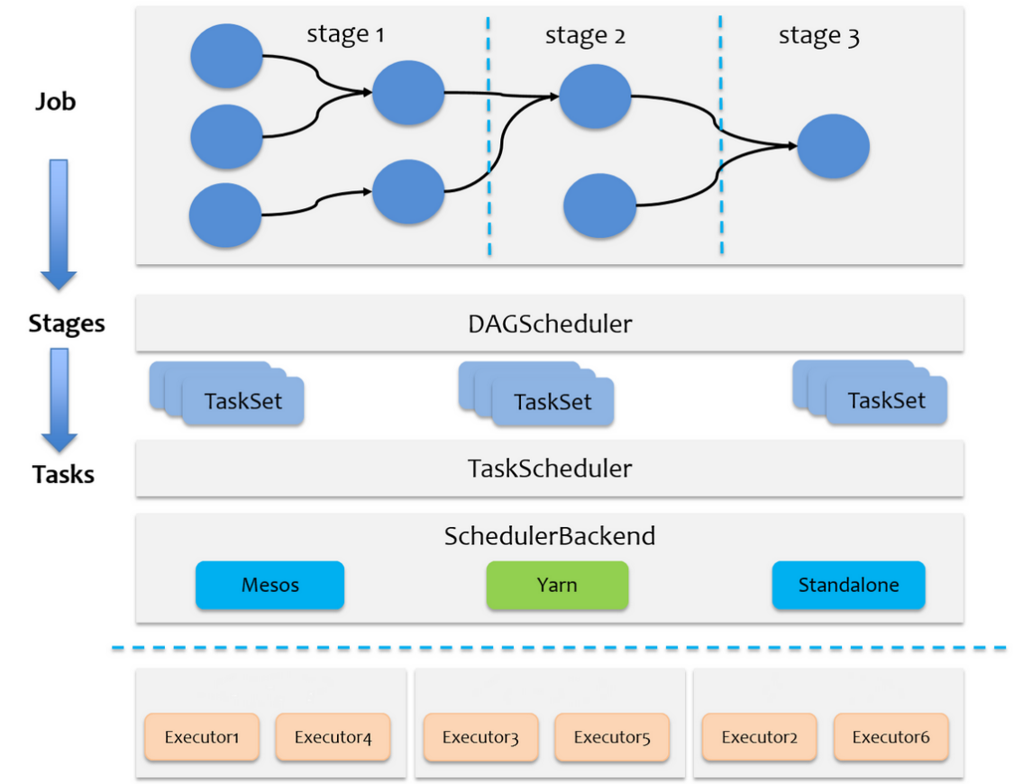

图4-3 Spark任务调度概览

Spark RDD通过其Transactions操作，形成了RDD血缘关系图，即DAG，最后通过Action的调用，触发Job并调度执行。**DAGScheduler负责Stage级的调度**，主要是将job切分成若干Stages，并将每个Stage打包成TaskSet交给TaskScheduler调度。**TaskScheduler负责Task级的调度**，将DAGScheduler给过来的TaskSet按照指定的调度策略分发到Executor上执行，调度过程中**SchedulerBackend**负责提供可用资源，其中**SchedulerBackend有多种实现，分别对接不同的资源管理系统**。有了上述感性的认识后，下面这张图描述了Spark-On-Yarn模式下在任务调度期间，ApplicationMaster、Driver以及Executor内部模块的交互过程：

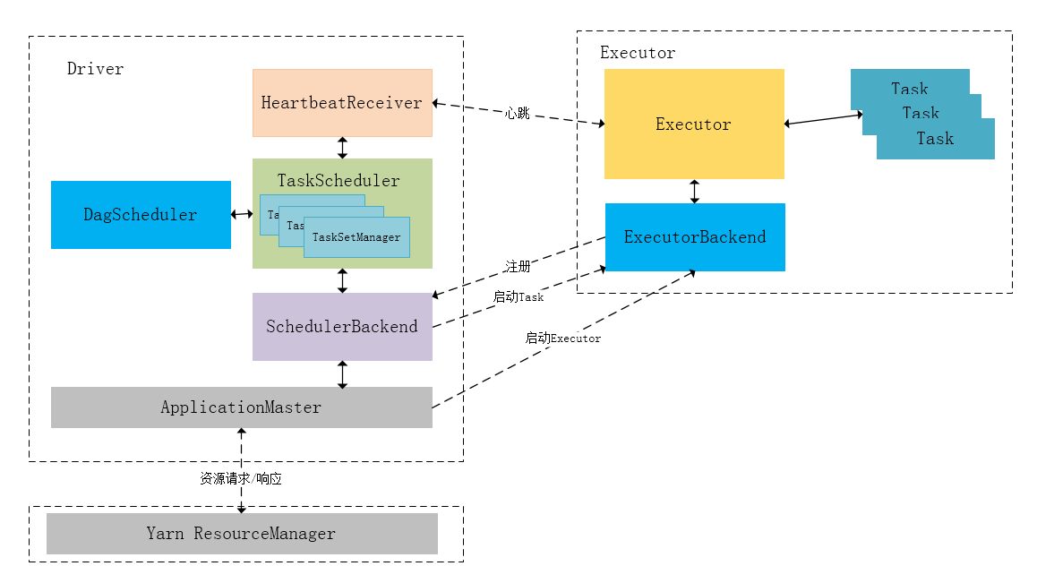

图4-4 模块交互过程

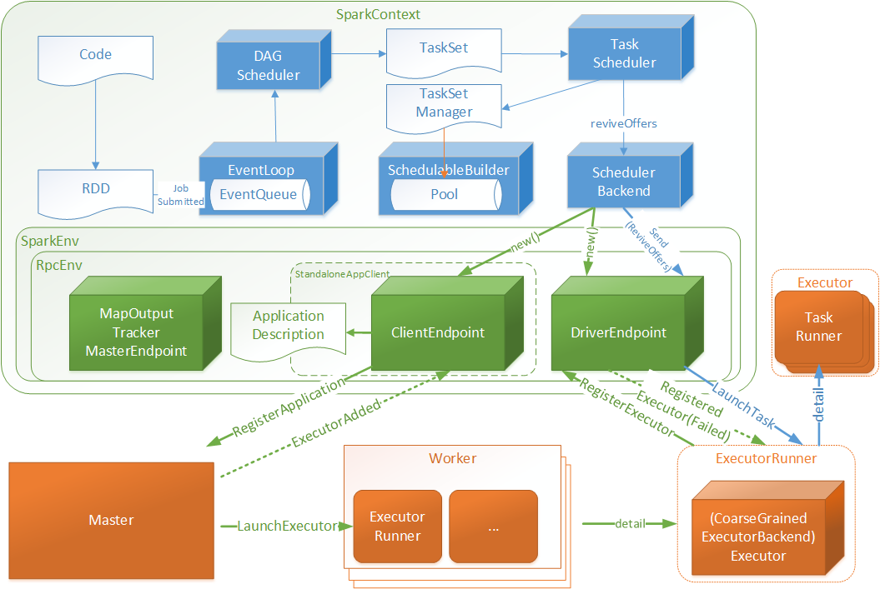

Job提交和Task拆分

Driver初始化SparkContext过程中，会分别初始化DAGScheduler、TaskScheduler、SchedulerBackend以及HeartbeatReceiver，并启动SchedulerBackend以及HeartbeatReceiver。SchedulerBackend通过ApplicationMaster申请资源，并不断从TaskScheduler中拿到合适的Task分发到Executor执行。HeartbeatReceiver负责接收Executor的心跳信息，监控Executor的存活状况，并通知到TaskScheduler。

## 4.3 Spark Stage级调度

Spark的任务调度是从DAG切割开始，主要是由DAGScheduler来完成。当遇到一个Action操作后就会触发一个Job的计算，并交给DAGScheduler来提交，下图是涉及到Job提交的相关方法调用流程图。

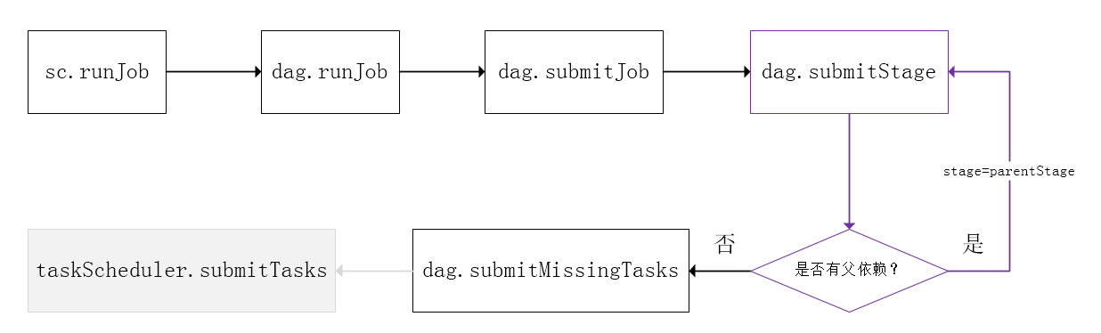

图4-5 Job提交调用栈

Job由最终的RDD和Action方法封装而成，SparkContext将Job交给DAGScheduler提交，它会根据RDD的血缘关系构成的DAG进行切分，将一个Job划分为若干Stages，具体划分策略是，由最终的RDD不断通过依赖回溯判断父依赖是否是宽依赖，即以Shuffle为界划分Stage，窄依赖的RDD之间被划分到同一个Stage中，可以进行pipeline式的计算，如上图紫色流程部分。划分的Stages分两类，一类叫做ResultStage，为DAG最下游的Stage，由Action方法决定，另一类叫做ShuffleMapStage，为下游Stage准备数据，下面看一个简单的例子WordCount。

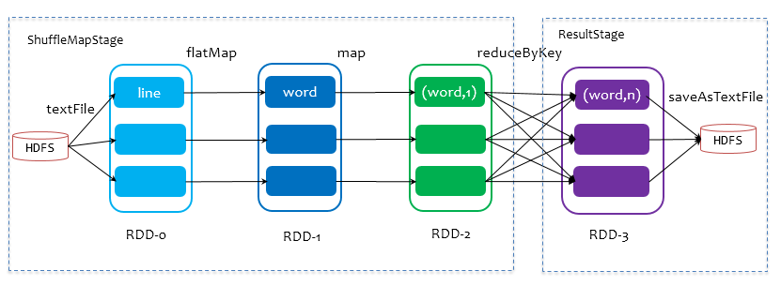

图4-6 WordCount实例

Job由saveAsTextFile触发，该Job由RDD-3和saveAsTextFile方法组成，根据RDD之间的依赖关系从RDD-3开始回溯搜索，直到没有依赖的RDD-0，在回溯搜索过程中，RDD-3依赖RDD-2，并且是宽依赖，所以在RDD-2和RDD-3之间划分Stage，RDD-3被划到最后一个Stage，即ResultStage中，RDD-2依赖RDD-1，RDD-1依赖RDD-0，这些依赖都是窄依赖，所以将RDD-0、RDD-1和RDD-2划分到同一个Stage，即ShuffleMapStage中，实际执行的时候，数据记录会一气呵成地执行RDD-0到RDD-2的转化。不难看出，其本质上是一个深度优先搜索算法。

一个Stage是否被提交，需要判断它的父Stage是否执行，只有在父Stage执行完毕才能提交当前Stage，如果一个Stage没有父Stage，那么从该Stage开始提交。Stage提交时会将Task信息（分区信息以及方法等）序列化并被打包成TaskSet交给TaskScheduler，一个Partition对应一个Task，另一方面TaskScheduler会监控Stage的运行状态，只有Executor丢失或者Task由于Fetch失败才需要重新提交失败的Stage以调度运行失败的任务，其他类型的Task失败会在TaskScheduler的调度过程中重试。

相对来说DAGScheduler做的事情较为简单，仅仅是在Stage层面上划分DAG，提交Stage并监控相关状态信息。TaskScheduler则相对较为复杂，下面详细阐述其细节。

## 4.4 Spark Task级调度

Spark Task的调度是由TaskScheduler来完成，由前文可知，DAGScheduler将Stage打包到TaskSet交给TaskScheduler，TaskScheduler会将TaskSet封装为TaskSetManager加入到调度队列中，TaskSetManager结构如下图所示。

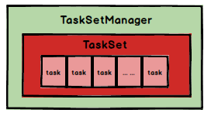

图4-7 TaskManager结构

TaskSetManager负责监控管理同一个Stage中的Tasks，TaskScheduler就是以TaskSetManager为单元来调度任务。



前面也提到，TaskScheduler初始化后会启动SchedulerBackend，它负责跟外界打交道，接收Executor的注册信息，并维护Executor的状态，所以说SchedulerBackend是管“粮食”的，同时它在启动后会定期地去“询问”TaskScheduler有没有任务要运行，也就是说，它会定期地“问”TaskScheduler“我有这么余量，你要不要啊”，TaskScheduler在SchedulerBackend“问”它的时候，会从调度队列中按照指定的调度策略选择TaskSetManager去调度运行，大致方法调用流程如下图所示：

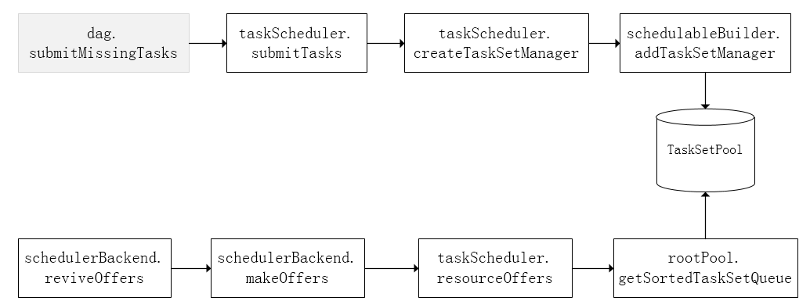

图4-8 task调度流程

图3-7中，将TaskSetManager加入rootPool调度池中之后，调用SchedulerBackend的riviveOffers方法给driverEndpoint发送ReviveOffer消息；driverEndpoint收到ReviveOffer消息后调用makeOffers方法，过滤出活跃状态的Executor（这些Executor都是任务启动时反向注册到Driver的Executor），然后将Executor封装成WorkerOffer对象；准备好计算资源（WorkerOffer）后，taskScheduler基于这些资源调用resourceOffer在Executor上分配task。

### 4.4.1调度策略

前面讲到，TaskScheduler会先把DAGScheduler给过来的TaskSet封装成TaskSetManager扔到任务队列里，然后再从任务队列里按照一定的规则把它们取出来在SchedulerBackend给过来的Executor上运行。这个调度过程实际上还是比较粗粒度的，是面向TaskSetManager的。

TaskScheduler是以树的方式来管理任务队列，树中的节点类型为Schdulable，叶子节点为TaskSetManager，非叶子节点为Pool，下图是它们之间的继承关系。

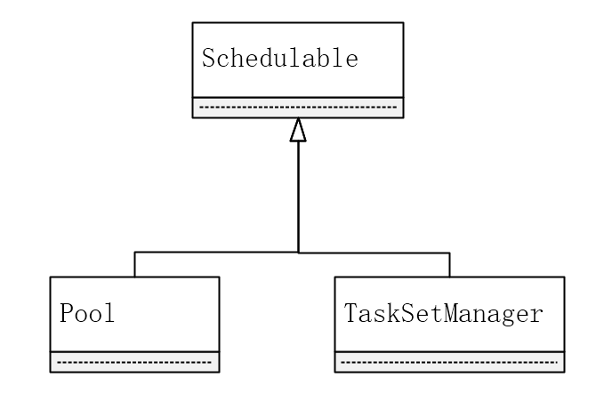

图4-9 任务队列继承关系

TaskScheduler**支持两种调度策略，一种是FIFO，也是默认的调度策略，另一种是FAIR**。在TaskScheduler初始化过程中会实例化rootPool，表示树的根节点，是Pool类型。

1. **FIFO调度策略**

如果是采用FIFO调度策略，则直接简单地将TaskSetManager按照先来先到的方式入队，出队时直接拿出最先进队的TaskSetManager，其树结构如下图所示，TaskSetManager保存在一个FIFO队列中。

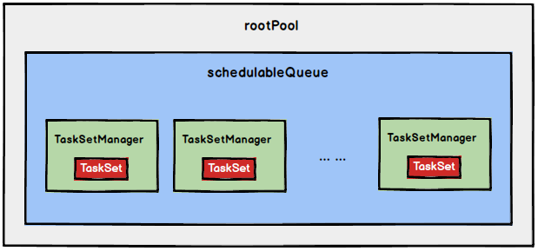

图4-10 FIFO调度策略内存结构

1. **FAIR调度策略**

FAIR调度策略的树结构如下图所示：

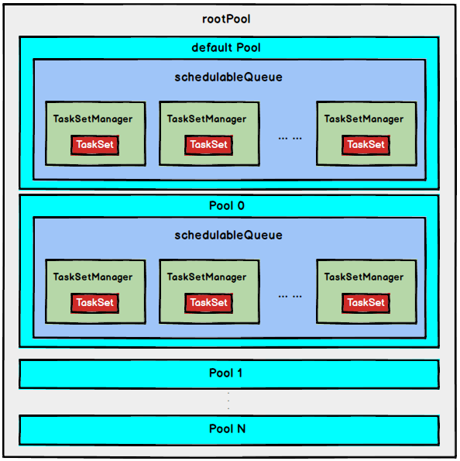

图4-11 FAIR调度策略内存结构

FAIR模式中有一个rootPool和多个子Pool，各个子Pool中存储着所有待分配的TaskSetMagager。

**在FAIR模式中，需要先对子Pool进行排序，再对子Pool里面的TaskSetMagager进行排序，因为Pool和TaskSetMagager都继承了Schedulable特质，因此使用相同的排序算法**。

排序过程的比较是基于**Fair-share**来比较的，每个要排序的对象包含三个属性: runningTasks值（正在运行的Task数）、minShare值、weight值，比较时会综合考量runningTasks值，minShare值以及weight值。

注意，minShare、weight的值均在公平调度配置文件fairscheduler.xml中被指定，调度池在构建阶段会读取此文件的相关配置。

1. 如果A对象的runningTasks大于它的minShare，B对象的runningTasks小于它的minShare，那么B排在A前面；（**runningTasks比minShare小的先执行**）
2. 如果A、B对象的runningTasks都小于它们的minShare，那么就比较runningTasks与minShare的比值（**minShare使用率**），谁小谁排前面；（**minShare使用率低的先执行**）
3. 如果A、B对象的runningTasks都大于它们的minShare，那么就比较runningTasks与weight的比值（**权重使用率**），谁小谁排前面。（**权重使用率低的先执行**）
4. 如果上述比较均相等，则比较名字。

**整体上来说就是通过minShare和weight这两个参数控制比较过程，可以做到让minShare使用率和权重使用率少（实际运行task比例较少）的先运行**。

FAIR模式排序完成后，所有的TaskSetManager被放入一个ArrayBuffer里，之后依次被取出并发送给Executor执行。

从调度队列中拿到TaskSetManager后，由于TaskSetManager封装了一个Stage的所有Task，并负责管理调度这些Task，那么接下来的工作就是TaskSetManager按照一定的规则一个个取出Task给TaskScheduler，TaskScheduler再交给SchedulerBackend去发到Executor上执行。

### 4.4.2本地化调度

DAGScheduler切割Job，划分Stage, 通过调用submitStage来提交一个Stage对应的tasks，submitStage会调用submitMissingTasks，submitMissingTasks 确定每个需要计算的task的preferredLocations，通过调用getPreferrdeLocations()得到partition的优先位置，由于一个partition对应一个task，此partition的优先位置就是task的优先位置，对于要提交到TaskScheduler的TaskSet中的每一个task，该task优先位置与其对应的partition对应的优先位置一致。

从调度队列中拿到TaskSetManager后，那么接下来的工作就是TaskSetManager按照一定的规则一个个取出task给TaskScheduler，TaskScheduler再交给SchedulerBackend去发到Executor上执行。前面也提到，TaskSetManager封装了一个Stage的所有task，并负责管理调度这些task。

根据每个task的优先位置，确定task的Locality级别，Locality一共有五种，优先级由高到低顺序：

|  |  |
| --- | --- |
| **名称** | **解析** |
| **PROCESS\_LOCAL** | 进程本地化，task和数据在同一个Executor中，性能最好。 |
| **NODE\_LOCAL** | 节点本地化，task和数据在同一个节点中，但是task和数据不在同一个Executor中，数据需要在进程间进行传输。 |
| **RACK\_LOCAL** | 机架本地化，task和数据在同一个机架的两个节点上，数据需要通过网络在节点之间进行传输。 |
| **NO\_PREF** | 对于task来说，从哪里获取都一样，没有好坏之分。 |
| **ANY** | task和数据可以在集群的任何地方，而且不在一个机架中，性能最差。 |

表4-1 Spark本地化等级

在调度执行时，Spark调度总是会尽量让每个task以最高的本地性级别来启动，当一个task以X本地性级别启动，但是该本地性级别对应的所有节点都没有空闲资源而启动失败，此时并不会马上降低本地性级别启动而是在某个时间长度内再次以X本地性级别来启动该task，若超过限时时间则降级启动，去尝试下一个本地性级别，依次类推。

可以通过调大每个类别的最大容忍延迟时间，在等待阶段对应的Executor可能就会有相应的资源去执行此task，这就在在一定程度上提到了运行性能。

### 4.4.3失败重试与黑名单机制

除了选择合适的Task调度运行外，还需要监控Task的执行状态，前面也提到，与外部打交道的是SchedulerBackend，Task被提交到Executor启动执行后，Executor会将执行状态上报给SchedulerBackend，SchedulerBackend则告诉TaskScheduler，TaskScheduler找到该Task对应的TaskSetManager，并通知到该TaskSetManager，这样TaskSetManager就知道Task的失败与成功状态，对于失败的Task，会记录它失败的次数，如果失败次数还没有超过最大重试次数，那么就把它放回待调度的Task池子中，否则整个Application失败。



图4-12 模块交互过程

在记录Task失败次数过程中，会记录它上一次失败所在的Executor Id和Host，这样下次再调度这个Task时，会使用黑名单机制，避免它被调度到上一次失败的节点上，起到一定的容错作用。黑名单记录Task上一次失败所在的Executor Id和Host，以及其对应的“拉黑”时间，“拉黑”时间是指这段时间内不要再往这个节点上调度这个Task了。

# 第5章Spark Shuffle解析

## 5.1 Shuffle的核心要点

### 5.1.1 ShuffleMapStage与ResultStage



图5-1 ShuffleMapStage与ResultStage

在划分stage时，最后一个stage称为finalStage，它本质上是一个ResultStage对象，前面的所有stage被称为ShuffleMapStage。

ShuffleMapStage的结束伴随着shuffle文件的写磁盘。

ResultStage基本上对应代码中的action算子，即将一个函数应用在RDD的各个partition的数据集上，意味着一个job的运行结束。

### 5.1.2 Shuffle中的任务个数

我们知道，Spark Shuffle分为map阶段和reduce阶段，或者称之为ShuffleRead阶段和ShuffleWrite阶段，那么对于一次Shuffle，map过程和reduce过程都会由若干个task来执行，那么map task和reduce task的数量是如何确定的呢？

假设Spark任务从HDFS中读取数据，那么初始RDD分区个数由该文件的split个数决定，也就是一个split对应生成的RDD的一个partition，我们假设初始partition个数为N。

初始RDD经过一系列算子计算后（假设没有执行repartition和coalesce算子进行重分区，则分区个数不变，仍为N，如果经过重分区算子，那么分区个数变为M），我们假设分区个数不变，当执行到Shuffle操作时，map端的task个数和partition个数一致，即map task为N个。

reduce端的stage默认取spark.default.parallelism这个配置项的值作为分区数，如果没有配置，则以map端的最后一个RDD的分区数作为其分区数（也就是N），那么分区数就决定了reduce端的task的个数。

### 5.1.3 reduce端数据的读取

根据stage的划分我们知道，map端task和reduce端task不在相同的stage中，map task位于ShuffleMapStage，reduce task位于ResultStage，map task会先执行，那么后执行的reduce task如何知道从哪里去拉取map task落盘后的数据呢？

reduce端的数据拉取过程如下：

1. map task执行完毕后会将计算状态以及磁盘小文件位置等信息封装到MapStatus对象中，然后由本进程中的MapOutPutTrackerWorker对象将mapStatus对象发送给Driver进程的MapOutPutTrackerMaster对象；
2. 在reduce task开始执行之前会先让本进程中的MapOutputTrackerWorker向Driver进程中的MapoutPutTrakcerMaster发动请求，请求磁盘小文件位置信息；
3. 当所有的Map task执行完毕后，Driver进程中的MapOutPutTrackerMaster就掌握了所有的磁盘小文件的位置信息。此时MapOutPutTrackerMaster会告诉MapOutPutTrackerWorker磁盘小文件的位置信息；
4. 完成之前的操作之后，由BlockTransforService去Executor0所在的节点拉数据，默认会启动五个子线程。每次拉取的数据量不能超过48M（reduce task每次最多拉取48M数据，将拉来的数据存储到Executor内存的20%内存中）。

## 5.2 HashShuffle解析

以下的讨论都假设每个Executor有1个CPU core。

1. 未经优化的HashShuffleManager

shuffle write阶段，主要就是在一个stage结束计算之后，为了下一个stage可以执行shuffle类的算子（比如reduceByKey），而将每个task处理的数据按key进行“划分”。所谓“划分”，就是对相同的key执行hash算法，从而将相同key都写入同一个磁盘文件中，而每一个磁盘文件都只属于下游stage的一个task。在将数据写入磁盘之前，会先将数据写入内存缓冲中，当内存缓冲填满之后，才会溢写到磁盘文件中去。

下一个stage的task有多少个，当前stage的每个task就要创建多少份磁盘文件。比如下一个stage总共有100个task，那么当前stage的每个task都要创建100份磁盘文件。如果当前stage有50个task，总共有10个Executor，每个Executor执行5个task，那么每个Executor上总共就要创建500个磁盘文件，所有Executor上会创建5000个磁盘文件。由此可见，未经优化的shuffle write操作所产生的磁盘文件的数量是极其惊人的。

shuffle read阶段，通常就是一个stage刚开始时要做的事情。此时该stage的每一个task就需要将上一个stage的计算结果中的所有相同key，从各个节点上通过网络都拉取到自己所在的节点上，然后进行key的聚合或连接等操作。由于shuffle write的过程中，map task给下游stage的每个reduce task都创建了一个磁盘文件，因此shuffle read的过程中，每个reduce task只要从上游stage的所有map task所在节点上，拉取属于自己的那一个磁盘文件即可。

shuffle read的拉取过程是一边拉取一边进行聚合的。每个shuffle read task都会有一个自己的buffer缓冲，每次都只能拉取与buffer缓冲相同大小的数据，然后通过内存中的一个Map进行聚合等操作。聚合完一批数据后，再拉取下一批数据，并放到buffer缓冲中进行聚合操作。以此类推，直到最后将所有数据到拉取完，并得到最终的结果。

未优化的HashShuffleManager工作原理如图1-7所示：

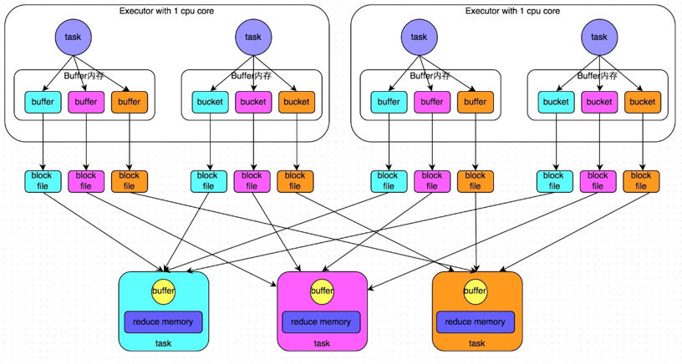

图1-7 未优化的HashShuffleManager工作原理

2. 优化后的HashShuffleManager

为了优化HashShuffleManager我们可以设置一个参数，spark.shuffle.consolidateFiles，该参数默认值为false，将其设置为true即可开启优化机制，通常来说，如果我们使用HashShuffleManager，那么都建议开启这个选项。

开启consolidate机制之后，在shuffle write过程中，task就不是为下游stage的每个task创建一个磁盘文件了，此时会出现**shuffleFileGroup**的概念，每个shuffleFileGroup会对应一批磁盘文件，磁盘文件的数量与下游stage的task数量是相同的。一个Executor上有多少个CPU core，就可以并行执行多少个task。而第一批并行执行的每个task都会创建一个shuffleFileGroup，并将数据写入对应的磁盘文件内。

当Executor的CPU core执行完一批task，接着执行下一批task时，下一批task就会复用之前已有的shuffleFileGroup，包括其中的磁盘文件，也就是说，此时task会将数据写入已有的磁盘文件中，而不会写入新的磁盘文件中。因此，consolidate机制允许不同的task复用同一批磁盘文件，这样就可以有效将多个task的磁盘文件进行一定程度上的合并，从而大幅度减少磁盘文件的数量，进而提升shuffle write的性能。

假设第二个stage有100个task，第一个stage有50个task，总共还是有10个Executor（Executor CPU个数为1），每个Executor执行5个task。那么原本使用未经优化的HashShuffleManager时，每个Executor会产生500个磁盘文件，所有Executor会产生5000个磁盘文件的。但是此时经过优化之后，每个Executor创建的磁盘文件的数量的计算公式为：CPU core的数量 \* 下一个stage的task数量，也就是说，每个Executor此时只会创建100个磁盘文件，所有Executor只会创建1000个磁盘文件。

优化后的HashShuffleManager工作原理如图1-8所示：

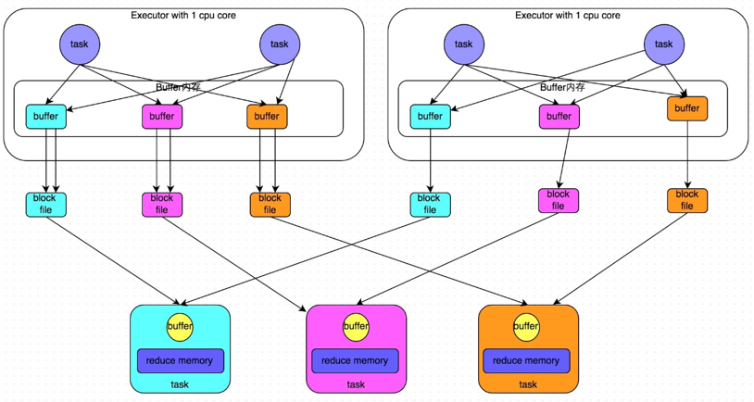

图1-8 优化后的HashShuffleManager工作原理

## 5.3 SortShuffle解析

SortShuffleManager的运行机制主要分成两种，一种是普通运行机制，另一种是bypass运行机制。当shuffle read task的数量小于等于spark.shuffle.sort.bypassMergeThreshold参数的值时（默认为200），就会启用bypass机制。

1. 普通运行机制

在该模式下，数据会先写入一个内存数据结构中，此时根据不同的shuffle算子，可能选用不同的数据结构。如果是reduceByKey这种聚合类的shuffle算子，那么会选用Map数据结构，一边通过Map进行聚合，一边写入内存；如果是join这种普通的shuffle算子，那么会选用Array数据结构，直接写入内存。接着，每写一条数据进入内存数据结构之后，就会判断一下，是否达到了某个临界阈值。如果达到临界阈值的话，那么就会尝试将内存数据结构中的数据溢写到磁盘，然后清空内存数据结构。

在溢写到磁盘文件之前，会先根据key对内存数据结构中已有的数据进行排序。排序过后，会分批将数据写入磁盘文件。默认的batch数量是10000条，也就是说，排序好的数据，会以每批1万条数据的形式分批写入磁盘文件。写入磁盘文件是通过Java的BufferedOutputStream实现的。BufferedOutputStream是Java的缓冲输出流，首先会将数据缓冲在内存中，当内存缓冲满溢之后再一次写入磁盘文件中，这样可以减少磁盘IO次数，提升性能。

一个task将所有数据写入内存数据结构的过程中，会发生多次磁盘溢写操作，也就会产生多个临时文件。最后会将之前所有的临时磁盘文件都进行合并，这就是merge过程，此时会将之前所有临时磁盘文件中的数据读取出来，然后依次写入最终的磁盘文件之中。此外，由于一个task就只对应一个磁盘文件，也就意味着该task为下游stage的task准备的数据都在这一个文件中，因此还会单独写一份索引文件，其中标识了下游各个task的数据在文件中的start offset与end offset。

SortShuffleManager由于有一个磁盘文件merge的过程，因此大大减少了文件数量。比如第一个stage有50个task，总共有10个Executor，每个Executor执行5个task，而第二个stage有100个task。由于每个task最终只有一个磁盘文件，因此此时每个Executor上只有5个磁盘文件，所有Executor只有50个磁盘文件。

普通运行机制的SortShuffleManager工作原理如图1-9所示：

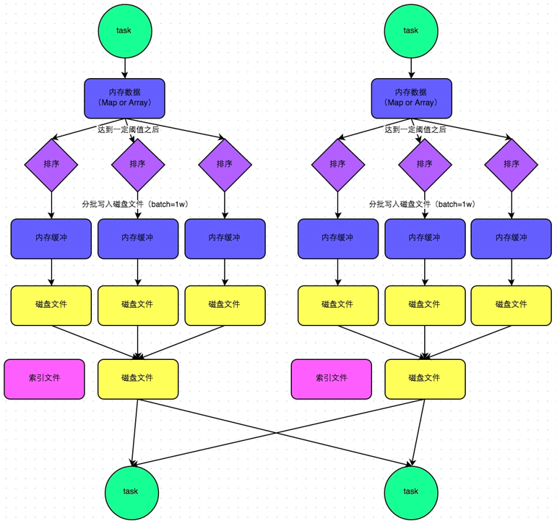

图1-9 普通运行机制的SortShuffleManager工作原理

1. bypass运行机制

bypass运行机制的触发条件如下：

* shuffle map task数量小于spark.shuffle.sort.bypassMergeThreshold参数的值。
* 不是聚合类的shuffle算子。

此时，每个task会为每个下游task都创建一个临时磁盘文件，并将数据按key进行hash然后根据key的hash值，将key写入对应的磁盘文件之中。当然，写入磁盘文件时也是先写入内存缓冲，缓冲写满之后再溢写到磁盘文件的。最后，同样会将所有临时磁盘文件都合并成一个磁盘文件，并创建一个单独的索引文件。

该过程的磁盘写机制其实跟未经优化的HashShuffleManager是一模一样的，因为都要创建数量惊人的磁盘文件，只是在最后会做一个磁盘文件的合并而已。因此少量的最终磁盘文件，也让该机制相对未经优化的HashShuffleManager来说，shuffle read的性能会更好。

而该机制与普通SortShuffleManager运行机制的不同在于：第一，磁盘写机制不同；第二，不会进行排序。也就是说，启用该机制的最大好处在于，shuffle write过程中，不需要进行数据的排序操作，也就节省掉了这部分的性能开销。

bypass运行机制的SortShuffleManager工作原理如图1-10所示：

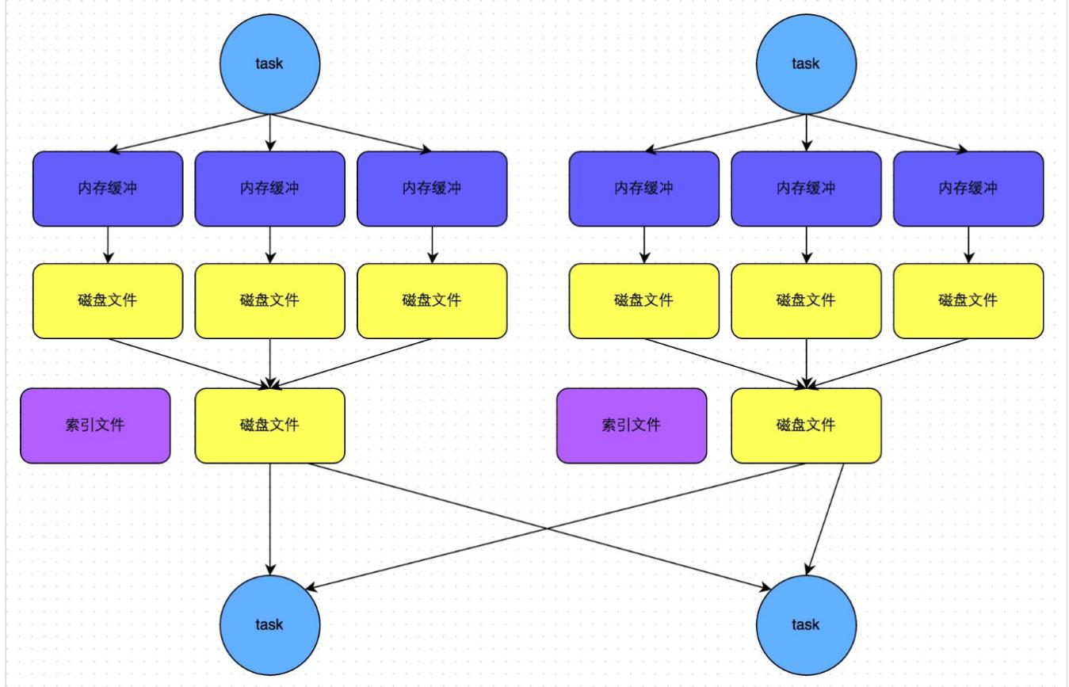

图1-10 bypass运行机制的SortShuffleManager工作原理

# 第6章Spark 内存管理

在执行Spark的应用程序时，Spark集群会启动Driver和Executor两种JVM进程，前者为主控进程，负责创建 Spark上下文，提交Spark作业（Job），并将作业转化为计算任务（Task），在各个Executor进程间协调任务的调度，后者负责在工作节点上执行具体的计算任务，并将结果返回给Driver，同时为需要持久化的RDD提供存储功能。由于Driver的内存管理相对来说较为简单，本节主要对Executor的内存管理进行分析，下文中的Spark内存均特指 Executor的内存。

## 6.1 堆内和堆外内存规划

作为一个JVM进程，Executor的内存管理建立在JVM的内存管理之上，Spark对JVM的堆内（On-heap）空间进行了更为详细的分配，以充分利用内存。同时，Spark引入了堆外（Off-heap）内存，使之可以直接在工作节点的系统内存中开辟空间，进一步优化了内存的使用。

堆内内存受到JVM统一管理，堆外内存是直接向操作系统进行内存的申请和释放。

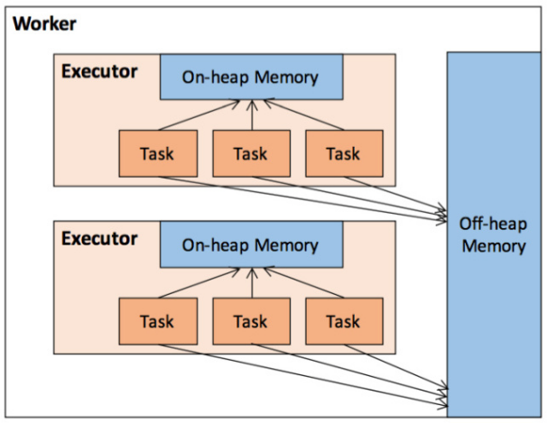

图1-1 Executor堆内与堆外内存

1. 堆内内存

堆内内存的大小，由Spark应用程序启动时的–executor-memory或spark.executor.memory参数配置。Executor内运行的并发任务共享JVM堆内内存，这些任务在**缓存RDD数据和广播（Broadcast）数据时占用的内存被规划为存储（Storage）内存**，而这些任务在**执行Shuffle时占用的内存被规划为执行（Execution）内存**，剩余的部分不做特殊规划，那些Spark内部的对象实例，或者用户定义的Spark应用程序中的对象实例，均占用剩余的空间。不同的管理模式下，这三部分占用的空间大小各不相同。

Spark对堆内内存的管理是一种逻辑上的“**规划式**”的管理，因为对象实例占用内存的申请和释放都由JVM完成，Spark只能在申请后和释放前记录这些内存，我们来看其具体流程：

申请内存流程如下：

1. Spark在代码中new一个对象实例；
2. JVM从堆内内存分配空间，创建对象并返回对象引用；
3. Spark保存该对象的引用，记录该对象占用的内存。

释放内存流程如下：

1. Spark记录该对象释放的内存，删除该对象的引用；

2. 等待JVM的垃圾回收机制释放该对象占用的堆内内存。

我们知道，JVM的对象可以以序列化的方式存储，序列化的过程是将对象转换为二进制字节流，本质上可以理解为将非连续空间的链式存储转化为连续空间或块存储，在访问时则需要进行序列化的逆过程——反序列化，将字节流转化为对象，序列化的方式可以节省存储空间，但增加了存储和读取时候的计算开销。

对于Spark中序列化的对象，由于是字节流的形式，其占用的内存大小可直接计算，而对于非序列化的对象，其占用的内存是通过周期性地采样近似估算而得，即并不是每次新增的数据项都会计算一次占用的内存大小，这种方法降低了时间开销但是有可能误差较大，导致某一时刻的实际内存有可能远远超出预期。此外，在被Spark标记为释放的对象实例，很有可能在实际上并没有被JVM回收，导致实际可用的内存小于Spark记录的可用内存。所以 Spark 并不能准确记录实际可用的堆内内存，从而也就无法完全避免内存溢出（OOM, Out of Memory）的异常。

虽然不能精准控制堆内内存的申请和释放，但Spark通过对存储内存和执行内存各自独立的规划管理，可以决定是否要在存储内存里缓存新的RDD，以及是否为新的任务分配执行内存，在一定程度上可以提升内存的利用率，减少异常的出现。

1. 堆外内存

为了进一步优化内存的使用以及提高Shuffle时排序的效率，Spark引入了堆外（Off-heap）内存，使之可以直接在工作节点的系统内存中开辟空间，存储经过序列化的二进制数据。

堆外内存意味着把内存对象分配在Java虚拟机的堆以外的内存，这些内存直接受操作系统管理（而不是虚拟机）。这样做的结果就是能保持一个较小的堆，以减少垃圾收集对应用的影响。

利用JDK Unsafe API（从 Spark 2.0开始，在管理堆外的存储内存时不再基于Tachyon，而是与堆外的执行内存一样，基于JDK Unsafe API实现），Spark可以直接操作系统堆外内存，减少了不必要的内存开销，以及频繁的 GC 扫描和回收，提升了处理性能。堆外内存可以被精确地申请和释放（堆外内存之所以能够被精确的申请和释放，是由于内存的申请和释放不再通过JVM机制，而是直接向操作系统申请，JVM对于内存的清理是无法准确指定时间点的，因此无法实现精确的释放），而且序列化的数据占用的空间可以被精确计算，所以相比堆内内存来说降低了管理的难度，也降低了误差。

在默认情况下堆外内存并不启用，可通过配置spark.memory.offHeap.enabled参数启用，并由spark.memory.offHeap.size参数设定堆外空间的大小。除了没有other空间，堆外内存与堆内内存的划分方式相同，所有运行中的并发任务共享存储内存和执行内存。

（\*该部分内存主要用于程序的共享库、Perm Space、线程Stack和一些Memory mapping等, 或者类C方式allocate object）

## 6.2 内存空间分配

**1. 静态内存管理**

在Spark最初采用的静态内存管理机制下，存储内存、执行内存和其他内存的大小在Spark应用程序运行期间均为固定的，但用户可以应用程序启动前进行配置，堆内内存的分配如图 2 所示：

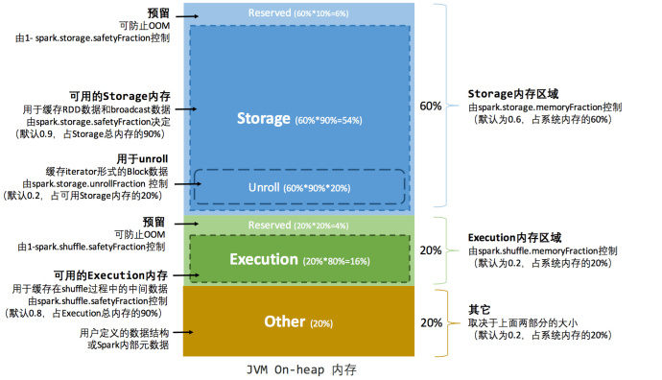

图1-2 静态内存管理——堆内内存

可以看到，可用的堆内内存的大小需要按照代码清单1-1的方式计算：

代码清单1-1 堆内内存计算公式

可用的存储内存 = systemMaxMemory \* spark.storage.memoryFraction \* spark.storage.safety Fraction

可用的执行内存 = systemMaxMemory \* spark.shuffle.memoryFraction \* spark.shuffle.safety Fraction

其中systemMaxMemory取决于当前JVM堆内内存的大小，最后可用的执行内存或者存储内存要在此基础上与各自的memoryFraction参数和safetyFraction参数相乘得出。上述计算公式中的两个safetyFraction参数，其意义在于在逻辑上预留出1-safetyFraction这么一块保险区域，降低因实际内存超出当前预设范围而导致OOM的风险（上文提到，对于非序列化对象的内存采样估算会产生误差）。值得注意的是，这个预留的保险区域仅仅是一种逻辑上的规划，在具体使用时Spark并没有区别对待，和“其它内存”一样交给了JVM去管理。

Storage内存和Execution内存都有预留空间，目的是防止OOM，因为Spark堆内内存大小的记录是不准确的，需要留出保险区域。

堆外的空间分配较为简单，只有存储内存和执行内存，如图1-3所示。可用的执行内存和存储内存占用的空间大小直接由参数spark.memory.storageFraction决定，由于堆外内存占用的空间可以被精确计算，所以无需再设定保险区域。

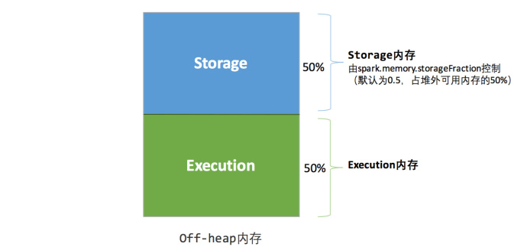

图1-3 静态内存管理

静态内存管理机制实现起来较为简单，但如果用户不熟悉Spark的存储机制，或没有根据具体的数据规模和计算任务或做相应的配置，很容易造成”一半海水，一半火焰”的局面，即存储内存和执行内存中的一方剩余大量的空间，而另一方却早早被占满，不得不淘汰或移出旧的内容以存储新的内容。由于新的内存管理机制的出现，这种方式目前已经很少有开发者使用，出于兼容旧版本的应用程序的目的，Spark仍然保留了它的实现。

**2. 统一内存管理**

**Spark 1.6之后引入的统一内存管理机制**，与静态内存管理的区别在于存储内存和执行内存共享同一块空间，可以动态占用对方的空闲区域，统一内存管理的堆内内存结构如图 1-4所示：

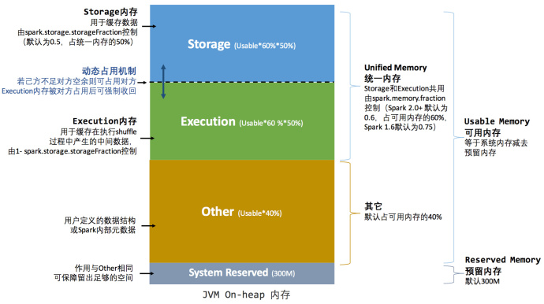

图1-4 统一内存管理——堆内内存

统一内存管理的堆外内存结构如图 1-5所示：

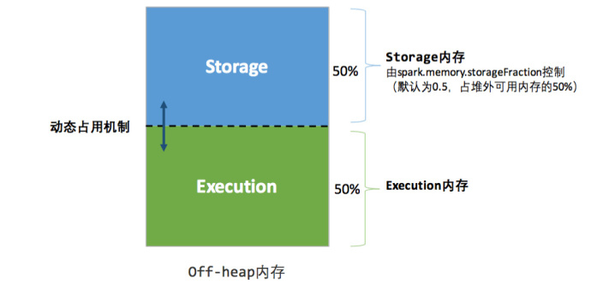

图1-5 统一内存管理——堆外内存

其中最重要的优化在于动态占用机制，其规则如下：

1. 设定基本的存储内存和执行内存区域（spark.storage.storageFraction 参数），该设定确定了双方各自拥有的空间的范围；
2. 双方的空间都不足时，则存储到硬盘；若己方空间不足而对方空余时，可借用对方的空间;（存储空间不足是指不足以放下一个完整的Block）

3. 执行内存的空间被对方占用后，可让对方将占用的部分转存到硬盘，然后“归还”借用的空间；

4. 存储内存的空间被对方占用后，无法让对方“归还”，因为需要考虑 Shuffle 过程中的很多因素，实现起来较为复杂。

统一内存管理的动态占用机制如图1-6所示：

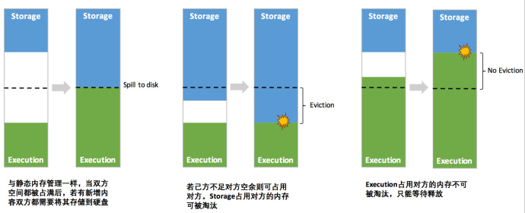

图1-6 同一内存管理——动态占用机制

凭借统一内存管理机制，Spark在一定程度上提高了堆内和堆外内存资源的利用率，降低了开发者维护Spark 内存的难度，但并不意味着开发者可以高枕无忧。如果存储内存的空间太大或者说缓存的数据过多，反而会导致频繁的全量垃圾回收，降低任务执行时的性能，因为缓存的RDD数据通常都是长期驻留内存的。所以要想充分发挥 Spark的性能，需要开发者进一步了解存储内存和执行内存各自的管理方式和实现原理。

## 6.3 存储内存管理

**1. RDD的持久化机制**

弹性分布式数据集（RDD）作为Spark最根本的数据抽象，是只读的分区记录（Partition）的集合，只能基于在稳定物理存储中的数据集上创建，或者在其他已有的 RDD 上执行转换（Transformation）操作产生一个新的 RDD。转换后的RDD与原始的RDD之间产生的依赖关系，构成了血统（Lineage）。**凭借血统，Spark保证了每一个RDD都可以被重新恢复**。但RDD的所有转换都是惰性的，即只有当一个返回结果给Driver的行动（Action）发生时，Spark才会创建任务读取RDD，然后真正触发转换的执行。

Task在启动之初读取一个分区时，会先判断这个分区是否已经被持久化，如果没有则需要检查Checkpoint或按照血统重新计算。所以如果一个RDD上要执行多次行动，可以在第一次行动中使用persist或cache方法，在内存或磁盘中持久化或缓存这个RDD，从而在后面的行动时提升计算速度。

事实上，cache方法是使用默认的MEMORY\_ONLY的存储级别将RDD持久化到内存，故缓存是一种特殊的持久化。 **堆内和堆外存储内存的设计，便可以对缓存RDD时使用的内存做统一的规划和管理**。

RDD的持久化由Spark的Storage模块负责，实现了RDD与物理存储的解耦合。Storage模块负责管理Spark 在计算过程中产生的数据，将那些在内存或磁盘、在本地或远程存取数据的功能封装了起来。在具体实现时Driver端和Executor端的Storage模块构成了主从式的架构，即Driver端的BlockManager为Master，Executor端的BlockManager为Slave。

Storage模块在逻辑上以Block为基本存储单位，**RDD的每个Partition经过处理后唯一对应一个Block**（BlockId 的格式为rdd\_RDD-ID\_PARTITION-ID）。Driver端的Master负责整个Spark应用程序的Block的元数据信息的管理和维护，而Executor端的Slave需要将Block的更新等状态上报到Master，同时接收Master的命令，例如新增或删除一个RDD。

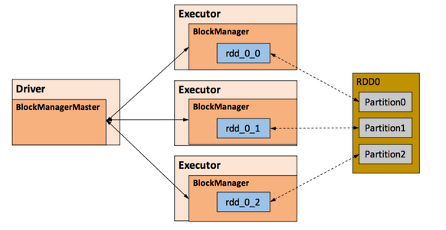

图5-1 Storage模块示意图

在对RDD持久化时，Spark规定了MEMORY\_ONLY、MEMORY\_AND\_DISK等7种不同的存储级别，而存储级别是以下5个变量的组合：

class StorageLevel private(

private var \_useDisk: Boolean, //磁盘

private var \_useMemory: Boolean, //这里其实是指堆内内存

private var \_useOffHeap: Boolean, //堆外内存

private var \_deserialized: Boolean, //是否为非序列化

private var \_replication: Int = 1 //副本个数

)

代码清单5-1 resourceOffer代码

Spark中7种存储级别如下：

表5-1 Spark持久化级别

|  |  |
| --- | --- |
| **持久化级别** | **含义** |
| **MEMORY\_ONLY** | 以非序列化的Java对象的方式持久化在JVM内存中。如果内存无法完全存储RDD所有的partition，那么那些没有持久化的partition就会在下一次需要使用它们的时候，重新被计算 |
| **MEMORY\_AND\_DISK** | 同上，但是当某些partition无法存储在内存中时，会持久化到磁盘中。下次需要使用这些partition时，需要从磁盘上读取 |
| **MEMORY\_ONLY\_SER** | 同MEMORY\_ONLY，但是会使用Java序列化方式，将Java对象序列化后进行持久化。可以减少内存开销，但是需要进行反序列化，因此会加大CPU开销 |
| **MEMORY\_AND\_DISK\_SER** | 同MEMORY\_AND\_DISK，但是使用序列化方式持久化Java对象 |
| **DISK\_ONLY** | 使用非序列化Java对象的方式持久化，完全存储到磁盘上 |
| **MEMORY\_ONLY\_2**  **MEMORY\_AND\_DISK\_2**  **等等** | 如果是尾部加了2的持久化级别，表示将持久化数据复用一份，保存到其他节点，从而在数据丢失时，不需要再次计算，只需要使用备份数据即可 |

通过对数据结构的分析，可以看出存储级别从三个维度定义了RDD的Partition（同时也就是Block）的存储方式：

1. **存储位置**：磁盘／堆内内存／堆外内存。如MEMORY\_AND\_DISK是同时在磁盘和堆内内存上存储，实现了冗余备份。OFF\_HEAP则是只在堆外内存存储，目前选择堆外内存时不能同时存储到其他位置。
2. **存储形式**：Block缓存到存储内存后，是否为非序列化的形式。如MEMORY\_ONLY是非序列化方式存储，OFF\_HEAP是序列化方式存储。
3. **副本数量**：大于1时需要远程冗余备份到其他节点。如DISK\_ONLY\_2需要远程备份1个副本。

**2. RDD的缓存过程**

RDD 在缓存到存储内存之前，Partition中的数据一般以迭代器（[Iterator](http://www.scala-lang.org/docu/files/collections-api/collections_43.html)）的数据结构来访问，这是Scala语言中一种遍历数据集合的方法。通过Iterator可以获取分区中每一条序列化或者非序列化的数据项(Record)，这些Record的对象实例在逻辑上占用了JVM堆内内存的other部分的空间，**同一Partition的不同Record的存储空间并不连续**。

RDD在缓存到存储内存之后，Partition被转换成Block，Record在堆内或堆外存储内存中占用一块连续的空间。**将Partition由不连续的存储空间转换为连续存储空间的过程，Spark称之为"展开"（Unroll）**。

Block有序列化和非序列化两种存储格式，具体以哪种方式取决于该RDD的存储级别。非序列化的Block以一种DeserializedMemoryEntry的数据结构定义，用一个数组存储所有的对象实例，序列化的Block则以SerializedMemoryEntry的数据结构定义，用字节缓冲区（ByteBuffer）来存储二进制数据。每个Executor的Storage模块用一个链式Map结构（LinkedHashMap）来管理堆内和堆外存储内存中所有的Block对象的实例，对这个LinkedHashMap 新增和删除间接记录了内存的申请和释放。

**因为不能保证存储空间可以一次容纳Iterator中的所有数据，当前的计算任务在Unroll时要向MemoryManager申请足够的Unroll空间来临时占位，空间不足则Unroll失败，空间足够时可以继续进行**。

对于序列化的Partition，其所需的Unroll空间可以直接累加计算，一次申请。

对于非序列化的Partition则要在遍历Record的过程中依次申请，即每读取一条Record，采样估算其所需的 Unroll空间并进行申请，空间不足时可以中断，释放已占用的Unroll空间。

如果最终Unroll成功，当前Partition所占用的Unroll空间被转换为正常的缓存RDD的存储空间，如下图所示。

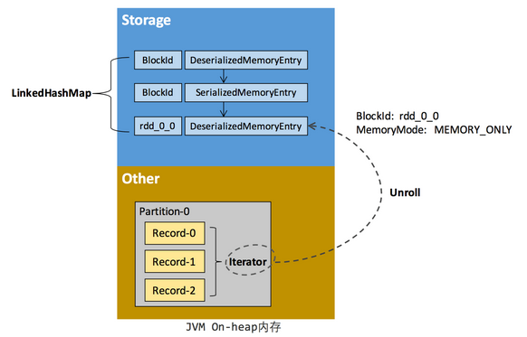

图5-2 Spark Unroll

在静态内存管理时，Spark在存储内存中专门划分了一块Unroll 空间，其大小是固定的，统一内存管理时则没有对Unroll空间进行特别区分，当存储空间不足时会根据动态占用机制进行处理。

1. 淘汰与落盘

**由于同一个Executor的所有的计算任务共享有限的存储内存空间，当有新的Block需要缓存但是剩余空间不足且无法动态占用时，就要对LinkedHashMap中的旧Block进行淘汰（Eviction），而被淘汰的Block如果其存储级别中同时包含存储到磁盘的要求，则要对其进行落盘（Drop），否则直接删除该Block**。

存储内存的淘汰规则为：

* 被淘汰的旧Block要与新Block的MemoryMode相同，即同属于堆外或堆内内存；
* 新旧Block不能属于同一个RDD，避免循环淘汰；
* 旧Block所属RDD不能处于被读状态，避免引发一致性问题；
* 遍历LinkedHashMap中Block，按照最近最少使用（LRU）的顺序淘汰，直到满足新Block所需的空间。其中LRU是LinkedHashMap的特性。

落盘的流程则比较简单，如果其存储级别符合\_useDisk为true的条件，再根据其\_deserialized判断是否是非序列化的形式，若是则对其进行序列化，最后将数据存储到磁盘，在Storage模块中更新其信息。

## 6.4 执行内存管理

执行内存主要用来存储任务在执行Shuffle时占用的内存，Shuffle是按照一定规则对RDD数据重新分区的过程，我们来看Shuffle的Write和Read两阶段对执行内存的使用：

* Shuffle Write

1）若在map端选择普通的排序方式，会采用ExternalSorter进行外排，在内存中存储数据时主要占用堆内执行空间。

2）若在map端选择Tungsten的排序方式，则采用ShuffleExternalSorter直接对以序列化形式存储的数据排序，在内存中存储数据时可以占用堆外或堆内执行空间，取决于用户是否开启了堆外内存以及堆外执行内存是否足够。

* Shuffle Read

1）在对reduce端的数据进行聚合时，要将数据交给Aggregator处理，在内存中存储数据时占用堆内执行空间。

2）如果需要进行最终结果排序，则要将再次将数据交给ExternalSorter处理，占用堆内执行空间。

在ExternalSorter和Aggregator中，Spark会使用一种叫AppendOnlyMap的哈希表在堆内执行内存中存储数据，但在Shuffle过程中所有数据并不能都保存到该哈希表中，当这个哈希表占用的内存会进行周期性地采样估算，当其大到一定程度，无法再从MemoryManager申请到新的执行内存时，Spark就会将其全部内容存储到磁盘文件中，这个过程被称为溢存(Spill)，溢存到磁盘的文件最后会被归并(Merge)。

Shuffle Write阶段中用到的Tungsten是Databricks公司提出的对Spark优化内存和CPU使用的计划（钨丝计划），解决了一些JVM在性能上的限制和弊端。Spark会根据Shuffle的情况来自动选择是否采用Tungsten排序。

Tungsten 采用的页式内存管理机制建立在MemoryManager之上，即Tungsten对执行内存的使用进行了一步的抽象，这样在Shuffle 过程中无需关心数据具体存储在堆内还是堆外。

每个内存页用一个MemoryBlock来定义，并用Object obj和long offset这两个变量统一标识一个内存页在系统内存中的地址。

堆内的MemoryBlock是以long型数组的形式分配的内存，其obj的值为是这个数组的对象引用，offset是long 型数组的在JVM中的初始偏移地址，两者配合使用可以定位这个数组在堆内的绝对地址；堆外的MemoryBlock是直接申请到的内存块，其obj为null，offset是这个内存块在系统内存中的64位绝对地址。**Spark用MemoryBlock 巧妙地将堆内和堆外内存页统一抽象封装，并用页表(pageTable)管理每个Task申请到的内存页**。

Tungsten页式管理下的所有内存用64位的逻辑地址表示，由页号和页内偏移量组成：

* 页号：占13位，唯一标识一个内存页，Spark在申请内存页之前要先申请空闲页号。
* 页内偏移量：占51位，是在使用内存页存储数据时，数据在页内的偏移地址。

有了统一的寻址方式，Spark可以用64位逻辑地址的指针定位到堆内或堆外的内存，整个Shuffle Write排序的过程只需要对指针进行排序，并且无需反序列化，整个过程非常高效，对于内存访问效率和CPU使用效率带来了明显的提升。

Spark的存储内存和执行内存有着截然不同的管理方式：对于存储内存来说，Spark用一个LinkedHashMap来集中管理所有的Block，Block由需要缓存的RDD的Partition转化而成；而对于执行内存，Spark用AppendOnlyMap来存储Shuffle过程中的数据，在Tungsten排序中甚至抽象成为页式内存管理，开辟了全新的JVM内存管理机制。

# 第7章Spark 核心组件解析

## 7.1 BlockManager数据存储与管理机制

BlockManager是整个Spark底层负责数据存储与管理的一个组件，Driver和Executor的所有数据都由对应的BlockManager进行管理。

Driver上有BlockManagerMaster，负责对各个节点上的BlockManager内部管理的数据的元数据进行维护，比如block的增删改等操作，都会在这里维护好元数据的变更。

每个节点都有一个BlockManager，每个BlockManager创建之后，第一件事即使去向BlockManagerMaster进行注册，此时BlockManagerMaster会为其长难句对应的BlockManagerInfo。

BlockManager运行原理如下图所示：

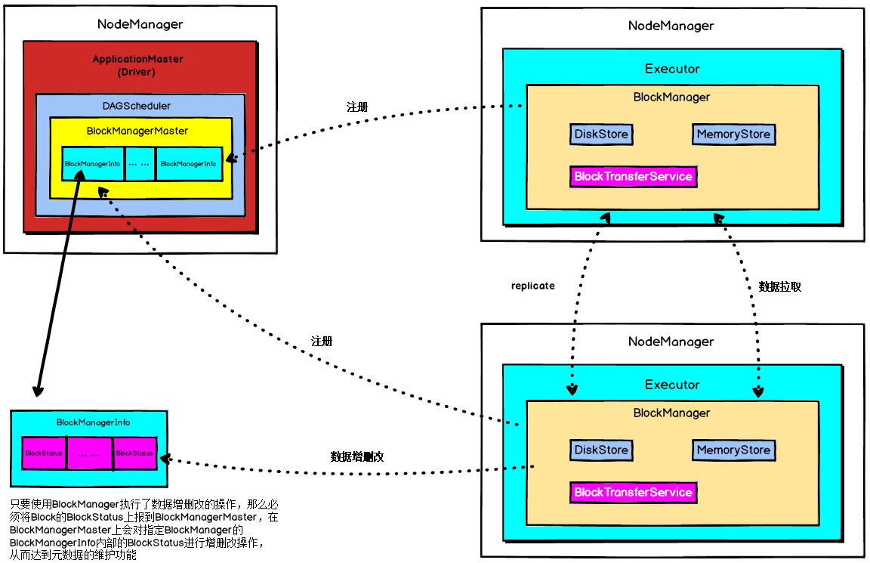

图7-1 BlockManager原理

BlockManagerMaster与BlockManager的关系非常像NameNode与DataNode的关系，BlockManagerMaster中保存中BlockManager内部管理数据的元数据，进行维护，当BlockManager进行Block增删改等操作时，都会在BlockManagerMaster中进行元数据的变更，这与NameNode维护DataNode的元数据信息，DataNode中数据发生变化时NameNode中的元数据信息也会相应变化是一致的。

每个节点上都有一个BlockManager，BlockManager中有3个非常重要的组件：

* DiskStore：负责对磁盘数据进行读写；
* MemoryStore：负责对内存数据进行读写；
* BlockTransferService：负责建立BlockManager到远程其他节点的BlockManager的连接，负责对远程其他节点的BlockManager的数据进行读写；

每个BlockManager创建之后，做的第一件事就是想BlockManagerMaster进行注册，此时BlockManagerMaster会为其创建对应的BlockManagerInfo。

使用BlockManager进行写操作时，比如说，RDD运行过程中的一些中间数据，或者我们手动指定了persist()，会优先将数据写入内存中，如果内存大小不够，会使用自己的算法，将内存中的部分数据写入磁盘；此外，如果persist()指定了要replica，那么会使用BlockTransferService将数据replicate一份到其他节点的BlockManager上去。

使用BlockManager进行读操作时，比如说，shuffleRead操作，如果能从本地读取，就利用DiskStore或者MemoryStore从本地读取数据，但是本地没有数据的话，那么会用BlockTransferService与有数据的BlockManager建立连接，然后用BlockTransferService从远程BlockManager读取数据；例如，shuffle Read操作中，很有可能要拉取的数据在本地没有，那么此时就会到远程有数据的节点上，找那个节点的BlockManager来拉取需要的数据。

只要使用BlockManager执行了数据增删改的操作，那么必须将Block的BlockStatus上报到BlockManagerMaster，在BlockManagerMaster上会对指定BlockManager的BlockManagerInfo内部的BlockStatus进行增删改操作，从而达到元数据的维护功能。

## 7.2 Spark 共享变量底层实现

Spark一个非常重要的特性就是共享变量。

默认情况下，如果在一个算子的函数中使用到了某个外部的变量，那么这个变量的值会被拷贝到每个task中，此时每个task只能操作自己的那份变量副本。如果多个task想要共享某个变量，那么这种方式是做不到的。

Spark为此提供了两种共享变量，一种是Broadcast Variable（广播变量），另一种是Accumulator（累加变量）。Broadcast Variable会将用到的变量，仅仅为每个节点拷贝一份，即每个Executor拷贝一份，更大的用途是优化性能，减少网络传输以及内存损耗。Accumulator则可以让多个task共同操作一份变量，主要可以进行累加操作。Broadcast Variable是共享读变量，task不能去修改它，而Accumulator可以让多个task操作一个变量。

### 7.2.1 广播变量

广播变量允许编程者在每个Executor上保留外部数据的只读变量，而不是给每个任务发送一个副本。

每个task都会保存一份它所使用的外部变量的副本，当一个Executor上的多个task都使用一个大型外部变量时，对于Executor内存的消耗是非常大的，因此，我们可以将大型外部变量封装为广播变量，此时一个Executor保存一个变量副本，此Executor上的所有task共用此变量，不再是一个task单独保存一个副本，这在一定程度上降低了Spark任务的内存占用。

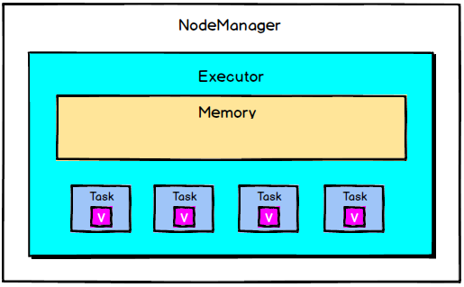

图7-2 task使用外部变量

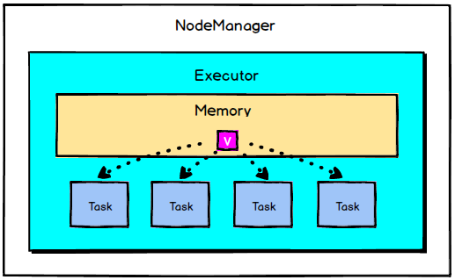

图7-3 使用广播变量

Spark还尝试使用高效的广播算法分发广播变量，以降低通信成本。

Spark提供的Broadcast Variable是只读的，并且在每个Executor上只会有一个副本，而不会为每个task都拷贝一份副本，因此，它的最大作用，就是减少变量到各个节点的网络传输消耗，以及在各个节点上的内存消耗。此外，Spark内部也使用了高效的广播算法来减少网络消耗。

可以通过调用SparkContext的broadcast()方法来针对每个变量创建广播变量。然后在算子的函数内，使用到广播变量时，每个Executor只会拷贝一份副本了，每个task可以使用广播变量的value()方法获取值。

在任务运行时，Executor并不获取广播变量，当task执行到使用广播变量的代码时，会向Executor的内存中请求广播变量，如下图所示：

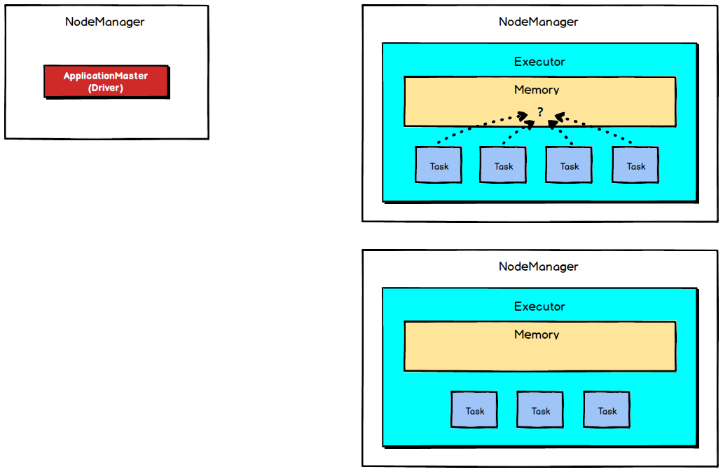

图7-4 task向Executor请求广播变量

之后Executor会通过BlockManager向Driver拉取广播变量，然后提供给task进行使用，如下图所示：

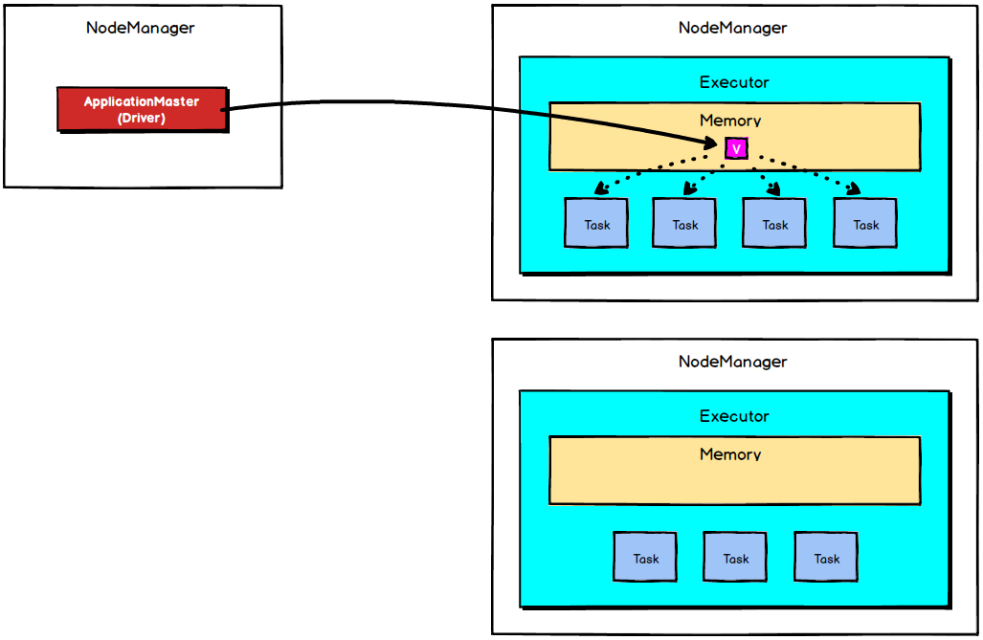

图7-5 Executor从Driver拉取广播变量

广播大变量是Spark中常用的基础优化方法，通过减少内存占用实现任务执行性能的提升。

### 7.2.2 累加器

累加器（accumulator）：Accumulator是仅仅被相关操作累加的变量，因此可以在并行中被有效地支持。它们可用于实现计数器（如MapReduce）或总和计数。

Accumulator是存在于Driver端的，集群上运行的task进行Accumulator的累加，随后把值发到Driver端，在Driver端汇总（Spark UI在SparkContext创建时被创建，即在Driver端被创建，因此它可以读取Accumulator的数值），由于Accumulator存在于Driver端，从节点读取不到Accumulator的数值。

Spark提供的Accumulator主要用于多个节点对一个变量进行共享性的操作。Accumulator只提供了累加的功能，但是却给我们提供了多个task对于同一个变量并行操作的功能，但是task只能对Accumulator进行累加操作，不能读取它的值，只有Driver程序可以读取Accumulator的值。

Accumulator的底层原理如下图所示：

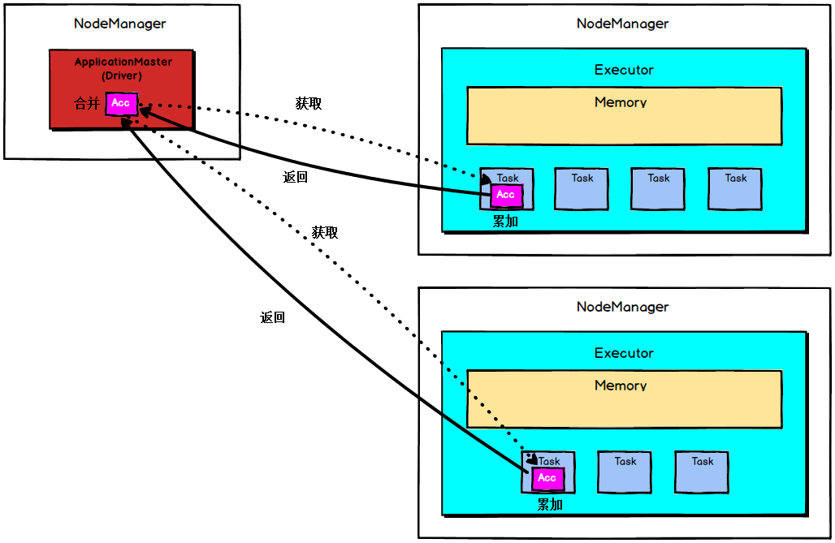

图7-6 累加器原理

# 第8章Spark 反压机制

## 8.1 产生背景

在默认情况下，Spark Streaming通过receivers (或者是Direct方式) 以生产者生产数据的速率接收数据。当batch processing time > batch interval 的时候，也就是每个批次数据处理的时间要比Spark Streaming批处理间隔时间长；越来越多的数据被接收，但是数据的处理速度没有跟上，导致系统开始出现数据堆积，可能进一步导致Executor端出现OOM问题而出现失败的情况。

而在Spark 1.5版本之前，为了解决这个问题，对于Receiver-based数据接收器，我们可以通过配置 spark.streaming.receiver.maxRate 参数来限制每个 receiver 每秒最大可以接收的记录的数据；对于Direct Approach的数据接收，我们可以通过配置 spark.streaming.kafka.maxRatePerPartition 参数来限制每次作业中每个Kafka分区最多读取的记录条数。这种方法虽然可以通过限制接收速率，来适配当前的处理能力，但这种方式存在以下几个问题：

1）我们需要事先估计好集群的处理速度以及消息数据的产生速度；

2）这两种方式需要人工参与，修改完相关参数之后，我们需要手动重启Spark Streaming应用程序；

3）如果当前集群的处理能力高于我们配置的maxRate，而且producer产生的数据高于maxRate，这会导致集群资源利用率低下，而且也会导致数据不能够及时处理。

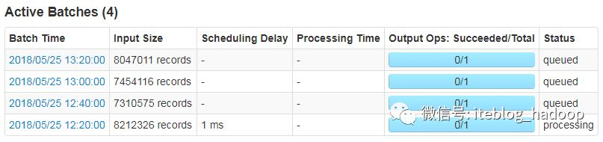

## 8.2 反压机制

那么有没有可能不需要人工干预，Spark Streaming 系统自动处理这些问题呢？当然有了！Spark 1.5 引入了反压（Back Pressure）机制，其通过动态收集系统的一些数据来自动地适配集群数据处理能力。详细的记录请参见 SPARK-7398 里面的说明。

### 8.2.1 Spark1.5之前版本

在Spark 1.5版本之前，Spark Streaming的体系结构如下所示：

Spark数据堆积

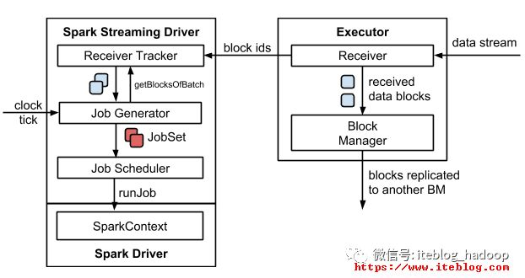

1）数据是源源不断的通过receiver接收，当数据被接收后，其将这些数据存储在Block Manager中；为了不丢失数据，其还将数据备份到其他的Block Manager 中；

2）Receiver Tracker收到被存储的Block IDs，然后其内部会维护一个时间到这些 block IDs 的关系；

3）Job Generator 会每隔 batchInterval 的时间收到一个事件，其会生成一个 JobSet；

4）Job Scheduler 运行上面生成的 JobSet。

### 8.2.1 Spark1.5之后版本

Spark Streaming 1.5之后的体系结构

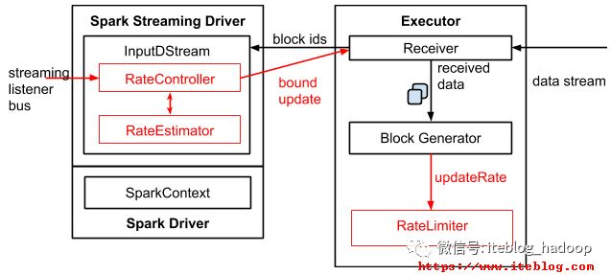

为了实现自动调节数据的传输速率，在原有的架构上新增了一个名为RateController的组件，这个组件继承自 StreamingListener，其监听所有作业的onBatchCompleted事件，并且基于processingDelay、schedulingDelay、当前Batch处理的记录条数以及处理完成事件来估算出一个速率；这个速率主要用于更新流每秒能够处理的最大记录的条数。速率估算器（RateEstimator）可以又多种实现，不过目前的Spark 2.2只实现了基于PID的速率估算器。

InputDStreams内部的RateController里面会存下计算好的最大速率，这个速率会在处理完onBatchCompleted 事件之后将计算好的速率推送到ReceiverSupervisorImpl，这样接收器就知道下一步应该接收多少数据了。

如果用户配置了 spark.streaming.receiver.maxRate 或 spark.streaming.kafka.maxRatePerPartition，那么最后到底接收多少数据取决于三者的最小值。也就是说每个接收器或者每个Kafka分区每秒处理的数据不会超过 spark.streaming.receiver.maxRate 或 spark.streaming.kafka.maxRatePerPartition 的值。  
详细的过程如下图所示：

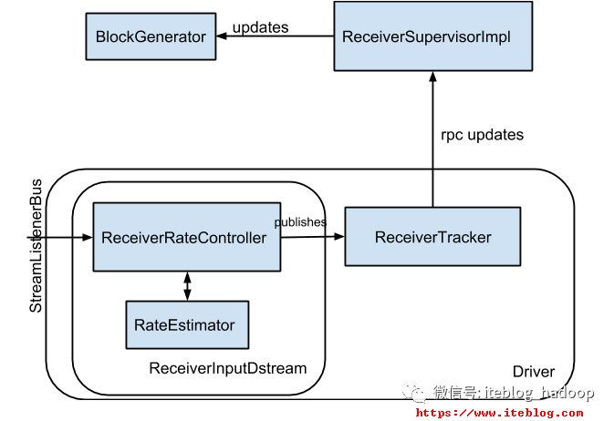

## 8.3 反压机制的使用

在Spark启用反压机制很简单，只需要将spark.streaming.backpressure.enabled设置为true 即可，这个参数的默认值为false。反压机制还涉及以下几个参数，包括文档中没有列出来的：

1）spark.streaming.backpressure.initialRate：启用反压机制时每个接收器接收第一批数据的初始最大速率。默认值没有设置。

2）spark.streaming.backpressure.rateEstimator：速率估算器类，默认值为pid ，目前Spark只支持这个，大家可以根据自己的需要实现。

3）spark.streaming.backpressure.pid.proportional：用于响应错误的权重（最后批次和当前批次之间的更改）。默认值为1，只能设置成非负值。weight for response to "error" (change between last batch and this batch)

4）spark.streaming.backpressure.pid.integral：错误积累的响应权重，具有抑制作用（有效阻尼）。默认值为 0.2 ，只能设置成非负值。weight for the response to the accumulation of error. This has a dampening effect.

5）spark.streaming.backpressure.pid.derived：对错误趋势的响应权重。 这可能会引起 batch size 的波动，可以帮助快速增加/减少容量。默认值为0，只能设置成非负值。weight for the response to the trend in error. This can cause arbitrary/noise-induced fluctuations in batch size, but can also help react quickly to increased/reduced capacity.

6）spark.streaming.backpressure.pid.minRate：可以估算的最低费率是多少，默认值为 100，只能设置成非负值。

# Spark调优

# 第1章Spark 性能调优

## **常规性能调优**

### 最优资源配置

Spark性能调优的第一步，就是为任务分配更多的资源，在一定范围内，增加资源的分配与性能的提升是成正比的，实现了最优的资源配置后，在此基础上再考虑进行后面论述的性能调优策略。

资源的分配在使用脚本提交Spark任务时进行指定，标准的Spark任务提交脚本如代码清单2-1所示：

/usr/opt/modules/spark/bin/spark-submit \

--class com.atguigu.spark.Analysis \

--num-executors 80 \

--driver-memory 6g \

--executor-memory 6g \

--executor-cores 3 \

/usr/opt/modules/spark/jar/spark.jar \

代码清单2-1 标准Spark提交脚本

可以进行分配的资源如表2-1所示：

|  |  |
| --- | --- |
| **名称** | **说明** |
| **--num-executors** | 配置Executor的数量 |
| **--driver-memory** | 配置Driver内存（影响不大） |
| **--executor-memory** | 配置每个Executor的内存大小 |
| **--executor-cores** | 配置每个Executor的CPU core数量 |

表2-1 可分配资源表

**调节原则：尽量将任务分配的资源调节到可以使用的资源的最大限度。**

对于具体资源的分配，我们分别讨论Spark的两种Cluster运行模式：

第一种是Spark Standalone模式，你在提交任务前，一定知道或者可以从运维部门获取到你可以使用的资源情况，在编写submit脚本的时候，就根据可用的资源情况进行资源的分配，比如说集群有15台机器，每台机器为8G内存，2个CPU core，那么就指定15个Executor，每个Executor分配8G内存，2个CPU core。

第二种是Spark Yarn模式，由于Yarn使用资源队列进行资源的分配和调度，在编写submit脚本的时候，就根据Spark作业要提交到的资源队列，进行资源的分配，比如资源队列有400G内存，100个CPU core，那么指定50个Executor，每个Executor分配8G内存，2个CPU core。

对表2-1中的各项资源进行了调节后，得到的性能提升如表2-2所示：

|  |  |
| --- | --- |
| **名称** | **解析** |
| **增加Executor的个数** | 在资源允许的情况下，增加Executor的个数可以提高执行task的并行度。比如有4个Executor，每个Executor有2个CPU core，那么可以并行执行8个task，如果将Executor的个数增加到8个（资源允许的情况下），那么可以并行执行16个task，此时的并行能力提升了一倍。 |
| **增加每个Executor的CPU core个数** | 在资源允许的情况下，增加每个Executor的Cpu core个数，可以提高执行task的并行度。比如有4个Executor，每个Executor有2个CPU core，那么可以并行执行8个task，如果将每个Executor的CPU core个数增加到4个（资源允许的情况下），那么可以并行执行16个task，此时的并行能力提升了一倍。 |
| **增加每个Executor的内存量** | 在资源允许的情况下，增加每个Executor的内存量以后，对性能的提升有三点：   1. 可以缓存更多的数据（即对RDD进行cache），写入磁盘的数据相应减少，甚至可以不写入磁盘，减少了可能的磁盘IO； 2. 可以为shuffle操作提供更多内存，即有更多空间来存放reduce端拉取的数据，写入磁盘的数据相应减少，甚至可以不写入磁盘，减少了可能的磁盘IO； 3. 可以为task的执行提供更多内存，在task的执行过程中可能创建很多对象，内存较小时会引发频繁的GC，增加内存后，可以避免频繁的GC，提升整体性能。 |

表2-2 资源调节后的性能提升

补充：生产环境Spark submit脚本配置

/usr/local/spark/bin/spark-submit \

--class com.atguigu.spark.WordCount \

--num-executors 80 \

--driver-memory 6g \

--executor-memory 6g \

--executor-cores 3 \

--master yarn-cluster \

--queue root.default \

--conf spark.yarn.executor.memoryOverhead=2048 \

--conf spark.core.connection.ack.wait.timeout=300 \

/usr/local/spark/spark.jar

参数配置参考值：

--num-executors：50~100

--driver-memory：1G~5G

--executor-memory：6G~10G

--executor-cores：3

--master：实际生产环境一定使用yarn-cluster

### RDD优化

**1.2.1 RDD复用**

在对RDD进行算子时，要避免相同的算子和计算逻辑之下对RDD进行重复的计算，如图2-1所示：

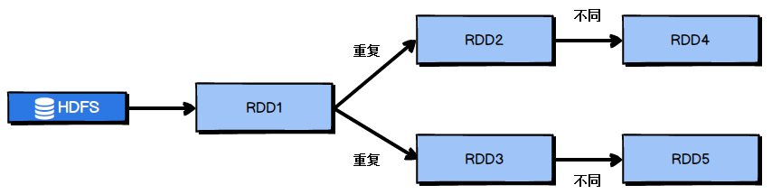

图2-1 RDD的重复计算

对图2-1中的RDD计算架构进行修改，得到如图2-2所示的优化结果：

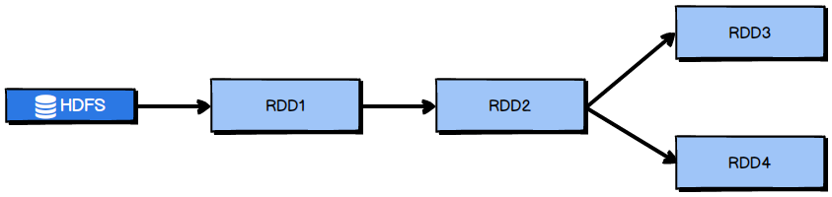

图2-2 RDD架构优化

**1.2.2 RDD持久化**

在Spark中，当多次对同一个RDD执行算子操作时，每一次都会对这个RDD以之前的父RDD重新计算一次，这种情况是必须要避免的，对同一个RDD的重复计算是对资源的极大浪费，因此，必须对多次使用的RDD进行持久化，通过持久化将公共RDD的数据缓存到内存/磁盘中，之后对于公共RDD的计算都会从内存/磁盘中直接获取RDD数据。

对于RDD的持久化，有两点需要说明：

第一，RDD的持久化是可以进行序列化的，当内存无法将RDD的数据完整的进行存放的时候，可以考虑使用序列化的方式减小数据体积，将数据完整存储在内存中。

第二，如果对于数据的可靠性要求很高，并且内存充足，可以使用副本机制，对RDD数据进行持久化。当持久化启用了复本机制时，对于持久化的每个数据单元都存储一个副本，放在其他节点上面，由此实现数据的容错，一旦一个副本数据丢失，不需要重新计算，还可以使用另外一个副本。

**1.2.3 RDD瘦身**

获取到初始RDD后，应该考虑尽早地过滤掉不需要的数据，进而减少对内存的占用，从而提升Spark作业的运行效率。

### 并行度调节

Spark作业中的并行度指各个stage的task的数量。

如果并行度设置不合理而导致并行度过低，会导致资源的极大浪费，例如20个Executor，每个Executor分配3个CPU core，而Spark作业有40个task，这样每个Executor分配到的task个数是2个，这就使得每个Executor有一个CPU core空闲，导致资源的浪费。

理想的并行度设置，应该是让并行度与资源相匹配，简单来说就是在资源允许的前提下，并行度要设置的尽可能大，达到可以充分利用集群资源。合理的设置并行度，可以提升整个Spark作业的性能和运行速度。

Spark官方推荐，task数量应该设置为Spark作业总CPU core数量的2~3倍。之所以没有推荐task数量与CPU core总数相等，是因为task的执行时间不同，有的task执行速度快而有的task执行速度慢，如果task数量与CPU core总数相等，那么执行快的task执行完成后，会出现CPU core空闲的情况。如果**task数量设置为CPU core总数的2~3倍**，那么一个task执行完毕后，CPU core会立刻执行下一个task，降低了资源的浪费，同时提升了Spark作业运行的效率。

Spark作业并行度的设置如代码清单2-2所示：

val conf = new SparkConf().set("spark.default.parallelism", "500")

代码清单2-2 Spark作业并行度设置

### 广播变量

默认情况下，task中的算子中如果使用了外部的变量，每个task都会获取一份变量的复本，这就造成了内存的极大消耗。一方面，如果后续对RDD进行持久化，可能就无法将RDD数据存入内存，只能写入磁盘，磁盘IO将会严重消耗性能；另一方面，task在创建对象的时候，也许会发现堆内存无法存放新创建的对象，这就会导致频繁的GC，GC会导致工作线程停止，进而导致Spark暂停工作一段时间，严重影响Spark性能。

假设当前任务配置了20个Executor，指定500个task，有一个20M的变量被所有task共用，此时会在500个task中产生500个副本，耗费集群10G的内存，如果使用了广播变量，那么每个Executor保存一个副本，一共消耗400M内存，内存消耗减少了5倍。

广播变量在每个Executor保存一个副本，此Executor的所有task共用此广播变量，这让变量产生的副本数量大大减少。

在初始阶段，广播变量只在Driver中有一份副本。task在运行的时候，想要使用广播变量中的数据，此时首先会在自己本地的Executor对应的BlockManager中尝试获取变量，如果本地没有，BlockManager就会从Driver或者其他节点的BlockManager上远程拉取变量的复本，并由本地的BlockManager进行管理；之后此Executor的所有task都会直接从本地的BlockManager中获取变量。

### Kryo序列化

默认情况下，Spark使用Java的序列化机制。Java的序列化机制使用方便，不需要额外的配置，在算子中使用的变量实现Serializable接口即可，但是Java序列化机制的效率不高，序列化速度慢并且序列化后的数据所占用的空间依然较大。

Kryo序列化机制比Java序列化机制性能提高10倍左右，Spark之所以没有默认使用Kryo作为序列化类库，是因为它不支持所有对象的序列化，同时Kryo需要用户在使用前注册需要序列化的类型，不够方便，但从Spark 2.0.0版本开始，简单类型、简单类型数组、字符串类型的Shuffling RDDs已经默认使用Kryo序列化方式了。

Kryo序列化注册方式的实例代码如代码清单2-3所示：

public class MyKryoRegistrator implements KryoRegistrator

{

@Override

public void registerClasses(Kryo kryo)

{

kryo.register(StartupReportLogs.class);

}

}

代码清单2-3 Kryo序列化机制配置代码

配置Kryo序列化方式的实例代码如代码清单2-4所示：

//创建SparkConf对象

val conf = new SparkConf().setMaster(…).setAppName(…)

//使用Kryo序列化库，如果要使用Java序列化库，需要把该行屏蔽掉

conf.set("spark.serializer", "org.apache.spark.serializer.KryoSerializer");

//在Kryo序列化库中注册自定义的类集合，如果要使用Java序列化库，需要把该行屏蔽掉

conf.set("spark.kryo.registrator", "atguigu.com.MyKryoRegistrator");

代码清单2-4 Kryo序列化机制配置代码

### 调节本地化等待时长

Spark作业运行过程中，Driver会对每一个stage的task进行分配。根据Spark的task分配算法，Spark希望task能够运行在它要计算的数据算在的节点（数据本地化思想），这样就可以避免数据的网络传输。通常来说，task可能不会被分配到它处理的数据所在的节点，因为这些节点可用的资源可能已经用尽，此时，Spark会等待一段时间，默认3s，如果等待指定时间后仍然无法在指定节点运行，那么会自动降级，尝试将task分配到比较差的本地化级别所对应的节点上，比如将task分配到离它要计算的数据比较近的一个节点，然后进行计算，如果当前级别仍然不行，那么继续降级。

当task要处理的数据不在task所在节点上时，会发生数据的传输。task会通过所在节点的BlockManager获取数据，BlockManager发现数据不在本地时，户通过网络传输组件从数据所在节点的BlockManager处获取数据。

网络传输数据的情况是我们不愿意看到的，大量的网络传输会严重影响性能，因此，我们希望通过调节本地化等待时长，如果在等待时长这段时间内，目标节点处理完成了一部分task，那么当前的task将有机会得到执行，这样就能够改善Spark作业的整体性能。

Spark的本地化等级如表2-3所示：

表2-3 Spark本地化等级

|  |  |
| --- | --- |
| **名称** | **解析** |
| **PROCESS\_LOCAL** | 进程本地化，task和数据在同一个Executor中，性能最好。（一个节点可以起1到多个executor，一个executor有若干个core，一个core一次执行一个task） |
| **NODE\_LOCAL** | 节点本地化，task和数据在同一个节点中，但是task和数据不在同一个Executor中，数据需要在进程间进行传输。 |
| **RACK\_LOCAL** | 机架本地化，task和数据在同一个机架的两个节点上，数据需要通过网络在节点之间进行传输。 |
| **NO\_PREF** | 对于task来说，从哪里获取都一样，没有好坏之分。 |
| **ANY** | task和数据可以在集群的任何地方，而且不在一个机架中，性能最差。 |

在Spark项目开发阶段，可以使用client模式对程序进行测试，此时，可以在本地看到比较全的日志信息，日志信息中有明确的task数据本地化的级别，如果大部分都是PROCESS\_LOCAL，那么就无需进行调节，但是如果发现很多的级别都是NODE\_LOCAL、ANY，那么需要对本地化的等待时长进行调节，通过延长本地化等待时长，看看task的本地化级别有没有提升，并观察Spark作业的运行时间有没有缩短。

注意，过犹不及，不要将本地化等待时长延长地过长，导致因为大量的等待时长，使得Spark作业的运行时间反而增加了。

Spark本地化等待时长的设置如代码清单2-5所示：

val conf = new SparkConf().set("spark.locality.wait", "6")

代码清单2-5 Spark本地化等待时长设置示例

## 算子调优

### mapPartitions

普通的map算子对RDD中的每一个元素进行操作，而mapPartitions算子对RDD中每一个分区进行操作。如果是普通的map算子，假设一个partition有1万条数据，那么map算子中的function要执行1万次，也就是对每个元素进行操作。

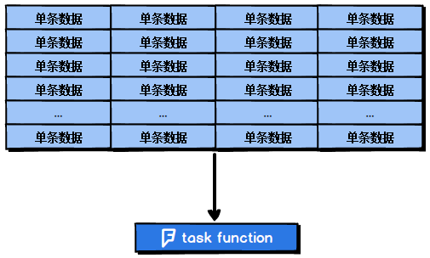

图2-3 map算子

如果是mapPartition算子，由于一个task处理一个RDD的partition，那么一个task只会执行一次function，function一次接收所有的partition数据，效率比较高。

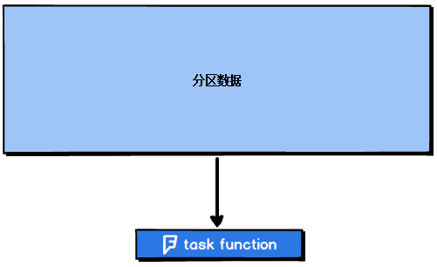

图2-4 mapPartitions算子

比如，当要把RDD中的所有数据通过JDBC写入数据，如果使用map算子，那么需要对RDD中的每一个元素都创建一个数据库连接，这样对资源的消耗很大，如果使用mapPartitions算子，那么针对一个分区的数据，只需要建立一个数据库连接。

mapPartitions算子也存在一些缺点：对于普通的map操作，一次处理一条数据，如果在处理了2000条数据后内存不足，那么可以将已经处理完的2000条数据从内存中垃圾回收掉；但是如果使用mapPartitions算子，但数据量非常大时，function一次处理一个分区的数据，如果一旦内存不足，此时无法回收内存，就可能会OOM，即内存溢出。

因此，mapPartitions算子适用于数据量不是特别大的时候，此时使用mapPartitions算子对性能的提升效果还是不错的。（当数据量很大的时候，一旦用mapPartitions算子就会直接OOM）

在项目中，应该首先估算一下RDD的数据量、每个partition的数据量，以及分配给每个Executor的内存资源，如果资源允许，可以考虑使用mapPartitions算子代替map。

### foreachPartition

foreachPartition优化数据库操作

在生产环境中，通常使用foreachPartition算子来完成数据库的写入，通过foreachPartition算子的特性，可以优化写数据库的性能。

如果使用foreach算子完成数据库的操作，由于foreach算子是遍历RDD的每条数据，因此，每条数据都会建立一个数据库连接，这是对资源的极大浪费，因此，对于写数据库操作，我们应当使用foreachPartition算子。

与mapPartitions算子非常相似，foreachPartition是将RDD的每个分区作为遍历对象，一次处理一个分区的数据，也就是说，如果涉及数据库的相关操作，一个分区的数据只需要创建一次数据库连接，如图2-5所示：



图2-5 foreachPartition算子

使用了foreachPartition算子后，可以获得以下的性能提升：

1. 对于我们写的function函数，一次处理一整个分区的数据；

2. 对于一个分区内的数据，创建唯一的数据库连接；

3. 只需要向数据库发送一次SQL语句和多组参数；

在生产环境中，全部都会使用foreachPartition算子完成数据库操作。foreachPartition算子存在一个问题，与mapPartitions算子类似，如果一个分区的数据量特别大，可能会造成OOM，即内存溢出。

### filter与coalesce的配合使用

在Spark任务中我们经常会使用filter算子完成RDD中数据的过滤，在任务初始阶段，从各个分区中加载到的数据量是相近的，但是一旦进过filter过滤后，每个分区的数据量有可能会存在较大差异，如图2-6所示：

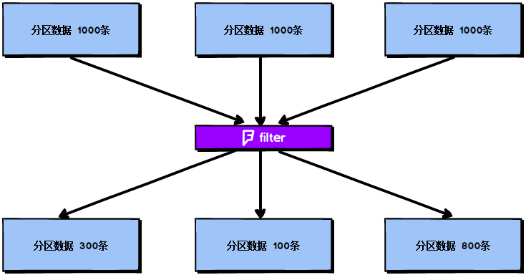

图2-6 分区数据过滤结果

根据图2-6我们可以发现两个问题：

1. 每个partition的数据量变小了，如果还按照之前与partition相等的task个数去处理当前数据，有点浪费task的计算资源；

2. 每个partition的数据量不一样，会导致后面的每个task处理每个partition数据的时候，每个task要处理的数据量不同，这很有可能导致数据倾斜问题。

如图2-6所示，第二个分区的数据过滤后只剩100条，而第三个分区的数据过滤后剩下800条，在相同的处理逻辑下，第二个分区对应的task处理的数据量与第三个分区对应的task处理的数据量差距达到了8倍，这也会导致运行速度可能存在数倍的差距，这也就是数据倾斜问题。

针对上述的两个问题，我们分别进行分析：

1. 针对第一个问题，既然分区的数据量变小了，我们希望可以对分区数据进行重新分配，比如将原来4个分区的数据转化到2个分区中，这样只需要用后面的两个task进行处理即可，避免了资源的浪费。

2. 针对第二个问题，解决方法和第一个问题的解决方法非常相似，对分区数据重新分配，让每个partition中的数据量差不多，这就避免了数据倾斜问题。

那么具体应该如何实现上面的解决思路？我们需要coalesce算子。

repartition与coalesce都可以用来进行重分区，其中repartition只是coalesce接口中shuffle为true的简易实现，coalesce默认情况下不进行shuffle，但是可以通过参数进行设置。

假设我们希望将原本的分区个数A通过重新分区变为B，那么有以下几种情况：

1. A > B（多数分区合并为少数分区）

① A与B相差值不大

此时使用coalesce即可，无需shuffle过程。

② A与B相差值很大

此时可以使用coalesce并且不启用shuffle过程，但是会导致合并过程性能低下，所以推荐设置coalesce的第二个参数为true，即启动shuffle过程。

1. A < B（少数分区分解为多数分区）

此时使用repartition即可，如果使用coalesce需要将shuffle设置为true，否则coalesce无效。

我们可以在filter操作之后，使用coalesce算子针对每个partition的数据量各不相同的情况，压缩partition的数量，而且让每个partition的数据量尽量均匀紧凑，以便于后面的task进行计算操作，在某种程度上能够在一定程度上提升性能。

注意：local模式是进程内模拟集群运行，已经对并行度和分区数量有了一定的内部优化，因此不用去设置并行度和分区数量。

### repartition

Repartition解决Spark SQL低并行度问题：

在第一节的常规性能调优中我们讲解了并行度的调节策略，但是并行度的设置对于Spark SQL是不生效的，用户设置的并行度只对于Spark SQL以外的所有Spark的stage生效。

Spark SQL的并行度不允许用户自己指定，Spark SQL自己会默认根据hive表对应的HDFS文件的split个数自动设置Spark SQL所在的那个stage的并行度，用户自己通spark.default.parallelism参数指定的并行度，只会在没Spark SQL的stage中生效。

由于Spark SQL所在stage的并行度无法手动设置，如果数据量较大并且此stage中后续的transformation操作有着复杂的业务逻辑，而Spark SQL自动设置的task数量很少，这就意味着每个task要处理为数不少的数据量，然后还要执行非常复杂的处理逻辑，这就可能表现为第一个有Spark SQL的stage速度很慢，而后续的没有Spark SQL的stage运行速度非常快。

为了解决Spark SQL无法设置并行度和task数量的问题，我们可以使用repartition算子。

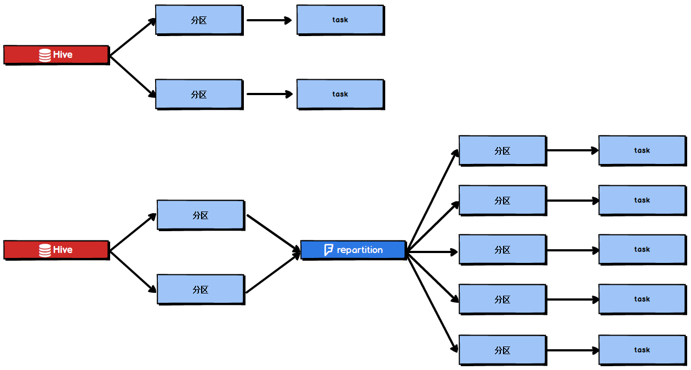

图2-7 repartition算子使用前后对比图

Spark SQL这一步的并行度和task数量肯定是没有办法去改变了，但是对于Spark SQL查询出来的RDD，立即使用repartition算子去重新进行分区，可以重新分区为多个partition，从repartition之后的RDD操作。由于不再设计Spark SQL，因此stage的并行度就会等于你手动设置的值，这样就避免了Spark SQL所在的stage只能用少量的task去处理大量数据并执行复杂的算法逻辑。使用repartition算子的前后对比如图2-7所示。

### reduceByKey本地聚合

reduceByKey相较于普通的shuffle操作一个显著的特点就是会进行map端的本地聚合，map端会先对本地的数据进行combine操作，然后将数据写入给下个stage的每个task创建的文件中，也就是在map端，对每一个key对应的value，执行reduceByKey算子函数。reduceByKey算子的执行过程如图2-8所示：

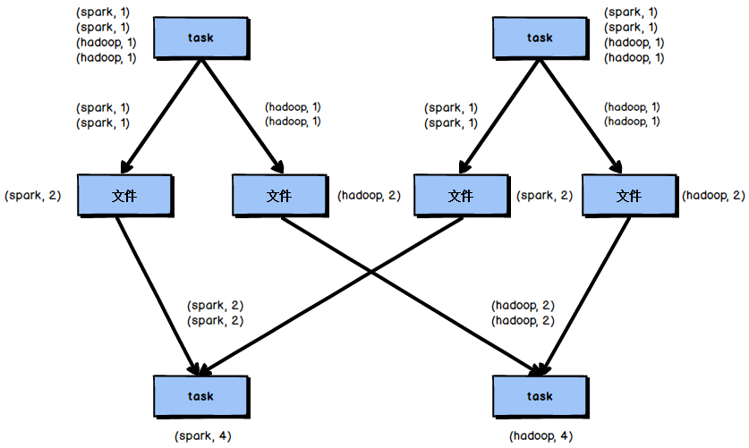

图2-8 reduceByKey算子执行过程

使用reduceByKey对性能的提升如下：

1. 本地聚合后，在map端的数据量变少，减少了磁盘IO和对磁盘空间的占用；
2. 本地聚合后，下一个stage拉取的数据量变少，减少了网络传输的数据量；
3. 本地聚合后，在reduce端进行数据缓存的内存占用减少；
4. 本地聚合后，在reduce端进行聚合的数据量减少。

基于reduceByKey的本地聚合特征，我们应该考虑使用reduceByKey代替其他的shuffle算子，例如groupByKey。reduceByKey与groupByKey的运行原理如图2-9和图2-10所示：

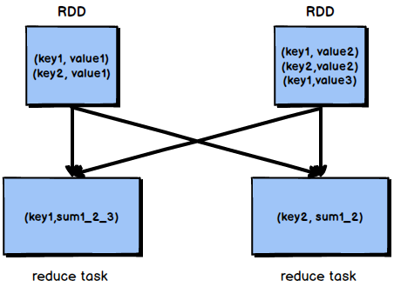

图2-9 groupByKey原理

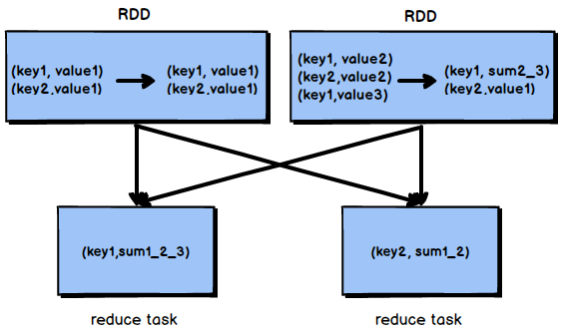

图2-10 reduceByKey原理

根据上图可知，groupByKey不会进行map端的聚合，而是将所有map端的数据shuffle到reduce端，然后在reduce端进行数据的聚合操作。由于reduceByKey有map端聚合的特性，使得网络传输的数据量减小，因此效率要明显高于groupByKey。

## Shuffle调优

### 调节map端缓冲区大小

在Spark任务运行过程中，如果shuffle的map端处理的数据量比较大，但是map端缓冲的大小是固定的，可能会出现map端缓冲数据频繁spill溢写到磁盘文件中的情况，使得性能非常低下，通过调节map端缓冲的大小，可以避免频繁的磁盘IO操作，进而提升Spark任务的整体性能。

map端缓冲的默认配置是32KB，如果每个task处理640KB的数据，那么会发生640/32 = 20次溢写，如果每个task处理64000KB的数据，机会发生64000/32=2000此溢写，这对于性能的影响是非常严重的。

map端缓冲的配置方法如代码清单2-7所示：

代码清单2-7 map端缓冲配置

val conf = new SparkConf().set("spark.shuffle.file.buffer", "64")

### 调节reduce端拉取数据缓冲区大小

Spark Shuffle过程中，shuffle reduce task的buffer缓冲区大小决定了reduce task每次能够缓冲的数据量，也就是每次能够拉取的数据量，如果内存资源较为充足，适当增加拉取数据缓冲区的大小，可以减少拉取数据的次数，也就可以减少网络传输的次数，进而提升性能。

reduce端数据拉取缓冲区的大小可以通过spark.reducer.maxSizeInFlight参数进行设置，默认为48MB，该参数的设置方法如代码清单2-8所示：

代码清单2-8 reduce端数据拉取缓冲区配置

val conf = new SparkConf().set("spark.reducer.maxSizeInFlight", "96")

### 调节reduce端拉取数据重试次数

Spark Shuffle过程中，reduce task拉取属于自己的数据时，如果因为网络异常等原因导致失败会自动进行重试。对于那些包含了特别耗时的shuffle操作的作业，建议增加重试最大次数（比如60次），以避免由于JVM的full gc或者网络不稳定等因素导致的数据拉取失败。在实践中发现，对于针对超大数据量（数十亿~上百亿）的shuffle过程，调节该参数可以大幅度提升稳定性。

reduce端拉取数据重试次数可以通过spark.shuffle.io.maxRetries参数进行设置，该参数就代表了可以重试的最大次数。如果在指定次数之内拉取还是没有成功，就可能会导致作业执行失败，默认为3，该参数的设置方法如代码清单2-9所示：

代码清单2-9 reduce端拉取数据重试次数配置

val conf = new SparkConf().set("spark.shuffle.io.maxRetries", "6")

### 调节reduce端拉取数据等待间隔

Spark Shuffle过程中，reduce task拉取属于自己的数据时，如果因为网络异常等原因导致失败会自动进行重试，在一次失败后，会等待一定的时间间隔再进行重试，可以通过加大间隔时长（比如60s），以增加shuffle操作的稳定性。

reduce端拉取数据等待间隔可以通过spark.shuffle.io.retryWait参数进行设置，默认值为5s，该参数的设置方法如代码清单2-10所示：

代码清单2-10 reduce端拉取数据等待间隔配置

val conf = new SparkConf().set("spark.shuffle.io.retryWait", "60s")

### 调节SortShuffle排序操作阈值

对于SortShuffleManager，如果shuffle reduce task的数量小于某一阈值则shuffle write过程中不会进行排序操作，而是直接按照未经优化的HashShuffleManager的方式去写数据，但是最后会将每个task产生的所有临时磁盘文件都合并成一个文件，并会创建单独的索引文件。

当你使用SortShuffleManager时，如果的确不需要排序操作，那么建议将这个参数调大一些，大于shuffle read task的数量，那么此时map-side就不会进行排序了，减少了排序的性能开销，但是这种方式下，依然会产生大量的磁盘文件，因此shuffle write性能有待提高。

SortShuffleManager排序操作阈值的设置可以通过spark.shuffle.sort. bypassMergeThreshold这一参数进行设置，默认值为200，该参数的设置方法如代码清单2-11所示：

代码清单2-10 reduce端拉取数据等待间隔配置

val conf = new SparkConf().set("spark.shuffle.sort.bypassMergeThreshold", "400")

## 1.4 JVM调优

对于JVM调优，首先应该明确full gc和minor gc都会导致JVM的工作线程停止工作，即stop the world。

### 1.4.1 降低cache操作的内存占比

**1. 静态内存管理机制**

根据Spark静态内存管理机制，堆内存被划分为了两块：Storage和Execution。Storage主要用于缓存RDD数据和broadcast数据，Execution主要用于缓存在shuffle过程中产生的中间数据，Storage占系统内存的60%，Execution占系统内存的20%，并且两者完全独立。

在一般情况下，Storage的内存都提供给了cache操作，但是如果在某些情况下cache操作内存不是很紧张，而task的算子中创建的对象很多，Execution内存又相对较小，这回导致频繁的minor gc，甚至于频繁的full gc，进而导致Spark频繁的停止工作，性能影响会很大。

在Spark UI中可以查看每个stage的运行情况，包括每个task的运行时间、gc时间等等，如果发现gc太频繁，时间太长，就可以考虑调节Storage的内存占比，让task执行算子函数式，有更多的内存可以使用。

Storage内存区域可以通过spark.storage.memoryFraction参数进行指定，默认为0.6，即60%，可以逐级向下递减，如代码清单2-6所示：

代码清单2-6 Storage内存占比设置

val conf = new SparkConf().set("spark.storage.memoryFraction", "0.4")

**2. 统一内存管理机制**

Spark 1.6之后引入了统一内存管理机制，堆内存被划分为了两块：Storage和Execution。Storage主要用于缓存数据，Execution主要用于缓存在shuffle过程中产生的中间数据，两者所组成的内存部分称为统一内存，Storage和Execution各占统一内存的50%，由于动态占用机制的实现，shuffle过程需要的内存过大时，会自动占用Storage的内存区域，因此无需手动进行调节。

### 1.4.2 调节Executor堆外内存

Executor的堆外内存主要用于程序的共享库、Perm Space、 线程Stack和一些Memory mapping等, 或者类C方式allocate object。

有时，如果你的Spark作业处理的数据量非常大，达到几亿的数据量，此时运行Spark作业会时不时地报错，例如shuffle output file cannot find，executor lost，task lost，out of memory等，这可能是Executor的堆外内存不太够用，导致Executor在运行的过程中内存溢出。

stage的task在运行的时候，可能要从一些Executor中去拉取shuffle map output文件，但是Executor可能已经由于内存溢出挂掉了，其关联的BlockManager也没有了，这就可能会报出shuffle output file cannot find，executor lost，task lost，out of memory等错误，此时，就可以考虑调节一下Executor的堆外内存，也就可以避免报错，与此同时，堆外内存调节的比较大的时候，对于性能来讲，也会带来一定的提升。

默认情况下，Executor堆外内存上限大概为300多MB，在实际的生产环境下，对海量数据进行处理的时候，这里都会出现问题，导致Spark作业反复崩溃，无法运行，此时就会去调节这个参数，到至少1G，甚至于2G、4G。

Executor堆外内存的配置需要在spark-submit脚本里配置，如代码清单2-7所示：

代码清单2-7 Executor堆外内存配置

--conf spark.yarn.executor.memoryOverhead=2048

以上参数配置完成后，会避免掉某些JVM OOM的异常问题，同时可以提升整体Spark作业的性能。

### 1.4.3 调节连接等待时长

在Spark作业运行过程中，Executor优先从自己本地关联的BlockManager中获取某份数据，如果本地BlockManager没有的话，会通过TransferService远程连接其他节点上Executor的BlockManager来获取数据。

如果task在运行过程中创建大量对象或者创建的对象较大，会占用大量的内存，这回导致频繁的垃圾回收，但是垃圾回收会导致工作现场全部停止，也就是说，垃圾回收一旦执行，Spark的Executor进程就会停止工作，无法提供相应，此时，由于没有响应，无法建立网络连接，会导致网络连接超时。

在生产环境下，有时会遇到file not found、file lost这类错误，在这种情况下，很有可能是Executor的BlockManager在拉取数据的时候，无法建立连接，然后超过默认的连接等待时长60s后，宣告数据拉取失败，如果反复尝试都拉取不到数据，可能会导致Spark作业的崩溃。这种情况也可能会导致DAGScheduler反复提交几次stage，TaskScheduler返回提交几次task，大大延长了我们的Spark作业的运行时间。

此时，可以考虑调节连接的超时时长，连接等待时长需要在spark-submit脚本中进行设置，设置方式如代码清单2-8所示：

代码清单2-8 连接等待时长配置

--conf spark.core.connection.ack.wait.timeout=300

调节连接等待时长后，通常可以避免部分的XX文件拉取失败、XX文件lost等报错。

# 第2章Spark 数据倾斜

Spark中的数据倾斜问题主要指shuffle过程中出现的数据倾斜问题，是由于不同的key对应的数据量不同导致的不同task所处理的数据量不同的问题。

例如，reduce一共要处理100万条数据，第一个和第二个task分别被分配到了1万条数据，计算5分钟内完成，第三个task分配到了98万数据，此时第三个task可能需要10个小时完成，这使得整个Spark作业需要10个小时才能运行完成，这就是数据倾斜所带来的后果。

**注意，要区分开数据倾斜与数据量过量这两种情况，数据倾斜是指少数task被分配了绝大多数的数据，因此少数task运行缓慢；数据过量是指所有task被分配的数据量都很大，相差不多，所有task都运行缓慢。**

**数据倾斜的表现：**

1. Spark作业的大部分task都执行迅速，只有有限的几个task执行的非常慢，此时可能出现了数据倾斜，作业可以运行，但是运行得非常慢；

2. Spark作业的大部分task都执行迅速，但是有的task在运行过程中会突然报出OOM，反复执行几次都在某一个task报出OOM错误，此时可能出现了数据倾斜，作业无法正常运行。

**定位数据倾斜问题：**

1. 查阅代码中的shuffle算子，例如reduceByKey、countByKey、groupByKey、join等算子，根据代码逻辑判断此处是否会出现数据倾斜；

2. 查看Spark作业的log文件，log文件对于错误的记录会精确到代码的某一行，可以根据异常定位到的代码位置来明确错误发生在第几个stage，对应的shuffle算子是哪一个；

## 2.1 聚合原数据

1. 避免shuffle过程

绝大多数情况下，Spark作业的数据来源都是Hive表，这些Hive表基本都是经过ETL之后的昨天的数据。

为了避免数据倾斜，我们可以考虑避免shuffle过程，如果避免了shuffle过程，那么从根本上就消除了发生数据倾斜问题的可能。

如果Spark作业的数据来源于Hive表，那么可以先在Hive表中对数据进行聚合，例如按照key进行分组，将同一key对应的所有value用一种特殊的格式拼接到一个字符串里去，这样，一个key就只有一条数据了；之后，对一个key的所有value进行处理时，只需要进行map操作即可，无需再进行任何的shuffle操作。通过上述方式就避免了执行shuffle操作，也就不可能会发生任何的数据倾斜问题。

对于Hive表中数据的操作，不一定是拼接成一个字符串，也可以是直接对key的每一条数据进行累计计算。

**要区分开，处理的数据量大和数据倾斜的区别**。

1. 缩小key粒度（增大数据倾斜可能性，降低每个task的数据量）

key的数量增加，可能使数据倾斜更严重。

1. 增大key粒度（减小数据倾斜可能性，增大每个task的数据量）

如果没有办法对每个key聚合出来一条数据，在特定场景下，可以考虑扩大key的聚合粒度。

例如，目前有10万条用户数据，当前key的粒度是（省，城市，区，日期），现在我们考虑扩大粒度，将key的粒度扩大为（省，城市，日期），这样的话，key的数量会减少，key之间的数据量差异也有可能会减少，由此可以减轻数据倾斜的现象和问题。（此方法只针对特定类型的数据有效，当应用场景不适宜时，会加重数据倾斜）

## 2.2 过滤导致倾斜的key

如果在Spark作业中允许丢弃某些数据，那么可以考虑将可能导致数据倾斜的key进行过滤，滤除可能导致数据倾斜的key对应的数据，这样在Spark作业中就不会发生数据倾斜了。

## 2.3 提高shuffle操作中的reduce并行度

当方案一和方案二对于数据倾斜的处理没有很好的效果时，可以考虑提高shuffle过程中的reduce端并行度，reduce端并行度的提高就增加了reduce端task的数量，那么每个task分配到的数据量就会相应减少，由此缓解数据倾斜问题。

1. reduce端并行度的设置

在大部分的shuffle算子中，都可以传入一个并行度的设置参数，比如reduceByKey(500)，这个参数会决定shuffle过程中reduce端的并行度，在进行shuffle操作的时候，就会对应着创建指定数量的reduce task。对于Spark SQL中的shuffle类语句，比如group by、join等，需要设置一个参数，即spark.sql.shuffle.partitions，该参数代表了shuffle read task的并行度，该值默认是200，对于很多场景来说都有点过小。

增加shuffle read task的数量，可以让原本分配给一个task的多个key分配给多个task，从而让每个task处理比原来更少的数据。举例来说，如果原本有5个key，每个key对应10条数据，这5个key都是分配给一个task的，那么这个task就要处理50条数据。而增加了shuffle read task以后，每个task就分配到一个key，即每个task就处理10条数据，那么自然每个task的执行时间都会变短了。

1. reduce端并行度设置存在的缺陷

提高reduce端并行度并没有从根本上改变数据倾斜的本质和问题（方案一和方案二从根本上避免了数据倾斜的发生），只是尽可能地去缓解和减轻shuffle reduce task的数据压力，以及数据倾斜的问题，适用于有较多key对应的数据量都比较大的情况。

该方案通常无法彻底解决数据倾斜，因为如果出现一些极端情况，比如某个key对应的数据量有100万，那么无论你的task数量增加到多少，这个对应着100万数据的key肯定还是会分配到一个task中去处理，因此注定还是会发生数据倾斜的。所以这种方案只能说是在发现数据倾斜时尝试使用的第一种手段，尝试去用嘴简单的方法缓解数据倾斜而已，或者是和其他方案结合起来使用。

在理想情况下，reduce端并行度提升后，会在一定程度上减轻数据倾斜的问题，甚至基本消除数据倾斜；但是，在一些情况下，只会让原来由于数据倾斜而运行缓慢的task运行速度稍有提升，或者避免了某些task的OOM问题，但是，仍然运行缓慢，此时，要及时放弃方案三，开始尝试后面的方案。

## 2.4 使用随机key实现双重聚合

当使用了类似于groupByKey、reduceByKey这样的算子时，可以考虑使用随机key实现双重聚合，如图3-1所示：

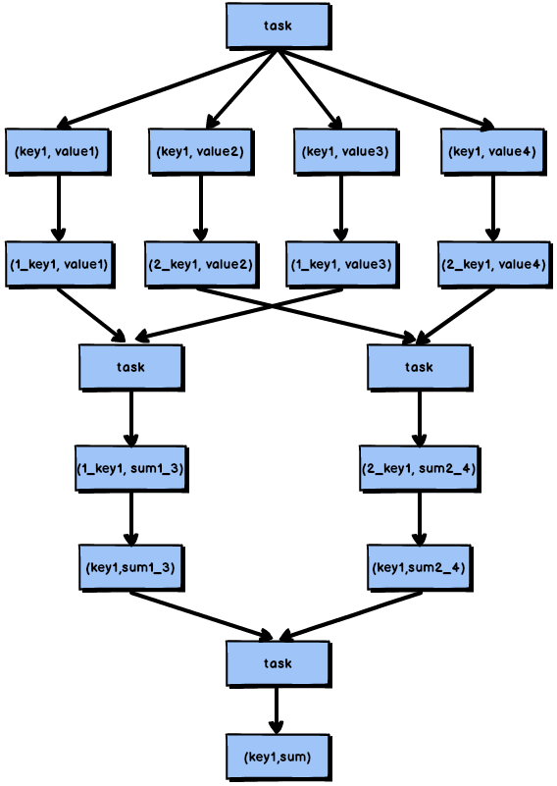

图3-1 随机key实现双重聚合

首先，通过map算子给每个数据的key添加随机数前缀，对key进行打散，将原先一样的key变成不一样的key，然后进行第一次聚合，这样就可以让原本被一个task处理的数据分散到多个task上去做局部聚合；随后，去除掉每个key的前缀，再次进行聚合。

此方法对于由groupByKey、reduceByKey这类算子造成的数据倾斜由比较好的效果，仅仅适用于聚合类的shuffle操作，适用范围相对较窄。如果是join类的shuffle操作，还得用其他的解决方案。

此方法也是前几种方案没有比较好的效果时要尝试的解决方案。

## 2.5 map join代替reduce join

正常情况下，join操作都会执行shuffle过程，并且执行的是reduce join，也就是先将所有相同的key和对应的value汇聚到一个reduce task中，然后再进行join。普通join的过程如下图所示：

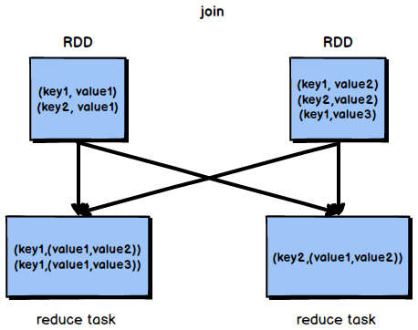

图3-2 普通join过程

普通的join是会走shuffle过程的，而一旦shuffle，就相当于会将相同key的数据拉取到一个shuffle read task中再进行join，此时就是reduce join。但是如果一个RDD是比较小的，则可以采用广播小RDD全量数据+map算子来实现与join同样的效果，也就是map join，此时就不会发生shuffle操作，也就不会发生数据倾斜。

**（注意，RDD是并不能进行广播的，只能将RDD内部的数据通过collect拉取到Driver内存然后再进行广播）**

1. 核心思路：

不使用join算子进行连接操作，而**使用Broadcast变量与map类算子实现join操作**，进而完全规避掉shuffle类的操作，彻底避免数据倾斜的发生和出现。将较小RDD中的数据直接通过collect算子拉取到Driver端的内存中来，然后对其创建一个Broadcast变量；接着对另外一个RDD执行map类算子，在算子函数内，从Broadcast变量中获取较小RDD的全量数据，与当前RDD的每一条数据按照连接key进行比对，如果连接key相同的话，那么就将两个RDD的数据用你需要的方式连接起来。

根据上述思路，根本不会发生shuffle操作，从根本上杜绝了join操作可能导致的数据倾斜问题。

当join操作有数据倾斜问题并且其中一个RDD的数据量较小时，可以优先考虑这种方式，效果非常好。map join的过程如图3-3所示：

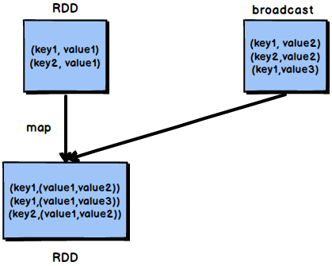

图3-3 map join过程

1. 不适用场景分析：

由于Spark的广播变量是在每个Executor中保存一个副本，如果两个RDD数据量都比较大，那么如果将一个数据量比较大的RDD做成广播变量，那么很有可能会造成内存溢出。

## 2.6 sample采样对倾斜key单独进行join

在Spark中，如果某个RDD只有一个key，那么在shuffle过程中会默认将此key对应的数据打散，由不同的reduce端task进行处理。

当由单个key导致数据倾斜时，可将发生数据倾斜的key单独提取出来，组成一个RDD，然后用这个原本会导致倾斜的key组成的RDD根其他RDD单独join，此时，根据Spark的运行机制，此RDD中的数据会在shuffle阶段被分散到多个task中去进行join操作。倾斜key单独join的流程如图3-4所示：

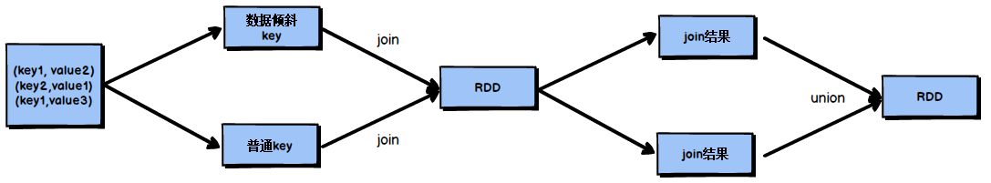

图3-4 倾斜key单独join流程

1. 适用场景分析：

对于RDD中的数据，可以将其转换为一个中间表，或者是直接使用countByKey()的方式，看一个这个RDD中各个key对应的数据量，此时如果你发现整个RDD就一个key的数据量特别多，那么就可以考虑使用这种方法。

当数据量非常大时，可以考虑使用sample采样获取10%的数据，然后分析这10%的数据中哪个key可能会导致数据倾斜，然后将这个key对应的数据单独提取出来。

2. 不适用场景分析：

如果一个RDD中导致数据倾斜的key很多，那么此方案不适用。

## 2.7 使用随机数以及扩容进行join

如果在进行join操作时，RDD中有大量的key导致数据倾斜，那么进行分拆key也没什么意义，此时就只能使用最后一种方案来解决问题了，对于join操作，我们可以考虑对其中一个RDD数据进行扩容，另一个RDD进行稀释后再join。

我们会将原先一样的key通过附加随机前缀变成不一样的key，然后就可以将这些处理后的“不同key”分散到多个task中去处理，而不是让一个task处理大量的相同key。这一种方案是针对有大量倾斜key的情况，没法将部分key拆分出来进行单独处理，需要对整个RDD进行数据扩容，对内存资源要求很高。

1. 核心思想：

选择一个RDD，使用flatMap进行扩容，对每条数据的key添加数值前缀（1~N的数值），将一条数据映射为多条数据；（扩容）

选择另外一个RDD，进行map映射操作，每条数据的key都打上一个随机数作为前缀（1~N的随机数）；（稀释）

将两个处理后的RDD，进行join操作。

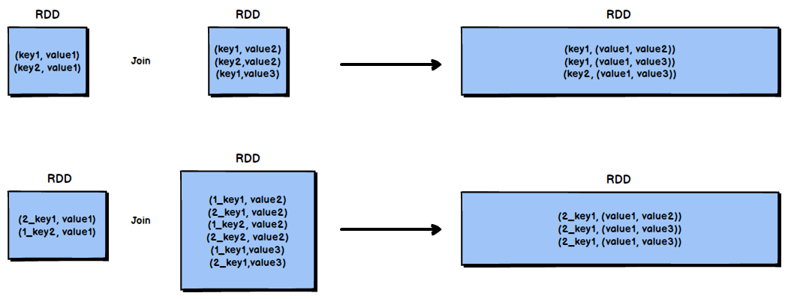

图3-6 使用随机数以及扩容进行join

2. 局限性：

如果两个RDD都很大，那么将RDD进行N倍的扩容显然行不通；

使用扩容的方式只能缓解数据倾斜，不能彻底解决数据倾斜问题。

1. 使用方案七对方案六进一步优化分析：

当RDD中有几个key导致数据倾斜时，方案六不再适用，而方案七又非常消耗资源，此时可以引入方案七的思想完善方案六：

1）对包含少数几个数据量过大的key的那个RDD，通过sample算子采样出一份样本来，然后统计一下每个key的数量，计算出来数据量最大的是哪几个key。

2）然后将这几个key对应的数据从原来的RDD中拆分出来，形成一个单独的RDD，并给每个key都打上n以内的随机数作为前缀，而不会导致倾斜的大部分key形成另外一个RDD。

3）接着将需要join的另一个RDD，也过滤出来那几个倾斜key对应的数据并形成一个单独的RDD，将每条数据膨胀成n条数据，这n条数据都按顺序附加一个0~n的前缀，不会导致倾斜的大部分key也形成另外一个RDD。

4）再将附加了随机前缀的独立RDD与另一个膨胀n倍的独立RDD进行join，此时就可以将原先相同的key打散成n份，分散到多个task中去进行join了。

5）而另外两个普通的RDD就照常join即可。

6）最后将两次join的结果使用union算子合并起来即可，就是最终的join结果。

# 第3章Spark Troubleshooting

## 3.1 故障排除一：控制reduce端缓冲大小以避免OOM

在Shuffle过程，reduce端task并不是等到map端task将其数据全部写入磁盘后再去拉取，而是map端写一点数据，reduce端task就会拉取一小部分数据，然后立即进行后面的聚合、算子函数的使用等操作。

reduce端task能够拉取多少数据，由reduce拉取数据的缓冲区buffer来决定，因为拉取过来的数据都是先放在buffer中，然后再进行后续的处理，buffer的默认大小为48MB。

reduce端task会一边拉取一边计算，不一定每次都会拉满48MB的数据，可能大多数时候拉取一部分数据就处理掉了。

虽然说增大reduce端缓冲区大小可以减少拉取次数，提升Shuffle性能，但是有时map端的数据量非常大，写出的速度非常快，此时reduce端的所有task在拉取的时候，有可能全部达到自己缓冲的最大极限值，即48MB，此时，再加上reduce端执行的聚合函数的代码，可能会创建大量的对象，这可难会导致内存溢出，即OOM。

如果一旦出现reduce端内存溢出的问题，我们可以考虑减小reduce端拉取数据缓冲区的大小，例如减少为12MB。

在实际生产环境中是出现过这种问题的，这是典型的以性能换执行的原理。reduce端拉取数据的缓冲区减小，不容易导致OOM，但是相应的，reudce端的拉取次数增加，造成更多的网络传输开销，造成性能的下降。

注意，要保证任务能够运行，再考虑性能的优化。

## 3.2 故障排除二：JVM GC导致的shuffle文件拉取失败

在Spark作业中，有时会出现shuffle file not found的错误，这是非常常见的一个报错，有时出现这种错误以后，选择重新执行一遍，就不再报出这种错误。

出现上述问题可能的原因是Shuffle操作中，后面stage的task想要去上一个stage的task所在的Executor拉取数据，结果对方正在执行GC，执行GC会导致Executor内所有的工作现场全部停止，比如BlockManager、基于netty的网络通信等，这就会导致后面的task拉取数据拉取了半天都没有拉取到，就会报出shuffle file not found的错误，而第二次再次执行就不会再出现这种错误。

可以通过**调整reduce端拉取数据重试次数**和**reduce端拉取数据时间间隔**这两个参数来对Shuffle性能进行调整，增大参数值，使得reduce端拉取数据的重试次数增加，并且每次失败后等待的时间间隔加长。

代码清单4-1 JVM GC导致的shuffle文件拉取失败

val conf = new SparkConf().set("spark.shuffle.io.maxRetries", "60").set("spark.shuffle.io.retryWait", "60s")

## 3.3 故障排除三：解决各种序列化导致的报错

当Spark作业在运行过程中报错，而且报错信息中含有Serializable等类似词汇，那么可能是序列化问题导致的报错。

序列化问题要注意以下三点：

1. 作为RDD的元素类型的自定义类，必须是可以序列化的；
2. 算子函数里可以使用的外部的自定义变量，必须是可以序列化的；
3. 不可以在RDD的元素类型、算子函数里使用第三方的不支持序列化的类型，例如Connection。

## 3.4 故障排除四：解决算子函数返回NULL导致的问题

在一些算子函数里，需要我们有一个返回值，但是在一些情况下我们不希望有返回值，此时我们如果直接返回NULL，会报错，例如Scala.Math(NULL)异常。

如果你遇到某些情况，不希望有返回值，那么可以通过下述方式解决：

1. 返回特殊值，不返回NULL，例如“-1”；
2. 在通过算子获取到了一个RDD之后，可以对这个RDD执行filter操作，进行数据过滤，将数值为-1的数据给过滤掉；
3. 在使用完filter算子后，继续调用coalesce算子进行优化。

## 3.5 故障排除五：解决YARN-CLIENT模式导致的网卡流量激增问题

YARN-client模式的运行原理如下图所示：

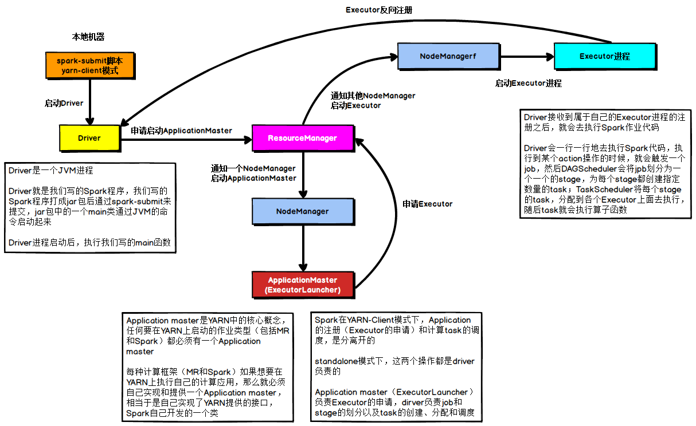

图4-1 YARN-client模式运行原理

在YARN-client模式下，Driver启动在本地机器上，而Driver负责所有的任务调度，需要与YARN集群上的多个Executor进行频繁的通信。

假设有100个Executor， 1000个task，那么每个Executor分配到10个task，之后，Driver要频繁地跟Executor上运行的1000个task进行通信，通信数据非常多，并且通信品类特别高。这就导致有可能在Spark任务运行过程中，由于频繁大量的网络通讯，本地机器的网卡流量会激增。

注意，YARN-client模式只会在测试环境中使用，而之所以使用YARN-client模式，是由于可以看到详细全面的log信息，通过查看log，可以锁定程序中存在的问题，避免在生产环境下发生故障。

在生产环境下，使用的一定是YARN-cluster模式。在YARN-cluster模式下，就不会造成本地机器网卡流量激增问题，如果YARN-cluster模式下存在网络通信的问题，需要运维团队进行解决。

## 3.6 故障排除六：解决YARN-CLUSTER模式的JVM栈内存溢出无法执行问题

YARN-cluster模式的运行原理如下图所示：

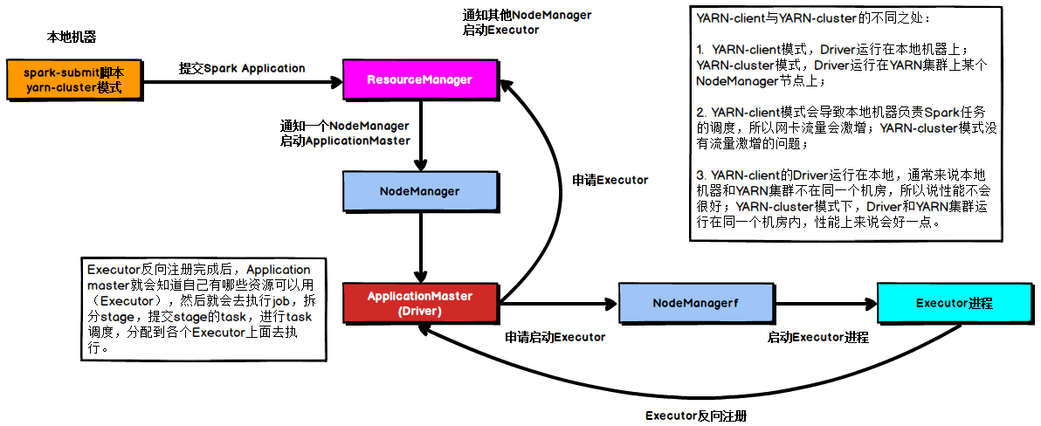

图4-1 YARN-client模式运行原理

当Spark作业中包含SparkSQL的内容时，可能会碰到YARN-client模式下可以运行，但是YARN-cluster模式下无法提交运行（报出OOM错误）的情况。

YARN-client模式下，Driver是运行在本地机器上的，Spark使用的JVM的PermGen的配置，是本地机器上的spark-class文件，JVM永久代的大小是128MB，这个是没有问题的，但是在YARN-cluster模式下，Driver运行在YARN集群的某个节点上，使用的是没有经过配置的默认设置，PermGen永久代大小为82MB。

SparkSQL的内部要进行很复杂的SQL的语义解析、语法树转换等等，非常复杂，如果sql语句本身就非常复杂，那么很有可能会导致性能的损耗和内存的占用，特别是对PermGen的占用会比较大。

所以，此时如果PermGen的占用好过了82MB，但是又小于128MB，就会出现YARN-client模式下可以运行，YARN-cluster模式下无法运行的情况。

解决上述问题的方法时增加PermGen的容量，需要在spark-submit脚本中对相关参数进行设置，设置方法如代码清单4-2所示。

代码清单4-2 配置

--conf spark.driver.extraJavaOptions="-XX:PermSize=128M -XX:MaxPermSize=256M"

通过上述方法就设置了Driver永久代的大小，默认为128MB，最大256MB，这样就可以避免上面所说的问题。

## 3.7 故障排除七：解决SparkSQL导致的JVM栈内存溢出

当SparkSQL的sql语句有成百上千的or关键字时，就可能会出现Driver端的JVM栈内存溢出。

JVM栈内存溢出基本上就是由于调用的方法层级过多，产生了大量的，非常深的，超出了JVM栈深度限制的递归。（我们猜测SparkSQL有大量or语句的时候，在解析SQL时，例如转换为语法树或者进行执行计划的生成的时候，对于or的处理是递归，or非常多时，会发生大量的递归）

此时，建议将一条sql语句拆分为多条sql语句来执行，每条sql语句尽量保证100个以内的子句。根据实际的生产环境试验，一条sql语句的or关键字控制在100个以内，通常不会导致JVM栈内存溢出。

## 3.8 故障排除八：持久化与checkpoint的使用

Spark持久化在大部分情况下是没有问题的，但是有时数据可能会丢失，如果数据一旦丢失，就需要对丢失的数据重新进行计算，计算完后再缓存和使用，为了避免数据的丢失，可以选择对这个RDD进行checkpoint，也就是将数据持久化一份到容错的文件系统上（比如HDFS）。

一个RDD缓存并checkpoint后，如果一旦发现缓存丢失，就会优先查看checkpoint数据存不存在，如果有，就会使用checkpoint数据，而不用重新计算。也即是说，checkpoint可以视为cache的保障机制，如果cache失败，就使用checkpoint的数据。

使用checkpoint的优点在于提高了Spark作业的可靠性，一旦缓存出现问题，不需要重新计算数据，缺点在于，checkpoint时需要将数据写入HDFS等文件系统，对性能的消耗较大。

# Kafka面试题

## 1.1 Kafka架构

生产者、Broker、消费者、ZK；

注意：Zookeeper中保存Broker id和消费者offsets等信息，但是没有生产者信息。

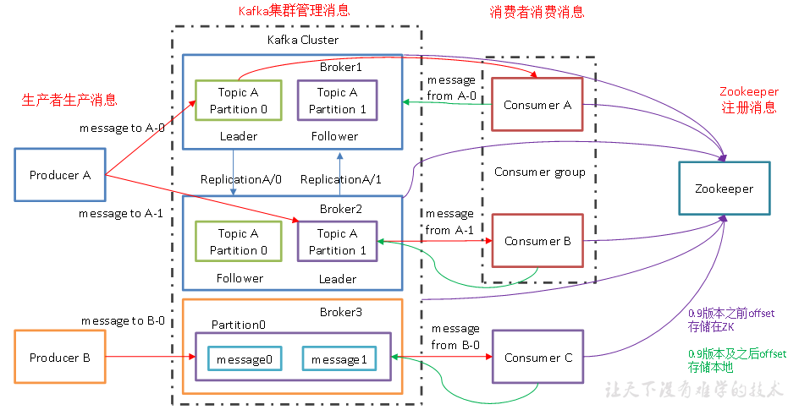

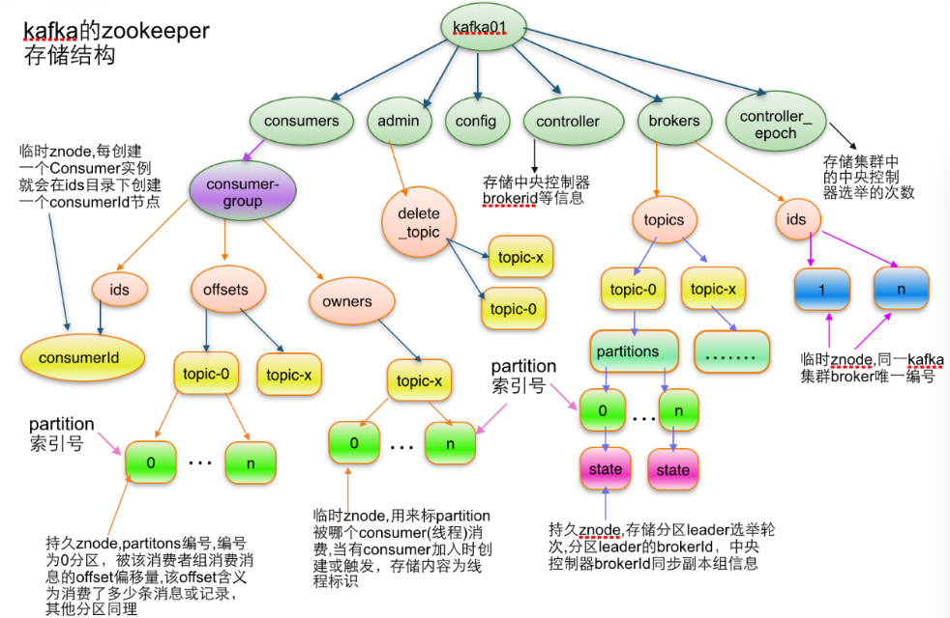

## 1.2 Kafka的机器数量

Kafka机器数量=2\*（峰值生产速度\*副本数/100）+ 1

## 1.3 kafka副本数设定

一般我们设置成2个或3个，很多企业设置为2个。

副本的优点是提高可靠性，缺点是增加了网络IO传输。

## 1.4 Kafka压测问题

Kafka官方自带压力测试脚本（kafka-consumer-perf-test.sh、kafka-producer-perf-test.sh）。Kafka压测时，可以查看到哪个地方出现了瓶颈（CPU，内存，网络IO）。一般都是网络IO达到瓶颈。

## 1.5 Kafka日志保存时间

默认保存7天；生产环境建议3天

## 1.6 Kafka中数据量计算

每天总数据量100g，每天产生1亿条日志， 10000万/24/60/60=1150条/每秒钟

平均每秒钟：1150条

低谷每秒钟：50条

高峰每秒钟：1150条\*（2-20倍）=2300条-23000条

每条日志大小：0.5k-2k（取1k）

每秒多少数据量：2.0M-20MB

## 1.7 Kafka的硬盘大小

每天的数据量100g\*2个副本\*3天/70%

## 1.8 Kafka监控器

一般公司有自己开发的监控器；开源的监控器：KafkaManager、Monitor、Eagle

## 1.9 Kakfa分区数计算

1）创建一个只有1个分区的topic

2）测试这个topic的producer吞吐量和consumer吞吐量。

3）假设他们的值分别是Tp和Tc，单位可以是MB/s。

4）然后假设总的目标吞吐量是Tt，那么分区数=Tt / min（Tp，Tc）

例如：producer吞吐量=20m/s；consumer吞吐量=50m/s，期望吞吐量100m/s；

分区数=100 / 20 =5分区

<https://blog.csdn.net/weixin_42641909/article/details/89294698>

分区数一般设置为：3-10个

## 1.10kafka的Topic数量

通常情况下，多少个日志类型就多少个Topic，也有对日志类型进行合并的。

## 1.11 Kafka的ISR（副本同步队列）

ISR（副本同步队列）：ISR中包括Leader和Follower。如果Leader进程挂掉，会在ISR队列中选择一个服务作为新的Leader。replica.lag.max.messages（延迟条数）和replica.lag.time.max.ms（延迟时间）两个参数决定一台服务是否可以加入ISR副本队列，在0.10版本移除了replica.lag.max.messages参数，防止服务频繁的进去队列。

任意一个维度超过阈值都会把Follower剔除出ISR，存入OSR（Outof-Sync Replicas）列表，新加入的Follower也会先存放在OSR中。

## 1.12 Kafka分区分配策略

在 Kafka内部存在两种默认的分区分配策略：Range和 RoundRobin。

Range是默认策略。Range是对每个Topic而言的（即一个Topic一个Topic分），首先对同一个Topic里面的分区按照序号进行排序，并对消费者按照字母顺序进行排序。然后用Partitions分区的个数除以消费者线程的总数来决定每个消费者线程消费几个分区。如果除不尽，那么前面几个消费者线程将会多消费一个分区。

例如：我们有10个分区，两个消费者（C1，C2），3个消费者线程，10 / 3 = 3而且除不尽。

C1-0 将消费 0, 1, 2, 3 分区

C2-0 将消费 4, 5, 6 分区

C2-1 将消费 7, 8, 9 分区

第一步：将所有主题分区组成TopicAndPartition列表，然后对TopicAndPartition列表按照hashCode进行排序，最后按照轮询的方式发给每一个消费线程。

## 1.13 Kafka宕机问题

Kafka是高可用的，在某broker宕机的时候，只要该分区存在副本，并且副本有在ISR集合中维护，那么消费者可以继续消费数据；如果是\_\_consumer\_offsets分区所在宕机了，确实会导致消费者消费不到数据，即\_\_consumer\_offsets这个topic存在单点问题，我们要手动修改该主题的副本数量，可以借助zookeeper来删除然后重新设置。

\_\_consumer\_offsets这个topic是由kafka自动创建的，默认50个，但是都存在一台kafka服务器上，其副本数默认是1（如果我们没有在server.properties文件中指定topic分区的副本数的话）。

## 1.14 Kafka丢不丢数据

Ack=0，相当于异步发送，消息发送完毕即offset增加，继续生产。

Ack=1，leader收到leader replica 对一个消息的接受ack才增加offset，然后继续生产。

Ack=-1，leader收到所有replica 对一个消息的接受ack才增加offset，然后继续生产。

## 1.15 Kafka数据一致性

幂等性 + ack=-1 + 事务

Kafka数据重复，可以再下一级：SparkStreaming、redis或者hive中dwd层去重，去重的手段：分组、按照id开窗只取第一个值；

## 1.16 Kafka消息数据积压/消费能力不足怎么处理？

1）如果是Kafka消费能力不足，则可以考虑增加Topic的分区数，并且同时提升消费组的消费者数量，消费者数=分区数。（两者缺一不可）

2）如果是下游的数据处理不及时：提高每批次拉取的数量。批次拉取数据过少（拉取数据/处理时间<生产速度），使处理的数据小于生产的数据，也会造成数据积压。

## 1.17 Kafka参数优化

**1）Broker参数配置（server.properties）**

1、日志保留策略配置

# 保留三天，也可以更短 （log.cleaner.delete.retention.ms）

log.retention.hours=72

2、Replica相关配置

default.replication.factor:1 默认副本1个

3、网络通信延时

replica.socket.timeout.ms:30000 #当集群之间网络不稳定时,调大该参数

replica.lag.time.max.ms= 600000# 如果网络不好,或者kafka集群压力较大,会出现副本丢失,然后会频繁复制副本,导致集群压力更大,此时可以调大该参数

**2）Producer优化（producer.properties）**

compression.type:none gzip snappy lz4

# 默认发送不进行压缩，推荐配置一种适合的压缩算法，可以大幅度的减缓网络压力和Broker的存储压力。

**3）Kafka内存调整（**kafka-server-start.sh**）**

默认内存1个G，生产环境尽量不要超过6个G。

export KAFKA\_HEAP\_OPTS="-Xms4g -Xmx4g"

## 1.18 Kafka高效读写数据

1）Kafka本身是分布式集群，同时采用分区技术并发度高；

2）顺序写磁盘

Kafka的producer生产数据，要写入到log文件中，写的过程是一直追加到文件末端，为顺序写。官网有数据表明，同样的磁盘，顺序写能到600M/s，而随机写只有100K/s。

3）零复制技术

## 1.19 Kafka单条日志传输大小

kafka对于消息体的大小默认为单条最大值是1M但是在我们应用场景中, 常常会出现一条消息大于1M，如果不对kafka进行配置。则会出现生产者无法将消息推送到kafka或消费者无法去消费kafka里面的数据, 这时我们就要对kafka进行以下配置：server.properties

replica.fetch.max.bytes: 1048576 broker可复制的消息的最大字节数, 默认为1M

message.max.bytes: 1000012 kafka接收单个消息size的最大限制， 默认为1M

注意：message.max.bytes必须小于等于replica.fetch.max.bytes，否则就会导致replica之间数据同步失败。

## 1.20 Kafka过期数据清理

保证数据没有被引用（没人消费他）

日志清理保存的策略只有delete和compact两种

log.cleanup.policy=delete启用删除策略

log.cleanup.policy=compact启用压缩策略

https://www.jianshu.com/p/fa6adeae8eb5

## 1.21 Kafka按时间消费数据

Map<TopicPartition, OffsetAndTimestamp> startOffsetMap = KafkaUtil.fetchOffsetsWithTimestamp(topic, sTime, kafkaProp);

## 1.22 Kafka数据推送/拉取

Producer推送数据，Consumer拉取数据

## 1.23 Kafka中的数据是有序的吗

单分区内是有序的；多分区时候，分区与分区间无序；

Producer通过维护pid和sequence num实现单分区有序，但是单分区并行消费的情况下会出现乱序消费，此时的解决方案是创建多个内存队列，具有相同 key 的数据都路由到同一个内存 队列；然后每个线程分别消费一个内存队列即可，这样就能保证顺序性。参考https://blog.csdn.net/weixin\_42494845/article/details/111408725

# Spark面试题

## 2.1 Spark有几种部署方式？

1）Local：运行在一台机器上，通常是练手或者测试环境。

2）Standalone：构建一个基于Master+Slaves的资源调度集群，Spark任务提交给Master运行。是Spark自身的一个调度系统。

3）Yarn： Spark客户端直接连接Yarn，不需要额外构建Spark集群。有--deploy-mode client和—deploy-mode cluster两种模式，主要区别在于Driver程序的运行节点。

4）Mesos：国内大环境比较少用。

## 2.2 Spark作业提交参数

1）几个重要参数

executor-cores ——每个executor使用的内核数，默认为1，官方建议2-5个，我们企业是4个，内核越多并行任务数就多

num-executors ——启动executors的数量，默认为2

executor-memory —— executor内存大小，默认1G

driver-cores —— ApplicationMaster使用内核数，默认为1

driver-memory —— driver内存大小，默认512M

2）提交任务的样式

spark-submit \

--master local[5] \

--driver-cores 2 \

--driver-memory 8g \

--executor-cores 4 \

--num-executors 10 \

--executor-memory 8g \

--class PackageName.ClassName XXXX.jar \

--name "Spark Job Name" \

InputPath \

OutputPath

## 2.3 简述Spark的架构与作业提交流程

Spark架构：master（rm）、driver、executor、worker（nn）

作业提交流程：yarn-cluster模式

Spark任务提交后会和ResourceManager通讯申请启动ApplicationMaster，随后ResourceManager分配container，在合适的NodeManager上启动ApplicationMaster，此时的ApplicationMaster就是Driver。

Driver启动后向ResourceManager申请Executor内存，ResourceManager接到ApplicationMaster的资源申请后会分配container，然后在合适的NodeManager上启动Executor进程，Executor进程启动后会向Driver反向注册，Executor全部注册完成后Driver开始执行main函数，之后执行到Action算子时，触发一个job，并根据宽依赖开始划分stage，每个stage生成对应的taskSet，之后将task分发到各个Executor上执行。

## 2.4 简述Spark的宽窄依赖和任务划分

窄依赖：父rdd的一个分区最多只被子rdd的一个分区使用

宽依赖：子RDD的多个分区会依赖父RDD的同一个分区

任务划分：spark执行的时候，每遇到一个action算子生成一个job；遇到一个宽依赖划分一个stage，一个stage生成一个taskset；一个rdd分区生成一个task；一个job有多个taskset，一个taskset有多个task。

## 2.5 列举8个transformation算子并简述其作用

map()：返回一个新rdd

mapPartitions()：返回一个新rdd，但独立在每一个rdd分片上运行

flatMap()：类似于map，但是每一个输入元素可以被映射为0或多个输出元素

groupBy()：分组

filter()：过滤

distinct()：去重

union()：求并集返回新rdd

partitionBy()：对pairrdd进行分区操作

groupByKey()：对相同key的value进行聚合

reduceByKey()：对相同key的value进行累加

## 2.6 列举6个action算子并简述其作用

foreach()：在数据集的每一个元素上，进行函数更新

reduce()：通过函数聚集RDD中的所有元素，先聚合分区内数据，再聚合分区间数据

first()：返回RDD中的第一个元素

take()：返回一个由RDD的前n个元素组成的数组

collect()：以数组的形式返回数据集的所有元素到driver端

saveAsTextFile()：存储为textfile格式

## 2.7 reduceByKey和groupByKey的区别

reduceByKey：按照key进行聚合，在shuffle之前有combine（预聚合）操作，返回结果是RDD[k,v]。

groupByKey：按照key进行分组，直接进行shuffle。

reduceByKey在不影响业务的前提下性能更好。

## 2.8 Repartition和Coalesce关系与区别

两者都是用来改变RDD分区数量的，repartition底层调用的就是coalesce方法：coalesce(numPartitions, shuffle = true)。repartition一定会发生shuffle，coalesce根据传入的参数来判断是否发生shuffle。一般情况下增大rdd的分区数用repartition，减少分区数时使用coalesce。但是如果数据量过大，分区数过少会出现OOM所以coalesce缩小分区个数也需合理。

## 2.9 分别简述Spark中的缓存机制（cache和persist）与checkpoint机制

两者都是做rdd持久化的。Cache是持久化到内存，不会截断血缘关系，目的是数据重用；而checkpoint是持久化到硬盘，截断血缘关系，目的是减少rdd重新计算带来的性能损耗。

## 2.10 简述Spark中广播变量和累加器的基本原理与用途

累加器（accumulator）是Spark中提供的一种分布式的变量机制，其原理类似于mapreduce，即分布式的改变，然后聚合这些改变。累加器的一个常见用途是在调试时对作业执行过程中的事件进行计数。而广播变量用来高效分发较大的对象。

共享变量出现的原因：通常在向 Spark 传递函数时，比如使用 map() 函数或者用 filter() 传条件时，可以使用驱动器程序中定义的变量，但是集群中运行的每个任务都会得到这些变量的一份新的副本，更新这些副本的值也不会影响驱动器中的对应变量。

## 2.11 如何减少Spark运行中的数据库连接数？

使用foreachPartition代替foreach，在foreachPartition内获取数据库的连接。

foreach是对rdd每个元素的操作，而foreachPartition是对rdd每个分区的操作。

## 2.12 Spark如何实现TopN的获取

方法1：

（1）按照key对数据进行聚合（groupByKey）

（2）将value转换为数组，利用scala的sortBy或者sortWith进行排序（mapValues）数据量太大，会OOM。

方法2：

（1）取出所有的key

（2）对key进行迭代，每次取出一个key利用spark的排序算子进行排序

方法3：

（1）自定义分区器，按照key进行分区，使不同的key进到不同的分区

（2）对每个分区运用spark的排序算子进行排序

## 2.13 简述SparkSQL中RDD、DataFrame、DataSet三者的区别与联系?

**1）RDD**

编译时类型安全 ，编译时就能检查出类型错误，可以直接通过对象名点的方式来操作数据。但是序列化和反序列化的性能开销大， 无论是集群间的通信, 还是IO操作都需要对对象的结构和数据进行序列化和反序列化。而且GC的性能开销，频繁的创建和销毁对象, 势必会增加GC

**2）DataFrame**

DataFrame引入了schema和off-heap。RDD每一行的数据，结构都是一样的，这个结构就存储在schema中。 Spark通过schema就能够读懂数据，因此在通信和IO时就只需要序列化和反序列化数据，而结构的部分就可以省略了。

**3）DataSet**

DataSet结合了RDD和DataFrame的优点，并带来的一个新的概念Encoder。当序列化数据时，Encoder产生字节码与off-heap进行交互，能够达到按需访问数据的效果，而不用反序列化整个对象。Spark还没有提供自定义Encoder的API，但是未来会加入。

## 2.14 简述Kryo序列化

kryo序列化比java序列化更快更紧凑，但spark默认的序列化是java序列化并不是kryo序列化，因为spark并不支持所有序列化类型，而且每次使用都必须进行注册，注册只针对于RDD。在DataFrames和DataSet当中自动实现了kryo序列化。

## 2.15 简述BroadCast join

原理：先将小表数据查询出来聚合到driver端，再广播到各个executor端，使表与表join时可以进行本地join，避免进行网络传输产生shuffle

使用场景：大表join小表，只能广播小表

## 2.16 SparkSQL中join操作与left join操作的区别？

join和sql中的inner join操作很相似，返回结果是前面一个集合和后面一个集合中匹配成功的，过滤掉关联不上的。leftJoin类似于SQL中的左外关联left outer join，返回结果以第一个RDD为主，关联不上的记录为空。

部分场景下可以使用left semi join替代left join：因为left semi join是in(keySet)的关系，**遇到右表重复记录，左表会跳过，性能更高，**而left join则会一直遍历。但是left semi join中最后select的结果中只许出现左表中的列名，因为右表只有join key参与关联计算了

## 2.17 Spark Streaming第一次运行不丢数据

kafka参数auto.offset.reset参数设置成earliest从最初始偏移量开始消费数据

## 2.18 Spark Streaming精准一次消费

1）手动维护偏移量

2）处理完业务数据后，再进行提交偏移量操作

极端情况下，如在提交偏移量时断网或停电会造成spark程序第二次启动时重复消费问题，所以在涉及到金额或精确性非常高的场景会使用事物保证精准一次消费。

## 2.19 Spark Streaming控制每秒消费数据的速度

通过spark.streaming.kafka.maxRatePerPartition参数来设置Spark Streaming从kafka分区每秒拉取的条数

## 2.20 Spark Streaming背压机制

把spark.streaming.backpressure.enabled 参数设置为ture,开启背压机制后Spark Streaming会根据延迟动态去kafka消费数据,上限由spark.streaming.kafka.maxRatePerPartition参数控制，所以两个参数一般会一起使用

## 2.21 Spark Streaming的一个stage耗时

Spark Streaming stage耗时由最慢的task决定,所以数据倾斜时某个task运行慢会导致整个Spark Streaming都运行非常慢。

## 2.22 Spark Streaming 默认分区个数

Spark Streaming默认分区个数与所对接的kafka topic分区个数一致，Spark Streaming里一般不会使用repartition算子增大分区，因为repartition会进行shuffle增加耗时

## 2.23 简述SparkStreaming的消费方式以及它们之间的区别

**1）基于Receiver的方式**

这种方式使用Receiver来获取数据。Receiver是使用Kafka的高层次Consumer API来实现的。receiver从Kafka中获取的数据都是存储在Spark Executor的内存中的（如果突然数据暴增，大量batch堆积，很容易出现内存溢出的问题），然后Spark Streaming启动的job会去处理那些数据。

然而，在默认的配置下，这种方式可能会因为底层的失败而丢失数据。如果要启用高可靠机制，让数据零丢失，就必须启用Spark Streaming的预写日志机制（Write Ahead Log，WAL）。该机制会同步地将接收到的Kafka数据写入分布式文件系统（比如HDFS）上的预写日志中。所以，即使底层节点出现了失败，也可以使用预写日志中的数据进行恢复。

**2）基于Direct的方式**

这种新的不基于Receiver的直接方式，是在Spark 1.3中引入的，从而能够确保更加健壮的机制。替代掉使用Receiver来接收数据后，这种方式会周期性地查询Kafka，来获得每个topic+partition的最新的offset，从而定义每个batch的offset的范围。当处理数据的job启动时，就会使用Kafka的简单consumer api来获取Kafka指定offset范围的数据。

**优点如下：**

**简化并行读取：**如果要读取多个partition，不需要创建多个输入DStream然后对它们进行union操作。Spark会创建跟Kafka partition一样多的RDD partition，并且会并行从Kafka中读取数据。所以在Kafka partition和RDD partition之间，有一个一对一的映射关系。

**高性能：**如果要保证零数据丢失，在基于receiver的方式中，需要开启WAL机制。这种方式其实效率低下，因为数据实际上被复制了两份，Kafka自己本身就有高可靠的机制，会对数据复制一份，而这里又会复制一份到WAL中。而基于direct的方式，不依赖Receiver，不需要开启WAL机制，只要Kafka中作了数据的复制，那么就可以通过Kafka的副本进行恢复。

**一次且仅一次的事务机制**。

**3）对比：**

基于receiver的方式，是使用Kafka的高阶API来在ZooKeeper中保存消费过的offset的。这是消费Kafka数据的传统方式。这种方式配合着WAL机制可以保证数据零丢失的高可靠性，但是却无法保证数据被处理一次且仅一次，可能会处理两次。因为Spark和ZooKeeper之间可能是不同步的。

基于direct的方式，使用kafka的简单api，Spark Streaming自己就负责追踪消费的offset，并保存在checkpoint中。Spark自己一定是同步的，因此可以保证数据是消费一次且仅消费一次。

在实际生产环境中大都用Direct方式。

## 2.24 简述SparkStreaming窗口函数的原理（重点）

窗口函数就是在原来定义的SparkStreaming计算批次大小的基础上再次进行封装，每次计算多个批次的数据，同时还需要传递一个滑动步长的参数，用来设置当次计算任务完成之后下一次从什么地方开始计算。

图中time1就是SparkStreaming计算批次大小，虚线框以及实线大框就是窗口的大小，必须为批次的整数倍。虚线框到大实线框的距离（相隔多少批次），就是滑动步长。

## 2.25 Spark数据倾斜

公司一：总用户量1000万，5台64G内存的服务器。

公司二：总用户量10亿，1000台64G内存的服务器。

1.公司一的数据分析师在做join的时候发生了数据倾斜，会导致有几百万用户的相关数据集中到了一台服务器上，几百万的用户数据，说大也不大，正常字段量的数据的话64G还是能轻松处理掉的。

2.公司二的数据分析师在做join的时候也发生了数据倾斜，可能会有1个亿的用户相关数据集中到了一台机器上了（相信我，这很常见）。这时候一台机器就很难搞定了，最后会很难算出结果。

### 2.25.1 数据倾斜表现

1）hadoop中的数据倾斜表现：

* 有一个多几个Reduce卡住，卡在99.99%，一直不能结束。
* 各种container报错OOM
* 异常的Reducer读写的数据量极大，至少远远超过其它正常的Reducer
* 伴随着数据倾斜，会出现任务被kill等各种诡异的表现。

2）hive中数据倾斜

一般都发生在Sql中group by和join on上，而且和数据逻辑绑定比较深。

3）Spark中的数据倾斜

Spark中的数据倾斜，包括Spark Streaming和Spark Sql，表现主要有下面几种：

* Executor lost，OOM，Shuffle过程出错；
* Driver OOM；
* 单个Executor执行时间特别久，整体任务卡在某个阶段不能结束；
* 正常运行的任务突然失败；

### 2.25.2 数据倾斜产生原因

我们以Spark和Hive的使用场景为例。

他们在做数据运算的时候会涉及到，count distinct、group by、join on等操作，这些都会触发Shuffle动作。一旦触发Shuffle，所有相同key的值就会被拉到一个或几个Reducer节点上，容易发生单点计算问题，导致数据倾斜。

一般来说，数据倾斜原因有以下几方面：

**1）key分布不均匀；**

存在一些key的数量非常多

**2）建表时考虑不周**

我们举一个例子，就说数据默认值的设计吧，假设我们有两张表：

user（用户信息表）：userid，register\_ip

ip（IP表）：ip，register\_user\_cnt

这可能是两个不同的人开发的数据表。如果我们的数据规范不太完善的话，会出现一种情况：user表中的register\_ip字段，如果获取不到这个信息，我们默认为null；但是在ip表中，我们在统计这个值的时候，为了方便，我们把获取不到ip的用户，统一认为他们的ip为0。两边其实都没有错的，但是一旦我们做关联了，这个任务会在做关联的阶段，也就是sql的on的阶段卡死。

**3）业务数据激增**

比如订单场景，我们在某一天在北京和上海两个城市多了强力的推广，结果可能是这两个城市的订单量增长了10000%，其余城市的数据量不变。

然后我们要统计不同城市的订单情况，这样一做group操作，可能直接就数据倾斜了。

### 2.25.3 解决数据倾斜思路

很多数据倾斜的问题，都可以用和平台无关的方式解决，比如更好的数据预处理，异常值的过滤等。因此，解决数据倾斜的重点在于对数据设计和业务的理解，这两个搞清楚了，数据倾斜就解决了大部分了。

**1）业务逻辑**

我们从业务逻辑的层面上来优化数据倾斜，比如上面的两个城市做推广活动导致那两个城市数据量激增的例子，我们可以单独对这两个城市来做count，单独做时可用两次MR，第一次打散计算，第二次再最终聚合计算。完成后和其它城市做整合。

**2）程序层面**

比如说在Hive中，经常遇到count(distinct)操作，这样会导致最终只有一个Reduce任务。

我们可以先group by，再在外面包一层count，就可以了。比如计算按用户名去重后的总用户量：

（1）优化前只有一个reduce，先去重再count负担比较大：

select name,count(distinct name)from user;

（2）优化后

// 设置该任务的每个job的reducer个数为3个。Hive默认-1，自动推断。

set mapred.reduce.tasks=3;

// 启动两个job，一个负责子查询(可以有多个reduce)，另一个负责count(1)：

select count(1) from (select name from user group by name) tmp;

**3）调参方面**

**4）从业务和数据上解决数据倾斜**

很多数据倾斜都是在数据的使用上造成的。我们举几个场景，并分别给出它们的解决方案。

* 有损的方法：找到异常数据，比如ip为0的数据，过滤掉
* 无损的方法：对分布不均匀的数据，单独计算
* 先对key做一层hash，先将数据随机打散让它的并行度变大，再汇集
* 数据预处理

### 2.25.4 定位导致数据倾斜代码

Spark数据倾斜只会发生在shuffle过程中。

这里给大家罗列一些常用的并且可能会触发shuffle操作的算子：distinct、groupByKey、reduceByKey、aggregateByKey、join、cogroup、repartition等。

出现数据倾斜时，可能就是你的代码中使用了这些算子中的某一个所导致的。

#### 2.25.4.1 某个task执行特别慢的情况

**首先要看的，就是数据倾斜发生在第几个stage中**：如果是用yarn-client模式提交，那么在提交的机器本地是直接可以看到log，可以在log中找到当前运行到了第几个stage；如果是用yarn-cluster模式提交，则可以通过Spark Web UI来查看当前运行到了第几个stage。此外，无论是使用yarn-client模式还是yarn-cluster模式，我们都可以在Spark Web UI上深入看一下当前这个stage各个task分配的数据量，从而进一步确定是不是task分配的数据不均匀导致了数据倾斜。

**其次是看task运行时间和数据量**；

task运行时间：比如下图中，倒数第三列显示了每个task的运行时间。明显可以看到，有的task运行特别快，只需要几秒钟就可以运行完；而有的task运行特别慢，需要几分钟才能运行完，此时单从运行时间上看就已经能够确定发生数据倾斜了。

task数据量：此外，倒数第一列显示了每个task处理的数据量，明显可以看到，运行时间特别短的task只需要处理几百KB的数据即可，而运行时间特别长的task需要处理几千KB的数据，处理的数据量差了10倍。此时更加能够确定是发生了数据倾斜。

**推断倾斜代码：**知道数据倾斜发生在哪一个stage之后，接着我们就需要根据stage划分原理，推算出来发生倾斜的那个stage对应代码中的哪一部分，这部分代码中肯定会有一个shuffle类算子。精准推算stage与代码的对应关系，需要对Spark的源码有深入的理解，这里我们可以介绍一个相对简单实用的推算方法：只要看到Spark代码中出现了一个shuffle类算子或者是Spark SQL的SQL语句中出现了会导致shuffle的语句（比如group by语句），那么就可以判定，以那个地方为界限划分出了前后两个stage。

这里我们就以如下单词计数来举例。

val conf = new SparkConf()

val sc = new SparkContext(conf)

val lines = sc.textFile("hdfs://...")

val words = lines.flatMap(\_.split(" "))

val pairs = words.map((\_, 1))

val wordCounts = pairs.reduceByKey(\_ + \_)wordCounts.collect().foreach(println(\_))

在整个代码中只有一个reduceByKey是会发生shuffle的算子，也就是说这个算子为界限划分出了前后两个stage：

**stage0**，主要是执行从textFile到map操作以及shuffle write操作（对pairs RDD中的数据进行分区操作，每个task处理的数据中，相同的key会写入同一个磁盘文件内）。

**stage1**，主要是执行从reduceByKey到collect操作以及stage1的各个task一开始运行，就会首先执行shuffle read操作（会从stage0的各个task所在节点拉取属于自己处理的那些key，然后对同一个key进行全局性的聚合或join等操作，在这里就是对key的value值进行累加）

stage1在执行完reduceByKey算子之后，就计算出了最终的wordCounts RDD，然后会执行collect算子，将所有数据拉取到Driver上，供我们遍历和打印输出。

123456789

通过对单词计数程序的分析，希望能够让大家了解最基本的stage划分的原理，以及stage划分后shuffle操作是如何在两个stage的边界处执行的。然后我们就知道如何快速定位出发生数据倾斜的stage对应代码的哪一个部分了。

比如我们在Spark Web UI或者本地log中发现，stage1的某几个task执行得特别慢，判定stage1出现了数据倾斜，那么就可以回到代码中，定位出stage1主要包括了reduceByKey这个shuffle类算子，此时基本就可以确定是是该算子导致了数据倾斜问题。

此时，如果某个单词出现了100万次，其他单词才出现10次，那么stage1的某个task就要处理100万数据，整个stage的速度就会被这个task拖慢。

#### 2.25.4.2 某个task莫名其妙内存溢出的情况

这种情况下去定位出问题的代码就比较容易了。我们建议直接看yarn-client模式下本地log的异常栈，或者是通过YARN查看yarn-cluster模式下的log中的异常栈。一般来说，通过异常栈信息就可以定位到你的代码中哪一行发生了内存溢出。然后在那行代码附近找找，一般也会有shuffle类算子，此时很可能就是这个算子导致了数据倾斜。

但是大家要注意的是，不能单纯靠偶然的内存溢出就判定发生了数据倾斜。因为自己编写的代码的bug，以及偶然出现的数据异常，也可能会导致内存溢出。因此还是要按照上面所讲的方法，通过Spark Web UI查看报错的那个stage的各个task的运行时间以及分配的数据量，才能确定是否是由于数据倾斜才导致了这次内存溢出。

### 2.25.5 查看导致数据倾斜的key分布情况

先对pairs采样10%的样本数据，然后使用countByKey算子统计出每个key出现的次数，最后在客户端遍历和打印样本数据中各个key的出现次数。

val sampledPairs = pairs.sample(false, 0.1)

val sampledWordCounts = sampledPairs.countByKey()

sampledWordCounts.foreach(println(\_))

### 2.25.6 Spark数据倾斜的解决方案

#### 2.25.6.1使用Hive ETL预处理数据

**1）适用场景**

导致数据倾斜的是Hive表。如果该Hive表中的数据本身很不均匀（比如某个key对应了100万数据，其他key才对应了10条数据），而且业务场景需要频繁使用Spark对Hive表执行某个分析操作，那么比较适合使用这种技术方案。

**2）实现思路**

此时可以评估一下，是否可以通过Hive来进行数据预处理（即通过Hive ETL预先对数据按照key进行聚合，或者是预先和其他表进行join），然后在Spark作业中针对的数据源就不是原来的Hive表了，而是预处理后的Hive表。此时由于数据已经预先进行过聚合或join操作了，那么在Spark作业中也就不需要使用原先的shuffle类算子执行这类操作了。

**3）方案实现原理**

这种方案从根源上解决了数据倾斜，因为彻底避免了在Spark中执行shuffle类算子，那么肯定就不会有数据倾斜的问题了。但是这里也要提醒一下大家，这种方式属于治标不治本。因为毕竟数据本身就存在分布不均匀的问题，所以Hive ETL中进行group by或者join等shuffle操作时，还是会出现数据倾斜，导致Hive ETL的速度很慢。我们只是把数据倾斜的发生提前到了Hive ETL中，避免Spark程序发生数据倾斜而已。

**4）方案优缺点**

优点：实现起来简单便捷，效果还非常好，完全规避掉了数据倾斜，Spark作业的性能会大幅度提升。

缺点：治标不治本，Hive ETL中还是会发生数据倾斜。

**5）方案实践经验**

在一些Java系统与Spark结合使用的项目中，会出现Java代码频繁调用Spark作业的场景，而且对Spark作业的执行性能要求很高，就比较适合使用这种方案。将数据倾斜提前到上游的Hive ETL，每天仅执行一次，只有那一次是比较慢的，而之后每次Java调用Spark作业时，执行速度都会很快，能够提供更好的用户体验。

**6）项目实践经验**

在美团·点评的交互式用户行为分析系统中使用了这种方案，该系统主要是允许用户通过Java Web系统提交数据分析统计任务，后端通过Java提交Spark作业进行数据分析统计。要求Spark作业速度必须要快，尽量在10分钟以内，否则速度太慢，用户体验会很差。所以我们将有些Spark作业的shuffle操作提前到了Hive ETL中，从而让Spark直接使用预处理的Hive中间表，尽可能地减少Spark的shuffle操作，大幅度提升了性能，将部分作业的性能提升了6倍以上。

#### 2.25.6.2过滤少数导致倾斜的key

**1）方案适用场景**

如果发现导致倾斜的key就少数几个，而且对计算本身的影响并不大的话，那么很适合使用这种方案。比如99%的key就对应10条数据，但是只有一个key对应了100万数据，从而导致了数据倾斜。

**2）方案实现思路**

如果我们判断那少数几个数据量特别多的key，对作业的执行和计算结果不是特别重要的话，那么干脆就直接过滤掉那少数几个key。比如，在Spark SQL中可以使用where子句过滤掉这些key或者在Spark Core中对RDD执行filter算子过滤掉这些key。如果需要每次作业执行时，动态判定哪些key的数据量最多然后再进行过滤，那么可以使用sample算子对RDD进行采样，然后计算出每个key的数量，取数据量最多的key过滤掉即可。

**3）方案实现原理**

将导致数据倾斜的key给过滤掉之后，这些key就不会参与计算了，自然不可能产生数据倾斜。

**4）方案优缺点**

优点：实现简单，而且效果也很好，可以完全规避掉数据倾斜。

缺点：适用场景不多，大多数情况下，导致倾斜的key还是很多的，并不是只有少数几个。

**5）方案实践经验**

在项目中我们也采用过这种方案解决数据倾斜。有一次发现某一天Spark作业在运行的时候突然OOM了，追查之后发现，是Hive表中的某一个key在那天数据异常，导致数据量暴增。因此就采取每次执行前先进行采样，计算出样本中数据量最大的几个key之后，直接在程序中将那些key给过滤掉。

#### 2.25.6.3提高shuffle操作的并行度

**1）方案适用场景**

如果我们必须要对数据倾斜迎难而上，那么建议优先使用这种方案，因为这是处理数据倾斜最简单的一种方案。

**2）方案实现思路**

在对RDD执行shuffle算子时，给shuffle算子传入一个参数，比如reduceByKey(1000)，该参数就设置了这个shuffle算子执行时shuffle read task的数量，即spark.sql.shuffle.partitions，该参数代表了shuffle read task的并行度，默认是200，对于很多场景来说都有点过小。

**3）方案实现原理**

增加shuffle read task的数量，可以让原本分配给一个task的多个key分配给多个task，从而让每个task处理比原来更少的数据。举例来说，如果原本有5个key，每个key对应10条数据，这5个key都是分配给一个task的，那么这个task就要处理50条数据。

而增加了shuffle read task以后，每个task就分配到一个key，即每个task就处理10条数据，那么自然每个task的执行时间都会变短了。具体原理如下图所示。

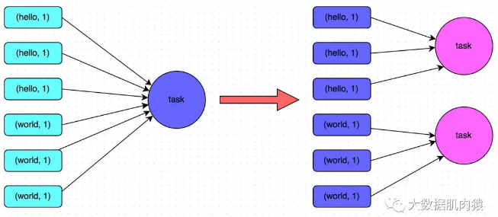

**4）方案优缺点**

优点：实现起来比较简单，可以有效缓解和减轻数据倾斜的影响。

缺点：只是缓解了数据倾斜而已，没有彻底根除问题，根据实践经验来看，其效果有限。

**5）方案实践经验**

该方案通常无法彻底解决数据倾斜，因为如果出现一些极端情况，比如某个key对应的数据量有100万，那么无论你的task数量增加到多少，这个对应着100万数据的key肯定还是会分配到一个task中去处理，因此注定还是会发生数据倾斜的。所以这种方案只能说是在发现数据倾斜时尝试使用的第一种手段，尝试去用最简单的方法缓解数据倾斜而已，或者是和其他方案结合起来使用。

#### 2.25.6.4两阶段聚合（局部聚合+全局聚合）

**1）方案适用场景**

对RDD执行reduceByKey等聚合类shuffle算子或者在Spark SQL中使用group by语句进行分组聚合时，比较适用这种方案。

**2）方案实现思路**

这个方案的核心实现思路就是进行两阶段聚合：

第一次是局部聚合，先给每个key都打上一个随机数，比如10以内的随机数，此时原先一样的key就变成不一样的了，比如(hello, 1) (hello, 1) (hello, 1) (hello, 1)，就会变成(1\_hello, 1) (1\_hello, 1) (2\_hello, 1) (2\_hello, 1)。

接着对打上随机数后的数据，执行reduceByKey等聚合操作，进行局部聚合，那么局部聚合结果，就会变成了(1\_hello, 2) (2\_hello, 2)。

然后将各个key的前缀给去掉，就会变成(hello,2)(hello,2)，再次进行全局聚合操作，就可以得到最终结果了，比如(hello, 4)。

示例代码如下：

// 第一步，给RDD中的每个key都打上一个随机前缀。  
JavaPairRDD<String, Long> randomPrefixRdd = rdd.mapToPair(  
 new PairFunction<Tuple2<Long,Long>, String, Long>() {  
 private static final long serialVersionUID = 1L;  
 @Override  
 public Tuple2<String, Long> call(Tuple2<Long, Long> tuple)  
 throws Exception {  
 Random random = new Random();  
 int prefix = random.nextInt(10);  
 return new Tuple2<String, Long>(prefix + "\_" + tuple.\_1, tuple.\_2);  
 }  
 });  
   
// 第二步，对打上随机前缀的key进行局部聚合。  
JavaPairRDD<String, Long> localAggrRdd = randomPrefixRdd.reduceByKey(  
 new Function2<Long, Long, Long>() {  
 private static final long serialVersionUID = 1L;  
 @Override  
 public Long call(Long v1, Long v2) throws Exception {  
 return v1 + v2;  
 }  
 });  
   
// 第三步，去除RDD中每个key的随机前缀。  
JavaPairRDD<Long, Long> removedRandomPrefixRdd = localAggrRdd.mapToPair(  
 new PairFunction<Tuple2<String,Long>, Long, Long>() {  
 private static final long serialVersionUID = 1L;  
 @Override  
 public Tuple2<Long, Long> call(Tuple2<String, Long> tuple)  
 throws Exception {  
 long originalKey = Long.valueOf(tuple.\_1.split("\_")[1]);  
 return new Tuple2<Long, Long>(originalKey, tuple.\_2);  
 }  
 });  
   
// 第四步，对去除了随机前缀的RDD进行全局聚合。  
JavaPairRDD<Long, Long> globalAggrRdd = removedRandomPrefixRdd.reduceByKey(  
 new Function2<Long, Long, Long>() {  
 private static final long serialVersionUID = 1L;  
 @Override  
 public Long call(Long v1, Long v2) throws Exception {  
 return v1 + v2;  
 }  
 });

**3）方案实现原理**

将原本相同的key通过附加随机前缀的方式，变成多个不同的key，就可以让原本被一个task处理的数据分散到多个task上去做局部聚合，进而解决单个task处理数据量过多的问题。接着去除掉随机前缀，再次进行全局聚合，就可以得到最终的结果。具体原理见下图。

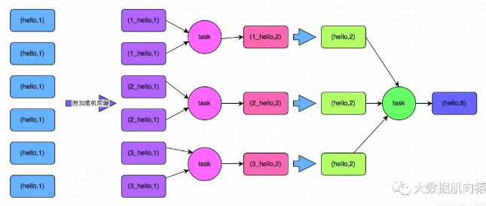

**4）方案优缺点**

优点  
对于聚合类的shuffle操作导致的数据倾斜，效果是非常不错的。通常都可以解决掉数据倾斜，或者至少是大幅度缓解数据倾斜，将Spark作业的性能提升数倍以上。

缺点  
仅仅适用于聚合类的shuffle操作，适用范围相对较窄。如果是join类的shuffle操作，还得用其他的解决方案。

#### 2.25.6.5将reduce join转为map join

**1）方案适用场景**

在对RDD使用join类操作，或者是在Spark SQL中使用join语句时，而且join操作中的一个RDD或表的数据量比较小（比如几百M或者一两G），比较适用此方案。

**2）方案实现思路**

不使用join算子进行连接操作，而使用Broadcast变量与map类算子实现join操作，进而完全规避掉shuffle类的操作，彻底避免数据倾斜的发生和出现。将较小RDD中的数据直接通过collect算子拉取到Driver端的内存中来，然后对其创建一个Broadcast变量，广播给其他Executor节点；

接着对另外一个RDD执行map类算子，在算子函数内，从Broadcast变量中获取较小RDD的全量数据，与当前RDD的每一条数据按照连接key进行比对，如果连接key相同的话，那么就将两个RDD的数据用你需要的方式连接起来。

示例如下：

// 首先将数据量比较小的RDD的数据，collect到Driver中来。  
List<Tuple2<Long, Row>> rdd1Data = rdd1.collect()  
// 然后使用Spark的广播功能，将小RDD的数据转换成广播变量，这样每个Executor就只有一份RDD的数据。  
// 可以尽可能节省内存空间，并且减少网络传输性能开销。  
final Broadcast<List<Tuple2<Long, Row>>> rdd1DataBroadcast = sc.broadcast(rdd1Data);  
   
// 对另外一个RDD执行map类操作，而不再是join类操作。  
JavaPairRDD<String, Tuple2<String, Row>> joinedRdd = rdd2.mapToPair(  
 new PairFunction<Tuple2<Long,String>, String, Tuple2<String, Row>>() {  
 private static final long serialVersionUID = 1L;  
 @Override  
 public Tuple2<String, Tuple2<String, Row>> call(Tuple2<Long, String> tuple)  
 throws Exception {  
 // 在算子函数中，通过广播变量，获取到本地Executor中的rdd1数据。  
 List<Tuple2<Long, Row>> rdd1Data = rdd1DataBroadcast.value();  
 // 可以将rdd1的数据转换为一个Map，便于后面进行join操作。  
 Map<Long, Row> rdd1DataMap = new HashMap<Long, Row>();  
 for(Tuple2<Long, Row> data : rdd1Data) {  
 rdd1DataMap.put(data.\_1, data.\_2);  
 }  
 // 获取当前RDD数据的key以及value。  
 String key = tuple.\_1;  
 String value = tuple.\_2;  
 // 从rdd1数据Map中，根据key获取到可以join到的数据。  
 Row rdd1Value = rdd1DataMap.get(key);  
 return new Tuple2<String, String>(key, new Tuple2<String, Row>(value, rdd1Value));  
 }  
 });  
// 这里得提示一下。  
// 上面的做法，仅仅适用于rdd1中的key没有重复，全部是唯一的场景。  
// 如果rdd1中有多个相同的key，那么就得用flatMap类的操作，在进行join的时候不能用map，而是得遍历rdd1所有数据进行join。  
// rdd2中每条数据都可能会返回多条join后的数据。

**3）方案实现原理**

普通的join是会走shuffle过程的，而一旦shuffle，就相当于会将相同key的数据拉取到一个shuffle read task中再进行join，此时就是reduce join。但是如果一个RDD是比较小的，则可以采用广播小RDD全量数据+map算子来实现与join同样的效果，也就是map join，此时就不会发生shuffle操作，也就不会发生数据倾斜。具体原理如下图所示。

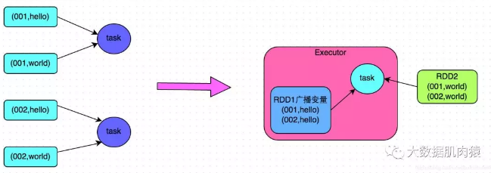

**4）方案优缺点**

优点：对join操作导致的数据倾斜，效果非常好，因为根本就不会发生shuffle，也就根本不会发生数据倾斜。

缺点：适用场景较少，因为这个方案只适用于一个大表和一个小表的情况。毕竟我们需要将小表进行广播，此时会比较消耗内存资源，driver和每个Executor内存中都会驻留一份小RDD的全量数据。如果我们广播出去的RDD数据比较大，比如10G以上，那么就可能发生内存溢出了。因此并不适合两个都是大表的情况。

#### 2.25.6.6采样倾斜key并分拆join操作

**1）方案适用场景**

两个RDD/Hive表进行join的时候，如果数据量都比较大，无法采用“解决方案五”，那么此时可以看一下两个RDD/Hive表中的key分布情况。

如果出现数据倾斜，是因为其中某一个RDD/Hive表中的少数几个key的数据量过大，而另一个RDD/Hive表中的所有key都分布比较均匀，那么采用这个解决方案是比较合适的。

**2）方案实现思路**

对包含少数几个数据量过大的key的那个RDD，通过sample算子采样出一份样本来，然后统计一下每个key的数量，计算出来数据量最大的是哪几个key。

然后将这几个key对应的数据从原来的RDD中拆分出来，形成一个单独的RDD，并给每个key都打上n以内的随机数作为前缀；

而不会导致倾斜的大部分key形成另外一个RDD。

接着将需要join的另一个RDD，也过滤出来那几个倾斜key对应的数据并形成一个单独的RDD，将每条数据膨胀成n条数据，这n条数据都按顺序附加一个0~n的前缀；

不会导致倾斜的大部分key也形成另外一个RDD。

再将附加了随机前缀的独立RDD与另一个膨胀n倍的独立RDD进行join，此时就可以将原先相同的key打散成n份，分散到多个task中去进行join了。

而另外两个普通的RDD就照常join即可。

最后将两次join的结果使用union算子合并起来即可，就是最终的join结果。

示例如下：

// 首先从包含了少数几个导致数据倾斜key的rdd1中，采样10%的样本数据。  
JavaPairRDD<Long, String> sampledRDD = rdd1.sample(false, 0.1);  
   
// 对样本数据RDD统计出每个key的出现次数，并按出现次数降序排序。  
// 对降序排序后的数据，取出top 1或者top 100的数据，也就是key最多的前n个数据。  
// 具体取出多少个数据量最多的key，由大家自己决定，我们这里就取1个作为示范。  
  
// 每行数据变为<key,1>  
JavaPairRDD<Long, Long> mappedSampledRDD = sampledRDD.mapToPair(  
 new PairFunction<Tuple2<Long,String>, Long, Long>() {  
 private static final long serialVersionUID = 1L;  
 @Override  
 public Tuple2<Long, Long> call(Tuple2<Long, String> tuple)  
 throws Exception {  
 return new Tuple2<Long, Long>(tuple.\_1, 1L);  
 }  
 });  
   
// 按key累加行数  
JavaPairRDD<Long, Long> countedSampledRDD = mappedSampledRDD.reduceByKey(  
 new Function2<Long, Long, Long>() {  
 private static final long serialVersionUID = 1L;  
 @Override  
 public Long call(Long v1, Long v2) throws Exception {  
 return v1 + v2;  
 }  
 });  
   
// 反转key和value,变为<value,key>  
JavaPairRDD<Long, Long> reversedSampledRDD = countedSampledRDD.mapToPair(  
 new PairFunction<Tuple2<Long,Long>, Long, Long>() {  
 private static final long serialVersionUID = 1L;  
 @Override  
 public Tuple2<Long, Long> call(Tuple2<Long, Long> tuple)  
 throws Exception {  
 return new Tuple2<Long, Long>(tuple.\_2, tuple.\_1);  
 }  
 });  
  
// 以行数排序key，取最多行数的key  
final Long skewedUserid = reversedSampledRDD.sortByKey(false).take(1).get(0).\_2;  
   
// 从rdd1中分拆出导致数据倾斜的key，形成独立的RDD。  
JavaPairRDD<Long, String> skewedRDD = rdd1.filter(  
 new Function<Tuple2<Long,String>, Boolean>() {  
 private static final long serialVersionUID = 1L;  
 @Override  
 public Boolean call(Tuple2<Long, String> tuple) throws Exception {  
 return tuple.\_1.equals(skewedUserid);  
 }  
 });  
   
// 从rdd1中分拆出不导致数据倾斜的普通key，形成独立的RDD。  
JavaPairRDD<Long, String> commonRDD = rdd1.filter(  
 new Function<Tuple2<Long,String>, Boolean>() {  
 private static final long serialVersionUID = 1L;  
 @Override  
 public Boolean call(Tuple2<Long, String> tuple) throws Exception {  
 return !tuple.\_1.equals(skewedUserid);  
 }  
 });  
   
// rdd2，就是那个所有key的分布相对较为均匀的rdd。  
// 这里将rdd2中，前面获取到的key对应的数据，过滤出来，分拆成单独的rdd，并对rdd中的数据使用flatMap算子都扩容100倍。  
// 对扩容的每条数据，都打上0～100的前缀。  
JavaPairRDD<String, Row> skewedRdd2 = rdd2.filter(  
 new Function<Tuple2<Long,Row>, Boolean>() {  
 private static final long serialVersionUID = 1L;  
 @Override  
 public Boolean call(Tuple2<Long, Row> tuple) throws Exception {  
 return tuple.\_1.equals(skewedUserid);  
 }  
 }).flatMapToPair(new PairFlatMapFunction<Tuple2<Long,Row>, String, Row>() {  
 private static final long serialVersionUID = 1L;  
 @Override  
 public Iterable<Tuple2<String, Row>> call(  
 Tuple2<Long, Row> tuple) throws Exception {  
 Random random = new Random();  
 List<Tuple2<String, Row>> list = new ArrayList<Tuple2<String, Row>>();  
 for(int i = 0; i < 100; i++) {  
 list.add(new Tuple2<String, Row>(i + "\_" + tuple.\_1, tuple.\_2));  
 }  
 return list;  
 }  
   
 });  
   
// 将rdd1中分拆出来的导致倾斜的key的独立rdd，每条数据都打上100以内的随机前缀。  
// 然后将这个rdd1中分拆出来的独立rdd，与上面rdd2中分拆出来的独立rdd，进行join。  
JavaPairRDD<Long, Tuple2<String, Row>> joinedRDD1 = skewedRDD.mapToPair(  
 new PairFunction<Tuple2<Long,String>, String, String>() {  
 private static final long serialVersionUID = 1L;  
 @Override  
 public Tuple2<String, String> call(Tuple2<Long, String> tuple)  
 throws Exception {  
 Random random = new Random();  
 int prefix = random.nextInt(100);  
 return new Tuple2<String, String>(prefix + "\_" + tuple.\_1, tuple.\_2);  
 }  
 })  
 .join(skewedUserid2infoRDD)  
 .mapToPair(new PairFunction<Tuple2<String,Tuple2<String,Row>>, Long, Tuple2<String, Row>>() {  
 private static final long serialVersionUID = 1L;  
 @Override  
 public Tuple2<Long, Tuple2<String, Row>> call(  
 Tuple2<String, Tuple2<String, Row>> tuple)  
 throws Exception {  
 long key = Long.valueOf(tuple.\_1.split("\_")[1]);  
 return new Tuple2<Long, Tuple2<String, Row>>(key, tuple.\_2);  
 }  
 });  
   
// 将rdd1中分拆出来的包含普通key的独立rdd，直接与rdd2进行join。  
JavaPairRDD<Long, Tuple2<String, Row>> joinedRDD2 = commonRDD.join(rdd2);  
   
// 将倾斜key join后的结果与普通key join后的结果，uinon起来。  
// 就是最终的join结果。  
JavaPairRDD<Long, Tuple2<String, Row>> joinedRDD = joinedRDD1.union(joinedRDD2);

**3）方案实现原理**

对于join导致的数据倾斜，如果只是某几个key导致了倾斜，可以将少数几个key分拆成独立RDD，并附加随机前缀打散成n份去进行join，此时这几个key对应的数据就不会集中在少数几个task上，而是分散到多个task进行join了。具体原理见下图。

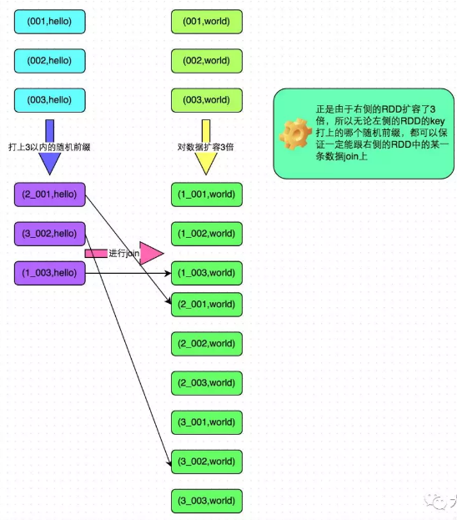

**4）方案优缺点**

优点：对于join导致的数据倾斜，如果只是某几个key导致了倾斜，采用该方式可以用最有效的方式打散key进行join。而且只需要针对少数倾斜key对应的数据进行扩容n倍，不需要对全量数据进行扩容。避免了占用过多内存。

缺点：如果导致倾斜的key特别多的话，比如成千上万个key都导致数据倾斜，那么这种方式也不适合。

#### 2.25.6.7使用随机前缀和扩容RDD进行join

**1）方案适用场景**

如果在进行join操作时，RDD中有大量的key导致数据倾斜，那么进行分拆key也没什么意义，此时就只能使用最后一种方案来解决问题了。

**2）方案实现思路**

该方案的实现思路基本和“解决方案六”类似，首先查看RDD/Hive表中的数据分布情况，找到那个造成数据倾斜的RDD/Hive表，比如有多个key都对应了超过1万条数据。

然后将该RDD的每条数据都打上一个n以内的随机前缀。

同时对另外一个正常的RDD进行扩容，将每条数据都扩容成n条数据，扩容出来的每条数据都依次打上一个0~n的前缀。

最后将两个处理后的RDD进行join即可。

示例代码如下：

// 首先将其中一个key分布相对较为均匀的RDD膨胀100倍。  
JavaPairRDD<String, Row> expandedRDD = rdd1.flatMapToPair(  
 new PairFlatMapFunction<Tuple2<Long,Row>, String, Row>() {  
 private static final long serialVersionUID = 1L;  
 @Override  
 public Iterable<Tuple2<String, Row>> call(Tuple2<Long, Row> tuple)  
 throws Exception {  
 List<Tuple2<String, Row>> list = new ArrayList<Tuple2<String, Row>>();  
 for(int i = 0; i < 100; i++) {  
 list.add(new Tuple2<String, Row>(0 + "\_" + tuple.\_1, tuple.\_2));  
 }  
 return list;  
 }  
 });  
   
// 其次，将另一个有数据倾斜key的RDD，每条数据都打上100以内的随机前缀。  
JavaPairRDD<String, String> mappedRDD = rdd2.mapToPair(  
 new PairFunction<Tuple2<Long,String>, String, String>() {  
 private static final long serialVersionUID = 1L;  
 @Override  
 public Tuple2<String, String> call(Tuple2<Long, String> tuple)  
 throws Exception {  
 Random random = new Random();  
 int prefix = random.nextInt(100);  
 return new Tuple2<String, String>(prefix + "\_" + tuple.\_1, tuple.\_2);  
 }  
 });  
   
// 将两个处理后的RDD进行join即可。  
JavaPairRDD<String, Tuple2<String, Row>> joinedRDD = mappedRDD.join(expandedRDD);

**3）方案实现原理**

将原先一样的key通过附加随机前缀变成不一样的key，然后就可以将这些处理后的“不同key”分散到多个task中去处理，而不是让一个task处理大量的相同key。

该方案与“解决方案六”的不同之处就在于，上一种方案是尽量只对少数倾斜key对应的数据进行特殊处理，由于处理过程需要扩容RDD，因此上一种方案扩容RDD后对内存的占用并不大；

而这一种方案是针对有大量倾斜key的情况，没法将部分key拆分出来进行单独处理，因此只能对整个RDD进行数据扩容，对内存资源要求很高。

**4）方案优缺点**

优点：对join类型的数据倾斜基本都可以处理，而且效果也相对比较显著，性能提升效果非常不错。

缺点：该方案更多的是缓解数据倾斜，而不是彻底避免数据倾斜。而且需要对整个RDD进行扩容，对内存资源要求很高。

**5）方案实践经验**

曾经开发一个数据需求的时候，发现一个join导致了数据倾斜。优化之前，作业的执行时间大约是60分钟左右；使用该方案优化之后，执行时间缩短到10分钟左右，性能提升了6倍。

**2.25.6.8 多种方案组合使用**

在实践中发现，很多情况下，如果只是处理较为简单的数据倾斜场景，那么使用上述方案中的某一种基本就可以解决。但是如果要处理一个较为复杂的数据倾斜场景，那么可能需要将多种方案组合起来使用。

比如说，我们针对出现了多个数据倾斜环节的Spark作业，可以先运用解决方案一HiveETL预处理和过滤少数导致倾斜的k，预处理一部分数据，并过滤一部分数据来缓解；

其次可以对某些shuffle操作提升并行度，优化其性能；

最后还可以针对不同的聚合或join操作，选择一种方案来优化其性能。

大家需要对这些方案的思路和原理都透彻理解之后，在实践中根据各种不同的情况，灵活运用多种方案，来解决自己的数据倾斜问题。

## 2.26 手写Spark wordcount

val conf: SparkConf = new SparkConf().setMaster("local[\*]").setAppName("WordCount")

val sc = new SparkContext(conf)

sc.textFile("/input")

.flatMap(\_.split(" "))

.map((\_, 1))

.reduceByKey(\_ + \_)

.saveAsTextFile("/output")

sc.stop()